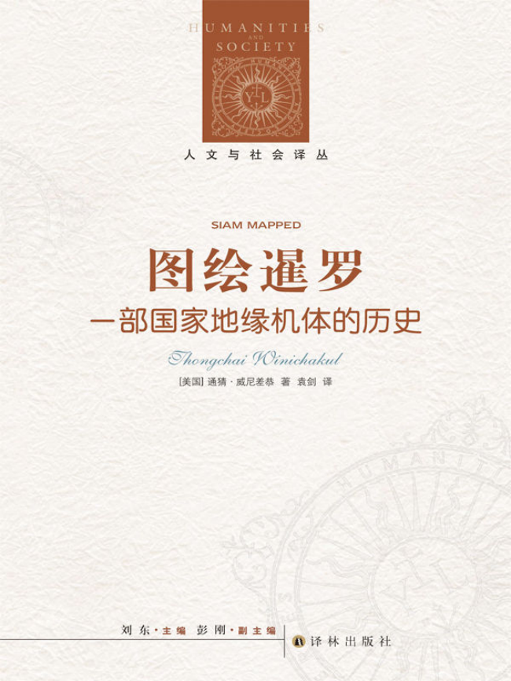

版權信息

Siam Mapped: A History of the Geo-Body of a Nation by Thongchai Winichakul  
 Copyright © 1994 by University of Hawaii Press  
 This edition is published by arrangement with University of Hawaii Press  
 Simplified Chinese edition copyright © 2016 by Yilin Press, Ltd  
 All rights reserved.  
 著作權合同登記號　圖字：10-2011-563 號

書  名　圖繪暹羅：一部國家地緣機體的歷史

作  者　【美】通猜·威尼差恭

譯  者　袁劍

責任編輯　陶澤慧

出版發行　譯林出版社

ISBN 　　9787544766203

關注我們的微博：@譯林出版社

關注我們的微信：yilinpress

意見反饋：@你好小巴魚

目录

主編的話 3

中文版前言 4

序言 6

致謝 7

導論 國家感的存在 8

國家感的兩種認同 9

泰國性的積極和消極認同 10

泰國研究 12

解釋上的斗爭 14

作為文化建構的暹羅 16

對象和方法 18

第一章 本土空間與古代地圖 20

神圣的地形學 21

想象空間的描述：古代地圖 23

不同空間觀的共存 26

第二章 一種新地理學的到來 28

兩個世界，同一空間：現代世界的來臨 29

突破：脫胎于星相學的天文學 32

新模式下的空間：現代地理學 34

被編碼的空間：現代地圖 36

模式：模糊與替代 39

第三章 邊界 41

西部邊疆中的西方邊界 42

邊界觀的沖突 45

沒有邊界的王國 48

第四章 主權 51

等級化的國家間關系 52

共享主權：一種生存策略 54

多重主權與歐洲人 56

第五章 邊緣 59

重疊的邊緣 60

“我們”空間的塑造 62

新的邊緣：暹羅與英國當局 65

軍隊對分界面的塑造 66

第六章 制圖：一種新的空間技術 68

西方地圖中的暹羅 69

暹羅的西方制圖 70

地圖對“我們”空間的塑造 72

地圖繪制中的交鋒：釋放出的一種致命武器 74

第七章 地緣機體 76

地緣機體的出現：制圖的勝利 77

地緣機體的授權 79

超越領土與地理學 81

第八章 地緣機體與歷史 83

1893年的傷痕與斷裂的過去 84

泰國過去假設的地緣機體 85

歷史地圖集 88

情節化的過去 91

重塑的過去 93

結語 地緣機體、歷史與國家感 95

“我們自身”與他者對立的形成 96

敵人的作用 97

泰國性的邊境 98

符號的權力 99

最后的話 100

資料注釋 101

術語表 102

參考文獻 105

譯后記 120

注釋 158

# 主編的話

劉東

總算不負幾年來的苦心——該為這套書寫篇短序了。

此項翻譯工程的緣起，先要追溯到自己內心的某些變化。雖說越來越慣于鄉間的生活，每天只打一兩通電話，但這種離群索居并不意味著我已修煉到了出家遁世的地步。毋寧說，堅守沉默少語的狀態，倒是為了咬定問題不放，而且在當下的世道中，若還有哪路學說能引我出神，就不能只是玄妙得叫人著魔，還要有助于思入所屬的社群。如此嘈嘈切切鼓蕩難平的心氣，或不免受了世事的惡刺激，不過也恰是這道底線，幫我部分擺脫了中西“精神分裂癥”——至少我可以倚仗著中國文化的本根，去參驗外緣的社會學說了，既然儒學作為一種本真的心向，正是要從對現世生活的終極肯定出發，把人間問題當成全部靈感的源頭。

不寧惟是，這種從人文思入社會的訴求，還同國際學界的發展不期相合。擅長把捉非確定性問題的哲學，看來有點走出自我囿閉的低潮，而這又跟它把焦點對準了社會不無關系。現行通則的加速崩解和相互證偽，使得就算今后仍有普適的基準可言，也要有待于更加透辟的思力，正是在文明的此一根基處，批判的事業又有了用武之地。由此就決定了，盡管同在關注世俗的事務與規則，但跟既定框架內的策論不同，真正體現出人文關懷的社會學說，決不會是醫頭醫腳式的小修小補，而必須以激進亢奮的姿態，去懷疑、顛覆和重估全部的價值預設。有意思的是，也許再沒有哪個時代，會有這么多書生想要煥發制度智慧，這既凸顯了文明的深層危機，又表達了超越的不竭潛力。

于是自然就想到翻譯——把這些制度智慧引進漢語世界來。需要說明的是，盡管此類翻譯向稱嚴肅的學業，無論編者、譯者還是讀者，都會因其理論色彩和語言風格而備嘗艱澀，但該工程卻絕非尋常意義上的“純學術”。此中辯談的話題和學理，將會貼近我們的倫常日用，滲入我們的表象世界，改鑄我們的公民文化，根本不容任何學院人壟斷。同樣，盡管這些選題大多分量厚重，且多為國外學府指定的必讀書，也不必將其標榜為“新經典”。此類方生方成的思想實驗，仍要應付尖刻的批判圍攻，保持著知識創化時的緊張度，尚沒有資格被當成享受保護的“老殘遺產”。所以說白了：除非來此對話者早已功力盡失，這里就只有激活思想的馬刺。

主持此類工程之煩難，足以讓任何聰明人望而卻步，大約也惟有愚鈍如我者，才會在十年苦熬之余再作馮婦。然則晨鐘暮鼓黃卷青燈中，畢竟尚有歷代的高僧暗中相伴，他們和我聲應氣求，不甘心被宿命貶低為人類的亞種，遂把迻譯工作當成了日常功課，要以艱難的咀嚼咬穿文化的籬笆。師法著這些先烈，當初醞釀這套叢書時，我曾在哈佛費正清中心放膽講道：“在作者、編者和讀者間初步形成的這種‘良性循環’景象，作為整個社會多元分化進程的縮影，偏巧正跟我們的國運連在一起，如果我們至少眼下尚無理由否認，今后中國歷史的主要變因之一，仍然在于大陸知識階層的一念之中，那么我們就總還有權想象，在孔老夫子的故鄉，中華民族其實就靠這么寫著讀著，而默默修持著自己的心念，而默默挑戰著自身的極限！”惟愿認同此道者日眾，則華夏一族雖歷經劫難，終不致因我輩而淪為文化小國。

一九九九年六月于京郊溪翁莊

# 中文版前言

當一本書出版以后，它的命運就不再被作者所掌握了，也時常會與作者的預期迥異。作者可能需要用他的一部分人生對其投入非常多的思考與想象。盡管如此，讀者常常還是沒有看到作者想要表達的，卻對作者未曾言說的多有體會。

《圖繪暹羅》這本書可以有不同的閱讀方式，無論是從作者的意圖，還是從讀者自己的發現出發。我自從本書1994年初版開始，就已經認識到了這一點。

本書考查了形塑暹羅這個現代民族國家的地理學知識的變化。我希望讀者們能夠喜歡這個故事。除此之外，如果讀者在閱讀的過程中找到或創造出了任何額外的價值，那都將被認為是意外之喜。

我寫作這本歷史書的目的很簡單：講一個好故事。這是歷史學家共同的渴望，也是一項挑戰。這聽上去很簡單，做起來卻沒那么容易，不是每位歷史學家都能順順當當地完成這個任務。“講一個好故事”在很大程度上依賴于歷史學家的生活經驗、志向和對于過去的想象力，同時也取決于他的讀者。對于我來說，一個好的故事是引人深思的，能夠吸引、鼓勵讀者在閱讀時進行思考，并且在掩卷之后仍能留下許多值得思考的東西。但是歷史故事，特別是學術歷史故事，不像小說，它必須根植于證據、分析、解釋、方法論以及概念，而且還必須是原創性的。從根本上來說，一個故事自身無所謂優秀，它之所以出彩，往往是靠講故事的人。

此外，對于泰國歷史和我本人來說，一部好的歷史必須對在20世紀暹羅史學中占有支配地位的皇家民族主義范式提出挑戰。好的故事應該有助于讀者“忘卻”上述強大的歷史學思想體系，并對其產生質疑。然而，如果有可能的話，一部好的歷史不應該是全然可信的，以避免最終變得太過權威或者殘酷無情。

好的歷史故事因具有將過去帶入現在生活的能力而獲得力量。只用社會科學的語言來進行解讀的經濟或政治的宏觀歷史可能會有所助益，但幾乎不能讓過去重新活過來。微觀歷史也并不能幫助讀者透過狹窄的視野來想象過去的生活。講述一個好的歷史故事的要訣，在于對可以將巨大變革的進程展示出來的故事本身給以關注。

從語境上來說，本書的寫作背景是1976年10月6日在泰國曼谷所發生的事件。它也涉及泰國激進運動被鎮壓之后數年的事情。自從1976年10月初那個具有決定性意義的星期三之后，我就認識到了“歷史”，作為理解世界的多種方式之一，是殘酷的。從題目、方法論、概念到它的故事和發現，本書都或明或暗地體現出來，它就是跟傳統泰國史中這種殘酷性進行的一次戰斗。

在另一方面，本書并不僅僅是關于泰國歷史的研究。在主旨和方法上，本書挑戰了當時許多關于泰國研究的假設，同時也跟后殖民主義和后現代地理學相融合。在過去的數十年間，對地理和空間的興趣擴散到社會科學和人文科學之中，本書在此方面有所貢獻，同時也成為其中的一部分。

本書闡釋了地圖是如何構建出一個國家的。暹羅的誕生得力于現代地理學和地圖。但是，其中的變化并不簡單等同于由科學家或政治家所帶來的制圖技術的發展。本書并不是有遠見的統治者的光榮歷史，更不是對現代化的贊頌。它是一部爭論和沖突的歷史，說明了現代技術是如何支配人類的。它也不是一部反殖民或反帝國主義的歷史，而是講述了看上去無害的知識和技術如何變為強有力的、危險的東西，就像羊變成狼一樣。民族主義屈辱地“喪失領土”成為了具有欺騙性的歷史，而真正丟失的東西幾乎從未被聽說過。民族國家的“地緣機體”（geo-body）被地圖塑造成一種新的拜物教。現在，它可以要求人們為僅僅幾英尺的國土做出犧牲。本書講述的就是這些內容。

本書對于國家保持了一定距離，以看清對于“地緣機體”的崇拜，因為它寫作于對國家的尊崇及對主權的捍衛都成為陳腐舊說的時期。國界線成為人為設置的不得逾越的界限。跨越全球的人類活動和各類事件如今已成為常態。所以本書能在沒有神秘主義和祖先崇拜的情況下，對民族國家的創立過程加以回顧。

本書的命運超出了我最初的預期。它在泰國研究、東南亞研究以及其他領域都已經廣為人知。2009年，《東南亞社會問題雜志》（Journal of Social Issues in Southeast Asia,SOJOURN）在東南亞研究者中做了一項調查，發現本書是東南亞研究中最有影響力的作品之一。此外，本書也影響了世界上其他地區的類似研究，而不僅僅限于東南亞地區。

最后但同樣重要的是，我承認翻譯是我放棄嘗試的一項工作，因為這對于我來說太難了。這比掌握兩種語言更難，因為這是一種跨越了語言的創作。非常感謝本書中文版的翻譯者袁劍博士、校對者金勇先生，以及其他參與到這項翻譯工作中的朋友。感謝譯林出版社促成了本書中文版的出版。

我希望讀者諸君能夠喜歡這個故事。

通猜·威尼差恭

威斯康星州，麥迪遜市

2014年5月14日

# 序言

在20世紀最后的這十年里，受歐洲共同體的推動，整個世界正轉變成一種新的共同體。各式各樣不再局限于一國的跨國公司如雨后春筍，紛紛涌現；市場與生產也愈加全球化；貨幣金融體系以及信息、資本的流動早已經沒有了邊界。亞洲、太平洋世界以及美洲，都在試圖趕上歐洲的步伐。整個世界似乎正準備超越19世紀的歐洲遺產：民族國家與民族主義早晚都會被棄置一旁。但與此同時，蘇聯集團的瓦解釋放了民族主義的強大能量；確實，這是一種相當古老的族類民族主義（ethnic nationalism），它要比馬克思或列寧曾設想的更有力量。新的“古老”國家再次浮現。國家感（nationhood）[1]即使正被淘汰，也依然充滿著號召力。

本書正是在這樣的一種背景下逐漸成形的。國家跟每個人的生活息息相關。國家擁有一整套政府體制、經濟運行機制以及社會文化結構；所有這些，都會影響到個人。我們必須承認，國家感具有一種能夠將彼此互不相知的成員結合成一個共同體的強大凝聚力。這種力量是如此之強大，以至于人們愿意為之犧牲生命。它鼓舞著一代又一代的人，為了革新性、建設性的成就，而奮斗進取。事實上，哪怕是一些國家中的激進分子，也和他們的對手一樣忠于國家，渴求獲得國家感。

然而，民族主義的破壞性影響還是十分巨大的。確實，它的這種破壞性使我們更多地意識到一個國家的任意性與人為性。在這種經濟跨國主義與政治民族主義并存的局面下，對民族主義與國家感的研究將會開辟一個新的方向。我們不再被它的普遍性和偽裝所壓倒。這樣的一種觀念，在個人與其國家之間的關系方面，已經造成了一種距離，因為我們如今可以用一種可能超越于國家感世界之上的優勢來對國家感進行條分縷析。宏觀地看，一個民族可以被看成是一種特殊歷史背景下的文化建構，這種建構善惡兼容。這種情況真假難辨；它是一種話語，一種用新的方式所闡明的可能性，在20世紀末我們造就了這樣一種可能性。

通過將舊稱“暹羅”的泰國作為個案，本書經由對話語交鋒與替代的眾多時刻的分析，探究了國家感是如何通過一種早已熟知的科學（地理學及其基本認知技術，制圖）被任意而又人為地塑造出來的。就算是一個民族國家最具體實在的身份認同，比如它的領土，以及與之相關的價值和具體實踐活動，所有這些我稱之為“地緣機體”的東西，都是一步步形塑出來的。書中“導論”部分用一種不尋常的方式探究了國家感的重要意義：通過自身族人之眼，或者正如愛德華·薩義德所說的，通過一種替代東方學家想象的“內在”觀念，對泰民族/國家（Thai nation）的認同加以質疑。它確立起了主要的研究問題和研究目標以及基礎觀念和方式。

第一章進而對一些本土的空間觀念加以探究，其中包括宇宙觀或宗教方面的概念，以及世俗層面的概念。它表明，前現代社會從來就不缺少想象空間的知識與技術。第二章則展示了地理知識轉換的具體形態。通過對早期暹羅的地理學課本的研究，本章通過運用符號學方法，對知識的替代現象做了深入研究；并用類似的方法，對眾多的轉換時刻做了相應的闡釋。

第三、四和五章研究的則是地理學知識在三大觀念與實踐領域的替代問題：邊界（boundary）、領土主權（territorial sovereignty）以及邊緣地帶（margin）。在這些領域，在涉及暹羅邊疆的眾多問題上，現代地理學以各種不同的方式排擠了本土觀念，而堅稱自己才是一種新的、具有合法性的“正確”知識。在所有的事例當中，符號政治的操作方式從來就不單單是知識界或者學術界的。這種替代常常發生在外交和政治活動中，發生在戰爭和國際關系當中，甚至出現在日常交際的文字材料當中。第六章敘述了制圖（mapping）是如何在塑造一個新的暹羅的過程中發揮決定性作用的。跟軍事力量一起發揮作用的過程中，制圖不僅預期，并且具體規劃了暹羅所應有的模樣。一個民族國家的地緣機體浮現出來了。

第七和八章討論了地緣機體的話語是怎樣通過一種特殊的方式來形塑一種為自身生存服務的知識的。通過對歷史的關注，文中的論述表明了新的地緣機體是如何形塑了人們看待和理解暹羅的過去的方式。事實上，地緣機體本身出現的時刻，在泰國歷史的一種新的繪圖法形塑過程中扮演了關鍵性角色，而這種新的繪圖法在整個20世紀主導了泰國的歷史觀，也必定會在未來持續下去。

現代地理學、繪圖和一個國家地緣機體上的霸權也許要比我們準備要認識的情況強大得多。它不斷重塑它自己，從而將我們囊括到它的統治之下。這種情況，不僅對泰國民眾來說是千真萬確的，也拓展到這個被繪制的世界（this mapped world）的一些其他事件當中。

# 致謝

1976年10月6日，這一周三的早上，在位于曼谷的泰國國立法政大學的大屠殺中，那些或不幸喪生，或身心飽受傷害的人，以及數以千計因此受到影響的朋友們是我開始本書寫作的動力。謹以此書獻給他們。與他們所付出的巨大犧牲相比，本書是那么微不足道。

在悉尼的數年，從提高我糟糕的英語水平，到學習新思想以及完成這項大膽的研究，我的學習過程都是在我偉大的老師Craig J.Reynolds的指導與關懷下進行的。毫無疑問，他是最好的老師：不僅精通專業，接受新的人文學科和社會科學理論，而且對每一位學生的發展盡心盡力。如果沒有他，這本書壓根就不會成形。

這里要特別感謝Charnvit Kasetsiri[2]、Kanchanee La-ongsri、Supaporn Jaranpat-Shigetomi、Chaiwat Satha-anan以及那些以各種方式幫助我度過混亂不安的大學生涯并進入學界的法政大學的老師與同事們。康奈爾大學Benedict Anderson的批評和鼓勵對我有著莫大的意義：雖然我們僅僅見過幾次面，但是這些年來他的鼓勵對我而言極為重要。莫納什大學的David Chandler和悉尼大學的Anthony Day所做的批評也同樣意義重大。

感謝Sujit Wongdes和Singkom Borisutdhi協助我獲取丹南地圖和沿海地圖中的精品。感謝《藝術與文化》雜志允許我重印屬于他們的圖像2和4；位于曼谷的國家圖書館允許我重印圖像3；泰國皇家測量局、泰國國防部允許我重印圖像5；大英圖書館允許我重印并復制圖像9和 10。感謝Andrew Turton自始至終一起參與復制工作。在此還要感謝Thaiwatthanaphanit公司允許我重印其出版的地理學地圖集中的圖像13至19。特別感謝Conrad Taylor允許我重印圖像20。同時也要感謝夏威夷大學出版社的Pamela Kelley為本書原稿所付出的心血以及在督促我完成全書上所做的努力。我希望我沒有疏漏任何以不同方式為這本書做出貢獻的人們。他們的鼓勵、關心和幫助，我將永遠銘記。

最后，盡管我不喜歡因循成例，但我還是必須承認，沒有我妻子Somrudee的悉心照顧、努力工作和無私奉獻，我是無法完成這本書的。

我不知道這本書對建立一個更好的世界是否會有某種貢獻。我只是希望：在未來的某一天，所有那些毫無道理的所謂理性（the irrationalrationality）將會被一一揭露，人們會變得更為寬容、更為體諒。

# 導論 國家感的存在

在1986年世界杯第一輪丹麥擊敗蘇格蘭后，有報道稱，在500萬丹麥人中，有97%的人收看了這場比賽的電視轉播。一位電視播音員這樣評論剩下的那3%人口：“只有瑞典人和賣國賊才會對這場比賽視而不見。”[3]這一評論看似幽默，卻發人深省。這是現代跟國家感息息相關的一出喜劇。但是，國家感也有許多悲劇性的方面。在接近21世紀的當口，我們目睹了東歐諸國的崩潰，這種崩潰演變為眾多新建立國家之間嚴重的族群與民族主義沖突。事實上，在全球范圍內，眾多自認為屬于某一民族的人們彼此之間的沖突一直都在上演。這個關于足球比賽觀眾的評論之所以有意義，是因為其中明顯的國際競爭意味暗示著民族間在其他領域內相互敵對、競爭和對抗的大背景。正因為這一玩笑涉及的是民族性質的標準看法及其與現代個體的聯系問題，它才這么容易被人理解。

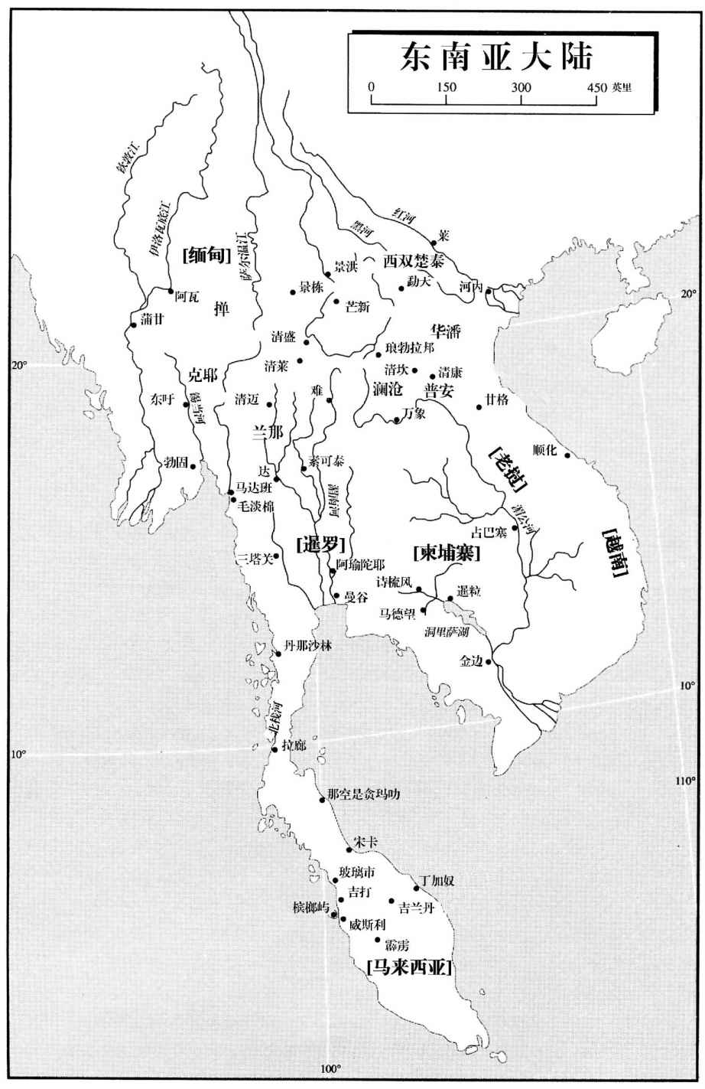

現代邊界出現之前的東南亞大陸

## 國家感的兩種認同

一方面，民族通常被設想為一個單獨個體必須從屬的集合體。更進一步來說，民族被設想成是一個整體，作為其中一分子或者組成部分的民族成員在本質上是相同的。民族的本質特征被普遍灌輸到成員內心當中，而且，成員們還具有相同的民族利益。愛國主義、忠誠以及其他從屬的思想、感情和實踐方面的依附似乎就是成員與他們民族間的天然聯系。另一方面，民族也常常被設想為是在全球民族共同體中存在。這就是說，世界上還有其他與我們的本質和利益并不相同的民族存在，它們與我們競爭，甚至與我們為敵。有關現代民族的論述通常會假定這兩個方面的認同：建立在民族有共同的本性、同一性或利益上的積極認同，建立在與其他民族的差異上的消極認同。我們的現代文明在很大程度上是建立在這種同一性和差異性的基礎上的。

民族的同一性及其與異民族的敵對（民族認同的兩個方面）是如何產生的？或者說這種情況是怎樣造成的？現代人在涉及民族問題時是如何談論、認知和行動的？更進一步地說，關于民族的知識是如何在我們的文明中構建出來的？這些問題的答案不應該框定為僅僅是關于民族國家形成或民族建構的另一種研究。相反，這更應該是關于國家感話語的研究。這種研究所關注的是暹羅或泰國之所以得名的問題。但它的意義遠大于個案研究。它也可以用來解釋近兩個世紀中出現在這個星球上的其他一些現代民族。

## 泰國性的積極和消極認同

在今天的泰國，存在著一種普遍的假設，即，人們認為存在一個共同的泰國特性或者認同：khwampenthai（泰國性，英文為Thainess）。它被確信已經存在了很長時間，并且所有泰國人都清楚地意識到它的優點。盡管實際上，在過去的一百年中，暹羅在邁向現代化的過程中已經大有變化，但泰國性的本質還是被很好地傳承至今。與其他民族主義話語一樣，它假定偉大的領袖（即君主）選擇性地接受了西方的好東西，同時又盡可能保存了傳統的價值。盡管懷疑論者可能對這一觀點的正確性有所質疑，但這一看法在學界仍然很流行。

這種在泰國性基礎上的選擇性現代化最常被引用的例證之一，就是在現代化過程中，泰國雖然吸收了西方科學技術，但佛教仍然是國家信仰。另一個著名的證據，則是某些杰出的暹羅國王的命令，他們對于應該接受西方知識的范圍有過深思熟慮：他們指出，它必須以適合暹羅為基礎，而不是根據其原有的形式或標準行事。但是，要精確地確定什么是需求、適當、美德、有益的或正確的，是有難度的。“正確”的東西從未被明確地定義過，事實上，對其定義也是不可能的。因此，隨著時間的推移，出現了許多對于泰國性的解釋。這種情況從20世紀開始持續至今。

什么不是“好的”？朱拉隆功國王（1868—1910在位）在1885年宣稱，政黨和議會制度是不適合暹羅政治傳統的。[4]在另一場合，他甚至還指出，華人在暹羅組建政黨的嘗試與暹羅的利益是相悖的，因此只要一有可能就必須反對。[5]拉瑪六世（1910—1925在位）查禁了泰國的第一部經濟學書籍，因為它并不適合泰國社會。他認為，除了君主，在他治下的泰國人民都是平等的。因此，由于經濟學涉及貧富階層的分化，所以它可能引起國家內部的不團結或分裂。作為替代，他提出了自己的經濟哲學：以佛教原則為基礎，人們應該滿足于自己所擁有的東西。不僅僅關于經濟學的書籍被禁，在1927年，泰國還通過了禁止教授經濟學的法律。[6]

究竟什么東西應該受到保護，還是讓人捉摸不透，這是因為泰國性已經被眾多不同意識形態陣營的權威人士從各個角度做了定義與斷言。在泰國學者中眾所周知的是，君主制和佛教是這個國家最重要的兩大要素。拉瑪六世認為君主制對于國家感來說是最為重要的。偉大的歷史學家和行政長官丹隆拉查努帕（之后稱為丹隆）[7]曾提出，泰國人民的三大道德支柱是對國家獨立、寬容、和解或融合的愛（the love of national independence,tolerance,and compromise or assimilation）。[8]披汶[9]政府在第二次世界大戰期間（1938—1945）開始了許多雄心勃勃的嘗試，力圖使泰國文明開化。[10]許多委員會建立了起來，以把控泰國文化的未來走向，并監督宣傳工作。眾多的細節性事務（從私人事務到公眾事務，從家庭問題到社會問題）都被規定好以供人們遵行。[11]頗具諷刺意味的是，傳統服飾和咀嚼檳榔這一習俗被禁止，而穿褲子、裙子以及在早上去工作以前親吻則被規定執行。在這屆政府下臺后，這些泰國文化新元素中的一些沒有留存下來，而其他的直到今天仍被沿用。

還有許多關于泰國性的看法，對泰國性的定義永遠不會有終結的一天。泰國關注對可能會突然消失的民族文化加以保護，不過它不是唯一一個這樣的國家。因此，為了實現這個目的的政府機構一直存在著，雖然它的名稱與職責范圍會不時發生變化。現在存在著的一個實體是國家認同委員會，它不得不對泰國性做出定義，以便澄清其為保證民族、信仰和君主制的安全而進行的規劃、協調、咨詢等方面的工作。委員會將國家概括為由八大要素組成：領土、人口、獨立和主權、政府和行政機構、宗教信仰、君主制、文化、尊嚴。然而，委員會也表達了他們的顧慮：“就像我們看到的那樣，‘國家認同’這個術語是一個廣泛的概念，包含了國家的所有方面，所以它可能引起一些混淆和不清晰的理解。即使是這八個要素，也并不是（委員會中）所有人都能夠同意的。”[12]事實上，在這本二十六頁的小冊子《國家認同》（Ekkalak khong chat，英文為National Identity）中，三位杰出人士給出了許多對于泰國認同要素的解釋。這些要素彼此之間是不矛盾的。而且，它們都很重要；看過這個冊子的人都應該接受這些要素。[13]泰國特征和習俗的數量似乎是無窮無盡的。冗余是必要的，也是有用的。

雖然泰國性從未被明確定義，但它被假定為所有泰國人都知道的存在。現代泰國最杰出的政治家和學者克立·巴莫[14]承認他對于“認同”的意義并不十分清楚。但他確信，這種“認同”深深影響著他：“這種認同屬于國家中的人民……每個人生而有之。泰國性在很大程度上將泰國人民團結在一起。只要是一個泰國人，就意味著有如此這般的感受，有如此這般的特定性格。沒有人能改變這些。”[15]如果說，“什么是泰國性”這一問題很難清楚定義的話，那么，“什么不是泰國性”，即非泰（un-Thai），就時時被定義著。同時，這種認同幫助我們從外部定義泰國性。正如埃德蒙·利奇[16]在對緬甸高地的研究中指出的，族群的人根據與其他族群的不同來定義其自身，而不是根據族群內共享的一套特征來定義，這種所謂的共同特征僅僅是社會學的虛構。[17]這就是我所說的“消極認同”。

把他者（otherness）用作參照，常常是通過把屬于另一民族的特征識別出來而實現的。但是，用作參照的民族或族群常常被胡亂定義。例如在泰國，farang是一個用于指稱西方人的眾所周知的形容詞和名詞，并不具備任何民族、文化、族群、語言或其他特性。Khaek是用于無差別地指稱馬來半島、東印度群島、南亞以及中東的民眾與國家的另一個術語。Khaek也指穆斯林，但同樣也并不是一個專門稱謂。這就是說，一個參照（reference）有時并不怎么顧及真正從屬于某一特定民族或族群的某種特征，這是因為這種話語的目的是要識別出非泰國性的東西，而不是去定義任何特定人群的特征。一旦非泰國性被體認的話，那么，作為它的反面，泰國性也就顯現出來了。

關于消極認同的例子在日常生活中并不難找到。1987年2月中旬，在堪培拉的泰國大使和泰國學生進行了一次關于在澳大利亞的亞洲人的談話，大使教育學生們“不要像越南人一樣”。但不清楚他所指的到底是在澳大利亞的越南人，還是在越南的越共分子，或是兩者都是。可能他并不關心他使用的術語究竟特指什么。在這種情況下，“越南”這個術語代表了一種應該避免的差異性或者非泰性，不管越南人事實上是否以這樣的方式行動。

非泰國性有些時候并不是關于民族或族群的問題。一位記者說過，他曾經取笑一個泰國人是共產黨分子，但是這個泰國人并沒有感到可笑，而是很快回應說：“我不是共產黨。我是一個泰國人。”[18]這表明了泰國看待共產主義的官方態度。概括來說，反共法案（1952）以非美活動立法作為樣板，其邏輯在于共產主義在思想和生活方式上都是非泰國性的。[19]二三十年前，在冷戰期間，一份關于共產主義威脅的海報被廣泛分發到所有小學。在這幅畫中，一幅小型泰國地圖被籠罩在起源于亞洲大陸的紅色惡魔的巨大威脅下。在此，共產主義和其他民族被融合為一個惡魔般恐怖的他者。（一份與此相似但更為晚近的海報隨后會在本書中被深入討論。）

1973至1976年間所發生的激進運動時常被指控為引狼入室。這個狼一般的敵人似乎是指共產主義和其他民族。學生領袖都被說成是越南人的后裔。在泰國官方看來，越南在1975年以后就成為了一個最壞的他者的象征。在1976年10月6日對學生的屠殺中，數以千計的示威者被警察和右翼準軍事團體攻擊，其中一些被私刑處死，因為瘋狂的民眾被灌輸了這樣的想法，即那些受害者是越南人。越南、共產主義以及激進分子，在這一語境中就跟電視播音員口中的瑞典人和叛徒有著相同的意義。他者、非泰國性的存在，正是泰國性的積極認同的必備之物。或許，我們可以這么說，對于后者而言，前者是必不可少的。

## 泰國研究

盡管對泰國性認同和構成的認識還存在著不清晰的地方，但在泰國人心中，對于泰國性的想法卻足夠明顯。這是在地球上、在歷史上存在的一件“東西”（thing），它有自己的特色，區別于其他的民族。對許多泰國學者來說，在對這個東西的研究上，泰國人會比任何其他人有更深刻的了解。

泰國人，無論是否是學者，常常被提醒不要tamkon farang（“對西方人亦步亦趨”）。對于他們來說，泰國性、泰國、泰國人、泰國研究以及諸如此類與泰國相關的問題，西方人（farang）都可以管中窺豹、略見一斑，但他們絕不會像泰國人那樣有極其深入的了解。泰國人屬于這種泰國性，并且就是其中的一部分，兩者水乳交融。從另一種意義上說，泰國性是屬于他們的，成為他們生活中的一個共同部分。這種認為自己是其中一員的認同感能夠使泰國學者在泰國研究中設定一種特權狀態，因為“泰”并不僅僅是一個研究領域，而更是他們的一個固有組成部分。與此相比，西方學者不得不克服研究者自身和研究客體之間的巨大距離。

在有些時候，這種距離被加以明確和具體的估量。在研究泰國的邊界問題時，也是如此。一位研究對外政策的頂尖政治學家曾經在柬埔寨問題上與外國學者意見相左，他認為那些外國學者距離柬埔寨及其邊境所發生的事情非常遙遠，而不像泰國人（民眾？學者？士兵？）一樣會直接經歷事件，并受其影響。正因如此，他說：“我對一些只相信國外學者給出的理由的［泰國學者］表示遺憾。相比泰國人來說，那些國外學者看待這一問題是如此淺薄。”[20]

愛德華·薩義德認為，那些關于歐洲以外的國家和民族的話語，特別是關于“東方”的話語，已經成為歐洲權力關系的一部分。這些話語與其說是關于“東方”究竟是什么的證據，不如說是建構了“他者”的存在，以達成鞏固歐洲中心的優越感和認同感的目的。[21]盡管如此，在相當長的一段時間內，歐洲中心主義觀念及對其他民族的偏見，在歐洲學者中是非常普遍的。作為一種對東方學家之前所作所為的修正、辯護或是矯正，這種負罪的心理將西方學者推到了一個相反的取向：認可本土的視角。最近一項關于東南亞的研究宣稱，這項工作“在研究體系上……對于所研究的民族更為客觀公正”。[22]但是，這一相反的取向有時候走得過頭了。不同于其他殖民國家的例子，在泰國研究中，并不存在殖民和反殖民學者之間的爭論，這個事實有時會導致西方學者不加批判的合作，這些西方學者趨向于接受那些暹羅精英分子已經確立起來的觀念，以此作為關于泰國的唯一合法性話語。[23]如果這種學術事業是由薩義德所說的權力關系所建構的話，那么，在這種語境之下，本土視角多多少少就成了一種特權，至少對一些本土學者來說是如此。

當東方學被從根本上當成西方文明的他者的時候，泰國人的泰國就成為了“我們”或某人的自我領域。被言說、研究或想象的真實不是一個“對應物”（counter-part），而是一種自我，一種社會的和集體的自我。因此，一個民族共同體及其眾多方面（民族主義、愛國主義、認同、文明、歷史、想象、世界觀等等）就并不僅僅是科學研究的客體。它們不僅僅是物質上、精神上對“我們自身”（We-self）的研究的對象，也是移情、忠誠、偏愛、癡迷的對象。

在科學方法和學術格式（特別是腳注、引用和參考書目）的偽裝下，泰國人對泰國的研究被深深地定位在對“我們自身”的范式性話語當中。這就為他們提供了特定的視角、觀點和價值觀，但同時還包括了約束（constraints）、忌諱（taboos）、托辭（alibis）和花言巧語（plausibility）。關于“我們自身”的領域也同樣有它自己的政治經濟環境和自己的問題，這些問題與外國學者所面臨的并不相同。在泰國學者的心目中和筆端的泰國也許與非泰國學者所見的并不相同。[24]作為“我們自身”話語的一部分，這種研究好像獲得了一種自然的權威，成為一種判別對泰國來說什么是福什么是禍，什么才是泰國的內在視角。關于觀念或世界觀的人種學研究宣稱，這種內在視角具有無可比擬的優勢。就像一項研究所宣稱的那樣：

［這本書］將……通過泰國人的眼睛，以趨近于民族志的本位或“內在視角”，來觀察泰國的世界觀，并力圖在這種新趨向中獲取某些有益的東西。雖然本卷中的許多作者是在西方學習的，但是他們基本上是以泰國的方式思想和行動的。本卷的文章應該能反映出泰國以及非西方民眾的觀念和看法。[25]

“泰”這一概念（世界觀、民眾、見解、思想、行為、觀念、看法）在這種表述中似乎是均質的，并不需要進一步加以闡明，因為它已經在寫作主體或者作者筆下被呈現了出來。這種研究最近一段時間大量涌現，絕大多數是由各地區的民族志研究中心和歷史學家完成的。因此，我們了解了北部、東北部、南部泰國人的世界觀，以及素可泰王朝[26]、阿瑜陀耶王朝[27]、曼谷王朝[28]早期的世界觀。[29]這些研究在方法論上幾乎都是相同的：首先，研究者根據事先設定的關于泰國人世界觀的看法而將原始材料加以分門別類；然后，作者對他們所搜集到的材料（民間故事、歌曲、諺語、游戲）加以復述（paraphrase），并給出一個結論，作為對泰國人世界觀的分析。[30]問題是，沒有人對這究竟是泰國人的世界觀還是作者分類的結果提出質疑，而這本應是每一項研究前需要作為方法論詳細說明的。可能這被假定為都是一回事。泰國人世界觀的來源又一次成了寫作的主題。這些材料只不過是泰國世界觀（Thai-worldview）主題的實證而已。

這一批評并不是對社會獨特性的拒斥。但是，對于“我們自身”的討論不僅是對這種獨特性的夸張（或是對親緣的重要性的過分強調），而且還是特定的人群和文本基于其歸屬關系（ascriptive relationship）或是知情者（insider）角色，而想在泰國或泰國性研究中擁有特權、權利或者權力的要求。本土視角是破解東方學家話語中的權力關系的一服良藥。但是，關于泰國性的話語也有它自己的權力關系范圍。在全球權力關系的語境之下，它可能體現著邊緣（periphery）對中心（metropolis）的反抗。但是，在泰國社會內部的權力關系語境中，它常常宣示著一種官方或支配性話語在對從屬或邊緣話語施加其特殊秩序時的合法性。正如后殖民時期的情況一樣，一種反西方的話語可能屬于壓迫者，而不是被壓迫者，以重申其控制的權力范圍。對于泰國性的定義并不明確（這一定義是永遠不會清晰的），因此，什么是泰國性的范圍以及在對這一問題的討論中出現的權力關系，就構建了一個舞臺。在這個舞臺上，站在各種立場的不同解釋為了獲得霸權而斗得你死我活。

## 解釋上的斗爭

從20世紀70年代后期開始，占有泰國三分之二廣播電臺資源的軍用廣播網在每天早上6：45和下午6：00播出兩套節目，號召民眾保持秩序和團結，并鼓舞民族主義和民族安全意識，以應對來自國內外的共產主義威脅。廣播涵蓋了不同的話題，從對抨擊民選政府等等社會事件的政治評論，到信件和訃告，應有盡有。但是主題是明確的：對于泰國人民來說，什么是好或壞，他們應該如何行事，應該如何看待每一個事件。這種廣播試圖給民眾強行灌輸社會的以及思想的準則，這是一個公然的洗腦計劃，每天兩次，不厭其煩地滲透到每一間屋子和每一輛汽車中。通常，這種標準觀念的合法性僅僅是“根據泰國的……［文化、價值、傳統、歷史］”。[31]從積極方面來看，評論常常引用歷史、國王的講話、現任軍隊首腦的言論以作為泰國性各方面的權威。而從消極方面來看，這些廣播通常會提到別的國家發生的事情，特別是印度支那，廣播會把它們作為邪惡、墮落的例子，泰國必須免受這種價值觀的荼毒。更確切地說，邪惡和墮落常常被宣稱正在那些“其他”國家發生。除了動員民眾支持軍隊之外，廣播顯然也是用以制造某種泰國性標準的官方產業的一部分。[32]

除了這些力圖以標準化為目的對泰國性進行的不容爭辯的解釋之外，還存在著其他不同的解釋。然而，在所有情況下，它們之所以挑戰官方視角，僅僅是為了提出另一種泰國性的標準。完全消解泰國性的概念可能難以想象。就算是泰國近期歷史中最為激進的反對派泰國共產黨，在20世紀70年代后期的意識形態宣傳方面大獲成功，在很大程度上也是得益于它強大的民族主義情感，而這也成為了反西方主義的開始。這種趨勢的一個明顯標志就是它頗具清教徒意味的提倡傳統和民粹的文化計劃，它反對墮落的西方文化與虛偽的政府的合流，并認為這樣無法防止泰國文化的退化。一位一度入黨的學生領袖評論說：“就傳統價值而言，共產黨比觀察者所見的更多地繼承了泰國的遺產。”[33]迄今為止，泰國在對泰共的評論上，對這一點仍避而不談。但是，這是因為他們沒有認識到泰國共產黨的這種保守主義特征，還是因為這些評論也持有同樣的傾向呢？

對于泰國性的另一種有爭議的解釋則更為晚近，并且仍具有影響力，作為一種輿論取向，它以其保守的激進主義吸引了不少擁躉。從根本上說，它以泰國傳統佛教的眼光來抨擊現代泰國社會的失敗，認為現代性、資本主義以及消費主義從根本上改變了泰國人基于泰國文明的基本生活方式，因此，現代文明以及泰國社會中的道德和佛教都將一起退化。轉而，它號召回歸泰國性，認為這是泰國文明的根本和基礎的價值觀，也是泰國知識分子所一再主張的，而這一切都以佛教為基礎。[34]這些人同時也反對軍人干政和軍政府，因為軍人干政對泰國社會的退化負有不可推卸的責任，跟過去的君主制不可同日而語。[35]

此外，目前持有這種主張的一些人還宣傳這樣一種觀念，即泰國性深深根植在人們的生活方式和思想中，特別是在農民那里。照這種觀點來看，泰國性和泰國的思想就根植于鄉野，在精英的對立面生根發芽。[36]然而，與泰國精英所倡導的泰國性一樣，它也反對西方文明。一位持這種觀點的主要宣傳者在一本詩歌集中宣稱：

［這些詩歌］擁有超越西方哲學的思想方法上的優勢……［這些詩歌］使我們得以感受鄉野之美，并發展出一個生氣勃勃、切實可行的計劃……［這些詩歌的］作者是一位運用泰國的才智挑戰西方的藝術家和思想者……在許多藝術家丟失了他們的泰國認同，并轉向從其他國家獲取新認同的時代。[37]

對于軍方來說，盡管左派的威脅不斷，但泰國性還是生機勃勃。對于佛教激進分子來說，它是處于危機之中的，因為西方文化占據了優勢；因此，當務之急就是恢復這種泰國性，并使之成為未來的唯一選擇。[38]就像一位佛教激進分子評論的：“現在泰國整整一代人都與泰國性分離了，他們對自己的國家沒有親近之情并失去了自豪感，因為在過去的一百年中，泰國社會的精英在對西方的亦步亦趨中迷失了，沒有運用他們的才智來探究我們的認同。”[39]具有諷刺意味的是，對于道德衰敗的關注同樣被最近另一起影響深遠的佛教運動提及：法身寺（Dhammakaya）運動。其支持者是一些皇室成員和軍方首領，而佛教激進分子反對這場運動。這場運動表達了對西方知識和文明的不信任以及其對佛教的影響。[40]然而，著名的反共僧侶吉滴烏篤（Kittiwuttho）并不持這種看法。他雖然同意商業的貪婪和高等教育在西方國家引起了道德和信仰的衰敗，但是他確信，在泰國，佛教是引路的明燈，科學和技術將對佛教信仰起到促進作用。[41]

問題的關鍵并不在于泰國性的哪一種解釋應該被視為正確和合法的，而在于這些所謂歸屬的、天然的親緣感雖然被確信可以使泰國人民熟知或者從直覺上認知泰國性，但無法保證能有一個清楚的關于泰國性的概念。泰國民眾在這一問題上的斗爭，與東方學家書寫東方的渴望相比，所用的暴力、壓迫和霸權一點都不少。對共產主義、破壞活動、反叛和冒犯（lèse-majesté）之舉的指控屢見不鮮。

這些例子同樣指明了這樣一個現實，即無論哪種關于泰國性的解釋占據支配地位，或者，無論形成怎樣一種折中主義，泰國性的支配地位都不會改變。雖然各種解釋在很多方面尖銳對立，但是有一點是共同的：它們都關心泰國性中的佛教以及西方文明對泰國性的威脅。盡管它們的政治立場不同，但各派都宣稱他們通過遵守泰國性而獲取合法性。這是政治思想中沒有人敢違背的范式。如果有人被指責違背了這一基本原則，他的理論就喪失了可信性和權威。這正是右翼分子在1973至1976年間反對左翼運動時曾經采用的一種策略，這也是導致泰國共產黨分崩離析的部分原因所在。通過對第一手材料的閱讀，可以知道，泰共曾經不加思考地試圖在泰國革命中模仿中國模式，甚至受到中國共產黨的直接影響，那些在1976年后加入泰共的青年激進分子深感幻滅。[42]對于這些年輕學生來說，正是因為外部因素的影響，泰國共產黨在階級斗爭和泰國社會方面的權威和力量幾乎消失殆盡了。

但是泰國性，或者說泰國的國家感，泰國民眾所理解和感覺到的“我們自身”、合法性、準則、標準、情感、靈感以及敵意的來源、參照與理由，從未被認真質疑過。它從哪里來？以何種方式形成？泰國民眾所宣稱的對于它的歸屬關系是真正自然而然的嗎？如果不是的話，那么，泰國性又是如何制造出來的？

## 作為文化建構的暹羅

從根本上說，歷史或許可以被看成是泰國性的一個主要數據庫。大多數對泰國性的解釋都以從歷史中尋找支持為傲。在這種意義上，歷史也變成了決定“什么是泰國性”或“什么不是泰國性”的權威。對于泰國性的解釋很少有不援引歷史以證明其合法性的。可以說，所有對歷史的研究都是關于泰國國家感的學術與科學話語的支柱。正因如此，如果要在泰國研究上有所建樹，特別是泰國人進行研究的話，就應該在現存的研究作品之外有所突破。這種研究應該是一種挑戰：一種反向的歷史（a counter-history）。

傳統的對于泰國歷史的研究總是會預設從未知時代開始，就存在某種政治的或社會經濟的“東西”，一個王國或者國家的存在。只有如此，歷史學家才能討論它的政治組織、經濟形態、文化、發展和改革。它是先在的；研究只是對這種先驗事物的再次確認。但是，本書所研究的是泰國國家感是如何一步步被創造出來的。這一研究將重新審視被傳統歷史學家作為卓越的泰國性而稱頌不已的偉業，即現代暹羅的建立。但是，這一研究并不是討論民族國家建立的進程，它想要表明的是：暹羅是一種話語建構。泰國歷代國王只不過是一種新的話語的工具。泰國性只不過是一種對卑賤出身（humble origin）的建構。

跟歐洲之外的其他國家一樣，歷史將暹羅在19世紀與歐洲帝國主義的斗爭看成是現代民族國家的出現。然而，與其他國家不同，暹羅從未正式成為殖民地；對于這一與眾不同的現象，泰國人常常引以為豪。因此，暹羅被認為是一個實現了自身現代化的傳統國家，這還得感謝歷代國王的無上智慧，正是他們明智而又及時地應對了歐洲力量的威脅，在合適的時期引領泰國邁向了現代化。而那些留存下來的傳統，特別是泰國佛教和泰國君主制，就成為了現代暹羅獨有，或者說是獨一無二的特征。盡管遇到過一些挑戰，但是這種關于泰國歷史的既有看法在泰國社會中堅如磐石，不管是在今天泰國的學術界，還是在年輕激進分子的圈子里，都是如此。[43]當然，這同樣也使軍人干政變得底氣十足。

在泰國，這一觀點在20世紀50及70年代受到泰國馬克思主義歷史編纂學的質疑。[44]一些另類的歷史（alternative histories）被構建起來，特別是以階級斗爭和社會經濟變革之類的術語包裝起來的歷史。在這種視角下，現代暹羅的形成是其進入世界市場的結果，其標志是1855年與英國簽訂的正式條約。對君主制在民族國家建立過程中所扮演角色的直接爭論，則表現為這樣的命題：民族國家真正意義上的開始并非在1932年專制君主制結束之前，暹羅在從19世紀晚期到20世紀前三十年的時間里是一個專制國家。[45]

除了泰國國內關于泰國建立的話語之外，西方學者也提出了相似的問題。暹羅被看成是一個被間接殖民的國家，從19世紀中期一直到第二次世界大戰結束后的歷屆獨裁政權時期，無論是經濟上還是政治上，都是如此。[46]19世紀晚期的國家建構和國王的角色同樣大受質疑，沒有人把它看作民族國家的開端。這一爭論的中心正是這樣一個事實，即泰國無法在國王統治下實現信仰泰國佛教的主體民族與少數族裔在各個方面（族類、宗教或意識形態）的現代國家政治一體化。[47]在西方學者的話語中，被當作現代泰國的“東西”最近得到了多樣化的定義。[48]

這些挑戰試圖反擊那些對國王能力和傳統習俗的適應性的過分信任。與之相反，它們更注重歷史中非個人的力量，并試圖將看上去是民族主義者的國王與現代國家的誕生分離開來，強調泰國在從君主統治轉變為一個真正的民族國家時的那種無能為力。這種政治經濟學的取徑，必須預設一個原型或者組成民族國家概念的一些準則，然后將暹羅作為一個政治經濟學的實體，與這些模型或準則相對照。這種研究，其目的是為了確定暹羅是否是一個民族國家，或者通過應用學者所規定的條件去探究這個國家的性質。

正統的王朝史和戰爭史對泰國民族國家設定了一種靜態的、老式的定義，并將這種定義應用到過去。另類的歷史展現了動態與過程，卻僅僅依據所討論的歷史之外的特定的學術標準而定。確實，學者試圖根據歐洲民族國家的歷史來判定一個國家的真實情況與本質結構，也就是說，這個國家的本真或認同。一個國家的全部歷史都假設了這樣一種實體的存在，或者假定了這種實體的確切條件，就好像這種認同早就被賦予了。

這種困境在東南亞國家的現代史中并不是獨一無二的。困擾早期東南亞歷史學家的一個主要問題就是國家的形成。具體來說，即如何在不去爭論什么是國家的基礎上，來探討一個國家的形成問題。這個標準常常是社會科學家規定的，而不是早期東南亞人自己規定的。因此，歷史學家時常對暹羅是否是一個國家抱有懷疑。[49]

要超越民族國家來看待問題。唐納德·埃默森向我們表明，對“東南亞”這一概念的認同在第二次世界大戰之前還沒有形成。殖民者根據各自的勢力范圍劃分了統治區域。是戰爭，特別是日本人的占領，而不是學術，消除了殖民地之間的分隔。此外，“戰爭一旦爆發，地圖就要重畫”（making wars means making maps）。美國國家地理學會（The National Geographic Society）制作了一幅東南亞的地圖，同盟國在戰后建立了東南亞最高統帥部，從此，“東南亞”一詞開始流傳開來，盡管它的定義還存在爭議。[50]正如前蘇聯和南斯拉夫分裂為俄羅斯、立陶宛、拉脫維亞、烏克蘭、克羅地亞、波斯尼亞、塞爾維亞等許多獨立國家，有誰敢保證說緬甸和斯里蘭卡就應該是統一的國家，而不是分裂為緬族、孟族、克倫族、撣族、斯里蘭卡人、泰米爾納德邦或者其他人的國家？什么才是民族的精髓所在？一種無可非議的判斷，可能突然變為無稽之談。

有別于對民族準確定義的追尋，本尼迪克特·安德森將民族看成是一個想象的共同體。[51]一個民族并不是一種給定的實體。更恰當地說，它是想象的產物。相對于宗教統治與王朝專制，民族被設想為一個新的階段、一種新的共同體形式，其時空特征以多種形式被展現出來。這種身份認同通過諸如語言等特定的媒介才變得可能。作為想象國家感的一種主要技術手段，語言通過多種方式形塑了一個民族，例如，通過方言、書面語、出版物、皇室語言、諸如教育之類的國家體制、殖民統治下的統一語言等等。概括來說，語言可以使某一人群在一種前所未有的、時空共存的范圍內理解他們的共同體。國家感是一種想象出的范圍，并沒有先定的認同或本質；它是一種文化的建構。通過用特定的技術手段來刻畫這種可能的范圍，我們就能夠知曉得一清二楚。反過來，這些技術手段創造了關于民族國家的知識與事實，使之變成了實在之物。

安德森的開創性研究為國家感研究開啟了更廣闊的空間。但同時，它也需要更多批判性的質疑。首先，在安德森的研究中，充當想象共同體的中介的語言被語言學家們稱作“言語”，即在日常交往中的口頭的、操作性的語言。而廣義的語言是人類個體與外部世界之間的一種中介。那么，其他類型的中介，如技術、當地語言之外的其他語言等等，是什么呢？它們又是如何促成和塑造想象的共同體的？

其次，安德森似乎過于關注想象，即一個民族的可想象性。這聽起來好像一個民族是在頭腦中憑空創造出來的，并且隨著人們頭腦中這種觀念的再生，這個民族就會維系下去——因此它就是一個想象的共同體。人們或許仍然會疑惑，這樣一種介質如何在真正的人類關系當中構想出用以維持想象共同體的運行與再生產的社會組織與社會行為。強調意識勝于人類實踐的活動總是有理念論的傾向。因此，新的想象共同體似乎就是在新理念的順利傳播下創造出來的；這就像在一張空白紙上書寫一種新的語言。如果一個國家并不是第一個想象共同體，或者唯一的想象共同體，如果新的介質并不是在真空的情況下發揮作用，那么，在新舊介質之間，就必然會出現交匯、沖突、融合或聯合的情況。

再次，安德森的想象共同體中的身份認同是一種積極認同。他的語言媒介創造了一種認同范圍，形成和定義了共同性（commonness）的時空軸。而要弄清楚共同性的范圍，就需要對這種范圍的內外之別加以確認。想象的認同總是暗示著對超越邊界之外的認同的缺失。事實上，民族志學者對這種族類認同存在的問題是很熟悉的。基本上，族類認同是一種通過對“我們”和“他們”之間的不同而加以定義和區分的動態機制。在一些情況下，關于“我們是誰”（who we are）的觀念可能只有在識別出那些不屬于我們的特征時才表現得更明顯，而不是在對“我們”的自然特性進行積極思考時。再進一步來說，這種區別是文化上的，并不是基于任何自然屬性的，并且可以被改變。[52]這也是國家感認同的一種本質。

本書并不是對民族建立、國家形成或民族起源問題的另一項研究。它也不是一部從前現代帝國向現代民族國家轉變的政治或經濟史。它是一部國家感認同的歷史：是什么形成了泰國國家感？對于它的認同又是如何被創造的？

## 對象和方法

國家感由許多要素組成。安德森的著作強調新的、暫時的觀念促成了在歷史淵源中新的共同體意識的建構（有別于之前的想象共同體）以及新共同體中的同質化時間觀念。我的這一研究將注重于國家感的另一要素：地緣機體。它描述的是形塑國家感空間的領土性技術如何產生作用。它所強調的是空間知識的替代，而這種替代影響了創造國家感的社會制度和實踐的形成。

這種選擇并不是任何理論的或歷史的原因造成的。毋寧說，為了挑戰對泰國性或我們自身的形而上理念，我們就應該去討論民族更實在的、看似自然的、穩定的特征，以闡明形成民族的哪怕最“自然”的要素也是通過某種特定的知識與技術而被創造出來的。但是，我們充分認識到，與此同時，“時間革命”（revolution in time）正在進行著，而且與這種選擇頗有關系。[53]

一個民族國家的領土不只是地球表面上的一塊地方，它是一種領土性。根據一位理論地理學家的看法，“領土性是個人或群體通過對地理區域的劃界及全面控制以影響或控制人民、事件以及關系的一種企圖……［它］并不是一種本性或本能需求，而是一種相當復雜的策略……［并且］通過這種策略，人們建構并維持了空間上的組織架構”。[54]領土性包含著三種基本的人類行為：區域的劃分方式（a form of classifcation by area）、邊界的交流方式（a form of communication by boundary），以及加以貫徹實施的意圖（an attempt at enforcing）。而最重要的，則是對影響和權力的一種基本地理表現，“領土性總是社會或人為構建出來的……因為它是一種社會語境的產物，故而，不管人們怎么說它……都能給它賦予規范的含義，同時，也能夠回歸到某一社會語境當中”。[55]同樣，一個民族的地緣機體是一種人為設定的領土性定義，并通過分類、交流和貫徹實施的方式，對人民、事件和關系產生影響。

從地理學的角度來看，民族國家的地緣機體占據了可客觀識別的地球表面上的某些部分。它實實在在地出現在人們眼前，似乎它的存在并不依賴于任何想象。當然，事實并不如此。民族國家的地緣機體僅僅是以地圖為主要技術的現代地理學話語的一個結果。在很大程度上，關于暹羅國家感的知識已被我們關于“地圖上的暹羅”（Siam-on-the-map）的概念創造了出來，在地圖上出現，并在地圖之外的各個地方存在下去。

“地緣機體”一詞是我創造的。但是，對于這一詞匯的定義并不清晰，也不確定。讀者們會發現，在涉及民族國家的領土性意義的時候，這一詞匯具有很大的變通性。我們都知道領土性對于民族國家來說是多么重要。毫無疑問，不管是從字面上看，還是在內涵上分析，這都是作為一個整體的國家感的最具體的特征、最堅實的基礎。在對一個民族國家的地緣機體加以規定與限制上，無數的觀念、行為以及組織機構發揮著影響：領土完整與主權的概念，邊境管理、武裝沖突、侵略以及戰爭，對國民經濟、產品、工業、貿易、稅收、關稅、教育、行政、文化等等的領土化的界定。但是我使用地緣機體這一術語是為了表明本項研究的對象不僅僅是空間或領土。它是國家生命的組成部分。它是自豪、忠誠、仁愛、熱情、偏見、敵意、理性以及非理性的源泉。它也同國家感的其他要素相互結合，形成了關于國家感的許多其他概念和習俗。

雖然這種地緣機體是具體實在的，或者說，也正是因為這種實在性，目前對于一個民族國家的領土歷史的研究還很少。這些研究中的大多數著力于討論領土和邊界劃分方面的爭端。這類研究總是預設一種現代形式的國家領土性的存在。據此，他們僅僅提出證明或反駁，進而只是以一種政治—技術的觀念來講述政治史。只有埃德蒙·利奇在對緬甸的研究作品中，才認真探究了邊界的任意性與近期起源所產生的影響。[56]然而，利奇僅僅揭示了現代邊界對于族群整體而言的局限性或不適用性。他并沒有考慮到邊界在創造國家感時所扮演的積極角色。

對于民族國家地緣機體史研究興趣的缺乏導致了許多具有誤導性的歷史解釋，這些解釋想當然地認為現代的空間概念在解釋前現代的事件時依然有效。還沒有什么研究對古代地理學話語及現代地理學話語之間的關系（不管是變革、轉變還是沖突）加以關注。出于一些操作上或技術上的原因，暹羅王國在前現代缺失明確邊界并沒有引起人們的重視。[57]許多歷史學家以追溯的方式劃定古代國家的邊界。相當多的文本中包含著與歷史時代錯位的地圖。從這個角度來看的話，這項研究所關注的并不只是如何繪制地圖，以及邊界如何通過談判加以確定的問題。更確切地說，本書所著力研究的是新的地理學話語如何替代了原有的地理學話語，并進而產生沖突、對抗和誤解。整個研究所圍繞的中心問題是：地圖如何塑造了現代國家的地緣機體。

地理學在這里被看成是一種媒介。它并不是一種預先設定的“在那里”（out there）的東西。它是一種知識，一種對于假定的客觀實體的概念抽象，一種符號的系統集合，一種話語。本研究所采取的策略是對古代和現代的話語進行分析，進而探究新舊話語沖突碰撞的那些時刻。這些時刻實際上正是政治—符號學（politico-semiological）產生作用的時刻，在這一過程中，新的話語威脅并替代了現存的話語。這種話語替代的過程發生在地理學、邊界、領土主權以及邊緣的概念產生沖突的時刻。這類沖突可以出現在每一種社會活動中：外交關系、學術考察、通信聯絡、旅行游歷、教科書、戰爭，當然，還包括土地測量和地圖測繪。它們可能在任何一個地方發生，不管是在巍巍皇宮中的書房里，還是在偏遠邊境的茂密叢林。這些沖突的時刻出現在空間的含義指代不清的情況下，因為話語的沖突發生在同一片術語和實踐的領域。在這里，地圖測繪和軍事力量之間的關系被加以強調，它們作為知識和權力共同作用，構成了地理學知識的真理。

我在本書中對于暹羅、暹羅人、泰國、泰國人等詞匯的使用遵循一個簡單的標準：暹羅和暹羅人用以指稱在1939年國家名稱變更之前的國家和民眾，泰國和泰國人則用于1939年以后的語境。之所以這么做，要歸結于對圍繞這些名稱的爭論的全面體認：變更國家及其民眾的名字是沙文主義政權發起的政治事件，用以加強泰族的主導地位及其對其他文化的控制。但是，盡管這個名稱在語源學和現實中所表現出來的這種種族偏見還遠未消除，它卻已經不再是最主要的表現了。現在，“泰國人”這一詞匯的應用已經超越了原初的種族意義。例如，本章中討論的“泰國性”一詞并不僅僅意味著泰族的特征，而且也代表全部泰國國民的特征。另一方面，使用“暹羅”這一詞匯的局限性更大。沒有人使用“暹羅性”（khwampensayam，英文為Siamness）來表示所有泰國公民的共同特征。新的命名法從出現開始就沒有發生過變化。但是它的應用和指稱范圍，即國家和人民，已經發生了變化。所以圍繞這一話題的復雜局面將在本研究中被擱置一邊，不予專門討論。

另一個非常有誤導性的詞匯是“現代的”（modern）；這是一個模糊且相對的術語，很難代表任何特定的歷史特征。事實上，除了某些特定名詞，如藝術上的現代主義以外，它可以指代很多東西，取決于其后附著的名詞及相關語境。例如，東南亞的現代時期就與歐洲或藝術領域內的現代時期不相同。在暹羅歷史的語境中，這一形容詞通常代表著與傳統相對立的西方化。但是我懷疑，19世紀晚期的西方化的暹羅是否也可以被看成是現代的。它的模糊性致使其他與之有關的術語，如傳統的、前現代的等等，也變得模糊不清。在大多數情況下，這些術語中的每一個的意義都必須參照其他術語的情況才可以明晰。

此外，“現代的”通常暗示著一個國家的進步、提高、發展，甚至優秀和美德。也就是說，“現代的”對于古代的和傳統的來說是優越的。當然，這種宣稱并不是必然正確的。不幸的是，正是因為它的相對性和模糊性，這一術語變得難以捉摸、包羅萬象，因此，可以適用于任何情況。所以，從這種角度來看的話，它是非常有用的。

# 第一章 本土空間與古代地圖

大多數對古代泰國地理思想的研究傾向于關注被稱為“三界宇宙學”（Traiphum cosmography）的佛教宇宙結構學。“三界”按字面意思理解是指三個世界，它是小乘佛教的一個重要傳統理論。在泰國，這一傳統理論最著名的文本是《帕鑾三界》。[58]它被認為是13世紀建立在湄南河上游的素可泰王朝的重要著作，不過，這一文本的確切年代仍然存在異議。[59]這一宇宙結構學的重要性是顯而易見的。即使在18世紀晚期，達信王與拉瑪一世這兩位杰出的君主，為了重建于1767年被緬甸摧毀的王國，還把監督“三界”文獻的重修作為一項主要任務。但最終的結果并不是對《帕鑾三界》的復制，而是在其中構造和添加了新的文本。然而，人們不應該覺得“三界”是在現代地理學出現之前唯一的本土空間理論。[60]

## 神圣的地形學

在三界宇宙結構學中，各類生物根據它們的功德被加以分類，并且根據它們積累的功德被指派到特定的位置。大多數邪惡的生物居住在地獄的最底層；而某一生物所積累的功德越多，它居留的層次就越高。功德因其所作所為而增減，并影響到命運的輪回。根據這一邏輯，生物現世的存在正是其前世的業果。三個世界中的三十一個層次構成了生物性質上的分類，而人類只不過是其中的一層。三界中的空間是想象中的存在的實質表現。所有現存的三界文本都有對豐富多彩世界的具體描述，特別是對于太陽、月亮、四季變遷及人類世界變化過程的描述。

《帕鑾三界》及其他相同類型的文本主要涉及三個世界中每一層中的生物以及涅槃的真理，僅有一到兩章是關于宇宙、行星運動以及世界形成的。像《創世》（Lokkabanyat）和《宇宙創生說》（Chakkawanthipani）一樣的重要文本是宇宙結構學說的原型。[61]《宇宙創生說》被認為是這種宇宙結構學說的最好闡釋。例如，其內容集中討論了地球和宇宙的結構：地球和宇宙的定義，其中每一部分（山、大海以及其他）的大小和細節，人類世界的四塊大陸，三十六個城市和二十一個國家的故事，對神靈的世界和地獄的描述。[62]在人類世界中，以地球上最主要的山須彌山為中心，其四個主要方向上分布著四塊大陸，在須彌山和四塊大陸之間，有七重金山，為七重大海所隔[63]。除了南邊的南贍部洲[64]之外，其余的三塊大陸的情況人們所知甚少，或者只是象征性地了解一點。南贍部洲是佛祖誕生的地方，所有已知的國家都在這里。雖然不同文本在描述這個世界時給出了許多數字的細節，這些細節多數情況下是相同的，但對人類世界的描述千差萬別。世界可以被想象為許多種不同的形式。

對于小乘佛教宇宙結構理論和其在19世紀晚期轉變為現代理論的研究在泰國的歷史學家之中早已是眾所周知。[65]然而，這種宇宙結構理論與其他地理學理論的關系還是不清楚的。事實上，對于其他空間理論的興趣還很少。將多種本土空間理論置于三界理論的框架下在兩個方面誤導了我們。一方面，三界宇宙結構理論中的人類世界似乎被看成是一種關于地球的本土觀，是歪曲或者原始的，被錯誤觀念或者知識匱乏所污損。[66]但是，對于三界世界地圖這種符號性再現究竟是不是被設計用來表現地球這一星球的問題，還存在爭議。事實上，對地球的描述是多種多樣的，比如說，有時它是一塊正方形的平地，有時則是一個圓形的地域；總之，這些描述并不能表明關于地球的地方性知識的發展或者缺失。更有可能的是，它意味著人類世界的物質性能夠以不止一種方式被加以想象，而三界的精神意義則必須被遵循。精神維度是三界空間的“本真”，最重要的知識需要加以準確傳遞。

其二，關于物質空間的本土觀似乎被當成不存在的東西而被忽略。在三界宇宙觀的統治之下，還存在著其他本土的空間觀，其中就包括對于世俗的、物質的地球的觀念。最值得一提的是羅伯特·海涅—格爾德恩[67]對微觀世界與宏觀世界關系所做的經典研究。在對東南亞宮殿與宗教建筑的建筑形制進行研究之后，他指出，一個國王的主權范圍、中心及國王的神圣駐蹕空間都被認為是微觀世界，宮殿及宗教建筑都必須按照宇宙秩序來設計。在佛教、印度教或者伊斯蘭教傳統中，建筑空間是一種在隱喻上跟宇宙結構相關的空間安排。[68]這兩種空間并不完全相同。建筑空間有它自身的規則、傳統和轉變類型。實際上，中心的神圣空間對于從事東南亞研究的歷史學家和人類學家來說早已熟知。[69]

弗蘭克·E.雷諾茲曾經探訪過當代泰國的四座寺廟，并發現了一個通往他稱之為佛教空間（Buddhological space）的過程。他將小乘佛教的觀念劃分為三條線索：涅槃哲學、三界宇宙學以及佛陀生活、本生經、佛跡、預言等佛教故事。這三類觀念之間是相互關聯的，但在根本上是佛教的不同方式。它們甚至跟當地信仰或其他印度信仰交雜在一起。他所探訪的寺廟的壁畫描述的是跟這些寺院場所相關的佛陀生活故事。[70]在這些壁畫中，這些寺院的特殊地方性以及佛陀的無處不在聯系在一起，似乎變成了一種跟我們所知的地球空間無關的佛學地理學。這些壁畫類似于一種本土想象，在泰語和緬甸語中分別被稱為Tamnan和Thamaing，它將佛陀的時空與各種地方性聯系起來。跟三界一樣，這種佛學地理學作為真理的價值并不在于它對地球表面描述上的準確性，而在于它對通過故事所傳達的精神真實性的再現。然而，跟三界敘述所不同的是，它所關涉的空間并不是三個世界的宇宙，而是佛學的宗教空間。這種空間的單位可以經由本地的佛教故事而加以想象，而壁畫則是另一種形式的空間再現。

另一種類型的宗教空間是關于朝圣與命運的地形學。查爾斯·凱斯標示出對蘭那王國（如今位于泰國北部省份）民眾來說至為神圣的十二座圣殿。每一處都被認為在十二年年輪中的某一年彰顯力量；因此人們的命運都被掌控在他們出生年的圣殿的權力之下，故而人們有義務向他們所在的圣殿表示尊崇。凱斯指出，這種十二年的輪回是當地的一種古老的、前印度風格的宇宙秩序，后來才轉變為一種佛學規則。因此，十二座佛教圣殿就接管了當地神靈的圣域。它們全都以各種方式被認為跟佛陀的一生息息相關，盡管其中一些的建造年代非常晚近。這些圣殿的位置可能會發生變化，但總數一定是十二。[71]此外，這十二處圣地一起構成了一個宇宙地形，在這中間，人們頂禮膜拜，求福報，保平安。值得注意的是，這種地形涵蓋了當今緬甸、老撾、泰國北部的部分地區，并將這些地區與印度源頭聯系到了一起。其中的一處圣殿就是“三十三天”，或稱“忉利天”[72]，這是天界中的一層，而且是一種專門為人們信仰服務的代理寺院。這種圣殿網絡逐漸擴展，不僅超出了國家的邊界，而且還超越了人類世界的界限。它籠括了天界與南贍部洲的想象空間以及朝圣者所涉足的蘭那王國、緬甸、老撾以及印度的真實地域空間。因此，一幅朝圣地圖，就不像標記地球表面地點與距離的現代地圖，而更像一種以圖形的方式表現相互關聯的地點的旅行記（參見圖像1）。[73]

朝圣地理學并不是唯一能提供某種觀念化空間框架的前印度宇宙秩序。H.L.肖托和戴維·錢德勒對孟人王國和柬埔寨王國的空間秩序進行了研究，這些空間秩序也是由前印度宇宙學所構想規劃出來的。他們發現，這些空間秩序并不是像三界秩序那樣的想象空間，而是陸地上的一種空間組織，用羅伯特·薩克的話來說就是一種“領土性”。緊貼當今緬甸南海岸的孟人王國，如果不包括首都的話，通常可以劃分為三十二個鄉鎮（myo）。不管地域范圍擴大還是縮小，這個數量一直是三十二。關于三十二個鄉鎮起源的故事名目繁多。其中的一個故事就說，它們是當年珍藏佛陀舍利的佛塔所在之處。因此，按照佛陀的預言，真正的佛國就是孟人王國的范圍。另一種說法認為，它們是那些擁有被稱為王權圣物的白象的王子的駐蹕之地。然而，肖托發現，不管在什么情況下，這種秩序都跟三十七守護神（nat）崇拜非常相像，這種三十七守護神崇拜是對當地守護者、山神和先靈等本地神靈的前佛教信念，其中的一些后來轉變成為佛教，有些變成了遺跡。[74]概言之，將所有本源故事加以歸納的話，可以發現，三十二鄉鎮的范圍正是被一個三十二圣物體系所捆綁起來的圣地，不管它們是白象、守護神、佛跡、佛塔或者大多數情況下它們的組合，而最高的一級在首都。這是孟人王國領土組織的宇宙法則，而緬人國家也吸納了孟人王國的傳統。

王國是根據宇宙秩序加以規劃的，不管這種秩序是印度還是前印度方案。一種宗教概念體系會帶給它神圣性。神圣領土性是由當地的神社標示出來的，其中的一些具有天體的特征。此外，盡管這里的數目并不如上面所提到的朝圣空間那樣也是十二，但數字背后的基本原理是相似的。[75]這種宇宙觀念似乎跟一個王國的領土安排存在更密切的關系，但它們并不是同一種空間。

錢德勒對兩份古高棉文獻中的地名進行了研究，發現柬埔寨王國的范圍是由當地神靈（mesa，nakta）所佑護的一塊圣地，或者是舉行神圣儀式的圣地。雖然錢德勒并沒有就這種空間安排背后的宇宙秩序加以論述，但他強調了地名列表的另一方面：它是在現代地圖被引入之前關于整個王國的一幅本土化地圖。[76]

在暹羅的事例中，王國被設想成一塊圣地的觀點，明顯表示在關于王國或者領土主權的詞語中。從字面上看，anachak這個詞意味著國王的輪寶[77]（代表主權的一個類似太陽的圓盤）環行的區域。另一個詞khopkhanthasima，字面上的意思是用圣石所圍成的區域。Sima或sema是標示神圣空間的石頭界碑，通常是在寺廟內，在這中間可以舉行授予圣職的儀式。它也指類似城垛的石頭。因此，一個王國就是在國王輪寶權力籠罩下的圣域，或者是在一個圣殿的sima內的神圣領土。此外，還有早期阿瑜陀耶大城時期的一份泰文文獻，時間至少在14世紀中期，這跟錢德勒所研究的柬埔寨文文獻非常類似。雖然至今還沒有人對文獻中的神圣數字或者當地神靈加以綜合研究，但一座城鎮有其自身保護神的看法早已眾所周知。在如今的曼谷，守護神的名字Phra Sayamthewathirat經常在全國福禱中被提及。

## 想象空間的描述：古代地圖

三界地圖是對所有生命存在的一種圖片化再現。三個世界的結構對我們來說是符號化的；也就是說，它并不是一幅關于世俗地理的地圖。這種地圖不僅出現在手稿中，還能在大量佛寺的墻壁上發現，大多數位于各個寺廟的大佛殿當中，標志著佛教的宇宙觀。這里有必要再次指出的是，對三界空間的描述可能會多種多樣。南贍部洲的形象甚至可以是橢圓形或者三角形。[78]這些不同所反映的，與其說是關于地球的知識的發展，不如說是畫圖的不同傳統或流派。

但三界宇宙學只是這些寺廟墻上描繪的著名主題之一。此外還有其他的佛陀題材，比如佛陀一生的故事，維山達拉本生的著名故事或者佛陀本生十世的故事，以及其他圣跡、佛像或各地的故事。在大多數情況下，宇宙學和佛陀題材被繪制在相同圣殿的不同墻壁之上。[79]有一幅手稿，它是迄今為止這些佛陀故事圖片的主要來源。這份手稿繪制于1776年，沒有標題。但是后來人們給它的標題《三界畫稿：吞武里版》可能會誤導我們，使我們以為這些圖片只描繪了三界類型的結構。盡管關于三界構成的圖片是手稿的主要部分，但事實上其中并不只有佛教敘述，還包括了其他類型的地圖。[80]

這份手稿呈條狀，用大而厚的當地制造的折合紙制成。它由三界宇宙學、佛陀的人生、各種大本生經以及關于佛教進入“素萬納普”（Suwannaphum，即如今的東南亞大陸）的傳說構成。它一開始是關于“涅槃大都”（Mahanakhon Nipphan）的圖片，這是萬物三界之上、之外的永恒救贖空間；后面則是依次排列的神靈，直至四大金剛的圖片。之后，手稿的最長部分所表現的則是一直到最底層的各級地獄。對人類世界的描述由佛陀一生的神話開始，隨后是一些佛本生故事以及圣地與動物的圖片。最后一部分含有維山達拉和其他佛誕的圖片。佛本生和神圣故事的圖片沿一個河流狀標志（image00210.jpeg）排列，這就使這部分的圖片看起來像一幅地圖。引人注目的是，位于維山達拉和其他佛誕故事當中的許多圖片，的確構成了一幅地理地圖。河流標志可能不僅意味著我們意識中的一種地理關系，而且還表示諸如家譜或者故事順序之類的其他類型的關系。

如果我們細細地看地圖的話（參見圖像2），圖頁（1）到（4）是佛陀一生故事的再現，開始是一些佛教都市和國家，隨后是佛陀覺悟前后的重要時刻。因為手稿基本上是一部關于許多phum（空間、土地）的圖片文獻，所以這些時刻有時候用地點加以標示：佛陀父親的圣城，他所降生其下的那棵樹，頓悟的地方，他對找到的真理進行遐思再悟的七棵樹，以及一些他在弘教過程中探訪過的地方，其中包括一座鬼怪巨人盤踞的高山和一個動物之城。

隨著這一河流標志進入圖頁（5），毗鄰佛教空間的顯然是蘭那，即如今的泰國北部。圖頁（5）、（6）和（7）的上部則是老撾和越南地區，其中包括占婆，即16世紀被越南人擊敗的一個古國。圖頁（7）和（8）的底部則是包括蒲甘[81]、毛淡棉[81*]、錫里安[82]、薩通[83]和土瓦[84]在內的緬人與孟人王國區域。這些圖片的重點集中在蘭那和包括阿瑜陀耶但不包括曼谷的暹羅城鎮。圖頁（8）所表現的則是一些河灣三角洲以及從克拉地峽起的整個半島，看上去像是一個大島。圖頁（9）和（10）所描繪的則是一片大海，東南亞的兩位著名高僧菩陀高薩占（Phra Phutthakhosachan）和菩陀塔達（Phra Phutthathatta）正是從這里出發，抵達如今稱為斯里蘭卡的錫蘭。沿圖頁（8）到（10）的底部，則是一段眾所周知的《羅摩衍那》故事。羅摩命令他的猴子指揮官建造一條跨海到達楞伽城（Longka）的道路，這是一座惡魔之城，它的名字跟錫蘭的泰語名稱蘭卡（Langka）相似。圖頁（11）是斯里蘭卡，其重點放在了佛骨舍利的圣地。其中的一些描繪還說明了地點、旅行時間和距離。圖頁（12）描繪的則是一種神話生物：安暖魚（Anon Fish）。

邁克爾·賴特發表在泰國雜志上的文章是對這幅地圖加以說明的唯一一篇文章。他在文中認為，整套圖片可以被看成是阿瑜陀耶時代（14世紀中葉至18世紀中葉）的一份古老地圖，也就是說，這些圖片可能并沒有受到外國地圖的影響。[85]他同時指出，蘭那的一些城鎮以及中部平原的位置通常是正確的。但他對兩個嚴重錯誤深感困惑：佛陀圣地和蘭那直接相接，中間缺了緬甸；印度和斯里蘭卡的方位位于地圖的兩極。他還注意到，作為王國中心的阿瑜陀耶城，在這幅地圖上并沒有特殊的位置。他并沒有提及羅摩神話之路或者地圖一開始的佛陀一生故事的作用。

如果一幅地圖并不必須是對地球表面的再現，而可以是對其他類型空間關系的描述的話，就比較容易理解這組圖片。在維山達拉故事結尾之后，緊接著就是佛誕故事。但是，對當地民眾而言，除了佛陀一生之外的眾多有意義的佛教故事，正表明了佛教在素萬納普即東南亞大陸的欣欣向榮。一方面聲稱佛教直接起源于南贍部洲和佛陀時代，另一方面追溯佛教圣地斯里蘭卡的兩位圣僧，這些圖片建立起了當地的佛教譜系。所有這些關系，都用相關地點的形式加以設定。不過，雖然蘭那、湄南河流域、緬甸沿海城鎮以及斯里蘭卡的空間都是基于繪圖者對于地表上這些地方的知識而繪制的，佛陀一生、兩大圣僧以及其他神話生命的空間則完全是想象。這套圖片并不是想要成為賴特所期望的這一地區的真實地理。藝術家刻意將地圖放入一個更大的敘述框架，將關于南贍部洲、素萬納普和斯里蘭卡的細節并入一套單一的敘述當中。

因此，南贍部洲和蘭那直接相連，中間缺了緬甸，這絕不是一個錯誤。對于繪圖者和他的受眾而言，這套圖片將當地佛教的源頭從它的普遍性起源中準確地標示了出來。沒有必要如賴特所說的加以改正或解釋（比如說，在古代兩者之間可能存在一條專門通道）。[86]將大陸和東南亞歸并為一個整體的地圖，頂部是東方，底部是西方，這是一個特殊地域的單一單元，在這里，佛教興旺發達。這一單元的空間并不是想象的或者宇宙結構學的，因此地形學的地圖在這里非常適用，河流符號代表著真正的河流。斯里蘭卡也是具體的。[87]但是，斯里蘭卡與素萬納普之間的關系被兩位圣僧的故事所符號化了。大海變成了足以將某些神話故事灌注其內的符號。南贍部洲和斯里蘭卡的位置分處地圖兩端，它們彼此之間的距離以及跟東南亞之間的錯誤方向，都不是地理學意義上的錯誤。地圖中部蘭那和暹羅的方位表明了它們作為三界世界中心的地位。所有一切都依照對素萬納普佛教的描述，而不是根據地表特征，被安置在它們正確的位置上。

總之，這組圖片所講述的故事跟繪制在寺院墻上的那些類似。這組中的某些部分恰恰就是在其他地方可以找到的佛教故事圖片；比如說，兩位佛教高僧在海上相會，以及佛陀放棄他的世俗生活而決然出發的時刻。[88]在一些當地的佛教傳說或者丹南[89]中，可以發現對蘭那和佛陀生涯之間關聯的類似描述。一些歷史學家為了追尋泰人的起源，將其視為對真實地理狀況的描述。但是，更有說服力的論述表明，它是一種理想化的地理，是“丹南地理學”。[90]因此，我們所論述的整組圖片是一幅“丹南地圖”，它所體現的是一種與丹南故事相關的空間關系，卻是以我們現代意義上的地圖形式展現出來的。

我們迄今的討論已經表明，在現代地理學到來之前，存在著關于空間和地圖的不同類型的本土觀念。宇宙結構學的流行是毋庸置疑的，但是不同的空間觀念同時存在，并產生出復雜的知識、實踐和地圖。這些空間的大部分在概念上被宗教觀念和象征所神圣化了。例如，在朝圣中，“虔誠的朝圣者不僅將不容置疑的真實性賦予最終現實及其符號的概念，而且還將其施加在那些跟有意義的符號相關的以及對重要宗教行為加以適當設定的物理空間的維度方面”。[91]或者我們可以說，空間是被想象出來的，并且被神圣實體的體系賦予了意義。這些實體成為空間與人類之間的中介，創造出特定類型的想象空間。因此，這種空間的特征是由在某一信念指引下的神圣實體的關系所決定的；比如說，三十七鄉鎮和三十二守護神的分層、十二個佛教圣地以及朝圣理念、丹南地理學及其神話—儀式故事。要理解空間和地圖，人們就必須了解它的概念（其語法）及其象征（其語素）。

盡管有所有這些神圣地形，但描繪世俗的地表特征的地圖不應該被看作是不存在的。丹南地圖中的東南亞大陸地圖就是明證。錢德勒告訴我們，在柬埔寨的例子中，有一些諸如村莊和旅行路線的小片地區的地圖，但是他所稱的全國地圖的樣本很少見。他將此歸因于柬埔寨民眾缺乏地區間的生活，以及柬埔寨村落的零星與孤立格局。[92]在暹羅的例子中，關于小片地區和路線的前現代的地圖非常罕見，這可能是因為人們缺乏這方面的興趣。（如果這是真的，那么，也許大量此類地圖有待發掘。）圖像3是位于北緯7至8度，緊鄰暹羅灣的宋卡湖東岸的長條地圖的一部分。在1680至1699年間，整個區域一直被描繪成六十三座寺院。[93]一項對其進行的研究指出，人們解讀這一景觀，也就是說，依據那些使地形充滿意義的圣地構思和標記。[94]但是，這里所描繪的圣地并不是對某種信仰體系的一個符號性再現。它們所再現的是其所處地點的存在。這幅地圖中的空間單元并不是任何類型的宇宙學或想象世界。它是一幅描繪世俗地表特征的地圖。應當記得的是，這種類似于藏寶圖的線路地圖或圖表是每種文明中古代地圖的一種早期類型。這種對地球某一區域加以描繪的圖表，暹羅的當地民眾顯然是熟知的。

在《三界畫稿：吞武里版》中，還有另一幅引人關注的地圖：這幅海岸地圖將從朝鮮到阿拉伯的世界囊括進了對三界中人類世界的描繪（參見圖像4）。在這幅地圖里，所有的海岸都順著地圖底部一字排開，海洋全都位于上部。它從坐落在海中的朝鮮和日本開始，之后則是與中國臺灣相對的中國大陸沿海，右手邊是廣州（圖頁1）。之后的越南海岸像是突入大海中的一座半島，湄公河口位于上部，而沿暹羅灣的海岸則位于下部（圖頁2）。在圖頁（3）的底部，阿瑜陀耶是海灣地區最大的城市。跟越南一樣，馬來半島向上伸出（圖頁4）。[95]在這一海灣的底部，則是孟人王國和緬甸的城鎮（圖頁5）。除了這些標記，所設想的印度海岸（圖頁5—6）上則沒有為我們所知的地名，只有一個位于圖頁（6）中海岸中部的名為“小羅馬”（Roam Noi）的城市。在海洋中，有許多橢圓形的島嶼。這些島嶼中的一些能夠識別出來，例如日本群島、臺灣島、錫昌島（位于暹羅灣內）、安達曼群島以及斯里蘭卡。在圖頁（1）和圖頁（2）的一半，地圖上部是東方。而剩下的那些地圖，上部是南方；從此處向北的所有海岸都位于地圖底部，東面在左邊，而西面則在右邊。

賴特認為，這幅沿海地圖所遵循的是中國的傳統。特維爾則認為，17世紀歐洲地圖是“這幅地圖靈感的主要來源”。[96]溫克指出，它是一幅三界宇宙結構圖，因為它是手稿的一部分。特維爾認同溫克所做的分析，并據此進一步探究，但并不完全認同溫克的結論：

［這是］泰人有能力接納新的詳細信息并加以調整，使之與三界宇宙觀相契合的一個例子……［它］不是一個嚴格意義上的地理學作品：許多海岸線扭曲的方向不符合實際，國家的相對比例也是錯誤的，而且沒有網格。一些島嶼被放到了完全錯誤的位置……結論就是，圖表的制作者更感興趣的是宇宙結構學，而不是地理學，而圖表與現實的這種明顯分歧充分支持了這一點。圖表可以被看成是對三界南贍部洲海岸線的大部分地區以及五百個島嶼中的一部分加以描繪的嘗試。[97]

然而，地表知識在歐洲人到來之前還未知，或者說新的信息只有通過三界宇宙觀才能加以理解的這種假設是錯誤的。同樣，如果因為本土知識根據科學標準并不正確就摒棄它，那也是錯誤的。三界世界和地理學的世界是不同的，但是息息相關，它們是在人類不同觀念與實踐領域內發揮作用的空間。將沿海地圖納入三界空間加以描述，就像丹南地圖中的東南亞大陸地圖一樣，使得一個獨立的單元進入一種整體性的宇宙學敘述當中。然而，它本身實際上是一幅對地表特征加以描繪的地理學地圖，而不是一幅宇宙學地圖。這幅沿海地圖與歐洲地圖相比，有很多特征跟中國傳統的海岸圖更相似。盡管有些信息可能來自歐洲，但這種地圖的基本格局似乎是從中國類型中得來的。[98]沿海圖的繪制是中國人的傳統，其時間可追溯到早期基督教時代，這一傳統只是在16和17世紀才因為耶穌會士的影響而讓位給歐洲制圖術。在留給我們的圖表中，有些是“窄條狀圖，海岸或者海岸的一長段，不論其真正走向如何，都用水平方向上自右向左來再現”。[99]其基本走向要么正對著陸地，要么朝著海洋，而陸地則沿著地圖的頂部或底部。尺寸大小是不均衡的。確實，在制作這些地圖的過程中，還沒有比例法。

中國人是在遠東、東南亞和其他地方的最早旅行者。他們為后來的本土地圖提供了他們曾經親身探訪或耳聞的地方的信息。從早期基督教時代開始，這一區域的地圖就已經繪制出來，而地名也進入他們的記載當中。[100]因此，穿越南海到達印度海岸途中的各個地方的細節，比起關于阿拉伯和歐洲世界的信息，要更為豐富，這并不奇怪。然而，我們很難說，在這個階段，中國人對于暹羅制圖術產生了多大的影響，或者說，暹羅人在多大程度上將中國傳統本土化了。為了繪制一幅地圖，繪圖者可能收集了各方面的信息，其中包括歐洲方面的，但繪圖者也許沒有到海岸去的直接經驗。眾多地方的名稱、距離甚至地點來自傳說與神話故事，無法用我們今天使用的科學標準來加以衡量。

這里要討論的最后一幅地圖是所謂的《拉瑪一世國王的戰略地圖》（參見圖像5）。它據說是泰國最古老的地圖。[101]如果我們將之前所探討的本土圖表看成是地圖的話，這種說法顯然站不住腳。然而，戰略地圖完全沒有宗教標記，表現的是世俗世界的本土知識。它是一種地方性地圖，所描繪的地表范圍則是過去屬于老撾，現在屬于泰國東北部的區域。這幅地圖被維克多·肯尼迪做過專門研究，他研究了現存的一份復本，這是曼谷王朝六世王瓦棲拉兀（1910—1925在位）時期的一份復制品。通過對這幅地圖細節的探究，他得出結論，認為這是1827年暹羅軍隊在抗擊萬象政權的戰爭中使用的。但是，這幅地圖本身最初可能是一份更古老地圖的復制品，并因軍事用途而專門做了修改。[102]

這幅地圖展現了從曼谷到泰國東北部的行走路線，大部分沿河流行進，但也包括了山脈、要塞和城鎮。兩個地點之間的距離用當時從一地到達另一地的時間來衡量。肯尼迪試著用現代地圖來評價其精確度，發現了一些缺陷。一些地點的位置是錯誤的。圖中沒有比例尺。距離是不可信的。然而，這些異常中的一些為他的發現提供了線索：由于一些地區對1827年的作戰行動十分重要，因此跟其他地區相比，這些地區被不成比例地放大，并具有更多的細節。

盡管存在這些異常，但這幅地圖的空間還是充滿了意義。可以想見，這不是依據神圣實體而定的，而是通過沿地表線路的旅行者經歷的地點而定的。這顯然不是一幅神圣地形學或宇宙學地圖，而是一幅跟現代地圖相似的關于地表某一部分的地圖。但是，跟現代地圖所不同的是，它并沒有展現出地表的這一區域跟整個地球的關系，或者說，這一區域在全球所處的方位。在這幅地圖中，對于更為廣闊的地球表面的情況，比如說經緯線，或者這塊領土與周邊王國之間的邊界情況，并沒有加以說明。而這種與周邊王國的分界關系，可能并不是一幅地方地圖的關注點，因為關于整個地球的知識是屬于宇宙學的。從整個地球劃出地表某一區域，也許可以跟從我們如今觀念中的整個銀河系劃出地球相類比。換句話說，在關于空間的本土知識里面區分地方地理和整個地球，就像如今現代科學中地理學和天文學或天體物理學的不同分類一樣。

看過這幅戰略地圖，讓我們回到丹南地圖和沿海地圖，那些所謂的錯誤（在特維爾看來，“跟現實情況明顯不同”）和失真可能要歸因于本土的制圖術以及旅行數據。這些地圖的制作缺乏我們如今使用的科學標準和可靠性指標。但是，制圖者或許早已有他們自己的方法和標準。在丹南地圖中，可以發現河流走向和從北向南沿河線路信息是地圖所記錄的主要數據。整個東南亞大陸主要是通過周邊的城鎮或地點而為人所知。因此，湄南河與湄公河之間的巨大內陸地區幾乎不存在，然而四條河流匯入暹羅灣的狹長地帶變大了。而且，在沿各條河流行進的旅途中，旅行者可能會在辨別伊洛瓦底江和湄南河三角洲的緯度方面遇到困難。這兩個地區出現在相同的水平線上，伊洛瓦底江三角洲的城鎮與它們的真實位置相比看起來要更南一點。或許是因為河流旅行者的看法，它們全都被想象成是平行的。在19世紀中葉之前由歐洲人繪制的東南亞大陸地圖中（當時他們當中還沒有誰真正對內陸地區進行過勘測，因此不得不仰賴當地人的信息），從緬甸流向越南海岸的所有主要河流在某種程度上也被畫成是平行的。

沒有陸上旅行加以交叉檢驗，從中國到印度的沿海岸的航海旅行可能形成受導航因素、季節性天氣和風向、漲潮等等影響的信息。這種信息加上神話或傳聞，也許可以解釋一幅沿海地圖的粗糙之處，這種地圖雖然能夠通過旅行時間來沿海岸標繪出方位，并標示出地點之間的距離，但無法獲得沿海陸地上的數據。失真或反常能夠引導我們辨析各種本土地圖的信息、意圖或者技術的特殊來源，正如肯尼迪在對戰略地圖的研究中所做的那樣。與一些研究所采取的路徑恰恰相反，這些反常必須被積極正面地看成是導引我們理解隱藏在地圖背后的方法或觀念的蛛絲馬跡。我們不應該僅僅評價它們的科學價值。我們也不應該因為這些反常就認為這種地圖對于地表的地理學無甚意義，而只是一種宇宙結構學。

在對各種本土地圖進行比較的過程中，對想象空間的敘述和關于物質空間的地圖之間出現了一種差別：對地點之間距離的量度。雖然在三界和佛教地圖中存在一些數值，但它們是眾多世界、想象地點、對生靈的描述的象征性數字，或者是圣物的象征性數量。它們中的一些可以用數學公式加以計算，諸如地表和其他層次的大小，或者七重山脈與海洋之間的大小和距離。[103]只有在關于地表某一部分的地圖中，才會有關于提及的一些地方之間時間—距離的細節。在戰略地圖中，用旅行時間來定義的距離被用兩個地方之間的線條以及緊挨線條的少量詞匯加以標注，諸如wannung、songkhun（一天、兩夜）。這種時間—距離也出現在丹南地圖中：在湄南河三角洲右側大島上的一些地點之間的距離，就用諸如thanghawan（五天的距離）這類的詞匯來標注。在沿海地圖中，存在著大量地點之間的線條。其距離是用由旬（yot，梵文為yochana）來衡量的，一由旬約為十六公里。這種距離單位也在三界地圖中使用，但很明顯的是，這些地圖中，距離是由人類的經驗來衡量的，或許也是用旅行時間來計算的。

## 不同空間觀的共存

三界宇宙結構學和其他神圣地形學可能不應該用我們熟悉的地理學“現實”來想象。對于我們來說，它們的空間是宗教性的或者想象性的，因此，不是對地球表面情況的反映。通過這些時空關系所表現出來的現實、意義和信息跟我們世俗的地理學沒有什么關系。結果就是，存在著對于相同信息的眾多不同敘述。幾個世紀以來，三界的觀念為現代和傳統的藝術家提供了靈感。[104]地方地理學或者地球表面特定地區的知識，在另一方面，恰恰是另一種空間觀念。它既不是象征性的，也不神圣。

我們也許會說，在前現代的地理學知識領域內存在多種關于空間的話語。它們各自在人類事務和日常生活的某一特定領域發揮作用。換句話說，在某些知識的地貌上，特定的觀念正在發揮作用；在它們之外，其他類型的知識開始見效。特定村莊和城鎮的知識也許已經在地方層面上發揮著作用。戰略地圖或沿海地圖的空間或許已經對軍隊將領和中國商人產生了影響。然而，這種知識可能只被運用到軍事行動、行政事務或者海上貿易當中。當人們想象或者談論暹羅、萬象王國或者中國的時候，另一種空間觀可能已經映入心中。而當他們想象或者談論他們所生活的地球或世界的時候，三界的圖像可能已經先入為主地占據了他們的頭腦。跟古往今來人類生活中的其他一些觀念一樣，從一種知識向另一種知識的轉變，或者從一種空間觀向另一種空間觀的轉變，并不是罕見的。

因此，在說到“暹羅”的時候，可能會出現關于暹羅的多種觀念。最顯著的事例發生在19世紀40和50年代，在這一時期，暹羅精英接觸到了西方的地理學知識和地圖，而在這一過程中，有跡象表明暹羅的世界觀念發生了轉變。弗雷德里克·A.尼爾講述了一個關于暹羅王室就“暹羅”地圖做出說明的生動故事。尼爾說，有一天，暹羅國王告訴西方來訪者，暹羅和緬甸在處理邊界問題的時候發生了一次沖突。這位國王隨后展示了兩個王國的一張圖片，說這是由他的總理繪制的，以展示暹羅人在地理學方面的天才以及繪畫方面的才能。尼爾用一位來自文明世界的英國人的眼睛與心智，花了三頁的篇幅對這幅地圖和他的感受做了描述。這里是從他書中大段摘引的文字和圖片（參見圖片6）：

然而，我們差一點就冒犯無禮地大笑不止了，又不得不忍住，不讓我們的笑聲發作。似笑未笑的表情，在我們的臉上生動地刻畫了出來，而這卻被國王陛下誤認為是對那幅擺在我們眼前的用色過度的地圖由衷欽佩的高興之情。這幅地圖大約三英尺長、兩英尺寬；地圖的中部是一片紅色區域，大約是十八英寸長、十英寸寬；上面是一塊綠色區域，大約是十英寸長、三英寸寬。在被紅色占據的整個空間中，粘貼著用銀箔剪成的一個人形圖案，這人一邊拿著一個長叉，另一邊則握著一個橘子，頭上戴著皇冠，腳踝位置裝著馬刺，腿部不成比例，膝蓋并在一起，而這種蒼白的人物形象想要表現的就是坐在我們面前的這個傲慢的人，表現出他貫穿其王國的力量和權威的巨大無比。在綠色的小塊區域中，有一個墨色人像，其頭部由小點構成，身體則由大點構成，四條線則代表了四肢，這個人像所指代的是當時卑鄙無恥的緬甸國王礁拉瓦底（Tharawaddy，孟坑王）。眾多姿態各異的小孩子正在他的王國里載歌載舞，而這些象形符號被用來向不知情的人表示緬甸帝國是個充滿紛擾與麻煩的地方，緬甸國王在自己的領土內是多么渺小。在綠色和紅色之間，有一條黑色的粗條紋，這是一條毋庸置疑的邊界線；在黑色條紋的紅色那邊，有一條用墨水畫出的小曲線，表明了緬甸人聲稱擁有，但跟暹羅人存在爭議的領土。地圖的其他部分都是藍色的，這藍色部分是一片海洋，紅色的暹羅領土周圍雜亂地畫著一些船只的圖案，其中的一些船桅指向陸地，其他一些則明顯顛倒了過來，至少它們的桅桿所指的方向是錯誤的。那些緬甸窮光蛋甚至連一艘這樣的船都沒有。當然，我們對國王殿下所言默許，并像一些芭蕾舞演員一樣，用默不出聲的方式表達了這種驚異。老國王看上去十分高興，他在滿足地暗笑了幾秒鐘之后，命令將這幅地圖搬走。[105]

對該事的這一描述可能有所修飾，而尼爾的圖片表明了他對暹羅繪畫的無知。但是，從既有的信息來看，我們可以想象這幅地圖看起來像什么。如果我們在代表暹羅的大方框中用一個thewada（泰國傳統藝術中頭戴名為chada或mongkut的尖頂皇冠的天神）的圖片來替代那個暹羅人形，并分別用一把稱為tri的短三叉戟和一個稱為sang的海螺殼來替代長叉和橘子，那么暹羅方框內的形象就是一位天神。因此，暹羅是天國之域。與此相反，緬甸是惡魔之域，其典型的再現物跟尼爾所描述的相類似。皇室不應被誤解為對三界空間以外的地理學一無所知。不同的空間觀在不同的情況下，或者為了不同的目的而發揮著作用。在這種情況下，兩個王國的存在以宇宙學的形式再現了出來。然而，讓人深感驚奇的是，邊界問題可以用這種非地理學的地圖來加以展現。

在對19世紀晚期暹羅世界觀轉變所做的研究中，通常有兩種結論。首先，這種轉變當然是一種順利的西方化過程，這要歸功于受啟蒙的暹羅精英以及（在次要程度上）勤勉的傳教士的貢獻。與本土知識的對抗很少被提及，而且從未被認真加以對待。其次，由于大部分研究傾向于過分強調三界宇宙學的重要性，而忽視了其他空間觀念，因此這種轉變是從三界觀念向現代地理學的一種轉變。此外，還沒有人對地理學知識的轉變本身進行過研究。世界觀的轉變常常被歸入整體上的西方科學的引入背景當中。

現代地理學和天文學的到來所對抗的不僅僅是三界宇宙，盡管這是最混亂激烈的舞臺之一。它還發現本土觀念對于地方地理學、邊界、地域、國家感等等概念存在著對應物。在每一個相對應的觀念與實踐的舞臺上，或許都發生著對抗；例如，在標明邊界的過程中，以及在作為本土國際關系基礎的王國觀念當中。

如果人類沒有意識到空間的存在，并用特定的概念和方式來調整對空間的理解的話，空間本身是沒有意義的。因此，神圣實體、宗教理念和三界世界觀就提供了觀念上的工具與符號，并產生了特定的實踐活動。現代地理學不僅僅為既有的觀念增添了新的資料。它是另一種空間知識，這種知識具有自己的分類體系、觀念和中介符號。問題在于：當人們停止用神圣實體的秩序關系，而開始用一套全新的符號和規則來構想空間的時候，究竟發生了怎樣驚人的影響？

在談論諸如國家這樣的政治—地理單位時，本土觀念就牽扯到關于地球上的王國、地方地理學、主權和邊界的話語，而不是三界宇宙結構學。正是在這些領域內，現代地理學（及其規則以及關于空間觀的基本技術，即現代地圖）遭遇到了它的本土對手。這種對抗的結果是思考和理解空間的一種全新方式以及暹羅的一種新型領土性的出現。

# 第二章 一種新地理學的到來

暹羅朝廷將作為天國的暹羅圖片展示給外國參觀者看的同時，暹羅作為地球上諸多國家之一的信息也流傳開來。與歐洲和其他鄰居的接觸經由貿易而得以迅速發展。[106]到19世紀初，在一份官方文告和一本著名的文學作品中都提到了歐洲和亞洲國家的名稱。[107]

## 兩個世界，同一空間：現代世界的來臨

我們對19世紀30年代以后暹羅人及其對于西方天文學及地理學的興趣知道得更多。在大多數傳教士的回憶錄中，這是一個著名的主題（盡管他們對于暹羅現代化所做的貢獻或許被夸大了）。約翰·泰勒·瓊斯（John Taylor Jones），暹羅最早的傳教士之一，曾在1833年帶著世界地圖到達暹羅，他在回憶錄中提到了一位正千方百計尋找一份英文地圖的僧人。[108]瓊斯和當時在暹羅的其他兩位著名傳教士布拉德利（Bradley）、豪斯（House）一起也告訴我們，在他們為暹羅精英分子所組織的科學實驗中，他們向這些觀眾展示了一個地球儀、一個太陽系以及天體運動的模型。[109]在暹羅精英當中，后來成為拉瑪四世（1851—1868在位）的蒙固據說在1836年前就已經不再相信三界宇宙觀。他在屋子里收藏著一個地球儀、一幅計算將要到來的日食的圖表以及各類地圖，他也曾向這些傳教士咨詢過眾多關于地球的問題。[110]布拉德利告訴我們，蒙固深受《歷法與天文學》（Almanac and Astronomy）一書的影響，該書由傳教士杰西·卡斯維爾于1843年寫成，意在反對暹羅的三界觀。這本書在蒙固的追隨者當中廣為流傳。[111]

在蒙固和他的追隨者于19世紀40年代的一次夜談中，一位高級貴族告訴蒙固，他在看了卡斯維爾的書之后，實際上接受了地球是球形的觀念。但蒙固則聲稱自己早在十五年前，即美國傳教士在暹羅出現之前，就已經秉持了這樣的觀念。但另一位貴族不接受這一觀念，說他從不相信這個。[112]這些轉變至少向我們表明了兩件事情。首先，關于地球形狀的問題已經在知識階層那里受到高度重視：這個問題至今仍然時刻受到關注，卻又沒有定論。其次，蒙固堅信地球是球形的這一觀念，因此才會說自己早已不再相信在過去很久以來一直就有的地平觀。他的聲明，盡管有點夸張，卻表明了傳統信仰是多么過時，而他自己又是多么現代。那些在此場合下固執地堅信地球是平的人，表明了看待地球的傳統觀念所具有的頑固性。這些故事表明，暹羅精英人物中的某些人對于西方地理學知識已經非常熟悉。他們歡迎新的知識，并急切地想獲取這些知識。當然，傳教士無疑也會遭遇到那些三界宇宙觀的堅定信仰者。

蒙固對于天文學和現代地理學的興趣從他早年的僧侶生涯就萌生了，尤其是因為他對行星運動的計算十分著迷。他對地球的了解，跟他同時代的人相比，似乎較為先進。在他就布拉德利對創世者和《圣經》在文明中的作用的解釋所寫的一封回信中，可以看出在他的觀念中，科學化的地球是多么重要。他指出，《圣經》對于地球和自然的描述充滿了錯誤，尤其是六天創世的信念。他咄咄逼人地指出，如果《圣經》是文明起源的話，那為什么絲毫沒有提到如何度量經緯度的問題？[113]有時候他對地表坐標計算的喜好可能是浮夸的。甚至在他成為國王之前，他給一位美國朋友寫了一封信；這封信是在“公元1849年11月18日從位于暹羅灣的北緯13°26′、東經101°3′的海面某處地方”寫成的。[114]

在登基之后，他力勸皇親國戚們接受歐式教育。在傳教士所教授的科目中，就有現代地理學和天文學。[115]在他的心目中，地理學的地位或許能夠用他給當時著名的英國外交家鮑林爵士的一封信中自己所下的結論來加以歸納。在這封信中，他談到了17世紀晚期到達法國的一個阿瑜陀耶使團的情況。他指出，這種敘述是不可信的，因為它“跟表示地球真實情況的地理學知識完全背道而馳”。[116]當他談論西方舶來科學的真實或者神奇時，最先提到的就是地理學和天文學。[117]

當然，蒙固的事例之所以重要，是因為他是一個領袖人物，而他對新科學和地理學的態度為他人所認可。但是，對現代地理學的懷疑并不能輕易消失。1857年被派往維多利亞女王宮廷去的暹羅譯員，盡管英語十分流利，也非常熟知西方觀念，卻在對他這一經歷的詩化敘述中這么問道：

緣何太陽自海中落下？

而在黎明破曉時，卻也從海中而起。

在英人看來，或許這是真的，

地球之狀如紅橘？

太陽懸于空中，不曾移動？

趣也趣也，地球自旋，

三界亦如此巨大。

我真呆蠢，竟不知其中奧妙。[118]

三界世界的觀念是如此根深蒂固，以致無法消除。正如一位歷史學家所觀察到的，這種轉變的速度非常緩慢。確實，三界觀念在特定的社會生活環境中，在諸如佛教秩序、儀式、宗教節日這樣的以傳統為根基的文化生活中，以及后來被認定為大眾文化的事物中幸存下來，甚至延續至今。[119]在對這些環境的仔細觀察中，我們會發現其中發生了一種轉變，這種轉變把我們引導到影響現代地理學確立的那些力量上來。正如它所表明的，這完全不是一種逐步進行的、順利的知識擴散過程。

與此同時，在19世紀中期的佛教改革中，也出現了對現代地理學以及其他西方科學的需求，結果就形成了暹羅小乘佛教的一個新的分支。不管是改革運動，還是對現代科學的追尋，都是由同一批人領導的，他們就是蒙固和他的追隨者，而且早在蒙固還是僧人的19世紀20年代早期就開始了。事實上，我們可以說，這是同一個政治和知識運動的兩種趨勢，這個運動質疑了在當時暹羅實踐著的佛教秩序“僧伽”的純潔性和有效性。

跟其他佛教改革運動一樣，真正的佛教和“僧伽”只能在正統“巴利三藏”（the Pali Tripitaka）而不是義注或者解釋中找到，“僧伽”的嚴格律法據信自佛陀時代就已創制。然而，在蒙固運動的精神中，真正的佛教被認為是克制世間的欲念，并將自己沉浸到精神與道德事務當中。他們相信那些關注宇宙觀的所謂佛教教義實際上都被諸如婆羅門教這樣的其他錯誤信仰所玷污。因此，他們將世間俗務與精神事務彼此區分開來，盡管它們之間是彼此相關聯的。他們認為佛教是后者的真理，而西方科學則是前者的真理。因此，與暹羅的任何其他群體相比，他們對西方科學持更開放寬容的態度，以至于在事實上，那些傳教士將這種佛教正統運動看成是暹羅的改革派。[120]

這種所謂的改革派最終在1851年掌權，從那時起，暹羅開始向現代化急速轉變。事實上，當時暹羅那些獲得了政治權力的西方科學的宣傳者已經被看成是向現代化順利轉型以及西方知識迅速傳播的主要動因。此外，人們通常認為，帝國主義對緬甸和中國的入侵使暹羅意識到了獲取更具影響和更先進的西方知識的緊迫性。蒙固的因素以及帝國主義的勝利意味著，從那時候起，西方知識不僅因其自身價值得以傳播，而且被一種特殊的認識論力量所支撐，正因如此，它成為社會的中心，并獲得更大的影響。

但是蒙固宗教運動、他的皇室權威以及與西方力量的決戰并沒有自然而然地導致西方宇宙觀與本土宇宙觀之間對抗局面的出現。這兩種信仰在這一統治時期一直以多種形式彼此爭斗糾纏。例如，在1866年，布拉德利發表了關于地球的一系列文章。對他的讀者而言，這仍然是一個生動而有趣的主題，而他的文章是當時唯一的對地球的細節性闡釋。從對地球球面可觀察到的確證開始，他還為他的讀者提供了一個總體上的地形學描述：地球的大小、地表構成、海洋與陸地的名稱與方位、氣候帶等等。[121]（不幸的是，隨著愛斯基摩人成為主題，布拉德利的報紙在那一年停刊了。）布拉德利試圖將新知識當成一種刺穿傳統信仰，尤其是佛教信仰的矛頭。蒙固的一封信支持了布拉德利撼動傳統的宇宙觀的想法。但基于同樣的理由，蒙固在同一封信中也對《圣經》發起挑戰。[122]

僅僅在一年之后的1867年，暹羅最高級貴族之一的昭帕耶提帕格拉翁出版了名為《萬物論》的書，這是一本既反對基督教又反對傳統宇宙觀的論集。[123]效仿蒙固運動的認識論趨向，該書在區分世俗和宗教領域（二者的真實可以分別在西方科學和佛教中發現）的概念方面是典型的。[124]他再次確認了佛教的真實性，并再次反對任何與之相對立的教義，尤其是來自傳教士的批評。[125]但是在進行闡述的過程中，他不得不將佛教從與自然世界本真的任何關聯那里剝離出來：他必須只將佛教作為道德和倫理上的勝利者。

在《萬物論》開始的五分之二篇幅中，他將現代地理學與天文學看成是關于自然世界真實知識的看法。關于地球形狀的問題是書中一個對抗的焦點，本土知識，尤其是佛教宇宙觀的真實性，在西方體系的視野下是可以加以驗證的。[126]他將地球描述成是太陽系中的一個星球，而且對其球狀特征十分確信，一方面他能解釋地球的起源，而在另一方面他對那些認為地球是平的觀點加以質疑。為了解釋地球不是平的，他列舉了可觀察的現象以及哥倫布發現新大陸的故事，這些都可以在布拉德利的報紙上找到。[127]在做這些論述的時候，他意識到三界宇宙觀已經成為他要抨擊的目標，而佛陀的權威也由于據稱不會犯錯、能知萬物而受到質疑。提帕格拉翁不僅設法避免成為一個異教徒，而且據他所說，他還呼吁道：“那些認為地球是平的人是信仰上帝創世的追隨者。那些認為地球是球形的人，所尊崇的則是佛陀關于何謂自然的話語。”[128]

他的這種從困境中逃離出來的方法，在信仰佛教的現代泰國佛教徒中十分典型，這些人對于佛教的信仰無可動搖，而同時，對西方科學的客觀知識則同樣支持。通過將人生的兩大領域分隔開來，提帕格拉翁堅信，佛陀知曉世界的本質，但佛陀也意識到他所知道的跟人們的信仰有所沖突。提帕格拉翁認為，如果佛陀已經提出了這個問題，那么，人們可能已經癡迷于這個主題，并忽視了通向救贖的道路。也就是說，這是一種沒有用的主題，不值得加以宣揚，也不值得加以挑戰。他對后面幾代的老上師將這種主題納入佛教文庫當中甚為抱怨，上師們能做的不過是仰賴那些婆羅門教教義和一些巴利文義注，而忽略了真正的東西。[129]很明顯，提帕格拉翁毫不猶豫地指控傳統的教義已經被婆羅門教所玷污了，同時他發揚新型地理學，認為它符合真正的佛教。

現代地理學表現為一種處理關于空間的問題的新知識。這并不是一蹴而就的。例如，有一個故事所講述的是佛陀游歷四方時在忉利天向他母親布教，這個地方按照三界宇宙來說屬于天國的一重，對此作者必須做出解釋。提帕格拉翁承認說，它可能是真實的。但是，它與真正的地理學知識并不矛盾，因為在他看來，忉利天可能是在遠處的另一個球狀星體上。[130]在佛陀故事的真實與現代科學之間出現的沖突被他巧妙而和諧地化解。

《萬物論》是暹羅人對西方宇宙觀念的影響所做回應的匯集。在某種意義上，這種認識策略是一種調和知識沖突的手段，而不考慮所混雜著的任何邏輯不一致。與此同時，這也是對占統治地位的本土宇宙學的一種有力對抗。正如提帕格拉翁在他一書序言中所指出的，他希望這本書能夠被年青一代閱讀，以替代那些正在流通的“無用”之書。[131]

然而，隨著大權在握，這場試圖調和本土與西方知識的觀念運動不得不一方面與本土信仰進行更激烈的斗爭，在另一方面則與基督教做斗爭。蒙固自己終其一生都在為他觀念上的混雜而斗爭，他既喜好西方科學，而與此同時又支持佛教。事實上，一場意外最終讓他付出了生命的代價，那就是對1868年瓦果[132]日全食的觀測，這是一個痛苦的、具有破壞性的知識對抗的時刻。關于空間的兩種知識看似和平的共存局面實際上是，用一種葛蘭西式的術語來說，最終爭取要獲得霸權的戰爭。

## 突破：脫胎于星相學的天文學

除了癡迷于對地表坐標的計算外，蒙固還喜歡計算行星運動。他最初從他在僧侶生涯時期就已經學過多年的本土星相學那里發展出自己的專長。蒙固（這位改革集團、新佛教運動以及暹羅西方化的領袖）

事實上是一位傳統星相學的熱心學生。然而，與此同時，他也從英文文本中形成他對于西方天文學以及數學的興趣。[133]正如當代泰國的一位著名占星家所指出的，蒙固對于星相學的貢獻是巨大的。他替換了曼谷的星相圖，這些星相被描繪在一個金盤上，并被埋在作為城市支柱的圣殿底下，因為他發現它與蒙固自己的星相沖突，會造成他統治下的災難。[134]在皇家公告中，他常常表現他在星相學方面的專長。他對泰國星相學的貢獻之一就是他對泰國新歷的計算。他甚至認為，宮廷占星家從來沒有對他們計算的準確性加以重新檢驗，并且事實上從未對他們的星相論述有過質疑甚至理解。因此，官方的歷法是很混亂的：歷法中的佛教節日十分不精確，而黃道吉日也不準確。他在這些方面的論述無疑是他精通星相學的最好明證。[135]

除此之外，在4月中旬的每個泰歷新年（稱為“宋干節”），朝廷會發表官方聲明正式公布那一年的黃道吉日。這項公告還通過公布每一個黃道十二宮的確切時間與時長、將要到來的日食的細節、重要的天象、黃道吉日、需要避免的不吉時辰等等而宣告新一年的到來。[136]在他在位期間，蒙固都會親自書寫這種年度公告，并親自計算這些時辰。有時候，他會就星相學知識發表看法，比如他對如何預測來年的雨量等問題做出的討論。過去，這些都由宮廷占星家通過“那伽”（naga）數量來預測，這種祥瑞將會提供雨水并在諸如天上森林、七重山海、人居大陸等等三界宇宙的眾多地區預測雨量。蒙固認為這些行為是不可靠的。[137]

在蒙固的星相學中，他的興趣點落在對行星運動的計算上面，而不是傳統星相學的占卜方面。他之所以對官方歷法表示質疑，是因為他發現對日月運動軌跡的計算并不準確。每個新年宋干節的公告全都是相對于各星座的星星位置而言的地球方位的細節，地球進入或遠離各星座的時間，月亮的圓缺情況以及對日食的預報。他還喜歡觀測諸如彗星、太陽黑子以及其他星球運行軌跡等天象。

不管怎樣，他從沒有譴責過占卜。他只不過是從天文計算科學那里避開了占卜。在他的觀念里，天象對于人類事務沒有影響。這種觀點跟他同時代的占星家的觀念很不相同。在1858和1861年彗星兩次出現的時候，他警告要反擊那些關于瘟疫、災難、戰爭或者不祥之兆的傳言。他指出，同一顆彗星之前就在歐洲被觀測到了，因此對曼谷來說這并不是一個惡兆；此外，人類能夠提前計算出哪顆彗星將會到來。[138]他解釋道，當月球和土星于1868年成一條直線，以及太陽與水星于1861年成一條直線時（這一現象在星相學看來是一種不祥之兆），這些天體的運動軌跡有時候會到同一個點上，因此在我們的眼里就被擋住了。它們實際上是自然現象：[139]“天象可以被提前加以觀察和計算。因此，不管天空中的景象看起來有多奇怪，都沒有理由為此擔驚受怕。［這種奇怪現象］的原因已經被探明了。”[140]進一步來說，在他的觀念中，地球只不過是一個跟其他星球一樣的行星而已。地球的表面分布著各個國家，而暹羅只不過是其中之一。在他對日食的預報中，他有時會宣稱這些日食可以在人類世界看到，但在暹羅看不到；有時候他會給出地球上的準確坐標位置，提供觀察日食的最佳視角。很明顯，他所說的地球是太陽系中的一個球狀行星。

這種新宇宙觀是對本土星相學的一種背離。他的皇室權威可能阻止任何受攻擊的危險，并為他的知識攻勢提供強有力的支持，但沒有辦法推翻已經確立起來的東西。在很多情況下，當他跟布拉德利就科學與宗教在后者的報紙中爭辯的時候，他駁斥了其他精英（高僧、族長甚至他的表兄即前任國王）對地球和天空的無知。甚至那些緬甸高僧也沒有逃過蒙固對其宇宙世界觀的抨擊。[141]然而，尚不清楚當時的占星家是如何回應來自內部的新世界觀的挑戰。不管怎么樣，蒙固繼續充滿信心地對那些宮廷占星家表示質疑，并跟他們針鋒相對——頗具諷刺性的是，在這些人中，絕大多數都跟他一樣，是曾經在寺廟中獲得星相學技能的前僧侶。這種斗爭直到他生命結束都非常激烈。

有一次，在對月食的預報中，他強調這是由國王而不是由占星家計算出來的。[142]在另一個事件中，他給出了做出這種強調的理由。當在1866年的宋干節公告中沒有關于日食的細節時，他寫道：“我還有很多工作要做，也沒有時間用來計算，但是如果我們讓占星家去做這件事的話，就會變得粗疏、不可靠。”[143]有時，他將他的對手稱為hon sumsam，也就是粗心的占星家。[144]那些進行歷法計算的僧侶和曾當過僧人的人則被蔑稱為then，也即假僧人。他進一步將then分為三類：ngomthen，即那些除了吃吃睡睡啥也不關心的人；rayamthen，即那些忙著玩女人和干壞事的人；laithen，即那些了無所知但熱衷于溜須拍馬的愚昧僧人。最后這類就成為了宮廷中歷法官員的稱呼。[145]在抨擊占星家和僧侶的行為，包括他們在時間度量上的粗淺知識時，蒙固就會用這些術語。[146]

對1868年在瓦果的日全食的觀測是他斗爭的頂點。對這一事件的預告在當年的宋干節公告中就做出了，但沒有任何細節，這是因為蒙固自己沒有足夠的時間來加以計算。在8月，蒙固公布了一封官方公告。他計算出了泰國時間度量（mong，baht）體系下的日食精確時間以及日全食的精確時長，即一baht，或者如他所說的“機械時鐘的六分鐘”。[147]但日全食只能在地球某一特定帶狀地區看到，恰好穿越克拉地峽，“自格林尼治算起，位于經度99度（ongsa）40分（lipda）20秒（philipda），也就是說，只是在曼谷以西的49分40秒，［以及］北緯（khipthuwi）11度41分40秒，也就是曼谷以南的2度3分29秒”。[148]這些度量單位是泰國人對于度（degree）、分（minute）和秒（second）的相應說法。但用坐標來測量地表的方法無疑是西方式的。有一個關于這一問題的研究認為，在蒙固的計算中，他既參考了一種非正統的教條Saram（暹羅星相計算中的兩種孟人方法之一），又參考了西方文本。[149]

丹隆告訴我們，根據暹羅所盛行的星相學知識，也許有過月全食，但從未出現過日全食，而且日全食似乎是不可能的。因此，由于蒙固在方法上并不正統，當時絕大多數占星家并不相信他的預測。[150]丹隆的回顧式解釋是夸大其詞的。日全食并不跟泰國星相學相矛盾；這在傳統星相學記載中至少提到過一次。[151]然而，丹隆的回憶最重要的意義在于，它暗指在蒙固和他的宮廷占星家之間，存在著一種微妙的爭論。他們對日食的預報有很大的出入，這也許是因為蒙固傾向于采用Saram和西式方法，而大多數宮廷占星家則采用其他的文本。[152]后者計算出的結果認為這是一次日食，但肯定不是日全食——而且，除此之外，地球上也沒有什么帶狀地區。不難想象，當蒙固冒險將他的皇室聲譽放到這場對抗中時，他所處的孤立局面和所受到的巨大壓力。這遠不只是一次知識實踐，他的對手也不僅僅是占星者，而是一種既有的結構。由于他已經預告了日食，他就不得不通過計算以求在每一處細節上來證明他的知識以及國王的信譽。

由于他對自己的智慧深有自信，蒙固組織了一場對日全食的觀測活動，并決定親自領導；盡管他年事已高（64歲），而且在密林深處穿行和駐蹕也十分艱辛。而且，為了達到精確并證明他的能力，他選擇了瓦果這個位于疫病橫行的熱帶雨林中部的荒地作為觀測點，這是因為這個地方剛好就是計算出的地點所在。[153]此外，他還邀請了當地歐洲殖民力量的高級官員參與在瓦果的觀測活動。英國人和法國人接受了邀請，并帶來了一大批隨從以及用于觀測和科學實驗的眾多設備。暹羅的團隊也同樣龐大，而且還有一些用于密林求生以及供國王和皇室貴客娛樂的奢侈用品。比方說，他們從曼谷帶來了冰塊，卻沒有準備任何設備儀器。這次瓦果見面會成了一次國際性的天象觀測活動，或許也是這個地區唯一一次這般宏大的場面。象征性地來看，在其核心是本土星相學和西方天文學的會合，以及處于兩者間的所有其他理念的交匯。

具有決定性的日子——1868年8月18日，是瓦果的一個陰天。每個人都在等待著日全食的出現，尤其是那些已經架設起設備的歐洲人。不幸的是，太陽既無法被肉眼所見，也沒法經由儀器看到。天氣幾乎徹底擾亂了這場國際大事。突然間，就在日食開始的時候，天空變得明朗起來，日全食出現在每個人的眼前。日全食的過程跟蒙固之前的預報在每個環節上幾乎一模一樣。跟他的歐洲客人不同的是，蒙固并沒有準備任何科學實驗：日全食本身就是一次成功的實驗。這是對他最重要勝利的一次出色認可。

然而，他的勝利并沒有在整體上擊潰本土知識。他的成就既要歸功于西方地理學和天文學知識，也要歸功于他自己在本土星相學方面的才能。只有那些關于天體以及如何對其加以計算的新觀念被證明是更優越的。甚至對蒙固自己來說，剎那間的晴空萬里也是一個奇跡——是神靈的一個禮物，某種程度上正是因為這些神靈才會有這次成功。隨著日全食開始退去，歐洲人仍在那里忙于他們的科學實驗，蒙固則開始為那些神靈進行宗教祭禮以表感謝。[154]

當他回到曼谷后，蒙固發現，那些留在曼谷的宮廷占星家，其中包括首領帕霍拉提波迪以及一些高級貴族，都無法對他提出的關于在曼谷觀察到的日食的問題做出恰當的回答。他嚴厲懲處了他們，將他們送到皇居里的實驗室關了一天禁閉，并判入獄八天。[155]之后，他發布了一封關于日全食的信件，抨擊了那些不相信他的人。他譴責那些所賺的錢要比花在神靈祭禮上的錢更多，但同時對他的日食計算沒有興趣的人。他譴責他們粗俗、平庸的心智以及愚蠢的舉動，因為他們對他的細節性預測一無所知，對用現代儀器所做的測量與計算漠不關心。他們以省時為理由將這些事情都拋給了仆人來辦；他們對于細節粗心大意，并接受了宮廷占星家的粗陋預報。此外，他們觀察日食的方式是很粗俗的（用手去遮擋他們的肉眼），而且他們所用的時鐘也相當不可靠：“只有寺院民眾或老朽僧人還在用［那種鐘表］。”他隨后對那些數年僧侶生涯只知夸夸其談而忽視知識的占星家大加責罵：“從今以后，占星家必須停止他們那種像寺民或前僧人一樣的粗俗、平庸、卑賤的行為。”這一事件中的每個人都被命令將他的這封信親自抄寫一遍。[156]

不幸的是，為了成就這番事業，蒙固辛勞過度，他的健康大為惡化。盡管選取瓦果作為觀測點的冒險行動獲得了成功，但蒙固和他的兒子朱拉隆功在遠征途中感染了瘧疾。朱拉隆功在一段時間里情況非常糟糕，但他活了下來。蒙固卻沒能幸免。蒙固贏得了跟正統的宮廷占星家以及本土宇宙學的斗爭。但這是一場悲劇性的勝利。他為自己的事業獻出了生命。

## 新模式下的空間：現代地理學

既然我們借由一種特定觀念為媒介來構想世界，那么，不同的觀念就會影響到我們關于地球以及相關地理活動的知識。如果19世紀后期泰國人用現代地理學來構想世界的話，那世界會有怎樣的不同呢？這種空間話語又是如何將人類牽扯到空間里的呢？要回答這些問題，我們必須在歷史語境中對現代地理學加以檢視。

提帕格拉翁試圖讓《萬物論》在學童中傳閱，但是沒有成功。然而，現代地理學在暹羅非常迅速地建立起來。在提帕格拉翁的書出版僅僅八年后，蒙固的決定性勝利六年后，泰國第一本地理學書籍在1874年出版。以一部英文書為基礎，《地理說明》一書由J.W.范戴克這位于1869至1886年生活在暹羅的美國傳教士撰寫，奉獻給朱拉隆功國王，并對暹羅的未來做出良好祝愿。[157]這是用泰文寫成的一本“世界地圖集”（phaenthilok）。在扉頁的中間站立著一頭白象，下面是以泰歷計算的出版年份。

《地理說明》只在有限的幾所學校使用，主要是那些美國傳教士開設的學校當中。這本書從未被官方認定為教科書。在19世紀80年代暹羅新教育體制最初幾年里，除了在特定學校開設的英文高等中學階段之外，地理學并不是所有學生都要學的課程；傳統的宇宙觀教條仍然在大多數泰國學校教授。1887年，在朱拉隆功批評當時使用的一些書充斥著國王和戰斗（chakchakwongwong）而沒什么價值之后，新教育部長丹隆親王開始對泰國學校的課程和所有教科書進行改革。1892年，學校開辦了新的課程；現代地理學成為中學各年級的科目之一。[158]這就迫切需要新一代的地理學文本。

1892年的新課程指出，地理學是對地球、太陽系、行星以及自然現象的研究。它也關注房子、村莊或城鎮的規劃以及地圖的使用。[159]課程在1895和1898年得到了進一步的完善，要求在幾乎每一級都開設地理課，并在高年級進行更為細致和復雜的講解，比如說對其他國家的研究以及基本的地圖繪制技術。在這些被推薦的教科書中，廣為人知的是W.G.約翰遜的《暹羅地理學》，這本書后來成為其他一些文本的范本。[160]

這些教科書將會告訴我們現代地理學在當時是如何傳播并被理解的。它們作為精確的觀念工具，用來武裝那些擁有新的空間觀、地理觀的學生們。這些早期的文本是非常簡單的。它們表達的是現代地理學的非常基礎的知識。隨著更多、更為復雜的書籍問世，早期的書籍不是被完全終止使用，就是被用來供小學兒童使用。跟一種語言的基礎語法一樣，這種文本通常是簡單明了的，而且也有必要這樣。

這些教科書表明，到20世紀早期，關于天圓地方的傳統觀念已經被邊緣化了。這些書中沒有哪本會專門去爭論這個問題，甚至提都不會提。唯一的例外是1902年帕耶貼帕薩沙迪寫的教科書，他在書中提到地球是被神物安暖魚托起來的觀念。但是在這里，貼帕薩沙迪編造了一個很愚鈍的兒童跟當地一位沒有學識的人交談的故事。[161]相比之下，在同一本書中，當老師問他的學生們關于地球形狀的問題時，所有的孩子都舉起了手，其中一個孩子回答道，“像一個橘子”。[162]對于這本教科書的作者而言，球形地球的知識是如此習以為常，所有的孩子應該都能回答這個簡單的問題，盡管其中的一個孩子可能會因為那位沒有受過教育的老人的意見而有點猶豫。

當然，三界宇宙學的世界在這些地理學書籍里面是沒有位置的。現代地理學中的地球是太陽系中圍繞太陽旋轉的一顆行星。地球的表面由若干大陸與海洋構成。首先，按照這些書籍的敘述，這個地球上全都是prathet，即國家（country，nation）。這個詞在舊有用法中只是指一個地方或者一個區域（地區、城鎮甚至森林中的一塊地方）。它所指稱的是沒有任何特定范圍、人口或者力量的地球表面的一塊區域。這種舊有意義出現在19世紀末或20世紀初編纂的大多數泰語詞典當中。[163]但那時候，prathet作為一個國家的意思也在其中的一些詞典中出現了。[164]對prathet的新的專門定義來自對于地球的新的地理學觀念，在范戴克的《地理說明》以及約翰遜的《暹羅地理學》中有所解釋。

按照范戴克的說法，地球表面被大陸和海洋所分割。一個大陸由被邊界所劃分的，被稱為王國、帝國或者共和國的“統治（或占領）領土”所組成。這些領土中的每一塊都是一個prathet。在一個prathet中，一定會有一個首都，一個被稱為國王、皇帝或者總統的最高統治者，以及在中央權力控制下由chaomuang（總督或省長）所掌管的其他地方。[165]除了頭兩章，范戴克的書中各用一章的篇幅來敘述一個大陸的情況。[166]范戴克在每個大陸選取一些prathet來描述，一開始就是“泰國”（Prathetthai）。每個大陸的地圖以及暹羅地圖都放在相關章節的開頭；

關于地圖比例尺和所用標記的說明放在書的末頁。書中到處可見的Prathetthai這一術語的使用值得關注。這是因為暹羅人稱他們的國家是“Muang Thai”，即泰人的國家，而外部世界則稱其為“暹羅”，直到新的名稱，英語中的“泰國”（Thailand）和泰語中的“泰國”（Prathetthai）在1939年被采納。同樣，這本書中其他國家的名字是通過在prathet之后加上其國名而實現的。這表明prathet這個術語被用來替代muang這個術語。Muang所指代范圍很廣，可以是一個共同體、一個鄉鎮、一座城市甚至一個國家，也就是說，這是在一個統治力量控制下的區域，但在具體范圍、權力滲透的程度或方式、行政結構方面沒有加以明確。Muang的意思是多變的，但是新的知識選擇了一個更為廣義的、尚未明確的術語prathet，賦予它現代地理學語法中一個非常特殊的意思：一個國家。

Prathet這一單詞的新的特殊意義也被約翰遜所暗示。在他的書的早期版本中，他用來稱呼暹羅的名稱多種多樣：在書的前部分是Prathetsayam或Sayamprathet，在書的后部分則是Krungsayam。[167]稱呼英國的詞匯則是Krung-angkrit。Krung這個術語最初是指一座大城市，曾被蒙固和他同時代的人用來指稱一個王國，這種慣用法延續了一段時間。但從1914年的版本開始，在早期版本中關于krung的大多數例子都被用prathet所替代了，只有在最后幾頁中有少數例外。

約翰遜在《地理學導論》中將一個prathet定義為不同民族生活著的地球表面的各部分。例如，在亞洲，泰國人所生活的地方就叫Sayamprathet。[168]作為關于暹羅地理學的書籍，他的書在這里通過兩種表述來確定方位。首先，暹羅是在亞洲東南部的半島上；其次，他羅列了暹羅周邊國家的名稱。[169]

這表明，正如暹羅兒童所了解到的，現代地理學最明顯的特征就是，地球是球狀的，上面分布著各個國家。暹羅就是其中之一；它位于世界上的某個地方。一個prathet就是在經驗上能夠感知的地球表面的一塊領土。它能夠以至少兩種方式加以定義：首先，通過它在地球上的特定位置及其與將之囊括在內的更大空間的關系加以定義；其次，通過它與其周邊各國的“邊界關系”來加以定義。在第一種方式中，有時候用作參照的空間不僅僅是一塊大陸，而是蒙固常用的具體坐標標注的整個地球。同樣，在《地理說明》中，范戴克告訴他的讀者，只有通過對某個國家所在大陸的位置及其周邊國家加以相應說明，才能表示出各個國家的存在。像暹羅這樣的地球上國家的事實是如此真實可信，以至于人們可以說這個國家的形狀就像是皇家侍衛的一把舊斧頭或者一個椰殼勺子。現代地理學已經使那些人堅信，暹羅和其他國家的存在都是自然而然的。

但是，如果沒人曾親眼看見過一個充滿著國家的地球，而周邊國家的整個區域也無法同時觀察得到，那么，人們又如何理解這兩種方式呢？除了球形地球的一般知識，是什么使這些表述變得充滿意義？這兩種方式有一個共通點。它們需要關于地球或者大陸，或者至少是地球的某一特定區域的地圖知識。事實上，范戴克在他的《地理說明》中已經向他的讀者提供了關于地球以及各章中每塊大陸的地圖。對地圖是什么以及基本的讀圖技術的粗略解釋在該書的前半部分也已經有所涉及。他明確建議他的讀者在閱讀這本書時能配合使用一部地圖集，以便對各國特征有更好的了解。在約翰遜這本書的第一版中附有兩幅地圖：亞洲地圖（具有粗略細節）以及對周邊國家都有所提及的“暹羅邊界地圖”。[170]

我們可能想要知道，在沒有看到這些地圖，同時也沒有閱讀這些地圖的基本知識的時候，一個人是怎樣理解暹羅位于何處以及它看起來像什么的問題的。如果沒有關于一幅地圖的基本知識，所有這些情況都是無法理解的。值得進一步加以質疑的是，如果沒有關于一幅地圖的任何知識，在這種空間觀念之下的其他類型的交流是否可能。但是，一幅地圖是如何在這種地理學中闡明了上述表述？更簡單地說，地圖是如何發揮功用的？地圖是什么？

## 被編碼的空間：現代地圖

當時第一代地理學文本中的另一本可能會幫助我們解答上面提出的那些問題。貼帕薩沙迪的兩卷本《地理學》分別于1902和1904年首次出版。[171]這兩卷書可能是暹羅課程設置的歷史上，學生最長期使用、再版次數最多的教科書。[172]在第二卷中，最初的十章是關于地圖繪制的基本知識的課程，其內容從如何確定一個方位基點，一直到解讀與繪制地圖的方法。在此過程中，學生會逐一學習平面圖、比例尺、地圖，平面圖與地圖之間的關系，以及這些圖表及其再現的真實之間的關系。

按照這些課程，用非常嚴格定義的詞匯來說，一幅平面圖是關于一個事物的“縮略圖”，是從一個事物的上方看到的它的樣子（第2至3章）。一幅平面圖跟一張圖片是不同的，因為后者會告訴看的人這樣東西是什么，就像它已經被看到一樣；而一幅平面圖則只是展示了這件事物的形狀、大小或者跟同一平面圖中其他事物的距離（第4章）。比例尺是平面圖按照等比放大或縮小事物的尺寸。這些全都是在第8至10章中關于地圖繪制以及暹羅地圖的課程的預備知識。文本最初是以叔叔和兩個孩子之間對話的形式寫成的，我接下來提供的是縮略版：

叔叔問道：“地圖是什么呢？”

“它是一幅畫。”一個孩子馬上答道。

“不，”叔叔大聲回答，“地圖不是一幅畫。假如它是一幅畫的話，我們一定能夠在上面看到很多房子、樹木和人。但這里我們看不到。”

“地圖是平面圖，它們是一樣的。”他繼續解釋道，“一幅地圖是關于地球表面，不管是陸地還是水面的一幅平面圖。表現整個地球表面的地圖就是關于這些地球表面情況的平面圖。”

隨后，叔叔指著暹羅地圖，說道：“這是我們所居住的地球的一部分。”他還解釋道，地圖上的顏色并不是地球的顏色；他們如果飛到天上去的話，就會發現暹羅是綠色的。他們隨后在地圖上找出了湄南河以及曼谷的另一條河，他們很喜歡在地圖上指出那些重要地點的方位。

這些孩子非常樂意學習關于地圖的知識。他們還學到，繪制地圖總要用到比例尺以及一些符號，他們需要熟記這些符號。[173]

這種簡單課程之所以令人印象深刻，是因為它用理解性的方式，而不是在細節上，說明了地圖是如何成為人類思想與空間之間的媒介的。

人類體驗世界以及相互交流（除了直覺或感覺）是通過日常生活中數不清的符號體系下的符號的復雜運動，地圖只不過是另一種形式的符號而已。按照圖像交流理論，地圖是空間真實與人們（不管是制圖者，還是使用者）之間的媒介，它讓人們無需直接接觸即可感知這種空間。空間、地圖以及人類感知（圖像交流的基本三元素）之間的關系是非常復雜的。下面的圖表就是按照理論所做的一種非常基本和簡略的解釋。[174]

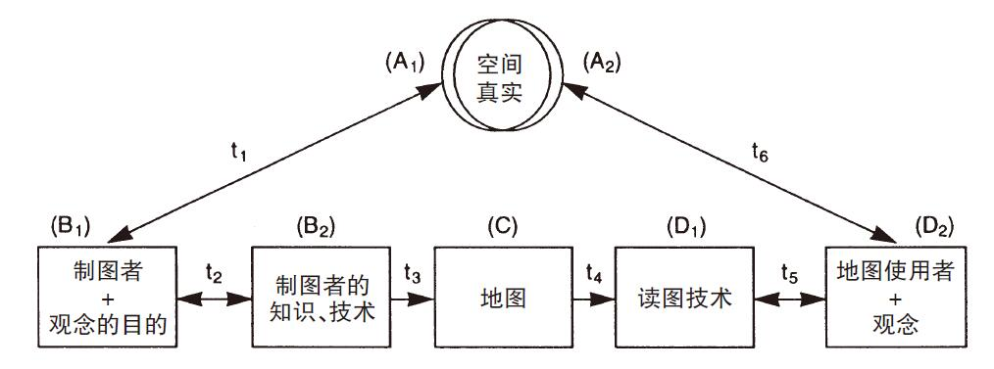

（A1）制圖者關于真實的觀念

（A2）地圖使用者關于真實的觀念

（B1）制圖者的主觀性，尤其是他/她的認知體系，以及對待特定客體的目的

（B2）制圖者的知識，尤其是將數據轉化為地圖的技術

（D1）使用者關于如何閱讀地圖的知識

（D2）使用者的主觀性，尤其是他們的認知體系

資料來源：以A.Kolaeny對于“制圖信息”的論述（第47至49頁）為基礎繪制的圖表。

制圖者因每種地圖的特殊目的觀測或勘測地理地形（A）。之后，借助制圖法，他或她將其觀念化（B），將所獲得的數據轉化為一種繪圖形式（C），地圖于是就被制作出來。由地圖所實現的信息轉化被感知到（D），并被使用者的繪圖知識所轉譯。然而，復雜性貫穿在圖表的每一步當中。一幅地圖的生產過程可能會受到一些因素的影響，比如制圖者的觀念、感知、對于每幅地圖的特殊目的或者對于符號的不同使用方法等等，并出現不同的結果。從對象向符號，以及從符號向讀者觀念的所有轉變，都有一個闡釋的過程。[175]貼帕薩沙迪的課程展現了這些理論過程中的一些步驟，但不是一本理論書籍。從所有這些理論和前提中，我們能進一步就一幅地圖的特殊本質及其再現機制加以論述。

第一，就像一張圖片一樣，一幅地圖據稱是用二維圖像的形式對空間真實的一種再現。作為平面圖的一種，它在再現方式上跟圖片不同。按照叔叔的說法，一張圖片記錄的是如同觀察者親眼所見的空間對象的內容。由于事物只是從一個視點來觀察的，因此，在圖片中所看到的它的形狀、結構無法同真實的形狀等同起來，但觀察者能夠從這一內容中來認識這一事物。與之相反，平面圖記錄了一個空間對象的形狀、結構形式。對于叔叔來說，地圖就是一種平面圖，從上面俯視對象，并只保留內容的形式與結構關系。也就是說，地圖是空間對象的結構性形態。

第二，不管一幅地圖能在多大程度上類似于它所要再現的空間，它也只能通過將復雜的三維物質空間轉化為圖繪形式才能做到這些。這種轉化過程需要至少三個步驟。首先，概括性方法，即將空間各個細節加以簡化、選取、歸并、變形、近似或者放大，以使其成為適用于每一幅特定地圖的數據。其次，縮放比例的方法，即通過特定的比例對真實的尺寸進行放大或縮小。最后，符號化，即用符號或其他圖案對特定的事物加以再現。[176]借助于幾何學，那些數據經由幾何學的計算加以轉化，并幾乎都用幾何學符號加以再現。結果就形成了對物質空間的一種闡釋性抽象。

第三，盡管地圖是一種闡釋性抽象，但它還是聲稱跟真實性存在一種模仿關系。只要地圖是在空間真實與人類觀念之間不加干涉的媒介（真實是這種關系的來源和參照），地圖就能發揮其功能。圖像交流最重要的主題之一是地圖中使用圖案的任意與模仿的程度，也就是說，研究這些圖案中特殊標記、符號、大小、顏色甚至位置是如何在任意與模仿的不同程度上對真實加以再現的。[177]有些人甚至認為，地圖跟所感知的真實的外部世界具有本質上的關聯，而圖表只不過是一種任意的圖案，并不存在這種關聯。[178]要是沒有地圖跟外部世界的這種本質關聯的假定，叔叔和兩個男孩就無法饒有興致地在曼谷地圖上尋找那些公共建筑和城市景點。然而，正如我們將要看到的，這種假定是有問題的。

第四，地圖在制作者和使用者之間是可以交流的，而且它跟對象的關系是可以理解的，這是因為不管是在制圖者的轉化過程中，還是在使用者的閱讀過程中，地圖的整個機制（結構、符號、尺寸等等）是建立在一種通行的圖像語言基礎上的。地圖是依賴慣例而存在的。那位叔叔必須將慣例教給孩子們。現代地理學是一種全球文明，每個社會的在校兒童都必須學習慣例。他們必須通過這種社會化過程來維持規則和慣例的傳統性。一幅地圖，就是一個二維圖形形式的符號的集合，它只有通過現代地理學研究和繪圖基本技術提供的規則和慣例才被賦予了生命。只有通過這種全球化實踐，一幅地圖所再現的空間（假如加以適當閱讀的話）才可以說是明白無誤的，但也可能會有一些誤差。

最終，地圖不僅僅是對空間對象的再現或抽象。這種技術最令人著迷的新奇之處或許就是其預言性的能力。事實上，地圖制作最基本的方法之一就是數學推算。地球是如此之大，人類是如此渺小，然而人類對整個地球充滿著好奇心。隨著地球表面的情況在16世紀被現代地理學最終呈現出來，整個星球的經緯網格逐漸發展出來，并建立起測量的一種基本模型。從那時起，世界吸引了一代又一代的人類，他們去那些未知的地方探險，以填補那些由數學推算出來的未知區域的知識空白。一幅現代地圖能夠預測某些東西就在“那里”，在某個特定的坐標；事實與知識會在隨后被現代地圖的真正信仰者所“發現”。那么，如果一幅19世紀的地圖要預測一個國家的存在，這個國家是如何抗拒被發現的呢？

簡而言之，地圖是對現代地理學中一種推測的空間對象的編碼。作為一種符號，地圖通過它自己的方式把空間對象抽象化，納入新的符號體系。地圖將一個空間加以編碼，反過來，人們又通過解碼將所設想的真實空間的知識加以解讀。這是一種科學方法的產物，也是我們現代社會機制的產物。

這里所考慮的地圖的類型跟前現代地理學的地圖有所差別。其不同之處不僅在于技術，而且在于不同的知識類型及其背后的觀念。例如，在本土觀念中，空間通常是跟神靈或宗教的特定觀念相等同的。這是空間的一種本質。或者換句話說：宗教使空間的物質性屈從于它，使物質性仰賴于宗教價值或者成為宗教價值的一種表現。與之相反，現代地理學是一個將自身限定為對地球上物質空間進行研究的學科。現代地圖上的空間，至少是人類生活的空間，是具體而世俗的。因此，前現代的地圖對測量的精確度不感興趣，也不需要科學的、經驗性的手段。這種地圖只不過體現了早已知曉的事實或真實，不管是宇宙學、道德教養還是旅行路線。而相反，現代地圖則摒棄了將世俗世界理解為想象和神靈的方法。它建立起了感知空間的新方式，并提供了想象空間的新方法，這種方法阻止了那些“虛假”的想象，并只讓那些具有合法性的空間在解碼過程之后繼續存在。

在一幅前現代的地圖中，并不存在哪一幅地圖所描繪的一個空間單位是一個空間整體的一部分。地圖上沒有對地球上那個單位所在位置的標注。但是，要繪制一幅國家地圖，就總是意味著一種地球的整體性，而地圖上的那個空間單位只不過是它的一小部分而已。物質性的全球坐標的重要性強化了另一個區別，或許也是最重要的區別。一幅前現代的地圖只不過是另一種敘述的展現，它是一個宗教故事或者一條旅行線路的描述。一些地圖可能完全不涉及任何的空間真實性。這種類型的地圖并不是必不可少的。相反，由于現代國家地圖想要再現的空間真實性無法總體地直接展現出來（確實，它也不可能做到），現代地圖是從總體性上感知宏觀空間并將其觀念化的一種必不可少的媒介，這種功能是任何前現代的地圖所無法扮演的。

此外，作為地球的一部分，一個國家的地圖必須被看成是在地球表面上的，并且展現這種狀態的方法也是必不可少的。所有的方法都意味著地球上的每個部分、國家及其地圖能夠被聯系到一起，并通過邊界線的拼綴形成整個地球。確實，邊界線對于一個國家的地圖而言是如此之重要，以至于要是離開了前者，后者都無以自存。一個國家能夠不用地圖上的詞匯、其他符號或者顏色來加以想象，但假如沒有了邊界線的話，是不可能的。邊界線作為一種符號，構成了一個國家的地圖的存在。邊界線對于一個國家地圖的存在是必不可少的；或者換句話說，一個國家的地圖以邊界線的存在為先決條件。從邏輯上看，這不可避免地意味著邊界線必須在地圖出現之前存在，因為媒介只是對一種既存的真實性加以記錄和指涉。但是在這種情況下，真實性與邏輯相反。正是在現代地理學觀念中的國家觀念要求必須將邊界線加以明確劃分。地圖可能不僅發揮著作為媒介的功能；它還可能成為假想真實性的創造者。

通過這種編碼所再現的國家被納入一種新的地球空間當中，這種地球空間具有另一套規則和慣例、另一種關系模式。如果地圖不僅僅是一種記錄或反映媒介的話，那么這種轉變可能會比任何人所預期的更為復雜。將這個問題放到一個歷史性的框架當中來看的話，地圖帶來的一個國家的可想象性就會出現一些變化——不管是在觀念上，還是在涉及一個國家統治范圍及其有限性的人類實踐當中。最重要的前提是邊界線的觀念與實踐將一個主權空間單位與另一個區分開來。一個國家的邊界同時在兩個方面發揮著作用。一方面，它為一個主權單位設定了一個明確的界限；另一方面，它為至少兩個空間單位做出了明確的劃分。換句話說，邊界線既是一個單位的邊緣，又是兩個單位之間的東西。因此，關于國家之間關系的一些觀念和具體實踐必須加以轉變，以跟一個國家的新地理學相契合。本土觀念必須被替代。

## 模式：模糊與替代

暹羅地緣機體的歷史并不是對邊界劃分以及導致暹羅地圖形成的相關事件的編年式敘述。毋寧說，瓦果事件集中體現的蒙固的事例以及星相學與天文學之間的關系，就是這種地理學的替代是何等之復雜的生動例證。在這個事例中，不同類型的地理學知識共存、沖突并最終被替代。

瓦果遠征之旅凸顯出了兩套知識之間的碰撞。其意義甚至在我們的時代也是深遠的。蒙固被贊譽為泰國科學之父，而8月18日如今也被官方定為國家科學日。“泰國科學”這個詞匯意味著泰國的現代科學知識，而不是本土的泰國科學，因為蒙固獲得贊譽的原因是他在天文學上的專長，他堅定地反對迷信和占星家的態度，以及他對于現代醫學和諸如蒸汽船和印刷機這樣的科學革新的興趣。[179]這些說法不甚明了且在解釋方面很主觀，而且贊譽蒙固的理由跟所發生的情況不大契合。盡管人們可以說，瓦果事件和8月18日奠定了（西方）科學的榮耀，但蒙固對于星相學的喜愛以及他對于神靈相助的信念都不應被忽略。因此，具有諷刺意味的是，蒙固也被泰國占星家尊奉為“泰國星相學之父”，這里指的是本土星相學。[180]同樣，我們也無法忽視這樣的事實，即他所計算出的宇宙學信息來自西方天文學，而蒙固跟傳統占星家是針鋒相對的。

還存在著對蒙固和瓦果事件的另一種評價，這種評價避免在西方天文學與本土星相學之間傾向于一方或者另一方。人們可以說，瓦果事件的目的實際上是政治—心理層面上的。它證明了暹羅與西方在知識上是平起平坐的，因此帝國主義者關于暹羅是未開化的并且需要被殖民的看法是毫無根據的。[181]這種觀點認為宮廷統一愛國，抵抗著帝國主義者的入侵。這毫無疑問是一種民族主義式的反思。蒙固所針鋒相對的敵手實際上是傳統的泰國占星家，而歐洲人則站在蒙固一邊，是暗中支持蒙固的一個國際力量集團。

盡管如此，這一事件真正的意義可能是模糊不清的，而不是只有一種闡釋。將蒙固的努力看成是本土抵抗西方世界觀的策略（或者相反）的看法可能是一個錯誤。它是一種認識論上的混雜，無論我們賦予它怎樣的矛盾或者邏輯上的不適。對這一事件的每一種闡釋都試圖為其賦予一種特定的意義（及價值），以便將蒙固和他的理念看成是這種意義的先驅者。當然，整個事件的模糊性以及蒙固認識論上的混雜本身就是知識轉變的一個關鍵階段。

一位蒙固同時代的傳記作者在他關于蒙固的著名論述的總結性段落中寫道：

［蒙固］對星相學非常了解，不管是泰國的還是歐洲的。他能夠非常精細地計算出太陽和所有行星的運動，非常準確地預測日食和月食，所有這些，沒人能比得上他。他還精通地理學（yiokrapfi），精確地測量太陽和星星……他始終尊崇佛教三寶。[182]

關于這位暹羅國王的這一論述首次指出，他在諸如星相學的傳統“科學”上的才能以及他的真正信仰，在與太陽、行星以及地球（盡管沒有直接提到）相關的一種雄心勃勃的新學科的方方面面都可以找到，這一學科在泰語中被相應地稱為地理學。這個段落當中，yiokrapfi一詞的出現并不是偶然的。

星相學是一門相信人類事務受天體的影響或決定的科學，它在社會中享有特權。在星相學中，對天體位置和運動的計算以及對其影響的解釋之術是兩大基本任務。占星家在這一社會從宮廷到村莊的每個層面都是強有力的“科學家”，這是因為他們掌握了計算天象和預測影響的專長。在我們看來，預言的藝術可能并不客觀，或者甚至是迷信，然而它是建立在之前的闡釋以及那些據信受到處于特定位置的天體影響而產生的現象的多年記錄之上的。此外，星相學的計算遵循幾代人發展起來的宇宙學框架中的數學規則。跟天文學相比，星相學星體運動的知識在數學客觀性方面差不了多少。

正因如此，星相學依靠的是計算的精確性，就像一些現代科學依靠數學一樣。計算得越精確，星相解釋就越可靠。為了計算的精確性，西方關于天體運動和地球的知識，以及經驗觀察的科學精神，對于像蒙固及其追隨者這樣一些人來說，跟關于世俗事物的其他一些科學同樣具有吸引力。這些人用新的yiokrapf替代了本土知識。但這樣做的同時，他們并沒有將本土星相學斬草除根。毋寧說，他們渴望獲得最先進的知識來對計算加以改進。事實上囊括了天文學的yiokrapf以更精確因此也更為可信的方式擔負了本土星相學的任務。這兩種基本互不相同的知識被合到了一起，并可以相安無事地發揮作用。在蒙固“人生文本”，即傳記的同一段里面，它們彼此間可以相互替換。

這里應該注意到的是，在后來的泰國星相學中，太陽系以及天文學宇宙被看成了天體運動與計算的框架，而不會影響到預測的系統方法。諸如太陽系中三顆最遠行星的最新天文學發現如今被認為是星相學知識的一部分，甚至有助于占星家改進或拓展他們的占星術。一位著名的占星家聲稱，蒙固在這種非正統方法上是他的先驅。[183]

由于觀念與功能兼容，人們成功地理解了現代地理學，但是是通過現存觀念——首先通過既存的術語——加以同化，就像人們通常通過翻譯為母語來學習一種新的語言。以自然地理學為例，在范戴克書中第一章、約翰遜《暹羅地理學》一書以及貼帕薩沙迪所著的第一卷中，對于自然地理學的分類跟三界宇宙學中的分類法非常相似。這種本土分類法提供了現代地理學能夠被理解的方法。盡管是不同的觀念體系，但本土分類法也成為現代地理學的詞匯。

Phum一詞，通常是指土地或世界，它成為泰語中表示“地理學”的詞語phumisat的關鍵部分。此外，范戴克一書的題目Phumanithet，實際上也是經典宇宙學教義《宇宙創生說》中一章的標題，該章是關于神靈與地獄的。后來，這一詞匯也作為地理學的等義詞出現在文獻當中。[184]泰語中關于大陸、海洋以及其他地理單位的術語，其中包括prathet，也是從類似的新命名法的知識儲備中得來的。正因如此，泰語中關于現代地理學的術語中的大部分，尤其是關于宇宙與宏觀空間的部分，來自三界分類法，就一點都不奇怪了。

因此，兩種知識不僅具有類似的題材，而且它們還在類似的分類中共享相同的術語。因此，它們不僅共存共處，而且還通過共享相同的術語而產生重疊。換句話說，術語，即詞匯成為兩種知識的接觸面。相反，這些術語在共同使用的過程中，由于不同的觀念體系，產生了雙重意義和不同的外延。術語，或者說整個分類體系，成為一個雙重能指的體系。因此，空間知識及其術語就變得模糊不清了。結果就使新地理學面臨一個雙重任務：一種是防御性的，要拆解這種混雜局面，并從另一方那里將自身區分出來；一種是進攻性的，要利用地理學話語的兼容性和模糊性。

先考慮第一個任務。由于在相同術語和類似分類背后的觀念體系并不相同，因此，一個詞匯基于實踐中的不同代碼，會傳遞出不同的信息。防御性或者拆解性的工作意味著必須要有某個特定的信號，來向觀眾提供新觀念的參照。一幅現代地圖的使用就是這種信號化代碼的例證。提帕格拉翁的《萬物論》就極好地展現了兩種空間語言是如何在不同規則統治下的相同領域內發揮作用的。作者明顯意識到地理學知識整體上日漸增長的模糊性，但他理解不同語言之間的差別。正如我們已經看到的，在彼此競爭的地理語言之間的最嚴重對抗之一是關于地球這個概念的基本問題。這個問題區分出兩方的觀點。不管是范戴克還是約翰遜的書，都在一開始描繪了地球看起來像什么，但是這不僅僅是向他們的讀者傳播正確觀念。他們還在通往他們書籍的入口設立了一個信號。關于球狀地球的敘述成為一種信號化的代碼——這個“密碼”指示書中的內容屬于那種特殊語言。之后，在那代人的書中，這成為一個傳統，在每本地理書的開始都會有關于地球的介紹性敘述，不管它們所敘述的是哪種地理學——自然的或政治的，關于暹羅的還是世界其他地方的。甚至后來的地圖集一開始也會有關于球狀地球的地圖，跟約翰遜在導言中的敘述類似。它成為一種慣例，而其最初的功能已經不再凸顯；換句話說，這是一種傳統，不是一個有效的代碼。

第二個任務更為重要。地理話語變得模糊不清，這意味著本土空間話語不再是在感知空間方面提供語法或者壟斷代碼的唯一語言。除了從王權以及知識精英那里獲得強有力支持之外，現代地理學如今以一個競爭者的姿態出現——一種可以與之前的語言共享某些特權的競爭性語言——它還宣稱對意義領域擁有權威。

在這種模糊性的條件下，既存的空間知識受到動搖，而另一種新知識成為轉變的威脅。現代地理學從來不是被動地共存；它也不只依賴政治支持這種非認識論的力量來試圖使自己成為替代者。盡管人類基于理解的目的將其轉譯為本土術語，但是一旦兼容性被確立起來之后，它就超出了人類的目的。現代地理學有能力奪取本土知識的那些特權，并成為一種新的知識傳播渠道。它只等人類介入以某種方式解決模糊性。簡而言之，現代地理學利用重疊領域來使得本土語言不穩定或者模糊不清，并在隨后將自身打造成一種表述那些術語的新方式。

知識的替代是一個過程，這種過程絕不意味著一種逐步的、順利的、持續性的調適。它是這樣的一個過程：突然出現了關鍵性的時刻，以某種特殊的方式解決了模糊性。它或多或少是激烈的。瓦果事件就是這種關鍵時刻。對瓦果事件回顧式評價的模糊要歸因于蒙固及其觀念趨向的模糊本質，在他身上，現代地理學與本土觀念共存。蒙固對占星家的攻擊以及提帕格拉翁的書籍也屬于這些時刻，它們將富有競爭力的地理學觀念帶入具有破壞性的對抗當中。

將暹羅科學觀念的確立看成是像絲綢般平順的過程，其目的是表明在相互競爭的知識觀念與實踐之間，沒有明顯的摩擦，更不用說分裂了。然而，情況并非如此。如果不是在一場認識論戰爭中險勝的話，蒙固的命運又會如何呢？這里所做的進一步闡釋可以被看成是一種模型，來解釋地理學知識替代的其他方面。它們同樣是在不同時間、地點和節奏下眾多對抗、模糊以及分裂時刻的產物。在這里，我們所關注的是邊界和領土主權方面的觀念與實踐問題。正如我們所要看到的，在地理學知識的替代中最具破壞性的時刻之一是泰國歷史上的一個著名事件。但它在傳統上被以另一種方式加以理解：它是泰國各階層的一次慘痛事件，因為它最終以19世紀后半葉泰國向歐洲列強所謂割讓領土結尾。

# 第三章 邊界

暹羅與緬甸從16世紀開始就已經互為勁敵。隨著雙方彼此不時相互攻擊，兩個王國之間的城鎮，尤其是那些分布于緬甸南部海岸，即當時還被視為孟人領地的城鎮，對雙方而言都變得至關重要。事實上，這兩個王國之間的整個地區由巨大的熱帶雨林和從南到北沿整個邊疆的大片山脈構成。然而，雙方都將孟人城鎮看成能夠為戰斗提供食物和人力的豐富資源，而這是前現代戰爭最重要的兩大因素。一直以來，一方控制之下的民眾和城鎮為軍隊種糧供物，而同時，他們也成為另一方摧毀的目標，目的是為了阻止他們為敵人提供物資。

## 西部邊疆中的西方邊界

我們的故事開始于19世紀上半葉。那時，英國人與當時緬甸的阿瓦王國在1824至1826年發生了第一次戰爭。1825年，派往暹羅朝廷的英國公使亨利·伯尼上校受東印度公司委派與暹羅就一些事宜，尤其是馬來諸邦以及它們之間經貿協議等事宜進行談判。雖然一些歷史學家曾指出，英國與阿瓦王國之間的戰爭震懾了暹羅朝廷，但是暹羅朝廷對于英國人的態度據伯尼所稱還是很熱情的。暹羅朝廷似乎很謹慎地歡迎任何對抗緬甸人的力量。在他的報告中，伯尼告訴我們，暹羅朝廷對戰事進展十分關注，并渴望獲得關于戰事的任何信息或傳言。由于有了一個共同的敵人，暹羅人和英國人幾乎達成協議，要派遣兩個團的暹羅軍隊支持英國人。然而，這個協議最終未能達成，這是因為擁有不同戰爭體制的雙方間存在著誤解，而且這場戰爭幾個月后就結束了。

在伯尼于1825年末至1826年初逗留曼谷的日子里，英國人已經征服了緬甸南部，將之變成了英屬丹那沙林省。在這之后，暹羅的西部邊疆就成了一個問題。[185]伯尼請求暹羅朝廷指派一名高級官員就他們新獲得的領土與暹羅之間的邊界問題進行商談。當時負責外交和貿易活動的帕康回避了這個請求，聲稱土瓦（Tavoy）和墨吉（Mergui）這兩個緬甸南部的主要港口，實際上就是暹羅的邊界，而暹羅也正準備從緬甸人那里收復這兩個港口，如今它們已經落到了英國人的手里，但是，為了兩國之間的友誼，以及依然在北方的共同敵人（阿瓦），暹羅將不再聲索這兩個港口。伯尼寫道，帕康“體現出比預想更多的坦率與真誠”，還為英國的占領表示祝福，并“希望英國人通過那條通道將繁榮貿易迅速帶到曼谷”。

如其所示，這種回復并沒有真正直面問題。因此伯尼再次發出請求，并建議帕康應該親自去邊疆看看。對此，“部長轉過肥碩的身軀，注視著我，就像我讓他去趟歐洲那樣震驚”。[186]伯尼在解釋這種反應的時候說道，暹羅國王（當時是拉瑪三世）并不相信朝廷中的任何人去跟英國人達成協議；也就是說，那些被委派出去的人可能并沒有權力，也沒法做出任何決定。霍爾認為，伯尼的建議可能把帕康嚇壞了，因為在曼谷之外的任何與英國人的談判，都會危害暹羅的獨立。[187]但這可能并不是問題的關鍵。帕康是受到了驚嚇，但不是因為獨立問題。更大的可能是，在當時暹羅王國的領土權力劃分中，王國的西南部處于另一位高級貴族——格拉洪[188]的控制之下。因此，帕康對這一地區所進行的任何談判都是對格拉洪權力的一種威脅。帕康并不想把自己置于這種風險當中。去一趟歐洲對他來說可能都沒有那么嚇人。不管怎么樣，這種表態表明，邊界劃分還沒有成為暹羅朝廷所關注的事情。

第二天，帕康將格拉洪的一條信息轉達給了伯尼：目前還無法確認英國人是否一定能夠擊敗緬甸人并守住這些城鎮，因此邊界問題還不是緊迫的。[189]對于暹羅朝廷來說，邊界問題因戰爭結果而定。要是緬甸反戈一擊的話，更可能使這些城鎮再次被洗劫一空，而無法解決邊界劃分的問題。對于帕康來說，友誼是個很好的借口，可以以此將聲索港口這種不太重要的問題擱在一邊；對于格拉洪而言，則并不需要一條邊界。不管是帕康還是格拉洪，都沒有像伯尼那樣嚴肅認真地對待這個問題。

盡管朝廷對此缺乏興趣，但伯尼還是再次敦促暹羅議定邊界。他的努力最終有了結果。令人驚異的是，他得到的答復是簡單而直接的：

關于邊界事務，在墨吉、土瓦以及丹那沙林地區，暹羅人與緬甸人之間從來就不存在邊界。但英國人希望將這些邊界確定下來。就讓他們征詢居住在墨吉、土瓦和丹那沙林邊疆地區的土著居民的意見，根據他們所知道的相鄰領土的情況，并依據他們所指認的標識作為英國和暹羅領土之間的邊界。[190]

這一答復被霍爾這樣后來的歷史學家認為天真，伯尼也深感荒謬，因為他知道這種說法將會讓英國當局感到震驚。[191]但是，對于參與談判團的一名暹羅官員來說，這種答復一點都不奇怪，這是因為：

暹羅人和緬甸人之間的邊界都是深山茂林，這些山林有數英里寬，這些地方不能說屬于哪個國家。雙方都派遣了巡視小隊，一旦對方人員在這片地區走失，就將他捉住。[192]

很明顯，英國方面所理解的“邊界”與暹羅所理解的類似但并不相同。對于暹羅朝廷而言，很難想象為何邊界問題會這么重要；它對于當地民眾來說可能是個問題，但對于曼谷人來說根本算不上什么。因此，在暹羅所準備的條約草案中根本沒有劃定邊界的內容，盡管其中有關于哪些地方屬于暹羅、哪些地方屬于英國當局的聲明；這表明，對于暹羅來說，就算沒有英國式的邊界，劃分也足夠清楚了。[193]然而，伯尼最終說服朝廷就邊界劃分達成了廣泛協議，他還將之寫進了后來的條約草案和1826年的最終條約當中。這篇用暹羅方式書寫的、冗長不堪的文件要表明的僅僅是，如果一方對任何邊界表示質疑，就應當委派一些官員和邊疆地區的民眾，用一種友好的方式來探求并確定雙方的邊界。[194]這意味著現存的邊界沒有問題，不需要再做劃分。在曼谷的半年多時間足以讓伯尼知道，他在這個問題上所能做的最好妥協就是將關于這一問題的一些看法寫到條約里面，盡管這對英國人來說可能用處不大。在做這些工作的時候，他承認他對這一問題所發表的言論跟暹羅朝廷用的是同一種語言。

除了1829年一些本地暹羅官員向英屬領地發動的偶然突襲事件之外，[195]直到1840年，彼此間都相安無事。1840年，布蘭德爾就任丹那沙林省的行政長官，由于未定邊界事端不斷，他再次舊事重提。這個糾紛就是錫礦的開采。北棧河在丹那沙林省最南部的邊疆穿流而過，[196]河流兩側富含錫礦和其他礦藏。當暹羅地方首領試圖擴大權力范圍，向兩邊的錫礦礦主征收他們的部分收入的時候，礦主們拒絕英國當局的雙重征稅，而一些華人礦主則請求英國人的保護。[197]那些土著居民聲稱北棧河是暹羅軍隊曾到過并臨時駐扎的最遠地方，因此布蘭德爾就將這條河看成是邊界。他隨后向曼谷當局寫了一封信，認為暹羅地方首領侵犯了英屬領地。暹羅朝廷在當年年末回復指出，邊界尚未確定，布蘭德爾的說法是不可接受的。[198]

英屬印度當局警告布蘭德爾要謹慎行事，他們從伯尼的經驗中意識到，基于某些無法知曉的原因，暹羅朝廷對于他在這個問題上的要求甚為不悅。甚至到1842年，孟加拉當局仍不認為確定邊界有任何緊迫必要。[199]然而，布蘭德爾堅持要求暹羅委派官員到這條河那里去，因為當地的暹羅官員無法合作。隨后，在1842年年中，暹羅出人意料地同意勘定邊界，盡管它并不同意將北棧河視為邊界線。[200]但是，雨季使雙方穿越叢林解決這一問題的愿望不得不停頓下來。

1844年，暹羅被再次要求解決這一問題，因為邊境地帶沿線發生了一些小事故。這次是新的行政長官布羅德富特少校要求確定從清邁到北棧河的邊界。[201]暹羅朝廷似乎不勝其煩，但明白回應道：

英國和暹羅一度需要就邊界問題展開會談……［是因為］……暹羅和英國當局有著深厚的友誼，而由于布羅德富特少校……期望維持現在的友誼，因此寫了一封信，認為需要友好地確定邊界，而……金色皇城［曼谷］當局也急切希望邊界能夠確定下來……要求布羅德富特少校能夠……公正、平等地確定邊界。金色皇城的……首領也將會同意。[202]

換句話說，為了友誼，英國人想怎樣，暹羅人就怎樣，只要公平合理。

上面所引述的信件落款是1844年11月13日，其中，暹羅朝廷對于英國聲稱對北棧河右岸的主權表示出不同看法。暹羅認為邊境地帶零星沖突之所以發生，是因為英國國民和那些生活在北棧河附近小鎮的克拉人彼此住得太近了。這可能會“在兩個偉大的友好國家之間造成一些不良影響”，信中說道。由于北棧河距離克拉只有幾百米遠，因此暹羅人反對英國人的建議。

暹羅朝廷想要的是怎樣的邊界呢？這里是一個建議：

假如邊界線沿北棧河而定的話，就離克拉太近了。另一方面，要是邊界線定在暹羅人之前已經習慣管轄的范圍之內的話，那么還是會遠離墨吉。我們必須做出公平的決定，以使兩個國家的居民能夠彼此相隔一定距離地生活。[203]

或許英國人并沒有理解這種邊界的意義，他們繼續向暹羅重申他們的要求。關于這件事情的交流進一步涉及丹那沙林北部的毛淡棉邊界問題。如今，朝廷1845年8月和1846年8月的信件的口氣已經變得厭煩。頗具諷刺意味的是，暹羅朝廷越是厭煩，它對處理這一事情的意愿就越是強烈。在前一封信中，朝廷用一長段相反的建議來定義從清邁到克拉的邊界。這封信中說：

不管哪個地方，當地行政長官和該省官員滿意的話，就把那里當作暹羅邊界的范圍。就讓他們直接提出來，這問題就能解決了……決定之后，最終要有一個書面協定來規定各部分的邊界線。這樣雙方彼此間在將來將不會再有侵擾。[204]

在1846年8月的信中，邊界問題似乎變得非常令人討厭。它提到一次事件：一位當地的暹羅官員被指控再次侵入了英屬領地，在那個地方豎立了一面旗幟并宣稱對當地民眾擁有主權。英國人懷疑暹羅朝廷在這次行動上是同謀者，并對朝廷的真誠態度深表質疑。暹羅朝廷調查了這一事件，得出結論認為，邊界必須盡快確定，以便阻止任何進一步沖突的發生。[205]英國人無疑對這一表態甚為高興。盡管雙方對于諸如北棧河的特定邊界問題仍然存在分歧，但暹羅還是準備承認邊界的重要性，并承諾尊重所劃分的邊界。也就是說，暹羅以英國人所期望的方式對事情處理做出了退讓。

暹羅態度轉變的原因（從早先忽視和無故的不合作態度，轉變為某種程度上的不悅但主動合作的態度）仍然不大清楚。英國人試圖對這種有利于他們的轉變加以分析。他們將這種轉變歸因于當時發生在清邁與阿瓦邊境山區的一個克耶［或者紅克倫（Red Karen）］城鎮的戰斗。英國人將它看成是緬甸與暹羅之間的一次戰爭，也就是一次國際爭端。他們將兩個事件——暹羅的政策轉變以及這場戰斗——歸結為一種外交—軍事邏輯：暹羅所關注的是北部屬地的安全，因此自然會希望滿足英國人的想法，以確保國家南部和西部的安全。英國人自己受到緬甸戰事的警告，但是他們保持中立。在1844年末到1846年初，英國當局內部的交流全都是關于阿瓦與曼谷之間緊張關系的戰事影響的討論、報告以及推測，英國人認為緬甸人準備試探一下暹羅邊疆地區。他們還急切地告知暹羅朝廷，他們對此事保持中立。[206]

然而，英國人根據他們自己的看法，夸大了這一事件。直到1845年戰事結束為止，曼谷方面對緬甸人進攻克耶城鎮的舉動都還一無所知。清邁僅僅報道了緬甸人曾攻擊一座紅克倫城鎮，但沒有成功。清邁甚至也不認為戰斗跟它有關，因為克耶城鎮據報道稱“不屬于任何一方”。[207]僅此而已。因此，曼谷方面答復英國人保持中立時，朝廷沒有提及任何關于戰斗的事情，這就毫不奇怪了。[208]

對于邊界問題的態度轉變事實上是國王拉瑪三世（1824—1851在位）統治泰國最后十年里所發生的轉變之一。暹羅和西方之間的關系直到那時候都非常好，而從伯尼自己的敘述中看，這種友善局面并不像一些歷史學家所認為的那樣，從19世紀20年代開始，因英國—阿瓦戰爭而惡化。[209]拉瑪三世統治下的暹羅與西方的外交關系引人注目，而國王也被一位當時的英國外交官描述成“喜歡英國人”。[210]然而，在他統治的最后十年時間里，朝廷轉而反對西方。盡管這種轉變還沒有得到充分論述，但有一些解釋：貿易關系上的沖突、英國在緬甸行動的影響、1840年中國的鴉片戰爭，以及當時與暹羅朝廷發生沖突并要求英國海軍加以支持的美國商人的威脅。[211]這些事件，再加上暹羅朝廷對西方國家一些外交使團的冷遇，都表明蜜月時期已經過去了。

由此可見，在拉瑪三世統治早期，為了友誼，暹羅對于英國人屢次催促的確定邊界的要求并不熱心。而隨著關系轉冷，以及暹羅對英國殖民當局在19世紀40年代的日益侵入深感厭煩，他們對這一問題變得更有決心。此外，這還暗示出雙方在對邊界及其功能的看法上各不相同。

## 邊界觀的沖突

在1834至1836年，一個英國使團被派往位于如今泰國北部的蘭那王國的中心清邁。其任務之一就是準備就丹那沙林省與蘭那之間的邊界劃定舉行談判。英國人看中了這個地區木材產業的潛力，但在研究了當地文獻記載之后，他們發現了緬甸對于薩爾溫江東岸所有權的證據。因此，他們準備提議將薩爾溫江作為邊界。在印度的英國當局支持這一行動，但警告不要把跟暹羅的關系弄得太僵，因為這一使團的行為完全避開了曼谷方面。令人驚異的是，不僅清邁方面準備不經過曼谷的批準而達成協議，而且出于友誼，清邁國王還很樂意放棄這一領土的一部分，以作為送給英國人的意外的禮物。[212]

然而，邊界協議僅僅是寫在書面上，而沒有當場標定；就像曼谷一樣，清邁對那種工作不感興趣。1847年，英國人進而催促清邁將1834年協定的邊界標出。清邁回復道，這應該很簡單，于是就讓英國人親自進行這一工作。

不管是協議還是送出禮物的決定，都是在曼谷毫不知情的情況下做出的。英國人對此有點擔心，但沒有什么能阻止他們抓住這次機會。在兩年之內，他們對薩爾溫江的每一條支流都進行了勘測，以便確定將會被視為邊界的干流所在。而在沿江居住的五位最年長克倫人的協助下，他們在1849年完成了現代形式的邊界的標記工作。[213]

另一個將部分領土作為禮物送出的例子出現在最南邊的省份。檳榔嶼的詹姆斯·勞上校在1829年建議，在當時英國租借的威斯利省和當時暹羅的那空是貪瑪叻[214]屬下的馬來吉打州之間應該劃出一條邊界。但洛坤的統治者對這一請求深感憤怒，聲稱威斯利問題在吉打和檳榔嶼之間的協議中就已經解決了。然而，這個1802年的協議暹羅沒有參與，而且它只是指明了威斯利省的長度和寬度。這對洛坤的統治者來說可能足夠清楚了，但對于富有經驗的英國人來說不是如此。[215]

由于在威斯利和吉打邊疆地區的效忠派發動了一場運動，準備支持吉打的一位被驅逐的蘇丹（首領）復位，因此這一邊界問題就變得非同小可。當時在位的蘇丹則常常派人穿過還沒有明確劃定的邊境地帶，去刺探這一復辟運動的情況。[216]因此，在第二年，即1830年，由于注意到條約只提及了威斯利的寬度從海岸算起是六十orlongs，英國人就建議確定邊界。[217]但是，他們建議由他們來進行定界工作：“議長支持這一主張，認為與其向暹羅人發出警告或者激起他們的嫉妒之心，不如由我們自己的官員來測量出六十orlongs，并建立起邊界線，讓暹羅人在發現這個問題的時候再來證明我們的錯誤吧。”[218]

這一行動可能令人擔憂。吉打反叛于1831年在英國協助之下被鎮壓，由英國官員勘定邊界更容易。他們在威斯利東邊三個不同的地方建立起三根磚砌的柱子，并計劃用一條路將其連接起來，而這條路就被認為是邊界。由于邊界可以幫助英國人阻擋前首領效忠派的運動，洛坤的統治者感激英國人的幫助，他們的讓步超出了英國人的預期。這位統治者給英屬印度總督寫了一封信，在信中，他為自己和所有英國人祝福：

我深受我的朋友的恩惠，這里回饋我最真摯的謝意。此外，新加坡首領（伊本特孫先生）讓我解決屬于檳榔嶼的領土與暹羅領土之間的邊界。我對這一請求十分高興，并迅速遵照執行。在與（東印度）公司所訂立的一份舊協議中，從海洋到陸地中的距離應該是六十orlongs。我如今會送出比以前更多的土地，以感謝新加坡首領和詹姆斯·勞上校。[219]

當然，這是未曾預料到的。威斯利省的領土如今擴大了一倍，也更加富足！[220]就像1834年清邁國王的禮物一樣，這一協議以及獎勵也是在曼谷不知情的情況下做出的。或許，就像暹羅國王一樣，洛坤的統治者是如此喜歡英國人，以至于一年之后，他也要求與孟加拉進行定期接觸。僅僅是為了看一下蒸汽船這一請求，大禮也隨即奉上。[221]

當英國人想要暹羅解決從清邁到克拉地峽之間的邊界問題時，他們在1845年4月發出了一封信。這封信是用一種威脅和說教的口氣寫成的：

雙方十分有必要在從北到南的邊界線上確立起統一的規則，只要堅持這些規則，所有誤解的導因都將會一勞永逸地消除。

曼谷朝廷十分有必要為他們的邊疆制定嚴格的規定，以使所有屬下當局都清楚地知道邊界線……邊界是清楚的，而犯錯在未來是不可原諒的。

在這條邊界之內，暹羅當局沒有任何管轄權，無權征稅；而在這條邊界之外，英國當局也是如此。[222]

這種聲明對于我們來說可能并不稀奇，但對于暹羅人來說，這種邊界是不熟悉的，而且要規定這樣的一些條件可能在他們看來是一種冒犯。朝廷在同年8月回復的口氣并不是說教式的，它所表達出的意思是，朝廷自信充分了解這些地區。然而，在朝廷看來，每個地區都處在當地政府的行政管轄之下。此外，從北到南的邊界標記的方法也不是整齊劃一的。很明顯，邊界不僅由河流、山脈和溪流所確定，而且還由柚木林、崇山峻嶺、湖泊沼澤所確定，那里有三座寶塔、香甜紫芒果樹、三個石堆以及白象（？）與儂河（Nong River）之間的空間等等。[223]顯然，它們都不是一條線。信中還抱怨，在那片邊境地區的珍貴森林里，緬甸和暹羅民眾憑借采集蜂蜜、蘇木和柚木，以及獵象維生，這些在英國人占領這塊地區之后，已經禁止了二十年了。這是否就表明，對于暹羅而言，一條邊界不應阻止人們從事他們習慣的生計？

1846年發生的另一個事件也告訴了我們他們在邊界觀念上的差異。在上面所引述的通訊中，不管是暹羅還是丹那沙林省，都同意委派官員全權決定丹那沙林東北邊緣地區的邊界。他們計劃在1846年1月約見。然而，英國官員在一個月后才抵達會議地點，而他們的暹羅談判對手在苦等了一整個月之后，已經在三天前回去了。英國人受命以最友好的態度參與會談，卻發現暹羅官員已經大幅進入英國方面占領的一座邊疆城鎮之內，并在那里筑起了一個石堆作為界標來聲稱這是暹羅的地盤。英國人將這一標記推倒了。

在丹那沙林省的英國人接著就發出了一份措辭嚴厲而挖苦的信件。例如，他們問暹羅為什么沒有在毛淡棉中心位置標示出邊界。[224]英國人的內部通訊火藥味更重。他們警告稱，暹羅可能已經改變了對待英國人的態度。當他們試圖找出暹羅干擾行動的原因時，外交—軍事原則又開始發揮作用。他們推斷認為，緬甸和暹羅關于紅克倫的爭奪戰剛剛結束，因此與之前的情況不同，暹羅沒有迫切的理由跟英國人達成協議。

暹羅朝廷調查了這一事件，并在1846年冷靜地做出回復。朝廷對于這個事件的看法是完全不同的。暹羅官員回到曼谷之后，報告說他們沒有在約定的會合地點見到英國官員。他們沒有報告任何關于入侵英屬領地或者標記邊界的事情。他們全都證實，沒有人下達命令來樹立任何界樁或任何標記。事實上，由于沒有遇見英國團隊，他們完全是無功而返。但是，朝廷另外指出：

那些石堆以及在石堆頂上用于宗教目的的一座小木屋……是塔利人（Talien people）建起來的，他們在烏泰塔尼（Utaitani）的警戒所那兒停下來，做出一個記號以表明……他們曾戍守此地。英國官員命令將這些標記推倒，而根據［曼谷的］慣例，不應這樣做。[225]

很有可能，暹羅的地方護衛隊事實上侵入了英屬領地。但是他們豎立起來的標記并不是一個界標，官員也沒有將他們的行動看成是對其他國家領土的入侵。因此就不會有道歉，也不會有懲罰。不管這個故事是不是真的，這一回復顯然是對英國方面控告的一個絕妙回應。因此，他們在告訴英國人這一故事的時候就很理直氣壯了。事實上，朝廷確實問過一個護衛，是否想要進入英屬領地并聲稱對那塊地區擁有權力；這表明了朝廷并不是共謀者，而毋寧說，這個行動被看成是一項個人罪行。這個護衛回答說，從他家出發到那里要三天路程，對他來說，走到那兒太遠了。

英國人可能會對這個回答目瞪口呆，他們認為事態嚴重，但這個回答消解了事件的嚴肅性。盡管他們可能并沒有徹底理解，但這足以讓他們意識到他們對于這一事件的解釋是荒謬的——而對于護衛行為的任何進一步抗議都可能同樣是荒謬的。不管如何，英國人對這一事情沒有再發表意見。然而，這一事件正是令朝廷下定決心解決邊界劃分問題的諸多糾紛之一。

然而，暹羅單方面劃定邊界的意愿并沒有確保劃界工作將會在幾年內解決。出于諸多技術、后勤以及其他方面的原因，這項工作由蒙固朝廷來執行，因為它更能夠合作。在獲得了處理邊界劃分的相關技術，并意識到混亂局面可能導致政治問題之后，蒙固親自確定了諸多需要加以標記地區的細節，其中包括北棧河問題，并向他的首席談判代表，即他的格拉洪，發出了關于特定邊境的各種指令。他命令他的官員不要不加分辨地接受英國人的地圖，因為那些地圖上的東西可能會包含錯誤的細節，這會導致爭端。然而，他也不相信當地官員繪制的地圖，因為這些地圖“用泰國式方法描繪，所以不可靠，即便在有些方面可以理解”。[226]這就表明他所說的邊界跟英國人心目中的邊界是同一種類型。但泰國地方當局所理解的邊界則并不是這樣的。

暹羅與英屬緬甸之間的邊界在19世紀70和80年代朱拉隆功（拉瑪五世，1868—1910在位）統治時期再次浮出水面。事情之所以懸而未決，有兩大主要原因：對于薩爾溫江沿岸以及蘭那地區的木材業的復雜爭論，以及1884至1885年第三次也是最后一次英緬戰爭爆發。暹羅親王皮琪布里查功從1884年起受委派前往監督清邁行政事務，他發現在一些急迫的任務當中，他不得不去檢查邊境地區的安全并加強對這些地區的控制。他發現，當英國人占領緬甸時，他們通常會監視邊境地區，在這些邊境地區，蘭那頭人常常會住在他們的城鎮里，等待時機去攻擊邊境沿線的緬甸城鎮，將他們搶掠一番并驅使那些人回到蘭那。皮琪布里查功因此就命令地方當局在邊境沿線建立起新的村莊，并在各個地方設置了諸多的哨所、防御工事以及住戶。他隨后要求這些警戒村莊和當地頭人定期巡查邊境——這對那些人來說是一項不熟悉的工作——并命令他們盡快將各個地區的邊界用各種標記確定下來。此外，他還召集了邊疆沿線地方頭人的一次會議。在這次會議上，他們簽訂了一份效忠于泰王的宣言并宣誓效忠。作為回報，頭人們獲得了高檔衣服以及皇家配飾（“首領服飾”，那是一種只在曼谷朝廷使用的半西式官服）并在回到崗位前獲得了一大筆錢。[227]在這里，關于邊界和邊境控制的不同觀念與實踐活動在曼谷當局和地方當局之間發生了碰撞。前者可能意識到差異，因此所有的測量都是實用性的，而其目的是通過傳統的實踐活動建立起一種新型的邊界。

包括木材業在內的眾多爭論導致了1874年1月在加爾各答簽訂的第一份正式的緬—英條約，這一條約只是劃分了蘭那和丹那沙林省之間的邊界。[228]但是，英國在1885年最終戰勝阿瓦之后，蘭那北部地區和英屬印度治下的上緬甸之間的邊界就成了一個新的問題。英國和緬甸官員共同組成了一支團隊，受命對地方當局就那個地區的邊界進行問訊。為了指明邊界，曼谷和當地代表試圖使用跟英國人一樣的地理學方法。他們在大多數情況下使用得非常好，盡管他們對此并不很熟悉，但有時也會弄巧成拙。

英國人不斷要求地方頭人提供能夠證明邊界的任何條約或文件。一個當地頭人回答道，因為他們是友好的鄰居，彼此之間相互理解、相互信任，因此邊界并沒有禁止人們擅自進入另一方，也沒有阻止人們在這一地區營生，因而他們就沒有訂立過什么文件。在他們看來，邊境是“貿易者可以自由通行的金銀之路”。此外，似乎在有些情況下，地方頭人被要求提供他們的地圖，而一位地方頭人坦率承認，這一地圖還在繪制當中，不久以后將會完成。[229]最讓英國人迷惑不解的是：一個地方當局的屬民同時也可以是另一個地方當局的屬民。這就形成了如何判定什么屬于哪方的問題，因為通常會有不止一個力量管理生活在某一特定區域的民眾。在另一方面，在深山野林游移徘徊的部落民則不是任何力量的屬民。此外，最讓英國人深感震驚的是：在諸如芒新或清康（一個處在如今緬甸、老撾和中國交界處的小城鎮）等地，其頭人和民眾會在同時從屬于三方領主。前面的兩方是清邁和難，它們是暹羅的附屬國，而最后一個則是景棟，它向緬甸朝貢。英國調查隊的首領精到地總結道：“這是一個共有的城鎮……因為它還沒有被確定屬于哪一方。”[230]我們在下一章將會就這種情況展開討論。

## 沒有邊界的王國

正如我們所看到的，不管是暹羅還是英國人，都會談到邊界，然而他們所指的是不同的東西。對于現代人以及故事中的那些英國人來說，一個國家的邊界是一種眾所周知的東西。這里是一位當代政治地理學家所做的一種技術性定義：

國際邊界位于毗鄰國家領土之間的交界面，在決定主權范圍的界限、定義特定政治區域的空間類型上具有特別的作用。

……邊界可以被粗略地描述為線狀的；事實上它們出現在地球表面國家主權之間的垂直交界面上。與之相反，邊疆則是區域狀的，進而包含了眾多地理特征，也常常包括人口。作為垂直交界面，邊界沒有水平面上的大小……[231]

或者，一位政治地理學權威人士這樣加以概括：“邊界指的是一條線，而邊疆指的是一塊區域。”[232]對于政治地理學家來說，“邊疆”和“邊境”的概念是一樣的，它們都指一塊地域。[233]我們故事中的英國人可能也持有這種觀念，盡管他們頭腦當中的這一概念可能并沒有像上面所引證的定義那樣專業。

然而，暹羅還沒有進入這種國際秩序當中，也無須服從這些歐洲發明，無須遵守一條確定的國家邊界以及相配套的法律法規。但這并不意味著暹羅沒有關于其主權領土界線的知識。事實上，在曼谷的泰語中，就有一些跟“邊界”意義相類似的詞匯，例如khopkhet、khetdaen、anakhet、khopkhanthasima等等。“khop”和“khet”這兩個詞意思是邊緣或界限。“daen”這個詞的意思是地區、領土。

在坤巴色阿順尼（Khun Prasert-aksonnit）1891年的《詞典》（Photchananukrom）中，有一些詞指代區域、國家、地區或者鄉鎮，但沒有指代邊界或界線的詞匯。“anakhet”這個詞意思是受控制的區域。[234]在帕里果瓦（Pallegoix）1854年版的《英泰詞典》中，“anachak”、“khetanachak”以及“anakhet”這些詞語的意思分別是“國王權力所轄的王國的界限”、“王國的界限”以及“整個王國周圍的邊境地帶，對于整個王國的統治”[235]。在1896年版中，這些翻譯一如其舊。但在這一版中出現了“khet”、“khopkhet”和“khetkhanthasima”這些詞語，意思分別是“界限”、“周圍的界限”以及“王國的邊界”。[236]布拉德利1873年的詞典是一部泰泰詞典，出版于兩版帕里果瓦詞典之間，其中沒有“anakhet”這個術語。“khopkhet”這個詞的意思是在省區（huamuang）[237]中的區域，是王國的最偏遠地區。[238]

很明顯，暹羅在應對英國人關于邊界的建議時，并不缺乏術語和觀念。但是，仔細考慮這些定義的話，我們可以發現，它們當中沒有哪個詞跟英國人心目中的邊界完全等同。這里我只指出一種基本矛盾，那就是，所有這些術語都是指稱區域、地區或者邊疆，而不是邊界線。它們意味著一種界限——一種沒有清晰邊緣、沒有兩個權力之間劃分意識的極限。暹羅正是用這些術語來理解英國人要求確定邊界這件事情。因此，很可能出現的情況是，暹羅朝廷對英國人的要求并不感到奇怪，但實際上它有它自己的參照。

暹羅觀念中的前現代邊界的特征是什么呢？第一，它不是由中央政權所決定或認可的。對帕康來說，要指定一條邊界可能是一項想都沒想過的任務。清邁國王也不覺得這項工作有意義。相反，英國人如果愿意可以自己完成這些事情，或者通過當地民眾（護衛、獵人以及靠采集蜂蜜和獵取大象維生的當地居民）的協助，因為他們的職責所在就是保護邊境。

第二，每個城鎮的khetdaen主要是由它所保護的周邊地區的范圍所決定的。一個城鎮不一定與另一個城鎮共有一塊邊境地帶，更不用說是劃分兩個城鎮或國家范圍的一條線了。作為城鎮的聚集體，一個王國是由政治—領土的小塊土地及其之間的大量空白空間所構成的。

第三，一個王國的khetdaen延伸到這些外圍城鎮以及它的權力能夠達到的區域的極限。在這些界限之外，可能有崇山峻嶺和大片森林，形成了兩個王國之間的一道走廊。這是一塊沒有邊界線的邊境地帶。或者可以說，這是一條具有水平面上的大小的“寬線”（thick line）。

第四，并不是整個邊境都被看成在一個主權國家控制之下的區域。正如暹羅朝廷在1845年8月28日的一封信中所寫的，只有“當那里有行人可以行走的道路或關隘時，才須在所提到的道路或地方設置觀察哨加以保護”。[239]這些進入以及穿越茂密森林和邊境山區的道路正是暹羅所談及的邊界。也就是說，這些地方——甚至都不是整個邊疆地區，更不是一條“線”——值得加以標示或者保衛，特定地方當局有責任把它們標示出來，將它們作為加以管理的最偏遠的地方。只有這些地方才會用樹或者石堆標記出來。

這種標記工作在一些歷史文獻中有所記載。[240]暹羅和緬甸之間有兩條著名通道：三塔關和信孔關，在關于兩國之間戰爭的大多數文獻記載中都有所提及，它們也都是這類khetdaen。三塔并不是真的寶塔，而是有意建立起來的巨大石堆。[241]它們是對界限的標記。在一些歷史記載中，khetdaen這個詞指涉的是一條道路或者一個通道——比如之前所引述的蘭那當地頭人關于khetdaen是一條金銀之路的話。假如這種標記是一條線的話，那么，它可能只是一條通道周圍的短線。同樣，清邁和克耶國之間的一條邊界照例被標記為山頂的一條牛道。[242]

結果就是，只有有人居住的地區或者通道才被認為是受當地護衛保護的界限。因此，一個哨卡也是某個主權力量對一個特定范圍統治極限的標記。值得注意的是，由于曼谷方面沒有認可邊界，一個哨卡的位置以及護衛巡邏的距離就決定了曼谷當局主權領土的范圍；而在現代，邊界線所確定的主權領土的范圍劃分了邊境巡邏隊權力空間。邊界的每一部分都由地方當局獨立確定。它既可能跟邊界的另一部分相連，也可能不相連。因此，一個王國的“邊界”（復數）是不連續的，進而，這個王國就是沒有邊界的。

第五，在一些地區，哨所沒什么意義，因為雙方民眾都可以穿越兩個邊疆城鎮之間的地區或者隨便居住下來。在對蘭那和上緬甸地區之間邊界的聯合調查中，英國官員深感困惑，景棟的一些撣人居住在清邁所轄的一個邊疆城鎮——清盛附近。暹羅官員回答道，他們并沒有被禁止這樣做，而他們是否在那里居住，都沒什么關系。在這個例子中，由于當時的清邁和景棟并不相互敵對，因此并不需要對對方的民眾加以監視或逮捕。結果就是，景棟的一些撣人是否生活在靠近清盛的森林中。

我們并不知道，因為我們認為城鎮的城墻才是最重要的。附近的區域是anakhet的分支。不管那些撣人怎樣過活，我們都不會到處查看……那座大山上的分水嶺就是一條近似的邊界。但城鎮要比居民更重要。[243]

第六，假如在兩個敵對國家之間存在著一條走廊式邊境，那么，一方的民眾可以在走廊地帶生活，但不允許進入另一個主權國家控制下的地區。在這種情況下，巡邏隊的巡視區域就意義深遠，而且必須加以確定。在我們現代的定義中，邊疆或邊境是與鄰國的邊界或分界面一側的一塊區域，也就是說，一條邊界是處在雙方邊境之間的。但是，從暹羅對于邊界的概念的論述來看，在雙方權力邊界之間有一片巨大的邊境地區。簡而言之，甚至對暹羅自己來說，也存在著不止一種地理政治學的極限。其中之一就是主權的邊界，從地理學上來說，是處在邊境之中的。另一個則是超越了主權的界限且沒有邊界的邊境。主權與邊境并不是一脈相連的。

第七，主權的邊界可以在沒有另一個國家同意或者承認的情況下加以確定。一個王國的邊界就是這種情況，因此它并不需要與另一方相接——那些邊界之外的走廊式邊境地區不屬于任何一方。事實上，當暹羅朝廷在拉瑪三世在位后期開始討論丹那沙林和暹羅之間的邊界時，據說在英緬戰爭結束后，“［丹那沙林的］邊界得到擴展以便跟暹羅的邊界相接”。[244]這些話精準地反映了這一觀念。簡而言之，兩個王國的主權范圍通常會在沒有分界面的情況下得以劃分。

第八，在現代，邊境地區的開放還是封閉顯示著兩國間關系的健康程度，前現代的邊境關系也是如此，但是是以一種不同的方式進行。在一方面，存在著不阻止民眾穿行、營生甚至未經允許定居在對方邊疆城鎮附近的“金銀之路”。在另一方面，也存在著禁止敵人穿越的邊境地區。通常來說，敵對雙方之間更愿意留下未確定的空間，因為這種空間能成為一個使他們之間保持一定距離的緩沖區。

在一片不友好的邊境地區，當地官員有責任通過在對方領土中的秘密間諜行動來監控敵人的一舉一動。與此同時，他們也必須守衛邊界，防止敵人的刺探。或許英國人指控暹羅守衛進入他們的領土并不完全是空穴來風。然而，他們的監控點標記，或者標記出他們的職權范圍的宗教圣地，都不是界標。而在一個友好的邊境上，就像在拉瑪三世統治早期那樣，行為恰恰相反：“如今，泰國人和英國人是朋友。［我們］并不需要像之前面對緬甸人那樣看管好我們的khetdaen。”[245]因此，對于友好國家來說，像英國人那樣關于越境的禁令就被看成是不友好的。這可能被看成是一種不友好舉動，因為這在傳統上離占領對方領土只是一步之遙。這也就是為什么暹羅朝廷對英國人的禁令表示憤怒。禁令也導致當地民眾的困惑，因為他們在這片友好的邊境上曾經可以不經允許自由穿行邊界。當地民眾習慣于越境去拜訪他們的親戚；有些人甚至還會時不時地從一個地方向另一個地方移居。這種情況對于從北棧河到蘭那最北部的所有邊境地區來說都是司空見慣的。

此外，不僅是關于越境行為的禁令，就連查明邊界的請求都可能被暹羅看成是一種不友好的標志，盡管兩個國家仍然和睦相處。在1829年，英屬檳榔嶼總督曾要求標示出吉打和威斯利省之間的邊界，而當時兩個國家之間的關系非常好，尤其是在洛坤統治者本人和英國當局之間，因此洛坤統治者明顯對這一要求深感震驚：

我們總是對英國人很友好，而且在我們的所有信件中也從來沒有表達任何敵意，為什么我們的朋友會發來信件詢問關于領土邊界的事情，我們對此非常震驚。

因此我們委派坤阿功（Khun Akorn）攜信件到我們的朋友那里，以便他可以用一種友好的方式來詢問，我們的朋友這樣做的意圖是什么？[246]

而在另一個事件中，英國人指責一位暹羅地方官員在英屬領土上豎起一面旗幟以作為邊界的標記，暹羅朝廷回復道：“暹羅人從來沒有派任何人豎起一面旗幟……豎起旗幟并標明邊界跟暹羅的所有規則和慣例是背道而馳的。”[247]

這可以解釋為何早先英國人的要求會不被理睬，有時候甚至會引起不快。然而，隨著暹羅對英國人態度的轉變，英國人的迫切要求得到了迅速回應——這在英國人眼里是積極主動的，而暹羅一方則非常憤怒。這里值得注意的是，朝廷所做出的表示合作的回復當中也附帶著大量否認英國人關于暹羅侵入他們領地指控的單獨信件。在這些信件當中，暹羅朝廷做出了相反的控訴。此外，也正是在這時候，朝廷建議劃分一條能夠使兩國保持一定距離的邊界。英國人以現代的邊境管理方式要求明確邊界線的行為可能在暹羅看來是不友好鄰國的行為。[248]

從所有這些觀察中，我們可能會發現大量邊界并不是相連的而是很靈活的。一些可能很寬，一些則可能模糊不清。一些可能消失了，甚至從未存在過。19世紀90年代之前的暹羅并不像“一把舊斧”，而是一些權力單元的一種不連續的、拼湊式組合，在這些權力單元中，不同封建領主屬下的民眾在同一個地區混雜在一起，只有密探在彼此間的邊疆城鎮四處活動。而那些遠離王國中心的地區可能會出于友誼的需要而被一股腦兒讓出去。在這種情況下，邊境就會縮回去一些。這沒什么關系。事實上，在整個東南亞傳統中，正如一位學者曾指出的：“邊緣的領土轉讓并不被看成是對王國的致命打擊。只要［核心］主權的本質沒有受到削弱，這種領土轉讓就是政策的一種合法工具。”[249]

王國的空間范圍或者界限只能被那些效忠于王國中央的鄉鎮所確定。政治范圍只有通過權力關系才能被圖繪出來，而不是領土的完整性。因此，要探討一個主權單位的邊疆（anakhet，khopkhanthasima）與其說是指它本身的邊疆空間，不如說是指偏遠鄉鎮的那些地方當局或者在權力范圍邊緣的那些頭人的領地。

英國人劃分邊界的嘗試導致了不同政治空間觀念之間的沖撞。然而，由于雙方使用了似乎表示相同事物的詞匯，因此這種沖撞并沒有被雙方所認清。“邊界”和khetdaen或anakhet之類的詞匯，看似可以彼此轉譯，但實際上，它們在指代過程中交流的每件事情上都彼此沖撞。英國人所推出的“邊界”觀念跟khetdaen觀念有著質的不同。正因如此，暹羅所秉持的khetdaen觀念受到了干擾，而“邊界”觀念則將自己塑造成一種指代的替代品。換句話說，通過一種兼容性的術語，“邊界”試圖將其觀點打造成一種兼容性的信息。能指變得模糊不清，在同時指代不同的觀念。這種情況導致了變動不居的實踐——兩種觀念的實踐活動相互混雜，直到形成一個結果。當然，統治這種實踐活動的規則也同樣受到了干擾，并發生了變化。通過同意被卷入與“邊界”觀念相關的實踐活動中，暹羅人已經讓新的規則與實踐行為確立起來。他們越是同意英國人的要求，他們與khetdaen相關的習慣性行為就越是被撼動、改變，并向英國人的規則靠攏。

正是蒙固那代的精英有意地接受了這種替代性的觀念及其規則與實踐，其中就包括在現代意義上劃定邊界線的方法以及地圖的使用。盡管觀念上的差異在共同體的其他層面，尤其是那些邊疆沿線民眾之間依然盛行，但曼谷政權很快就開始加強對邊境的管控，并用聰明的策略（例如，采用一種傳統的效忠儀式來利用地方民眾的無知）來加以確保，而這些策略在一個世紀之前是聞所未聞的。

# 第四章 主權

由于邊境不再是一條走廊，而是不止一個國家共有的邊疆城鎮，暹羅的領土范圍就越加復雜了。在厘清哪里屬于誰的范圍之前，一條現代意義上的邊界是不可能存在的。但是，前現代的政體對這種現代的舉動并不看重。那些我們如今所謂的泰國在撣邦、蘭那、柬埔寨、馬來諸邦以及湄公河左岸“主權”問題上的碰撞與爭議，對于現代泰國的形成及其被誤解的歷史來說是至關重要的。

## 等級化的國家間關系

在前現代政體中，政治權威之間的關系是等級化的。一位統治者，盡管他的權威超過了小鄉鎮的一些地方統治者或頭人（其中絕大部分是在附近地區），但這種權威還得服從于另一位領主。這種關系形成了一種金字塔結構，最頂端是這一范圍內最有權勢的統治者，即國王。利伯曼指出，即使是在緬甸歷史上被認為最統一的時期——莽應龍（Bayinnaung）在位期間（1551—1581），中央與地方統治者之間的關系基本上也是在“至高無上的國王”（High King）下面的個人臣屬。主要城鎮的國王（bayin）仍然擁有有限的權力以及象征王權的徽記。只要他們跟最高國王的個人臣屬關系得以維持，王國就能維系統一。[250]在泰國，在這種等級制度下的身份單位都一概被稱為muang，意思是所統治的地方——也就是，在最高統治者公正保護之下的地區。

這種類型也適用于一些王國之間的關系，其中包括像暹羅或緬甸那樣的地區性主要王國和諸如蘭那、瀾滄、馬來諸國這樣的朝貢國之間的關系。一般說來，這些朝貢國被看成是獨立的王國，也就是說，是等級制度統治下的獨立網絡。不僅這些朝貢國的國王認為自己是他這塊地方的統治者，而且這一區域的最高統治者也會容忍這個朝貢國的國王，不怎么加以干預。每個國王都有他自己的宮廷、行政和財政體系、稅務、軍事和司法制度。我們可以說，這些次級王國通常被認為有它們自己的主權。然而，這一區域中的國家間關系是由等級世界秩序的共識來掌控的，在這當中，最高統治者（一旦必要的話，他將以武力展現自己的合法性）對下級王權施加他的影響。一個朝貢國不可避免地會使自身屈從于最高統治者，承認自己的下級地位。結果就是，基于這種世界秩序，最高統治者在他認為有必要的時候，能夠合法地對下級王國的事務發號施令或加以干涉。然而統治者的合法性也會突然終結——于是他的權威和正統也一去不復返了。在那種情況下，最高領主的地位可能就會被其朝貢者所否定，甚至受到另一位競爭性的領主的挑戰——因此國家間的等級制度就會混亂或失序。等級關系的不確定性不可避免地由一種具體的方式所決定：戰爭。一個朝貢國可能會在一個時期內不跟任何最高統治者發生關系，或者可能跟另一位最高統治者合作，直到秩序通過這樣或那樣的方式最終被確立起來為止；之后，它可能再次被迫加入朝貢關系當中。在泰國，一個朝貢國被稱為prathetsarat。東南亞政體中的這種權力關系體制被學者稱為曼荼羅。正如提出這一術語的沃爾特斯所指出的：

曼荼羅所展現的是在沒有確定邊界的、大致可以界定的地區內部的一種特殊而通常又不穩定的政治態勢，在這一地區，那些小權力中心向各方求助以獲得安全。曼荼羅可以以類似六角形的方式收放。其中每一個都包括一些朝貢國統治者。當有機會時，其中的一些將會摒棄他們的臣屬狀態，并試圖建立起他們自己的臣屬網絡。[251]

朝貢關系有它自身的義務、認可和效忠方式。最重要的義務是臣屬的禮儀。一個朝貢國通常會每年或每兩年定期派出一支攜帶貢品的使團前往最高統治者那里，作為鞏固這種效忠的標志。盡管錢財和奢侈品通常都會包括在貢品內，但最重要的貢品是金銀樹——馬來語中稱為Bunga mas，這是用金銀葉子裝飾成的小樹。而作為回復，最高統治者方面會向朝貢首領饋贈更具價值的禮物。

另一個重要的認可方式是對那些已經被最高統治者所認可和封授的朝貢國統治者的任命。這種習俗通常包括一個新的朝貢國統治者的臣屬禮儀，作為回報，他能夠獲得徽記、禮物以及他所封頭銜的金冊。通常來說，最高領主對于一個朝貢國的王位繼承不會加以干涉，不管這種繼承是世襲的還是篡奪的。只有在特定的情況下，最高統治者才會對結果加以介入或做出指示。因此，這種任命一方面是最高統治者對他下級王權的一種認可，而在另一方面，則是確保朝貢國效忠的一種方式。除此之外，當最高統治者需要的時候，朝貢國有義務提供人力、軍隊、物資、金錢或者其他東西。尤其是在戰爭年代，這種義務既是一種重要的物質協助，也是一種忠誠的表現。

任何試圖擺脫這些職責，尤其是臣屬禮儀的意圖，都意味著無視最高統治者——因此就是心懷不軌。事實上，在這一地區，歷史上的大量戰爭都不是敵對王國之間的爭端，而是最高統治者對那些朝貢國叛盟行為的懲罰性戰爭。戰爭摧毀的程度也各不相同。一些只是迫使朝貢國更換統治者；另一些則是比敵對王國之間的戰斗更為慘烈的災難。

這種關系可以理解為一個弱國從一個更強大的力量那里尋求保護，以反抗另一個權威貪欲的需要；而作為回饋，這個弱國必須回報保護者的仁慈之心。因此它是一種互惠關系。然而，那些對想要放棄這種關系的朝貢國進行的嚴厲懲罰表明，這種關系遠遠不是弱者所追求的一種相互的協定或關系。在泰國，一個朝貢國參與這種關系的行為被稱為khopen kha-khopkhanthasima，意思是請求被納入最高權威的圣域內，或者稱為thawai sawamiphak，意思是完全效忠。這就意味著，例如，曼谷方面必須保護它的朝貢國免受諸如緬甸或越南這類其他最高領主的入侵，而如果收到請求，曼谷方面也將鎮壓任何反抗朝貢國統治者的反叛。因此，這種臣屬是自愿的，而保護也需要加以請求。盡管這種理解并不錯，但只對了一半。在這種關系中，保護的概念具有另一種含義。

在這一地區的小乘佛教政體中，正義的王權、宇宙的君主，即帝王（cakravatin）有義務將宗教從衰亡中拯救出來。保護宗教和追求至高權力實際上是同一件事情。[252]一位強大的曼谷國王必須努力拓展他對價值和正義，即佛法（dharma）的保護，并盡可能將次級王國納入他的至高統治。而將那些弱勢的國王置于不受保護的狀態可能是錯誤的，因為這會使他們落入邪惡力量的控制之下。獲得朝貢國本身就成為了至高權力的一個標志。成功地阻止朝貢國叛離、背盟，或者被另一至高權力所控，就反映出這個至高權力的地位。換句話說，這是一個自我假定的保護者，它尋找需要保護的對象，從而實現自己成為一個帝王的愿望。由此來看，保護就是被強加的，而不是被請求的。

傳統觀念表明，危險來自第三方，要么是另一個王國，要么是一場內部反叛。但是，按照關于保護的第二種觀念，威脅并不來自其他地方，而恰恰來自最高統治者本身，是他強迫一個弱國成為朝貢國，并維持其被保護的朝貢國地位。在這種情況之下，臣服與其說是自愿的，不如說是無法避免的義務。這兩種觀念共存，而且體現為相同的實踐。換句話說，朝貢關系的具體實踐是模糊不清的。

馬來國家和柬埔寨的事例將會表明它們所進入的朝貢關系有著不同情況。在某些情況下，壓制性的保護是被強加的，朝貢國很難有別的選擇。然而，在另一些情況下，一個朝貢國宮廷內部的派別爭端導致朝貢國向一個或更多霸主請求保護。此外，在有些情況下，一個朝貢國需要一個霸主來對抗來自另一個霸主的壓力。

## 共享主權：一種生存策略

柬埔寨是湄公河南部的一個強大王國。然而，它位于兩個更強大的王國——暹羅和越南之間。在柬埔寨于14世紀衰落之后，它成為暹羅阿瑜陀耶王朝的朝貢國。隨著17世紀越南開始崛起，越南要求柬埔寨臣服，情況變得更加糟糕。夾在兩個大國之間，柬埔寨沒有選擇，只能同時接受兩大鄰國的霸主地位。[253]

暹羅和越南之間對柬埔寨的爭奪，隨著18世紀后期至19世紀上半葉柬埔寨宮廷內部的派系斗爭，而進一步強化和復雜化。當其中一派從一個霸主那里尋求支援的時候，另一派就尋求另一方的支持。隨著派系間關于王位的紛爭愈演愈烈，兩大霸主都通過自己支持的那一派介入柬埔寨宮廷事務。[254]雙方不僅都要求柬埔寨支付貢品，而且柬埔寨國王也要得到曼谷和順化雙方的認可，另外兩大強權都在柬埔寨境內駐軍。[255]

在這種孤立無援的處境當中，柬埔寨國王總是試圖模糊結盟的界線，以實現霸主間力量的平衡，使國家實現某種程度上的獨立。[256]柬埔寨在這種關系中的角色，在越南國王嘉隆1811年寫給暹羅國王拉瑪二世的信中可能得到了最好的體現，他代表流亡到西貢（那時叫嘉定）的安贊二世（Uthairacha），請求泰王的赦免（安贊二世與其子嗣發生了沖突，其子嗣流亡到了曼谷）：

［柬埔寨國王］長期以來既仰賴［暹羅］，也依靠越南。泰王就像他的父親，越南國王就像他的母親。如今安贊二世冒犯了他的父親，之后又請求他的母親來乞求父親的原諒；我無法不管不問、一拋了之。因此我向您寫信請求諒解。[257]

父親和母親之間的不和激起了他們所保護的兒子們之間的紛爭，并最終在1834年爆發了一場持續十四年之久的戰爭。當父國母國之間的不和最終消解，柬埔寨也成為了一片廢墟，沒有哪一方能說取得了勝利。這種和解的結局又回到了戰爭之前的狀態。柬埔寨國王對這種結局有一個明確的觀點：“請讓我臣服于兩大王國的價值與權力吧，只有這樣，我的人民才能生活在和平與幸福之中。”[258]

在暹羅方面，國王拉瑪二世將這一結局看成是某種程度上的勝利：“［越南］在三十六年前拿走了我們的柬埔寨。現在，我們將其拿回來了。”[259]錢德勒將這種結局看成是柬埔寨“獨立”的恢復。[260]然而，柬埔寨在1847年的獨立跟1811年的情況沒有什么差別，嘉隆國王對此有過最好的概述：用錢德勒的譯文來說，柬埔寨是“一個以一身事二主的獨立國家”。[261]

對于北部馬來國家來說，它們周邊的狀況稍有不同。由于它們只是些小而分散的君主國，其地理位置也遠離那些最高權威，因此就不會卷入那些霸主之間的沖突當中。故而，它們就有更多的空間騰挪，而且它們抵制來自暹羅方面壓力的戰略也更為大膽。盡管如此，結局也沒什么兩樣。

從歷史上看，為了維護自身統治，吉打的首領曾被卷入與這一地區的其他馬來國家以及強大對手（如馬六甲和亞齊）的不間斷斗爭中。17世紀50年代，與荷蘭當時在這一地區海上力量的沖突使吉打走投無路，只好通過向阿瑜陀耶王朝奉送金銀樹的方式向暹羅求援。吉打從此以后被暹羅看成是一個朝貢國。在17世紀剩下的歲月里，吉打交替尋求荷蘭人或者暹羅的幫助來抵抗另一方。在某種程度上，吉打首領已經成功地維護了他們的獨立統治權。[262]

18世紀末，阿瓦王國這一緬甸力量的崛起以及阿瑜陀耶王朝的衰亡意味著吉打可能將從暹羅分離出去。阿瓦要求吉打歸順。吉打向阿瓦派出了一個進貢金銀樹的使團。糟糕的是，暹羅迅速恢復元氣，并要求重新獲得對阿瑜陀耶王朝先前朝貢國的支配權。正如邦尼告訴我們的，吉打首領明智地“跟雙方都保持和平，有時候向其中一方表示效忠，有時候向另一方效忠，或常常是同時向雙方效忠”。[263]

暹羅的支配權增大由兩方面因素造成。首先是關于吉打王位的派系斗爭，尤其是在1803年，當時的一派請求暹羅軍隊介入。[264]其次，作為曼谷維護暹羅在馬來國家的利益的主要代理者，洛坤為其自身利益考慮，積極將其力量拓展到吉打，而這越過了曼谷的監督或規定。[265]洛坤的行動導致對暹羅時不時的背離與反叛，[266]結果就使得吉打的一位首領在1821年被洛坤軍隊驅逐。

在吉蘭丹、丁加奴和霹靂也存在類似的情況。這些小國的首領獨立自主地統治他們的王國，但必須滿足暹羅的要求。這種保護并不受歡迎，除非他們在爭奪王位時需要支持，但是爭取獨立目前也還難以做到。要避免來自霸主的懲罰，就需要向多方臣屬。首領并不是要擺脫外部的宗主國，而是要吸引另一個力量對其王國的興趣，以便抑制暹羅的霸權。因此，英國公司這一地區海上貿易中的新力量在尋找當地的新據點時，就被吉打邀請在當地落戶。

吉打1772年租出吉隆坡港，1785年租出檳榔嶼，1800年將威斯利割讓給英國人，這與其說是為了錢，不如說是真正的不動產交易。這些交易都是在18世紀晚期本土國際政治的背景下進行的。它們被吉打看成是契約責任，即英國人應該保護吉打免受來自暹羅或緬甸，尤其是洛坤野心的威脅。此外，霹靂、吉蘭丹和丁加奴也采取了類似的策略。[267]霹靂甚至將其領地讓給英國人，以確保英國在暹羅干預事件中會鼎力相助。[268]不幸的是，英國人對這些朝貢政治視而不見；他們所了解的政治有著不同的規則；這些首領所提供的多半都被接受了，但他們的愿望落空了。

柬埔寨和馬來國家的事例清楚地表明了這些朝貢國所面臨的困境，以及它們在面對最高霸主的壓力時所采取策略的圓滑之處。保護行動是不受歡迎的壓迫手段，但同時也是壓迫的一種替代品。它在派系斗爭中是一種第三方力量，而且總是一種武力威脅。例如，1874年暹羅朝廷內部的爭斗，英國也被臨時要求加以干涉。由于愛國主義尚未萌發，因此在統治層那里，外來干涉就被當成是一種保護而受到歡迎。這明顯是一種生存策略。[269]

引人注目的是，這些王國間關系中的大多數互動都是以禮物為媒介進行的，尤其是貢品和金銀樹。事實上，朝貢關系的模糊不清也通過貢品的模糊意義而表現出來。用馬塞爾·莫斯的經典作品《禮物》中的觀點來看，在前現代社會中，禮物的交換是一種傳遞關于給予者與接受者之間關系類型、層次以及環境等特定信息的方式。[270]這可以解釋為什么關于這些王國間關系以及它們與西方之間關系的文獻常常會詳細記錄贈予與接受禮物的細節情況。然而，這里所要指明的是，在古代交換禮物的實踐當中存在著一種悖論：“禮物表面上是不受關注的，但常常是最受關注的；它表面上是自愿的，但實質上是非自愿的。”[271]

對暹羅來說，盡管暹羅使者常常實施臣屬禮儀，但派往中國皇帝那里去的朝貢使團被大多數現代泰國學者視為一項盈利事業，而不是一種臣屬的標志，因為中國皇帝常常用更具價值的物品回贈給暹羅人，而這些東西能夠在市場上出售。[272]自相矛盾的是，屬國送給暹羅的有些貢品，尤其是金銀樹，卻常常被認為是臣屬的證據。而諸如吉打這樣的給予者可能同樣會拒絕這種霸權式的解釋，而聲稱貢品是聯盟和友誼的一種象征，“只不過是一種禮儀的交換”，僅此而已。[273]

在朝貢關系中，貢品可能是兩種保護的象征。它可能象征著不可避免的臣屬，以便與一個霸主保持和平，也可能只不過是一種策略。基于不同的意圖、環境以及給予方和接受方的觀念（同樣，歷史學家也會采取一方或另一方的觀點），它既是問題也是解決的手段，既是壓迫也是壓迫的替代品，既是義務也是自愿，既是被迫履行的責任也是一種生存策略。朝貢國的統治者將保護以及朝貢開支的模糊當成一種生存策略。他們并不能阻止霸權所強加的黑社會性質的保護，但他們能夠通過相同的媒介（貢品與禮物）獲得另一個力量的保護來加以抵抗。只要朝貢關系和行動中存在著各方力量和抵抗，這種朝貢關系就會保持其流動性。此外，跟主權國家的現代觀念所不同的是，一個朝貢國的公開和正式臣服并不妨礙它維護其自治或者“獨立”，而尋求自治也并不會阻止一個國家在任何時候臣服于多個最高權威。而且，當這個國家要拯救它的“獨立”的時候，多方臣服的行為常常是必不可少的。這種策略的悲劇方面在于，這個朝貢國可能會被各個領主當成是自己的財產。這表現在，不管是暹羅還是越南，都聲稱對柬埔寨具有宗主權，而柬埔寨國王則常常認為自己是獨立的。類似的情況也在吉打出現。吉打讓出了檳榔嶼和威斯利，以求另一個平衡力量的保護，但它長期以來受害于暹羅強加的保護。朝貢國所擁有的主權并沒有被霸主所篡奪，領土也沒有像在現代殖民主義時代那樣被侵占。在這種前現代政體中，一個國家的主權既不是單一的，也不是排他性的。它是多重的和共享的——既屬于它自己的統治者，又屬于其最高領主——這并不是一種分割性的主權，而是一種等級式的主權。而這種情況被英國調查者稱為“共同”muang。

## 多重主權與歐洲人

盡管對另一個國家施加隱性“影響”是當今國際政治的一部分，但一個國家的主權在形式上必須是排他性的，而不是等級式的或者多重的，而且這種主權也必須是清楚明了的。就算是一塊殖民地，也被看成是一個帝國主權整體的一部分。因此，在19世紀歐洲人的眼中，必須對一個特定的朝貢國究竟是獨立的，還是另一個王國的一部分或者殖民地做出判斷——而不能是在獨立和不獨立之間的某種狀態，也不能是同時從屬于不止一個王國的情況。朝貢關系的模糊性甚至對我們時代的歷史學家造成了誤導，因為prathetsarat的觀念已經被在20世紀30和40年代所創造出的一個泰語新詞ananikhom所替代了，這個新詞所表示的是現代政體中的一種殖民地。[274]泰國史的一位權威試圖將這些朝貢國的地位按照獨立/不獨立的程度分為半獨立國（semi-independent）、公國（principality）、近乎獨立國（quasi-independent）以及邊緣中心（peripheral center）。[275]另一位現代暹羅史的權威甚至將朝貢國看成是暹羅的省份。[276]

在19世紀馬來國家的案例中，英國殖民官員自身內部以及他們與暹羅、馬來統治者之間都出現了一些誤解。這一問題早在1821年洛坤軍隊入侵吉打時就出現了。吉打統治者請求英國人提供保護，但遭到拒絕。這位統治者進而控告英國人違背了義務（即租借檳榔嶼與威斯利所帶來的義務）。最終，他被廢黜，英國人也沒有加以干預。

英國人對朝貢關系的模糊性深感困惑：吉打究竟是獨立的，還是暹羅的一個依附國？假如是依附國的話，那么對吉打的攻擊就是一個國內問題，他們不應加以干預，更不用說幫助吉打了。但在這一事例中，英國租借檳榔嶼與威斯利所依據的分別是1786和1802年與吉打的協議，而這些協議要是沒有暹羅批準的話是無效的。另一方面，假如吉打是獨立的，那么這些租借就是有效的，但洛坤的行為就必須被當成是一種入侵，因此應該加以挫敗。英國官員自身爭論的中心就是，進貢金銀樹是一種義務還是自愿：它是否表明了給予方對接受方的臣服，或者正如吉打統治者曾指出的，僅僅是自愿建立或終止這種關系的弱國的一種敬意的象征？一位歷史學家指出：“真實情況處于這兩種極端觀點的中間位置。”[277]或者更精確地說，真實情況是將這兩者結合起來，有時這樣，有時那樣。

此外，英國人想要弄清楚跟吉打簽署的協議是否意味著有義務去保護吉打。這一問題再次集中到本土習慣中的禮物交換——在這一事例中是租借——上來。對于所有這些問題，朝貢關系以及禮物交換的具體實踐將英國殖民官員分為兩派；各派都支持一種解釋，并提出相應的措施。在19世紀上半葉，對于當地政治的任何參與都被認為是不合適的。[278]當然，英國公司希望，租借是合法的，但并不需要履行跟吉打結盟的義務。他們指出，在任何協議中都沒有提到這種義務，而且他們完全無視了關于禮物交換的本土觀念。英國人不僅沒有干涉1821年那件影響當地的事件，而且還意識到他們出現在那里可能會受到暹羅的質疑。前往暹羅的約翰·克勞弗德使團的任務之一就是弄清楚暹羅對于英國與吉打所簽協議的有效性以及英國人出現在那里的看法。

克勞弗德最終喜出望外，因為這件事情并沒有受到質疑。他用他無可置疑的歐洲法理為他的報告做了總結，認為暹羅的三十七年沉默就是對英國權利加以認可的實質性證據。[279]頗具諷刺意義的是，正是英國人，而不是暹羅人，仍然對跟吉打所簽協議的有效性表示質疑，因為吉打與暹羅的關系對他們而言仍然是不明確的。他最終認為，即便吉打是暹羅的一個附庸國，租借行為也是在對其獨立性的理解（誤解）之上進行的。用他的話來說，對檳榔嶼與威斯利的占領是一個“錯誤”，但是后來得到了暹羅的承認。令人印象深刻的是，在他的論述中，由于洛坤的統治者是一個暹羅高級貴族，所以，在法律意識較強的英國人看來，1833年關于邊界劃分的協議就是英國人關于檳榔嶼與威斯利相關權利的實質性法律證據。[280]

關于朝貢關系的另一種困惑則更為復雜，它因1826年洛坤軍隊對另一個馬來國家霹靂的入侵事件而凸顯出來。1825至1826年，伯尼使團的任務之一是要談判并確保在任何情況下暹羅都不會派兵進入馬來國家。他達到了這一目的，并且沒有對那些國家獨立/不獨立的模糊狀態加以厘清。[281]暹羅同意的條件是，英國人不能阻止馬來國家像以前那樣進貢金銀樹。考慮到當時英國人當中的知識混亂狀態，很難將做出這種自相矛盾的妥協的責任歸咎于伯尼。盡管如此，一點都不奇怪的是，這一協議在英國人當中既受到猛烈抨擊，也得到強烈支持。[282]他們只在一點上達成一致，即金銀樹不應該被解釋為臣屬于曼谷的象征。因此，在英國人看來，暹羅無權介入馬來國家的事務。[283]對于其他馬來國家，如吉蘭丹和丁加奴，英國人跟暹羅也達成了類似的條約。[284]雙方都沒有意識到這種協議是建立在誤解基礎上的。

伯尼的協議達成后不久，洛坤就向霹靂派去一小支軍隊，要求獲得金銀樹。在檳榔嶼的統治層中，詹姆斯·勞上校屬于親馬來派，他將金銀樹看作臣屬的象征，因此他敦促霹靂拒絕洛坤的要求，以體現其獨立性。此外，在沒有獲得授權的情況下，他以英國公司代表的名義簽訂了一份協議，承認霹靂是一個獨立國家。根據勞上校所簽訂的協議，霹靂假定英國人是其保護者，因此將洛坤的軍隊驅逐了出去。在做這些事情的時候，霹靂通知暹羅方面，稱英國人將會站在他們一方。但在了解了事情的前因后果之后，檳榔嶼的英國當局拒絕這種理解，聲稱不存在這種義務。頗具諷刺意味的是，洛坤還是被擋住了。霹靂被告知，它不會再受軍事騷擾，但仍然是暹羅的一個朝貢國。霹靂對此表示贊同，認為在霹靂與暹羅之間的關系方面沒有什么需要改變。而且，霹靂對暹羅和英國的協議拍手稱快。霹靂已經利用英國人達到了牽制暹羅的目的，盡管英國人拒絕施以援手。拜這種復雜而又混亂的誤解所賜，這一事件總算了結了。[285]

初看上去，暹羅似乎將不向馬來國家派兵的協議看作跟馬來國家作為暹羅朝貢國的事實不相關的一個孤立事件。因此，暹羅朝廷不太理解英國人在霹靂的姿態。在19世紀50年代末，他們還向前來的另一位英國使節詹姆斯·布魯克爵士抱怨，霹靂曾經是向暹羅貢奉金銀樹的朝貢國，后來卻被檳榔嶼給擄走了。[286]這種說法可能在當時被英國人所否認，但這種抱怨反映出暹羅朝廷是如何理解英國—霹靂關系的。朝廷怎么可能不認為霹靂與英國人之間的關系是后者對前者的一種“保護”呢？

保護？吉打的一些統治者已經屢次得知，英國人并不會承擔禮物所賦予他們的義務。英國人可能會為了地區和平（即地區貿易）而犧牲他們那些不幸的盟友。英國人不惜以吉打為代價與暹羅交好。他們非常擔心，如果他們不能與暹羅主動合作的話，暹羅的不滿可能會影響他們在檳榔嶼和威斯利的存在。當吉打前任統治者的黨羽在1831和1838年兩次試圖擁戴他復辟時，英國人派出炮艇封鎖了吉打河河口，直接幫助暹羅鎮壓了這些反叛。[287]對于具有法律意識的英國人來說，吉打割讓檳榔嶼與威斯利并沒有起到抵擋暹羅干預的作用。英國人已經獲得了良港，而且并不希望出現任何妨礙貿易的事情。正如邦尼所指出的，當地王侯的意愿是“一種巨大的幻覺”。[288]

這些事件體現了本土朝貢關系與理性主義的歐洲人關于現代國際關系的觀念之間的對抗所導致的誤解。此外，這些馬來國家要求保護的請求確實給英國人提供了一個聲稱這些地方屬于他們的機會。在19世紀上半葉，為了從這一地區的貿易中獲取最大利益，英國人采取了一種不干涉政策。在執行這一政策的過程中，他們維持了這些朝貢國主權模糊性的原初狀態。法國人在處理當地朝貢關系時也遇到了類似的模糊性。然而，法國人似乎沒有放任這種模糊性，而是意識到了這種情況，并利用這種情況來實現他們在印度支那地區的目標。

跟英國人一樣，法國人最初承認暹羅對柬埔寨的影響，并不愿介入其內政。[289]他們甚至在柬埔寨1861年宮廷爭斗之后其中的一派請求法國保護的時候，還拒絕施以援手。[290]但是后來，他們顯然意識到了模糊性的另一方面，即一個朝貢國的自治權。當1863年法屬印度支那與柬埔寨之間的第一份協議在暹羅未參與的情況下簽訂時，暹羅提出了抗議。法國海軍司令搬出法條回應道，柬埔寨是一個主權獨立的國家，因此它能夠不經任何其他國家的許可而與交趾支那當局簽訂協議。[291]

1863年簽訂的十九條協議使法國成為柬埔寨的保護國，這被法國和后來的歷史學家看成是這種殖民關系中的一個里程碑。然而，暹羅和柬埔寨在當時可能并沒有在同樣的意義上理解這一協議——這并不在于反帝觀念，而是因為他們是在一種不同的觀念框架下理解這些協議的。事實上，盡管有這一協議，但法國人并沒有禁止柬埔寨維持它與暹羅的朝貢關系，包括納貢的慣例。[292]在隨后的1864年，他們甚至還邀請暹羅參加柬埔寨國王諾羅敦（Norodom）的加冕儀式。[293]蒙固在給諾羅敦的一封信中，描寫了法國領事向暹羅朝廷就整個情況所做的解釋：

法國領事奧巴雷閣下（Aubaret）……認為，［暹羅］與法國雙方都應該參加柬埔寨國王的加冕禮。這遵循的是［柬埔寨前任國王］的例子，他從曼谷那里接受了［被任命為國王的］金冊，后來又從越南那里獲得了洪（Hong，中國對于朝貢國國王的等級劃分）……在跟［暹羅］的交往中，他們使用泰式頭銜；而在與越南的交往中，他們則使用越南頭銜。越南和暹羅彼此敵對，因此就分開任命。各方都聲稱柬埔寨是它們擁有的。在這件事上，暹羅和越南都認為自己擁有柬埔寨，法國人保持中立。然而，在法國控制越南南部之后，柬埔寨成為法國的鄰國，而法國與其簽訂的一項協議使法國像之前越南那樣保護柬埔寨。由于［法國］與暹羅關系良好，暹羅與柬埔寨之間的所有友好關系仍然一如既往。［法國和暹羅雙方］對于柬埔寨都有平等權力……法國領事所說與你們在烏棟（Udong）所簽的協議（1863年協議）相符……在領事做了簡要說明之后，高級部長之間就這件事情展開討論，并一致決定委派帕耶門迪素利亞翁（Phraya Montrisuriyawong）在你的加冕禮上授予你金冊和徽記。[294]

蒙固是否正確地轉述了奧巴雷的話并不重要；問題在于，蒙固和他的大臣是如何理解這種情況的。在關于柬埔寨問題的另一篇文章中，蒙固告訴我們，在一開始，暹羅并不十分理解法國與柬埔寨國王簽訂的協議。他隨后用本土話語細節性地描述了這一情況：柬埔寨仍然同時臣服于暹羅和法國。跟越南不同的是，暹羅和法國是友好鄰邦。因此，暹羅同意讓法國管理柬埔寨統治者及兩塊離暹羅太遠因而無法照顧到的領土，而暹羅則繼續管制兩塊靠近暹羅的領土。因此，柬埔寨同時要認同暹羅和法國兩國的權威。[295]法國在現有關系中替代了越南的地位，并允許柬埔寨的兩種重要的臣屬儀式——納貢以及曼谷對朝貢國國王的任命，法國人的角色融入了本土政治。法國人似乎有意利用了這種本土朝貢關系。

但是，在這種新的伙伴關系當中，受害者不僅僅是柬埔寨，而勝利者也不僅僅是法國。在不知不覺之間爆發的另一個爭論則是相關各國之間的關系模式。一方面，正如那位柬埔寨國王所說的，對柬埔寨的雙重保護為柬埔寨的和平與日常生活提供了絕佳的保障。這成為地區穩定的一個先決條件。這種多重主權并不是罕見的，也不需要加以調整，除非爆發對于最高權威的新爭奪。但是，另一方面，進入這種伙伴關系的法國人得到了機會來實現歐洲殖民關系模式。在這種模式中，一個國家通常不會有多重的、重疊的主權。這種情況既無法保證和平，也無法維持穩定。調整是不可避免的。

不管是在觀念上還是在實踐上，國際關系的兩種模式在同一區域展開，使這些國家之間的關系變得模糊不清。為了解決柬埔寨主權的模糊性問題，法國在隨后的幾年里向國際社會提出這個問題，并以國際法為依據。蒙固也同樣向國際社會提出暹羅的主張，但他將他的主張建立在本土政治的基礎之上。在他的話語中，他展現了一種泰國視野下的柬埔寨歷史，將柬埔寨（他說成是一個半文明、半野蠻的民族）看成是一個向更文明的暹羅民族朝貢的國家。[296]在幾年時間里，法國屢次敦促暹羅朝廷就“柬埔寨政治問題”展開協商。最終，在1867年7月15日，派往巴黎的暹羅公使簽訂協議，承認法國擁有對柬埔寨的單一主權。柬埔寨為了生存而采取的多重臣屬對法國人來說是一次機會，他們成了新地理學的代理人。前現代政體及其關于領土和主權的觀念與實踐成了失敗者。現代政體被作為國際關系新的合法性模式建立起來，不僅對西方人來說如此，對于本土精英來說也是這樣。

在暹羅南部邊疆，在19世紀最后三十年里，暹羅和英國都通過在它們所控制的馬來國家確立行政長官的方式，增強了對這些國家的影響和控制。雙方都在不發生沖突的前提下維護著它們自身的影響力。就在那時，英國殖民主義者提議吞并馬來國家和克拉地峽，不過法國人避免任何挑釁行為的反對聲音仍然高漲。在19世紀60和70年代，馬來統治者之間爆發了一系列沖突，隨后英國人開始確立起對馬來國家的全面統治。而在另一方面，暹羅逐步將一些它所轄的國家整合納入一種新的中央行政格局當中。特別的是，吉打在1871年成為曼谷直轄下的一個省；1891年，它被升格為新行政體系下的一個地區中心。[297]然而，暹羅在統治（以及合并）馬來諸省的過程中面臨著一些困難。它們成為了暹羅的負擔。最終，暹羅在1909年將馬來四國讓給了英國，其中就包括吉打，以此來交換一些利益，諸如英國在暹羅的治外法權方面的讓步，以及在建設連接曼谷和英屬馬來亞鐵路上的低息貸款。[298]關于邊界劃分的正式協商也在這個時候開啟。

同樣，隨著現代意義上關于柬埔寨主權的政治協議的簽訂，暹羅與法屬柬埔寨之間開始進行邊界劃分。[299]但是，當暹羅和法屬交趾支那試圖劃定湄公河沿岸地區的領土邊界時，由于兩國之間的緩沖區到處都是多重主權的村鎮，就出現了問題。這就要求，必須決定這些村鎮所從屬的是哪個國家。

# 第五章 邊緣

在19與20世紀之交的數十年間，暹羅與法國之間就佬人地區發生了爭端，這一事件已經被東南亞學者深入研究。研究這一事件基本上只有三種方式。首先是國際關系的視角：暹羅、法國、英國以及諸如俄國和德國這些其他歐洲力量之間的外交關系。這種理路下的研究關注的是殖民政策、行動、談判、協議、暹羅的外交政策以及這些協議的影響。第二條路徑則是關注所涉及國家的國內政治：宮廷或政府內部的派系斗爭，關鍵人物的生平事跡，暹羅在諸如內政、軍隊、行政方面跟帝國主義者打交道的能力，以及在反抗帝國主義威脅時出現的重大社會變革。第三條路徑則是對事件的描述：沖突、爭端、英雄事件，以及1893年法國海軍封鎖曼谷皇宮外的湄南河的事件。

盡管存在著這些不同視角，但關于法國—暹羅爭端的大多數研究所處理的都是同樣的主題：法國帝國主義的入侵。暹羅統治者因其外交天才、在把控局勢方面的才能與遠見卓識以及在內政問題方面無可比擬的政治家風度而深受贊譽。在這些研究看來，所有事故無疑都是法國帝國主義者的侵略造成的。盡管爭端本身是關于領土的，但很少有研究對最關鍵的因素加以關注：空間自身的特征。

原因可能跟他們所用證據的特質有關，其中大部分是曼谷、巴黎以及倫敦之間的通訊。因此，歷史學界希望發現的其實是這些領土是如何被政治性地劃分，而不是空間本身的轉換。外交和戰爭是絕大多數學術的關注重心。然而，最基本的原因在于，學者已經假定在政治空間的知識與技術方面不存在差別。我們對現代主權觀念、國家完整性以及國際關系的成見是如此之深，以至于我們忽視了，甚至可能預先排除了，我們自身之外其他觀念與實踐的存在。帶著這種成見，學者通常試圖通過權衡爭端方的歷史權利來解決圍繞爭議領土的單一合法性主權問題。現代思想將原本不為人所熟悉的本土政治與地理學轉譯為我們更熟悉的現代話語。這些學者未能意識到空間新技術日益重要的角色。結果就是，這些研究誤導我們只去考慮成為現代民族國家的那些國家的觀念。對那些朝貢小國在爭端中的命運我們幾乎仍然一無所知。它們的聲音未曾被聽到，就仿佛它們所占據的是一片沒有生命、沒有聲音的死寂空間，因此也就沒有它們自己的歷史。

對于所有那些暹羅邊疆地區（除了暹羅和緬甸邊境之外，但包括湄公河及其對岸的整個老撾地區）的小王國和酋邦來說，多重主權的情況司空見慣。值得注意的是，這種情況下的muang在泰語和老撾語中分別被稱為形容詞性的songfaifa或者samfaifa，字面意思是“在兩個領主下”或“在三個領主下”，而詞根song（二）和sam（三）表明了這個muang所臣屬的領主的數量。[300]有時候它也被稱為suaisongfai(fa)或者suaisamfai(fa)。suai意思是朝貢，而最后的詞尾有時會省略，因此這兩個詞就分別是指向兩個和三個領主朝貢。[301]

諸如蘭那、瑯勃拉邦和萬象這樣相對較小的王國常常同時臣屬于幾大領主。在蘭那和緬人王國之間，在瑯勃拉邦、云南、東京之間，以及在萬象與東京或安南之間的所有小酋邦，也是有著許多領主的muang。它們是撣人、泐人、克倫人、佬人、普安人、普泰人、漢人以及其他一些族群的酋邦。它們很弱小，也很脆弱，但在跟強國之間的關系方面是自主的。結果就是，它們會臣屬于任何能夠為其提供保護或者對其造成傷害的上級。

這些朝貢小國同時也被看成是一些王國的邊疆。換句話說，最高領主——暹羅、緬甸和越南的統治區域是重疊的。當現代邊界觀念以及絕對性與排他性的領土主權觀念被接受之后，這種情況造成了問題，原因在于這一地區主要國家的邊緣是模糊不清的。

在19世紀最后數十年時間里，曼谷統治層清楚地意識到了這個問題。它開始主動爭奪那些主權模糊的空間。然而，英國人和法國人也分別從西方和東方同時開始他們的行動。盡管旗號不同，但他們全都是替代本土的前現代政治空間的現代地理學的代言人。他們唯一的不同之處在于，如何確定那些重疊的邊疆。這種對排他性領土主權的期望導致了1893年的法國—暹羅危機。

## 重疊的邊緣

在暹羅北邊，蘭那和今天中國的西雙版納是兩大地區性力量。蘭那及其位于清邁的中心，從14世紀一直到16世紀早期一直是這一地區最強大的王國之一。從16世紀后期到18世紀，它成為緬甸東吁王朝（Toungoo kingdom）的一個朝貢國，有時也是暹羅的朝貢國。在18世紀末，在遭到18世紀60至80年代暹羅與緬甸之間持久戰爭的破壞之后，蘭那重新成為暹羅的朝貢國。在蘭那北邊，西雙版納是一個更為破碎和弱小的國家集合體，景棟是其中最強大的。作為一個坐落于緬甸、蘭那和云南之間的政權，景棟既是緬甸領主的朝貢國，也是中國領主的朝貢國，有時候還向暹羅朝貢；而與此同時，它在西雙版納范圍內又具有自己的朝貢國。

在清邁和景棟之間，存在著諸多弱小的酋邦，諸如景洪、清康以及清盛，它們在向所有地方領主納貢的同時，也直接向緬甸最高領主朝貢，有時候還向暹羅最高領主朝貢。然而它們在一定程度上是自治的，以至于它們常常挑釁領主，時懷二心。而且，它們朝廷內部或者其領主之間的任何爭端總會讓更多的領主介入其中。[302]

一個酋邦受多個領主控制的地位與狀態是很常見的，也被領主所認可。清盛，這個在歷史上一直在清邁、景棟和瑯勃拉邦統治下的古代城鎮，在18世紀后期緬甸與暹羅的戰爭中飽受蹂躪并被廢棄，直到19世紀80年代還沒有恢復元氣。在那時候，這個地方被那些在被廢棄城鎮的要塞周邊謀生的撣人所據。值得注意的是，在暹羅重申對清盛的主權時，朱拉隆功國王（拉瑪五世）并沒有宣稱它專屬于暹羅。他建議，如果緬甸和景棟允許清盛臣服于雙方（緬甸/景棟一方與暹羅/清邁一方）的話，清邁方面就應該允許撣人定居在那里。一點都不奇怪的是，緬甸對于此事的看法，就像朱拉隆功在同一封信中所指出的，并不是索取清盛，而是基于清盛現狀的一種請求：使它成為一個“共同”muang，不管是景棟還是清邁的民眾都能在此生活。[303]

蘭那西部邊疆薩爾溫江沿岸是克耶人的領地，這些人也被稱為紅克倫人或者央人。正如羅納德·雷納所指出的，那些克耶小國實際上形成了緬甸和蘭那之間的一條動態的、波動的邊疆，這是因為從17世紀末開始，它們常常同時向雙方效忠，并時不時地挑戰雙方的權威。有時候，克耶甚至要求那些在清邁權力庇護下的小城鎮向它朝貢。[304]

湄公河沿岸的老撾地區全都是類似情況的酋邦。跟柬埔寨和蘭那一樣，老撾國家瀾滄曾經是強大的地區王國，但它從16世紀末開始就成為暹羅和緬甸的朝貢國。在17世紀80年代，瀾滄分裂為兩個王國：瑯勃拉邦和萬象。而到18世紀，另一個領主越南卷了進來。從18世紀末開始，老撾中心的所有國家都定期向暹羅和越南朝貢。1826年，萬象的昭阿努親王領導了一場朝貢國起義，反抗壓迫的領主暹羅。這次起義的失敗導致了越南的直接介入，因為這位親王請求安南提供保護。整個湄公河地區從那時起就成為爭議地帶。

在瑯勃拉邦、萬象和越南的兩個中心東京、安南之間，存在眾多小酋邦，它們的情況跟蘭那北部的那些酋邦的情況類似。這一區域的上部與中國南部相毗鄰，被稱為西雙楚泰，是在萊人影響范圍之內的一些小酋邦的集合。萊人是普泰人的古代移民。它向瑯勃拉邦、東京以及中國（廣東）朝貢。正如其歷史告訴我們的，它臣屬于這三個領主已經超過三百年。[305]它將其疆域分為三部分，每一部分的人力和稅收分別交給三個領主。它的朝廷、行政方式、貨幣以及字母承襲中國和越南傳統。它的統治者在越南稱為關富（Kwan Fu），在中國稱為洪，在瑯勃拉邦稱為鑾婆羅翁薩（Lung Phromwongsa）。[306]在19世紀后半葉，被當地民眾稱為“賀人”的大批中國土匪在太平天國（1850—1864）失敗后從華南前來，成為當地一患。東京政權的軍隊為萊國提供了保護，并協助將“賀人”驅逐了出去；但當萊國向瑯勃拉邦請求保護時，瑯勃拉邦沒有回應。向瑯勃拉邦的朝貢因此暫停了。所以，在法緬爭端之前的那段時間里，萊國在文化和軍事上主要處在越南的影響之下。[307]

勐天，或者我們如今所說的奠邊府，是萊國、越南和瑯勃拉邦的一個samfaifa。它們之間的關聯是如此緊密，以至于勐天不僅成為這三個領主的長期朝貢國，而且在其起源神話上，勐天也被認為跟越南人和佬人在這個世界上是同源的。他們的祖先是兄弟。[308]勐天和越南之間的關系尤其接近，而暹羅對勐天的介入基本上不存在。但是，在法緬爭端之前，勐天被暹羅所征服，并成為暹羅在1885年發動對“賀人”的軍事行動所設指揮部的最外圍城鎮。[309]正是在這個時候，暹羅拘捕了勐天的統治者（他是萊國統治者的兒子），因為他拒絕向暹羅軍隊臣服。暹羅用一個效忠于自己的新人取而代之。

西雙楚泰的南邊是另一群小城鎮，被稱為華潘堂哈堂侯（后來的華潘）。它們全都是瑯勃拉邦、萬象、東京、安南的朝貢方，有時候還是中國南部統治者的朝貢方。在1829年昭阿努那場不幸的反叛之后，華潘被暹羅讓給了瑯勃拉邦，以作為瑯勃拉邦忠心的回報。但與此同時，華潘也被昭阿努作為禮物送給了越南，以回報越南為對抗暹羅所提供的保護。面對賀匪，華潘同時向越南和暹羅求援。結果，在1885年，暹羅軍隊聲稱這整塊區域都是暹羅的。

普安的情況與之類似。在昭阿努反叛之后，普安被同時移交給瑯勃拉邦和越南。昭阿努本人則在失敗之后逃亡，并避居于普安，直到暹羅軍隊將其徹底消滅為止。暹羅將一位效忠者任命為統治者，但這位統治者在數年后被越南處死。結果就是，在1833年，暹羅發動了一次摧毀并滅絕華潘和普安的軍事行動，因為它們被認為是越南的前沿城鎮。[310]在十四年之久的越南—暹羅戰爭之后，越南重新任命了普安的統治者，并將其當成朝貢方，要求他每年向越南納貢。然而，普安在1885年重新回到暹羅的懷抱，勐天、萊國以及華潘也是如此。[311]

湄公河沿岸地區全都是小朝貢國。盡管這些酋邦的統治者認為自己具有獨立主權，但它們是在一些領主的權力范圍的邊緣艱難維生的。換句話說，它們在領主的眼里只是邊疆城鎮，而這種邊疆要么是他們自己的，要么是敵人的。作為邊疆城鎮，它們或多或少有些獨立性；如果在地區領主之間沒有戰爭的話，它們常被忽視。但是在戰爭的情況下，在敵對方之間行進的任何一支朝貢團都可能會成為第一個犧牲品。在更為緩和的情況下，當地統治者可能會被迫向領主的軍隊臣服；否則的話，他可能被領主的效忠者所替代。在最壞的情況下，這些小國可能被迫提供食物和人力，或是被搶掠、毀壞甚至斬盡殺絕，以免資敵。正如一位暹羅指揮官在1833年普安事件中所指出的：

要當心，不要讓任何普安人回到他們的城鎮。在旱季，要努力將那些仍然留在城鎮中的普安人趕走。假如他們合作的話，就說服他們離開；假如在勸說之后，還有普安人留下來的話，國王建議用軍隊將他們徹底趕走。不要為敵人留下任何潛在的食物供應者。[312]

通過所有這些方式，那些被看成是邊疆muang的小朝貢國為了生存，就不得不時常改變效忠的對象。這些國家的主權因此是模糊不清的，并因為效忠對象的轉變以及被征服后的變動而變得更加錯綜復雜。但是，占領常常是暫時的，占領者的目標事實上是要迫使朝貢國統治者表示臣服，而這并不一定意味著征服者的排他性占有。盡管征服者占領了它們，但這些“邊疆”朝貢國仍然具有多重主權。

在本土政治中，一個最高領主的權力領域就像是一支蠟燭所發出的光，這些小酋邦常常位于權力領域的重疊區域內。[313]跟暹羅和緬甸之間將雙方相隔開來的邊境不同，暹羅所有的其他邊境都是和別國共享的。它們的邊疆是重疊的。在本土的國家間關系中，兩個權力領域的重疊邊緣并不必然被看成是一個問題，除非它是敵人入侵的橋梁。多重主權被參與各方當成是現狀。就連朱拉隆功和他的緬甸對手都樂意將清盛置于雙方領主的控制之下。[314]因此，這些邊疆朝貢國的模糊主權就發揮了作用，這也正是各個領主所渴求的。在這種本土實踐中，領主并不會建立起一個獨立國家作為緩沖區，而是共享著對于緩沖區的主權，只要邊疆朝貢國的統治者對所有相關的領主都保持忠心。暹羅不僅從沒有用現代類型的邊界來定界，而且被“共有”的邊疆、共享的邊境所環繞。

然而，對于現代政體而言，重疊邊疆是不允許的。國家之間領土主權的劃分必須在雙方權力領域的交界面上加以明確切割。它們必須是不重疊的，在雙方邊界之間不可以存在距離。將前現代的邊緣轉變為現代的領土交界面，或者說在前現代的共享空間中創造出一個國家的現代邊界，可能會有不止一種邊界；而所有這些邊界都是合法的，這是因為根據朝貢國主權確定方式的不同，邊界可以出現在重疊區域的任何地方。從數學的角度來說，有越多的朝貢國和領主卷入其間的話，可能的邊界的數量就會越多。因此，出現領土爭端的可能性就越大。

盡管如此，要實現確定邊界以及排他性主權的要求，位于重疊邊疆的朝貢國就必須決定自身歸屬。對此，暹羅和歐洲力量都做過嘗試。

暹羅以它自己的方式將部分共享領土抽取出來，劃歸為自己的領土。

和通常的觀點不同，暹羅并不是殖民主義的無助犧牲者。暹羅的統治層在19世紀末對于朝貢關系十分熟悉，其中的一些精英分子同時也對西方政治地理觀念非常熟稔。正是在殖民主義的激發之下，借助新型邊界和政體的力量，暹羅迫切需要確保對其朝貢國的宗主權。在一方面，暹羅統治者清楚地知道，這些朝貢國的主權不確定，并不真正屬于暹羅。在另一方面，暹羅希望拓展并強化對其朝貢國的強有力支配。跟之前領主保護所不同的是，在這個時期，暹羅擁有一種由軍隊、行政體系、邊界劃分以及地圖繪制構成的新的霸權。暹羅參與到跟歐洲力量的競爭當中，以征服這些邊緣國家，并將之并入自己的排他性主權領土。這種擴張主義的欲望明顯而直接地表現了出來。

## “我們”空間的塑造

在19世紀末，暹羅發現周邊出現了更多強大的歐洲力量。但是，這并不意味著它向任何可能的朝貢國拓展其領主權的欲望已經終結。當緬甸在1885年陷入與英國人的困境當中時，一些撣人城鎮請求暹羅人的保護。暹羅國王用一種野心勃勃的口氣回復道：“泰人、佬人和撣人全都認為他們自己屬于同一種族。他們全都將我尊奉為他們的最高統治者、他們幸福的保護者。”[315]

國王非常清楚，瑯勃拉邦這個主要的佬人朝貢國，早已是越南和暹羅的一個songfaifa，而且它對于暹羅的忠誠也并不完全可靠。在“賀人”騷擾時期，曼谷的軍隊并沒有提供足夠的保護。瑯勃拉邦在1887年被洗劫，該國國王在一支法國分遣隊的幫助下方才逃過一劫。盡管曼谷軍隊在1888年奪回了對瑯勃拉邦的控制，但是朱拉隆功還是擔憂它的不忠。他害怕佬人朝廷可能已經被法國人所引誘。在他給曼谷新任的派駐瑯勃拉邦行政長官的密信中，他的指令包括如何取悅佬人統治者，如何使他們懷疑法國人，以及如何反對法國人的各種細節。但是最有趣的一段話是他要將朝貢國的模糊性變得有利于暹羅的有意識的策略：

［我們］必須說泰人和佬人屬于同一片土地，以取悅［瑯勃拉邦］……法國只不過是將佬人看低成野蠻人的外國人。不管法國人采取什么方法取悅瑯勃拉邦統治者，都不過是誘餌……佬人只有在考慮佬泰兩個民族的時候，才會習慣地將佬人認為是“我們”，而將泰人認為是“他們”；在比較泰人和法國人的時候，他們肯定會將泰人看作是“我們”，而將法國人看成是“他們”。[316]

這是暹羅歷史學家所謂的抵御歐洲威脅的措施的一個基本目標。這種抵御措施有兩方面努力，即省級行政體制的改革以及鎮壓佬人區域內“賀人”的遠征行動。兩者實際上都是為了解決重疊邊緣的模糊性問題。

在19世紀80和90年代暹羅省級行政體制的改革，對那些關注暹羅現代化的人來說是一個相當中意的主題。改革最早于19世紀70年代在蘭那試點，隨后拓展到湄公河沿岸的佬人地區，其中包括瑯勃拉邦和其他一些或大或小的朝貢國。最終，從1892年起，改革在包括暹羅內陸省份在內的其他地區全面展開。這是一場用現代的中央化機制逐步替代傳統的地方自治的過程，尤其是在這些朝貢國。各個地方的推進速度、策略、問題以及解決辦法都各不相同。但最后的效果都是一樣的：曼谷通過派駐人員控制了稅收、預算、教育、司法體系以及其他行政職能。那些派駐人員，大多數是國王的兄弟或近臣，被派去監督當地統治者，甚至直接掌管各地區的控制權。必須指出的是，曼谷及其朝貢國之間的關系是分層的，并通過統治者運作，而這種新行政制度被稱為省府體系，按字面意義來說就是對領土的保護。

新的行政管理方式跟在殖民國家建立的政體十分相似。蒙固自己一度希望前往新加坡學習西方政府體系。朱拉隆功從他在位的早期就遵照他父親的期望，前往新加坡、爪哇以及印度考察，認為那里的政府跟歐洲相似，也是文明開化的。[317]朱拉隆功在當時告訴印度總督的話中就提到：“我和國會都確信，在東方沒有國家［像印度那樣］，充分了解政府管理科學，衷心參與改善民眾的福祉。”[318]因此，自然而然地，新的行政管理制度在很多方面看來跟統治土著居民的殖民政體很相似。丹隆親王，這位新體制的設計者，在他所寫的關于爪哇政體的文章中，將荷蘭殖民者說成是“Retsiden（Samuhathesaphiban）”。[319]在這里，他將殖民政體比作是泰國改革后的統治制度，將后者放到括號內，用來向他的讀者解釋前者的意思。人們很容易反過來解讀——用括號之外的術語來定義Samuhathesaphiban——而且還會注意到這兩種體制在丹隆的觀念中是何等相似。

假如改革是用一種相對和平的方式消除空間的模糊性的話，對賀人的遠征則更為暴力。“賀”是佬人用來統稱云南人的詞匯。在這個事件中，它指稱的是那些在19世紀60年代中期太平天國運動中被擊潰并向南流亡到湄公河和黑河河谷上游的中國人。他們成為獨立的武裝匪幫，在19世紀70和80年代劫掠、破壞或者攻占那些小酋邦，甚至威脅到湄公河沿岸的佬人王國。在1884至1885年以及1885至1887年，暹羅派出兩支遠征軍與其交戰。[320]但是，隨著當地小酋邦自己之間的混戰，情況變得越發復雜。

在很多情況下，賀人只不過是一支雇傭軍，幫一個酋長攻擊另一個酋長。賀人和那些當地酋邦的軍隊混融到了一起。一些賀人首領成了當地酋邦的統治者和官員，而一些當地酋長反而被暹羅當成是賀人的首領。那種認為騷亂是由外來匪幫所引發的觀點在一定程度上是正確的。但是將所有騷亂的責任都歸結到賀人頭上則當然是誤導。例如，瑯勃拉邦在1887年遭受的洗劫，實際上是萊人首領對暹羅軍隊在1886年拘捕他三個兒子的報復。[321]當然，萊人軍隊中也確實有一些賀人。因此萊人統治者在當時就被暹羅（同時也被歷史學家）看成是賀人的一個首領。[322]

19世紀80年代暹羅軍隊對賀人騷亂的軍事行動，其目的并不僅僅是鎮壓賀人；他們還試圖通過軍隊重申暹羅對于這一地區的主權。而且，這已經不再是前現代的領主權了。用素拉薩門迪這位軍事將領的話來說，他的軍隊既要鎮壓賀人，同時也要“解決邊疆領土問題”（settle the anakhet）：

這是一次解決邊疆領土問題的機會。因為法國人已經發動了［跟越南的］戰爭，并準備劃分緊鄰華潘和西雙楚泰的邊界，他們可能會進一步邁向我國領土，聲稱那曾是越南領土。有鑒于此，為了避免喪失機會，國王陛下命令我們動用軍隊在雞年旱季鎮壓賀人。[323]

“解決邊疆領土問題”這個短語表明有一個關于邊疆、邊界或者統治區界限的問題需要解決。當務之急是要抓住機會以清晰地表明這些地區為暹羅所獨有。朱拉隆功本人對于邊界問題，以及在可能發生的沖突中如何跟法國人打交道的問題，預先提出了長篇建議：“無論邊境屬于誰，讓雙方各制作一幅地圖，以便在曼谷通過商談簽訂友好協定而劃分［領土］。”[324]

在暹羅與越南之間從1834至1848年的十四年戰爭之后，該地區的朝貢國恢復了原狀，成為瑯勃拉邦和越南的朝貢國。從1884年起跟賀人的戰斗是暹羅首次在這些朝貢國展現力量。暹羅聲稱它們從屬于瑯勃拉邦。盡管做了這種聲明，但暹羅還是承認了這些朝貢國的多重主權，就連瑯勃拉邦自己都是如此。要聲稱對它們的排他性主權意味著在新地理學觀念統治下，將暹羅統治范圍拓展到本土的模糊空間。換句話說，在征服了那些小酋邦之后，暹羅必須設法確保其獨有權威，并阻止當地頭人像他們先前那樣給若干領主納貢。

一些事件表明暹羅對其擴張行動非常用心。例如，在1886年，當軍隊占領了暹羅權力范圍之外的一座城鎮時，國王建議軍隊在那座城鎮駐扎下來。他進一步說道，如果法國人隨后挑事的話，我們在戰場和曼谷都可以辯解說這是一個songfaifa，或者說該城鎮的統治者已經請求暹羅介入，或者說暹羅軍隊正追擊賀人這一暹羅和法國的共同敵人，并已經占領了這座城鎮以確保安全，這不是對這座城鎮的入侵。[325]同樣，隨著軍隊于1887年開進西雙楚泰，素拉薩門迪詢問國王是否應該將之并入暹羅。國王在咨詢了他的外務秘書之后，建議素拉薩門迪將其吞并：“如果法國人要求或者請求［歸還西雙楚泰］，而且它確實應當讓渡出去的話，那么，以后再辦也不遲。”[326]前現代政體并沒有令暹羅統治者迷茫。相反，他們充分利用這些手段來奪取之前的朝貢國。“和平”與“賀人”只不過是證明其行動合法性的積極或消極標志而已。

必須提及的另一個重要事件是甘格和甘蒙的情況。它們是普安境內的姊妹城鎮，在1893年，暹羅與法國軍隊之間為此爆發了一場沖突。1886年，朱拉隆功針對這一姊妹城鎮專門公開提出了一種機會主義策略：

在甘格和甘蒙事件中，［我們］的形勢更為不利……因為很明顯［越南］已經任命了統治者。然而，我們聲稱這些地方屬于兩個領主。如今法國控制了［越南］，但還沒有完全掌控；因此它還沒做好管理這些邊遠城鎮的準備。假如能通過什么手段將甘格和甘蒙變成我們的話，就好好考慮一下，放手去干吧。如果這事過于張揚，或者會跟法國造成爭端的話，就別干；［我們］并不會喪失什么，只不過我們的邊界就不在山區了。[327]

1891年，普安首位泰族統治者、法暹爭端中的歷史英雄帕耀建議，暹羅應該保留這兩座姊妹城鎮，這不是基于任何歷史權利，而是為確保暹羅所占據的湄公河地區的安全。[328]

在以前，征服行動要求城鎮的臣服，而且在大多數情況下，還要求對城鎮暫時性的單獨控制。在軍隊撤離之后，那個城鎮的統治者可能會向另一個領主臣服，以維持生存。但是，在19世紀80年代，征服行動之后，暹羅軍隊就一直駐扎在那里。領主的“保護”就不再是遠距離的。暹羅軍隊轉變了對他們所征服的各個小國的統治方式。在某些情況下，之前的統治者被忠于暹羅的人物所替代。在其他一些情況下，泰族官員受命管理這些城鎮。如果城鎮是由當地統治者統治，泰族官員就被任命為監督者。所有新的地方政權都在來自曼谷的軍事將領的直接掌管之下。在遙遠的湄公河地區的模糊空間被用軍事手段消除了。換句話說，軍隊將這些地區具化為暹羅地緣機體的一部分。

新的行政制度在曼谷及其之前的朝貢國之間建立起一種新關系，因此也就成了新整體內部的一種新型主權。軍事行動除了領土征服之外，別無他意。這些行動都建立起了一種新型的政治地理學，在這種政治地理學中，不管是重疊邊緣還是多重主權，都不被允許。地球表面被用一種新的方式加以描述。在所謂對賀人的鎮壓行動中，地理學使命在暹羅精英頭腦中十分重要，這在給那些臣服于暹羅軍隊的當地統治者的頭銜中表現得淋漓盡致。這一次，頭銜十分怪異，而且在之前從未出現過，例如Phra Sawamiphaksayamkhet（“忠于暹羅領地”）、Phiaphan Thura-anakhetkosai（“關心領土事務”）、Phra Phithak-anakhet（“領土的保護者”）、Phraya Khumphonphithat-buranakhet（“保護領土統一的統帥”）、Phra Ratana-anakhet（“飾以寶石的領土”）以及Phraya Khanthasema（“王國邊界、地域”）等等。[329]

盡管如此，地方頭人可能無法理解這種征服跟他們所知的納貢有什么不同。他們可能不會預測到，這次的征服是一種新型的政治控制，一種新的地理意識的實踐。人們所采取的各類行動共同組成了一種代碼，這種代碼同時指代了兩種關系。一方面，它指代了前現代時期的宗主/朝貢關系。另一方面，它代表的是一種新的政體和政治地理學。一旦新話語的代言人征服了本土話語的代言人，將不可避免地出現這種轉變。也就是說，這種新觀念與實踐活動開始在一種跟領主權力實踐活動非常相似的行動中，以具體的形式實現新話語。隨著法國建立起對柬埔寨的一種雙重編碼保護國（double-coding protectorate）關系，逐步進入本土朝貢關系當中，它的行動被柬埔寨和暹羅朝廷理解為一種本土宗主權。通過一種類似策略，曼谷方面經由殖民行動，或者說征服和已改革的行政制度，塑造了一種新型的關系、主權和空間。殖民式的關系成為替代過程中轉變的橋梁。它是一種強勢力量與其征服的國家間的關系，但又不同于朝貢/宗主關系；在新的關系中，主權與空間的模糊性問題已經得到解決。

當然，曼谷方面從來沒有將自己跟歐洲帝國主義者等量齊觀。暹羅視角下，最顯著的區別可能是，對于這一地區的原住居民來說，法國和其他歐洲強權是外來的、外國的或者“他們”，而暹羅則是“我們”。“殖民化”這個詞用在這里可能太苛刻，因為存在著兩種類型的征服：一種是“我們”進行的，另一種則是“他們”進行的。毫無疑問，這是一種強有力的區分，使得“我們”所進行的征服或許更具有合法性、更值得歌頌，而其他類型的則應受到譴責。當然，萊國、勐天甚至瑯勃拉邦可能并不認為暹羅比“他們”更“我們”。

## 新的邊緣：暹羅與英國當局

暹羅并沒有單獨解決模糊領土的問題。在暹羅大力推進改革，暹羅軍隊挺進湄公河地區的同時，歐洲列強也參與到模糊領土的確定當中。從某種意義上說，它們正在一起工作，以替代本土的政治空間。因此，對抗局面不僅出現在這些人員之間，而且出現在不同的地理學知識領域之間。

在最后一次英緬戰爭于1885年結束之后，蘭那和上緬甸之間的邊疆成了一個問題，因為這一地區處在若干力量范圍之間。存在問題的兩大主要地區是薩爾溫江沿岸的克耶國和景棟與蘭那之間撣人、泐人的酋邦。[330]在薩爾溫江沿岸的邊疆，沿邊境建起了插有暹羅白象旗的小村莊和用柵欄及要塞圍起來的崗哨。一些克耶人被文身，以證明暹羅對五個克耶城鎮的占領。[331]然而，在1875年，阿瓦的緬王向英屬印度政府發去一份聲明，聲稱克耶頭人已經“向緬王奉獻處女，作為臣服的象征”，而這種習俗從“鴻蒙初開以來”就已經被緬甸所采用了。一位緬甸使者說道，克耶人“從最早的時間一直到幾個月前都發誓效忠緬甸”。[332]英國人進而支持反抗暹羅占領的當地統治者。隨后，在1888年末，英國軍隊“收復了這一地區”，暹羅提出抗議。[333]

景棟和清邁之間的領土上，存在一些有爭議的問題。暹羅與英國人決定建立一個委員會，咨詢當地民眾，在本地勘測，來解決這些問題。最具爭議的事件是芒新問題：它究竟是屬于景棟（進而在英國人統治下），還是屬于暹羅的難？芒新的頭人是景棟統治者的一個親戚，但他臣服于難，并向曼谷進貢金銀樹。當爭端出現之際，他甚至還同樣向英國人納貢，以表達他對英國宗主庇護的渴望。[334]

調查和會商在1891至1892年間一直在進行。最終，他們于1892年達成了一項協議，將芒新劃給暹羅，而五座克耶城鎮和大片森林則劃歸英屬緬甸。[335]勘測、繪圖以及劃界與協商在1890至1891年間同時進行。最終劃界是由一個聯合委員會在1892至1893年間完成的。附有地圖的協議在1894年被正式批準。

事實上，這些爭端之所以沒有導致暴力沖突，原因是多方面的。主要原因在于，英屬印度政府希望將暹羅作為印度東面的一個緩沖國。而在當時，法國在印度支那大肆活動，而且跟暹羅的沖突也日益加劇。在暹羅與英國當局之間爆發的任何侵略都會刺激另一側的法國。[336]在另一方面，暹羅當時對于英國的態度似乎混雜著恐懼、敬意、擁戴以及對友誼的渴望，還有某種程度的忠誠。這跟暹羅對法國人的關系非常不同，暹羅跟法國的關系非常敵對。

英國人在暹羅統治圈的影響很可觀。這種影響最顯著的標志之一就是，英國人在1874年曼谷朝廷內部因為派系斗爭差點爆發內戰的危機中所扮演的角色。這一爭端是由一位英國仲裁人解決的。[337]特殊關系的另一個標志是與法國人沖突當中的暹羅—英國關系。暹羅曾強烈期望英國能夠施以援手。暹羅統治者向英國人通報了沖突各階段的情況，并向英國人咨詢每一步應該如何行動。[338]暹羅甚至請求成為英國的一個“另類受保護國”。但英國拒絕采取與法國人相對抗的任何行動，以避免激起反應。相反，英國人建議暹羅投降，并讓出法國人所要的湄公河左岸。[339]

此外，暹羅與英國的特殊關系還有其他標志，例如在暹羅政府內的英國顧問的角色。近期對泰國國家形成的一項研究甚至認為，蘭那所謂的行政改革實際上是曼谷與英國當局合作獲取林業利益的結果。新的國家機制被設計成有助于英國的利益，而不是反抗英國威脅的防御戰略。[340]所有這些都讓我們想起吉打與英屬檳榔嶼之間的關系，以及通過向一個強權效忠以反抗另一強權的本土保護政治。因此，毫不奇怪的是，暹羅與英國政府最終在1892年和平締結了一份協議，處理懸而未決的朝貢國的所有事宜。然而，暹羅希望這一協定能夠使英國人介入到當時暹羅和法國的爭端當中。暹羅也希望這一協定能夠確保暹羅獲得協助，并且在它們共有的邊境上不會實行武器禁運。[341]跟吉打一樣，這種期望只不過是幻想。

## 軍隊對分界面的塑造

跟英國—暹羅之間的分歧不同，暹羅與法國之間關于劃定湄公河沿岸模糊空間的爭端充滿了暴力。晚暹羅大約兩年，法國人開始采取軍事行動以控制這一地區。一位歷史學家指出，他們發現“泰國的小哨崗大量出現在分水嶺一側……泰軍占據了山脊，幾乎俯瞰著安南平原”。[342]因此，法國人提出了反對暹羅以及暹羅軍隊在這一地區出現的要求。

19世紀歐洲人的所有描述和地圖都將湄南河河谷之外的區域當成是與暹羅分開的各個國家。正如帕維這位瑯勃拉邦和曼谷沖突時期的法國顧問、調查員兼探險家所認為的，暹羅的疆域以湄南河河谷為界，但并不清楚佬人地區究竟在多大程度上在暹羅的主權范圍之下，以及在什么地點暹羅跟越南的空間接壤。[343]事實上，早在法國人之前，暹羅就已經首先采取了行動，并占領了大部分有爭議的領土，這意味著暹羅在實際占領上有著微弱優勢。法國人當時不得不強烈抗議暹羅的介入與擁有權。帕維提到了多重臣服的本土實踐，認為它并不意味著自治權的喪失：與中國、安南或者緬甸相比，暹羅并沒有更多的權利。他甚至查閱了瑯勃拉邦的一份記錄，認為暹羅在佬人歷史中很少被提及。[344]頗具諷刺意味的是，暹羅和法國人所扮演的角色以及他們在這一特殊事例中所運用的談判策略，跟1864年蒙固抗議法國人獨占柬埔寨時的情況恰好相反。

對佬人地區爭奪的轉折點之一出現在1887年6月，當時瑯勃拉邦受萊人軍隊劫掠，作為報復，暹羅拘捕了萊國統治者的兒子。瑯勃拉邦國王則被帕維本人所救。[345]帕維聲稱，在這次事件之后，佬人國王告訴他說，瑯勃拉邦并不是一個暹羅的征服地。它自愿向暹羅朝貢以換取保護，抵抗入侵。當然，這位國王對結果并不滿意。帕維在這里報告了佬人國王在本土語境下所說的話：“我不想再跟他們［暹羅人］有什么交往了。假如我的兒子同意的話，我們將把自己作為禮物奉獻給法國，條件是他們將使我們遠離未來的不幸。”[346]然而，任何一個可能的領主都無法阻止這種不幸，因為這些領主正是不幸的來源。此外，佬人國王并沒有意識到，在當時暹羅和法國都表現出的新的地理話語中，已經不允許他奉獻禮物以避免被征服的臣服話語繼續存在了。

各方用來證明自身要求并否定其他方的做法——臣服的證據——無法證明任何東西。所有的抗辯都亦對亦錯。無論是通過和平還是暴力的方式，模糊邊緣必須被武斷地確定，這是因為其本質在邏輯和歷史上是不可判定的。帕維指出，暹羅必須憑借軍事手段，因為地理學和民族學證據似乎不足以支撐其聲索。在這點上，他的判斷是對的。他同樣準確地指出，賀人只不過是暹羅加以干涉的借口。[347]但是這些評論也同樣適用于法國人。結果就是，各方軍隊都試圖在這個地方進行消除邊境模糊性的嘗試。

暹羅軍隊和法國軍隊都進入了這些地區，占領領土并盡可能快地升起他們的旗幟，直到他們在湄公河左岸的許多地方形成對峙局面。1888年在勐天（奠邊府）的對抗就是邊界如何被臨時確定的一個例證。在那件事例當中，雙方軍隊都用他們的方式“剿除賀人”，直到他們在勐天相遇。最初，雙方的指揮官都聲稱自己的權利，并命令另一方撤出。最終，他們同意通過簡單協定來解決這一爭端，雙方都不再前進。他們將領土留給征服者，直到在曼谷進行的談判通過外交手段解決了這個問題。1888年12月在勐天簽訂的協定也適用于湄公河地區的所有其他前線。[348]

不僅朝貢國被征服了，而且關于多重主權的本土政治地理學也同時被取而代之。軍隊消除了模糊性。由于對抗，雙方步兵控制下的空間首次連接在了一起。空間的重疊進而就轉變成為兩個主權領土的分界面。暹羅和法國軍隊成功利用新地理學知識的力量，并創造出一種新型的空間。然而，軍事占領分配的領土只是暫時的和臨時性的。雙方的地緣機體還沒有確定，這是因為他們未能就分界面在何處確定完全達成一致。

暹羅精英當時十分關注領土問題——對于這塊土地，他們的祖先從來沒有擔心過，甚至還作為禮物送出去過。主權所轄的對象已經由統治的城鎮及其統治者，轉變為事實上的領土。如今，對于暹羅來說，每一寸土地都極為寶貴，這并不在于其經濟價值，而在于其對于主權、皇家尊嚴以及國家感的意義。從1888年的第一次對抗到1893年的危機，暹羅已經做了巨大努力以確保其主權之下的大部分邊境土地都安全無虞。處理邊境問題的傳統辦法終將被替代。邊境管控變得更為嚴格而有序。邊境沿線的所有聚居地都得到加強。一些無人區被大批臨時派到軍營去的輪班勞役人員所充實。[349]當然，所有這些實踐活動和關注對于他們的祖先來說都是陌生的。戰場已經從城鎮要塞轉到其他沖突地點，其中就包括那些曾經了無人煙的不毛之地。許多導致河口危機和封鎖湄南河的事件都發生在前現代地理觀念中無關緊要的地點。1893年4月，位于湄公河中游無人居住的沙洲爆發了大規模沖突。[350]這一沖突導致了一場地方性危機，后來變成了國際性危機。在這一危機中，法國派出兩艘軍艦封鎖了湄南河。這也恰恰是解決空間模糊性問題的另一種策略。

法國—暹羅爭端曾長期被看成是兩個國家之間的一場沖突。但就新的地緣機體替代本土朝貢空間而言，敵對雙方實際上是在同一條戰線上。雙方都利用了現代知識的力量，沖擊并抑制本土知識。重疊范圍被確定并加以分配。新興的分界面給各方領土加以界線——這是兩個領域之間的一種明確劃分。此外，由這種新劃分所標示的領域被轉化為一種新控制機制下的整體。所有的行動與事件都是地理學話語發生替代性轉變的時刻。沖突與封鎖都可以被看成是導向現代領土主權、世界秩序以及一種新意義的國土出現的時刻。

但是，軍隊和新的行政制度并不是決定空間模糊性的僅有手段。主權概念向現實領土的轉變意味著，表現主權的形式也必須轉變——從傳統的臣服儀式和實踐向一種直接處理水平面上的問題的新表述轉變。朱拉隆功在位時期對邊界線的全面勘測與制圖所反映的并不僅僅是他對現代地理學的贊同，而且還體現了主權話語中的一種轉變。為了明確地緣機體，界定邊緣，形成排他性主權，法國人和暹羅人都同樣用軍隊和地圖來開疆拓土。

# 第六章 制圖：一種新的空間技術

從歐洲旅行家的早期歲月一直到19世紀殖民主義時代，地理學都是一種與東方知識密不可分的強大科學。對于馬來半島而言，中國人是慣常探訪者，他們早就繪制了本地區的一些海岸地圖。其中一些成為諸如馬可·波羅這批歐洲人的珍貴資料，這些人的地圖制作于1292至1294年。[351]從那時起，這一區域的地圖被囊括進古典時期、中世紀以及早期現代歐洲的一些地圖集當中。[352]然而，暹羅在歐洲關于這一地區的地圖中出現得尤其晚。直到16世紀后半葉，它才在葡萄牙人的地理大發現當中出現。此后，暹羅才真正被那些杰出的制圖者所熟知。[353]

## 西方地圖中的暹羅

法國人和荷蘭人在17世紀是制圖技術的領導者。法國宮廷還專門建立了一個由幾代制圖家所領導的科學協會。[354]這些國家也屬于當時進行東方探險活動的主要歐洲列強。法國與暹羅在17世紀80年代的緊密關系促進了暹羅地理知識與制圖技術的發展。路易十四宮廷的法國使者與制圖家出版了一些暹羅地圖，并將他們的知識傳遞給其他歐洲制圖家。圖像7是一位在1686年跟法國使者一起到暹羅旅行的制圖家所繪制的地圖。從那時起，暹羅出現在歐洲制圖家所繪制的所有的這一地區的地圖上。[355]

盡管如此，在19世紀后半葉之前的所有地圖上，暹羅的細節部分或多或少地局限在沿海地區。內地在當時對歐洲人來說還是未知地帶。只有少數幾位耶穌會傳教士和旅行家在17世紀中葉探訪了佬人國家。1636年，一個荷蘭人試圖繪制一幅從位于今天泰國北部的中央平原的湄南河到佬人國家的河流路線圖。這幅圖表明，他關于內地的知識十分缺乏；湄南河在地圖上被認為是流向瀾滄（瑯勃拉邦或萬象）并往北流向里皮，而它實際上是在如今的老撾—柬埔寨邊境上。

約翰·克勞弗德使團在1821年前往暹羅，部分目的在于對這個國家的自然資源進行科學研究。作為一位地理學家，克勞弗德繪制了十幅關于暹羅灣東岸的地圖，其中包括一幅從曼谷通向海灣的湄南河運河的沙洲和淺灘的地圖。[356]亨利·伯尼也想要了解蘭那的情況。正如他所說的，直到那時，對這個地方“歐洲地理學家還一無所知”。[357]但是，由于他在1825至1826年作為英國使節被派往曼谷，他無法得償所愿。直到1830年，克勞弗德還在說，歐洲人對暹羅北部邊境的了解僅比猜想稍微好一點。[358]圖像8的那幅地圖，收錄在他1828年對1821至1822年前往暹羅和越南的使團的回憶錄當中。

自從墨卡托發明了涵蓋整個地球的經緯度矩陣，世界就充滿了等待被填補的空白區域。新世界被“發現了”。非洲人的非洲被找到了。那些未開發地區被開辟出來，并標記在地圖上。確實，現代的地圖繪制鼓舞了無數探險隊實現標繪出整個世界的愿望。跟幾百年前的前輩一樣，克勞弗德和其他一些探險家以及那個年代的殖民當局都試圖制作出暹羅和整個地區的地圖。自從地理學知識在殖民當局以及探險家和管理者眼里成為一門主要科學，對地理學知識的渴望似乎就成為殖民擴張的一個組成部分。[359]拉里·斯特恩斯坦講述了詹姆斯·洛上校的事情，洛制作了一幅這一相對未知地區的地圖，作為升職的辦法。[360]洛意識到人們對東南亞大陸不怎么了解，而克勞弗德的勘測馬上就要出結果了，于是他匆匆忙忙地制作了關于暹羅、老撾以及柬埔寨的地圖，這項工作受到他上級的熱烈追捧，他由此獲得了兩千西班牙銀元的獎賞。但這幅地圖是在當地居民自愿提供信息的基礎上，而不是真實勘測的基礎上繪制的。斯特恩斯坦在他文章的大部分篇幅中指責洛的1824年地圖，他對這幅地圖仔細分析，以表明它是用過時的數據繪制的，忽視了新發現和本土資料，而且“幾乎完全是建立在道聽途說的基礎上的”。[361]但洛的地圖和他的故事還是表明了當時歐洲人對于暹羅地理學知識的了解狀況，尤其是制圖技術在19世紀上半葉的發展。

當時地圖中的內地仍然是未知的領域。例如，約翰·鮑林爵士在他1857年的著名作品中，就相信在中央平原與蘭那之間有一片未知的沙漠。[362]湄公河的走向被認為是從其源頭向東南筆直而行。它位于瑯勃拉邦南部的巨大轉彎（湄公河在這里一直往東，直到再次往南轉彎），直到安鄴于1864年出版的作品才為人所知。[363]直到那時，今日泰國的整個東北地區幾乎一片空白，似乎僅僅是湄公河與沿暹羅東北山脈之間的一片狹長地帶。19世紀50年代以前，暹羅在歐洲人的知識中除了看起來像“古代之斧”之外就沒什么印象了。實際上，一份18世紀早期的記載稱它的形狀像是一彎新月。[364]很明顯，這些地圖是建立在從當地民眾那里獲得的信息基礎上的，這些民眾還沒有球體的參照意識，而且對于內地和湄公河的地理學也所知甚少。

盡管地圖中的表述各不相同，但這些地圖全都驚人相似。暹羅只是坐落在湄南河河谷以及馬來半島的上半部分。在北部邊疆，暹羅只延伸到披猜（Phichai）、彭世洛（Phitsanulok）、素可泰甚至甘烹碧（Kamphaengphet）南部以外的一小片地區。在東部邊境，暹羅王國以一條巨大的山脈地帶為界，在這外邊是老撾和柬埔寨。像克勞弗德和鮑林這樣的人認識到，老撾、柬埔寨以及馬來地區的人們處在暹羅、緬甸、中國和越南此消彼長的權力影響之下。[365]但很明顯，他們希望由某一強大的王國掌管這些弱小國家，而不是在邊緣地區維持無邊界及多重宗主的情況。這不是對任何歷史聲索的證明或反證。毋寧說，這表明了他們如何在地理學上設想暹羅，以及那些被調查者、當地人認為什么是暹羅、什么不是暹羅。地圖與記述可能表明，在暹羅人自己的認知中，蘭那、佬人以及柬埔寨人所在地區并不是暹羅的一部分。

## 暹羅的西方制圖

到目前為止，還沒有證據表明荷蘭和法國地圖繪制術對17世紀以來暹羅制圖術的影響。蒙固在位（1851—1868）之前，暹羅朝廷對于勘測既不關心也不愿為之費心，只有那些描繪通向曼谷的行軍路線地圖除外，例如克勞弗德關于湄南河河道的地圖，該地圖遭到暹羅朝廷的抗議。[366]曾經有一位英國信使想要經陸路從曼谷到丹那沙林省，但是暹羅官員帶著他在邊境的叢林中繞圈子，以防他知道曼谷與英屬領地之間的陸路通道。[367]

蒙固在位時期，暹羅的情況有所不同。精英們對于西方觀念與科學儀器更為熟悉。地球儀和地圖是暹羅人喜歡的工具。這些東西對蒙固來說很重要，比如在西方使節所選取的送給他的禮物中，就經常包括一些國家和城市的地圖。[368]很難說究竟是那些奉送者心懷鬼胎地向接受者送出這些地圖，還是后者想要獲取和占有這些東西。但可以確定地說，那些地圖在贈給暹羅國王（Rex Siamensium）這一蒙固在跟外國人通訊時希望被稱呼的名稱的時候是足夠特殊的。對于暹羅精英來說，目睹了遙遠國度過來的使節，在一段時間內了解了關于他們的知識，尤其是看到了地圖上的那些國家，他們會忍住不去想象或者設想暹羅也像那些文明開化國家一樣出現在地圖上嗎？暹羅就在這里，只等著被畫入地圖中。然而，用制圖術語來說，甚至對暹羅精英，它在很大程度上也是未知領域。它就在那里；但還沒有被完全認識和加以說明。

蒙固政權中的暹羅精英很愿意與外國人合作打交道，甚至在對待傳統地圖上也是如此。事實上，這個政權不僅準備合作，而且還主動并創造性地在國家事務方面拓展了制圖的角色。在蒙固當政的最后五年中，曼谷方面發布了大量方案和指令，向地方當局咨詢與緬甸及柬埔寨接壤的邊疆的情況。此外還有一些對暹羅本土區域內的地方，例如彭世洛、披邁以及巴真，進行勘測與制圖的通訊。一些通訊關注的是法國人在詩梳風（當時位于泰柬邊境，而不像今天這樣位于柬埔寨境內）進行的勘測。[369]這或許是領土治理新觀念的首次標志性事件。

差不多同時，暹羅跟英國人和法國人分別就西部和東部的一些邊界進行著談判。但沒有證據表明暹羅已經做出任何繪制其地緣機體地圖的嘗試。只是在1866年，當蒙固得知一個法國調查隊在湄公河沿岸地區進行勘測后，他才意識到暹羅也必須這樣做。一個荷蘭人不久之后就受命率領一支勘測隊前往湄公河地區，他從難出發，經瑯勃拉邦，隨后往東抵達莫拉限。他是勘測瑯勃拉邦北部的湄公河部分地區的首批西方人之一。然而迄今為止，關于他這次行動的細節情況，還沒有任何相關研究。[370]除了這次任命之外，直到19世紀80年代，都沒有關于暹羅人對暹羅邊界的任何勘測情況的記錄。

在曼谷與某些省區的現代化規劃中，制圖與地形學勘測似乎扮演了一個更為重要的角色。隨著暹羅快速邁向現代化，這種角色在接下來的時期繼續維持，甚至進一步強化。曼谷都市化和建設項目的發展，尤其是馬路、鐵路和電報線，都需要依賴制圖技術的知識、專家和工具，其角色日益重要。

然而，這對暹羅人來說是一種新技術，因此在早期歲月里，制圖任務絕大多數是由外國人完成的，甚至是那些并非技術專家的人。亨利·阿拉巴斯特，這位蒙固在位時期派駐曼谷的英國副領事，成為朱拉隆功國王最為信任的顧問之一。盡管他并不是一個經過系統訓練的勘測家或制圖師，但他在工程學方面的能力足以勝任。他受命負責修建兩條主要的電報線（曼谷—北欖、曼谷—挽巴因），以及曼谷的一些道路和從曼谷到海灣的一條道路。他的多才多藝給國王留下了深刻的印象，而且他可能也很享受自己的工作。[371]在1878至1879年間被曼谷當局雇用的另一位外國人奧古斯特·帕維，是一位多才多藝的法國探險家，他受命負責搭建從曼谷經由馬德望（如今柬埔寨的一部分）并在西貢[372]與法國線路合而為一的電報線。

1880年，英屬印度政府請求獲得暹羅朝廷的允準，在暹羅進行一次勘測，以便完成英屬印度邊界地圖的三角測量。他們已經完成了從印度到其東部邊疆（即緬甸）的三角測量。然而，為了完成這邊的邊界地圖，他們需要進入暹羅進行連通三角測量。因此，英屬印度政府想要在暹羅領土的一些最高點上豎立測量點。第一個待選地點是曼谷的金山，這個人造建筑離皇宮只有幾公里遠，象征著曼谷圣山，在其頂端是佛陀圣跡的一座舍利塔。另一個待選地點位于佛統大塔（Phra Pathomchedi），這是暹羅最大的佛塔，在曼谷西南不足五十公里。[373]

暹羅朝廷大為震驚。大臣和高級官員召開了一次緊急會議，以考慮這一請求，因為一些人仍然堅信這次勘測是外來入侵的第一步。這種反應是可以理解的，因為它并不是在某個特定地方進行的建設項目的勘測，而暹羅統治者對于這種勘測十分熟悉。或許他們中的一些人并不知道三角測量究竟是什么。在當時，暹羅人還沒有對曼谷進行過任何大區域勘測。他們在邊境沿線的幾個地點有過一些地形學勘測，但這些都不是涵蓋邊疆如此大范圍和如此長距離的三角測量；而英屬印度政府的請求還將暹羅首都作為勘測的一部分，這或許是對朝廷最具危險的事情。待選的標志點都處在圣跡上，這是造成恐懼的另一個因素。確實，這個提議讓我們充分了解到，英國人和現代地理學在帝國主義傾向上很遲鈍。除此之外，這種提議來自英國人，事情也是英國人做的，而且也是為了英國人的利益。

阿拉巴斯特并沒有這種恐懼。但大概是為了減輕暹羅人的恐懼感，他建議暹羅應該雇用一位英國技術專家來配合英國人進行三角測量，并為暹羅政府繪制一幅暹羅地圖。朱拉隆功國王同意了這一建議。因此，以泰文名字帕韋帕普瓦敦為人所知的詹姆斯·菲茨羅伊·麥卡錫成為替暹羅政府服務的一位官員。[374]

印度的三角測量最終完成，并成為暹羅地圖測繪的基礎。[375]但在那項工作完成之后，麥卡錫和他的勘測隊回歸到了現代化項目當中。他們的一些主要成就有：

1881年：搭建暹羅的達和英屬緬甸的毛淡棉之間的電報線

1882年：繪制曼谷華人社區中心三聘街（Sampheng）的地圖，以增進華人人頭稅的收稅效率

1882至1883年：繪制來興與清邁之間的邊界地圖，以解決雙方之間關于伐木稅的爭端

1883年：繪制北大年與霹靂這兩個馬來國家之間的邊界地圖，其中一方處于暹羅控制之下，另一方則處于英國當局控制之下[376]

然而，這種歐洲技術并不受當地民眾的歡迎。帕耶瑪哈阿瑪（汕）這位師從麥卡錫的成功勘測家和制圖師指出，他們的工作甚至受到貴族們的阻撓，這些人擔心他們的財富可能會被沒收。制圖官員在工作的時候，每走一步都必須小心謹慎。麥卡錫本人在他的日記中多次抱怨道，由于當地官員的阻礙，他的工作比預估的要困難得多。當他們進行勘測時，當地民眾不愿進行這項工作，汕的兄弟為此被殺。[377]然而，轉變正在發生，正如1895年麥卡錫在暹羅職業生涯成功結束時所記錄的，他回憶了自己早年在暹羅所遭遇到的情況：“勘測被認為是對國家的管理沒什么用處的，人們認為它更多地服務于一個未來入侵者的意圖，而不是為了這個國家的合法所有者。但現在到了這種意識終結的時候了，這就為這項工作奠定了更好的基礎。”[378]

對于身處曼谷的統治者而言，制圖的角色已經得到了迅速拓展。它像道路、電力、電報以及鐵路一樣，成為暹羅必不可少的東西。一個制圖官員團體早在1875年就建立起來，并從暹羅首個西式軍團——皇家衛隊那里選取了大約五十人。它被稱為“皇家衛隊的軍事工程師”（Military Engineers of the Royal Bodyguard），受阿拉巴斯特指揮。[379]但他們當中只有少數一些人完成了培訓，計劃也被終止，后來麥卡錫接手這項工作，并在1881年重啟培訓計劃。

在1882年，丹隆提議建立首座制圖學校，以培訓官員擔任西方技術專家的助手。這所學校根據需求限制招生，而他們中的大多數是高級政府官員的后代。在這所學校所提供的課程中，既有西方數學和天文學，也有復雜科學儀器的使用。學生還學習坐標計算以及一些其他的地形學測算。[380]事實上，這所學校是當時暹羅少數幾所西式學校之一，而且也是唯一一所由暹羅政府管理的學校，提供英語及西方科學知識的強化學習，因為這種知識對工作而言是必需的。但可能由于它是一所為專門目的提供培訓的學校，而不是一座從事普通教育的學校，因此關于泰國現代教育的研究幾乎沒有提及過這一機構。[381]

三年之后的1885年，皇家測量局成立了。這一部門負責政府所有的測量、規劃以及制圖項目。[382]在暹羅，制圖不再是一種外國技術。

## 地圖對“我們”空間的塑造

帕耶瑪哈阿瑪（汕）曾經說過，當他在1892年進入內政部時，他堅信他的上司只知道邊疆城鎮的名字，但無法在地圖上將它們的方位標示出來。他進一步指出，或許他們并不怎么關心邊境問題。[383]這種回憶有所夸大，因為邊境問題在1892年曼谷政權的議程上已經十分重要，而邊疆城鎮的地圖也為當時的大批統治者所知。盡管如此，這種言辭表明，他已經意識到出現了時代的轉變，人們曾經只知道邊疆城鎮的名字，現在可以通過地圖認識這些城鎮。這種轉變發生在一個相當短的時期：19世紀的最后二十年。

在被三角測量的請求嚇破膽數年之后，暹羅制圖的需求迅速增長。然而，從19世紀80年代中期開始，主要的動因并不是基礎設施建設，而是之前所提到的新的省區行政體系的需求。正如我們從麥卡錫1882至1883年的作品中所見到的，在暹羅的一個城鎮和蘭那之間存在邊界問題，在北大年這一南部的朝貢國以及霹靂這一英國力量控制之下的地區之間存在另一個邊界問題。事實上，整個國家開始從統治者的傳統等級關系向以領土為基礎的新型管理體制轉變。

既存的省級管理體系是建立在曼谷貴族控制下的地方統治者之間的領主等級網絡，在這種體系下，小城鎮在爭端之后，通常會請求從對一個領主的依附轉向對另一位領主的依附。新的領主可能是一個并不與其毗鄰的城鎮的統治者。一個地區領主的控制范圍可能是不連續的。[384]因此，城鎮的名稱可能被人所知，但在大多數情況下，曼谷當局對于每個地方中心的控制范圍并不清楚。就像拉瑪三世朝廷讓英國人詢問當地居民關于邊界的情況，蒙固朝廷與邊疆各城鎮間就特定地區的邊界問題的通訊表明，朝廷并不清楚它的領土統治范圍究竟有多大。

在蘭那和湄公河沿岸地區主要朝貢國中進行的大部分改革，不僅強化了曼谷的控制，而且還對大大小小城鎮的管理進行了重組。曼谷官員發現，一大主要問題在于領主的土地劃分十分混亂。解決辦法是進行領土再劃分，將一些城鎮從一個領主轉到另一個領主那里，并取消一些城鎮。基于新的地理學意識，曼谷在管理每一個重新劃分的省份時引進了兩項必備的措施，即繪制地圖和戶口登記。[385]

這種改革表明了暹羅統治觀念上的戲劇性轉變。這一政權首次試圖弄清楚在領土的意義上構成統治地域的具體單位。毫無疑問，這是關于制圖的現代地理學話語所創造出的新視野的結果。制圖既是一種認知范式，也是一種新管理體系的實踐手段。它需要對空間加以重新組織和重新劃分，以適應以領土為基礎的行政權力的新的實踐。新體系的名稱省府制真實地反映出了這些轉變。但是，再劃分的同時，暹羅和法國開始了對湄公河地區的爭奪。在這種情況下，朱拉隆功明確地表明，他希望將邊境地區加以重組并制圖，以作為對抗法國人的一種手段。[386]那個地區的正式變革開始得相當晚，一直要到1890年才開始，但實際上改革早就開始了。

引人注目的是，從暹羅制圖的早期時代開始，暹羅就希望通過制圖將佬人地區整合到暹羅統治范圍當中。在1884年初，一位暹羅親王建議，朝廷應該委派一個由調查員和制圖官員組成的團隊，繪制一幅緊鄰東京和安南的上湄公河流域的地圖。麥卡錫自己曾警告說，這些地區邊境上的麻煩迫在眉睫，因此十分需要繪制地圖。[387]當然，制圖跟鎮壓賀人沒什么關系，但暹羅統治者意識到，它是處理邊界問題的一種強有力的工具。

在1884年1至7月間，曼谷軍隊在歷史上首次配合由麥卡錫親自率領的制圖官員團隊，對瑯勃拉邦和萬象周邊的領土進行調查。[388]從那時起直到1893年年中，暹羅所謂征討賀人的遠征軍常常有調查員和制圖技術專家隨行。而且，地圖繪制是每次遠征中的一項主要任務。朱拉隆功在1885年對暹羅軍隊發布的指令中講得非常直白：“國王想要了解在他主權控制之下所有地方的情況……有鑒于此，他已經任命了一支由地圖繪制官員組成的隊伍，對所有聚居地進行調查并獲取準確信息。因此，所有指揮官和主事官員都必須協助這些地圖繪制官員完成他們的使命。”[389]在這里，了解就意味著從地理學上加以了解。素拉薩門迪對剿除賀人戰爭的描述不僅包括他對眾多聚居地、民眾特征的描述，還包括他試圖用多種參照方法確定各地區的確切方位的經歷。很明顯，隨著軍隊的推進，地圖也得以繪制；隨后這些地圖不時被送往曼谷。[390]

暹羅似乎期望制圖能夠成為處理所有邊界問題時一錘定音的工具。也就是說，通過地圖繪制，邊緣的模糊性得以消除，而清晰劃定的暹羅王國得以顯現。他們不再覺得制圖技術是外來的或是值得懷疑的。顯然，他們意識到，要跟法國人的主張針鋒相對的話，現代地理學是西方能夠聽懂的唯一一種地理學語言，而且只有一幅現代地圖才能作為論據。在王朝的早些年里，制圖在朝廷是讓人嚇破膽的東西。如今，它成為了一種決定和建立暹羅地緣機體不可或缺的技術。

然而，所有關于制圖的行動也表明，直到那時候，暹羅手里還沒有任何此類證據證明其領土主張。要在少數幾次探訪之后快速完成這一艱巨的任務是難以想象的；但是，暹羅統治者是否意識到這種技術需要是很難弄清楚的。或者正如一位歷史學家所評論的那樣，暹羅精英高估了他們的軍事能力，缺乏實際的準備，他們對制圖的準備也是如此。[391]他們想在戰場上使用地圖，同時也想在談判桌上使用地圖，來維護他們的領土主張。但是，在1893年危機爆發之前，他們甚至連一幅關于邊疆地區邊界的地圖都沒有完成。

1884年的調查是暹羅組織的首個此類項目（除了都薩的探險，那場探險的結果沒人知道），而且也是首次由歐洲人承擔。盡管從19世紀60年代開始，大量法國探險家進入這一地區，但并沒有得出滿意的結果，更不用說繪制這一地區的科學地圖了。然而，調查團幾乎每一位隊員都得了重病，一位英國技術員甚至為此丟了性命，于是1884年的調查以失敗告終。[392]在接下來的幾年時間里，從10或11月一直到來年5月，邊疆調查在每個旱季都定期展開。到1887年初，制圖官員已經到達勐天、西雙楚泰、華潘、普安以及其他一些小酋邦。但那些年完成的項目僅僅是地形學勘測。

## 地圖繪制中的交鋒：釋放出的一種致命武器

暹羅并不是唯一進行地圖繪制的國家。法國探險家在這個地區已經活動了數十年。他們堅信，湄公河可以成為一條進入神秘富饒的中國南部的通道。亨利·穆奧（Henri Mouhot）在1860至1861年首先抵達瑯勃拉邦，但疾病奪去了他的生命，沒能讓他走得更遠。[393]特拉格來（Doudart de Lagrée）和安鄴在1866至1868年間相繼到來，他們是通過真正調查而繪制湄公河國家地圖的首批歐洲人。[394]19世紀70和80年代與暹羅爭端中的法國主要代表人物是奧古斯特·帕維。他在1878至1879年受雇于暹羅政府，負責一個電報項目，在接下來的十年時間里，他和一支法國探險隊為法屬印度支那政府探查老撾北部地區。

1886年，帕維代表法國政府請求獲得暹羅允準，在瑯勃拉邦建立一座領事館。朱拉隆功認為，建立領館并不是為了保護法國屬民，因為在當時，他們在老撾的數量并不多。其目的明顯是為了在當地繪制地圖。[395]盡管建立領事館的提議被否決了，但帕維還是繼續工作，他常常在暹羅軍隊保護之下穿行于這片區域。帕維和他的調查團隊在其他軍隊面前代表法國的利益。他的制圖項目成為法國殖民力量的急先鋒，而且還是新技術力量的另一種標志。

暹羅當然感覺到了帕維行動帶來的威脅。在帕維的記述和日記中，他多次告訴我們，他受到暹羅官員的妨礙或阻撓。盡管這些抱怨有所夸大，以凸顯他在最終成就上的價值，但這些事似乎在某種程度上都是真的。某些障礙確實來自暹羅方面，暹羅公開允許這些行為，認為它們是符合暹羅利益的必要措施——例如，1888年，在帕維進行調查之前，暹羅屢次要求法國承認其對于瑯勃拉邦的權利。暹羅還派出大批官員全程監視帕維的行動。而在帕維看來，曼谷當局還設置了一些其他的手段，來阻撓他的調查。每一次阻礙都會耽誤數日。[396]帕維抱怨道，他時不時地被這些人打擾。他們并沒有理解他的工作，而且對他醉心于收集昆蟲、花卉和古代碑銘甚表懷疑。當然，暹羅人還對帕維在當地傳統和攝影上的興趣十分猜忌。他告訴我們，有一次，他隨口說道：“因為你們打擾我，我感到十分傷心……這對你們也沒有好處……我只能請求你們幫幫我，向我指明我們共同的那些邊界……［城鎮的名稱］。”[397]但是，在早年沒有法國軍隊保駕護航時，帕維只能全程仰賴暹羅人提供保護、給養并進行相關準備。因此他無法避免暹羅的干預。但沒人能向他指明他所要看到的東西：邊界。

毫不奇怪的是，暹羅的制圖官員立刻推進了他們的調查，并試圖盡可能在更大范圍內更迅速地劃出暹羅所宣稱擁有的那些地區。麥卡錫曾經一度向國王請求前往那些軍隊尚未到達的地區，但因占領地區的行政工作而延遲。麥卡錫滿腔熱忱地認為，他可以向當地民眾詢問關于這些城鎮的歷史，以便決定他應該將邊界確定在哪里并繪制成地圖。“之后，我們可以知道我們生活的究竟是哪塊地方”，他在給國王的信中這樣寫道。國王或許也十分熱心地表揚了他，但警告說：“似乎［麥卡錫］要自行決定邊界的走向。”[398]不管是有意還是無意，那恰恰是麥卡錫正在做的事情。他意識到了制圖的力量。有一次，他告訴當地統治者和軍閥，國王派他來對這一地區進行調查，“以便在外圍城鎮的民眾更清楚泰國領土拓展到哪些地點”。[399]

最終，法國軍隊到來了。在1888年的勐天沖突當中，雙方都要求對方撤退，而且還進一步試圖向對方占領的領土派遣調查員。素拉薩門迪報道稱，帕維聲稱他繪制的西雙楚泰地圖足以決定邊界，而且不再需要暹羅調查員進入該地區。[400]帕維報道稱，素拉薩門迪在1887和1888年兩次試圖說服他使用暹羅制作的地圖，當然，這些地圖表現的是延伸至上湄公河流域之外的暹羅王國疆域。[401]雙方都聲稱對領土的權利，并提議用他們各自的地圖作為談判的基礎，但他們都暗示自己的地圖還沒有完成，因此還需要進行更多的調查。最終，雖然軍情緊急，但是他們承認各自的地圖只是初步的。為了預計在曼谷舉行的談判，他們允許對方在自己占領的領土內繼續他們的調查工作。

暹羅和法國在調查和制圖方面進行競爭的同時，湄公河流域也出現了政治混亂。對于暹羅來說，從1884年起為繪制邊界地圖進行的調查可總結如下：

1884年：對瑯勃拉邦、西雙楚泰、華潘和普安周邊的東北邊疆進行地形學調查

1884至1885年：經一條不同的路線從難抵達瑯勃拉邦，并對瑯勃拉邦周邊的國家進行地形學調查

1885至1886年：前往瑯勃拉邦，但由于軍隊未能及時趕到，因此未能開展任何工作

1886至1887年：前往清邁、瑯勃拉邦以及勐天，并進行軍事和行政目的的調查

1887至1889年：為曼谷—清邁鐵路進行調查勘測

1890至1891年：為暹羅與緬甸之間邊疆上的邊界繪制地圖

1891年：為配合英屬印度東部邊疆的三角測量體系，在北部邊疆進行三角測量；對西北邊疆進行調查勘測，并完成這一地區的邊界地圖

1892至1893年：從蘭那西北和北部向東穿越瑯勃拉邦和東北地區到達瑯勃拉邦南部，進行三角測量工作[402]

所謂的1887年麥卡錫地圖在支持暹羅主張方面提供了關鍵證據——既在當時情況下，也在當今歷史學家的回顧當中。[403]該地圖在1893年危機前六年繪制，如今在泰國被認為是第一幅現代暹羅地圖。研究法國—暹羅沖突的泰國歷史學家通常參照的是寇仁一篇文章中描繪的這幅地圖，而沒有看過最初的地圖。寇仁勛爵，這位英國政壇上的著名殖民主義者、地理學家以及后來英屬印度的總督，所寫的那篇文章發表于1893年7月，主要探討的是法國侵入印度支那所造成的英國政策轉變。他的地圖展現了暹羅與越南之間邊界的三幅擬議地圖：一幅是1887年麥卡錫繪制的，其他兩幅分別是法國探險家在1866至1868年和1892年繪制的（參見圖像9）。他對兩幅法國地圖提出了挑戰，指出了這些地圖的不可靠之處以及數據的混亂不清。但奇怪的是，他對麥卡錫地圖不置一詞。[404]

1985年，泰國皇家測量局復制了一幅名為詹姆斯·麥卡錫《1887年暹羅及其附屬國地圖》的地圖。然而，它肯定不是1887年麥卡錫地圖，因為該地圖所表現的是1893年與法國簽訂協議之后的暹羅邊界，而且在事實上，圖中一些省份的名稱直到1899年才出現（有一個名稱直到1906年才出現）。[405]從1884至1887年，麥卡錫進行了兩次成功的和兩次失敗的季度調查，全都是在瑯勃拉邦和西雙楚泰之間的上湄公河流域。所有的調查都是地形學勘測。而真正的行動，即連接西部邊境的一次三角測量，直到1890至1891年那個季度才開始。麥卡錫大約在1887年回到英國，在這一年11月他向享有盛譽的皇家地理學會（Royal Geographic Society）就他在暹羅的調查做了一次演講。事實上，這一地圖是在1888年印制的，而不是在1887年。[406]

最初的地圖跟寇仁文章中的一幅很相似。它涵蓋了整個暹羅王國，重點在于湄公河地區。一條被認為是邊界的彩色線條從清坎（位于如今的緬甸—老撾邊境）劃到黑河，穿越了西雙楚泰、整個華潘和普安，隨后南下，沿著與海岸線平行的山區，到達北緯13度線，隨后又向西與在馬德望已經商定的邊界匯合（圖像10）。正如它所表明的，這是一種地圖的表現形式，體現了暹羅精英想要在一幅地圖上見到暹羅的期望和決心。跟所有其他假定的邊界一樣，這些邊界是在新的空間代碼下對模糊的領土邊緣的解釋，麥卡錫的地圖只不過是另一種空間推測和他所想的編碼而已。

另一方面，帕維在他的書中數次提到邊界尚未被劃定。他代表法國人提出領土要求，但他也意識到那里還沒有邊界。在他書中出現的大多數地圖沒有標示邊界，除了一小段蒙固特使和巴黎在1867年協商達成的暹羅與柬埔寨之間的馬德望—暹粒邊界。沒人知道在帕維作品中暹羅與法屬印度支那之間的邊界線的缺失是巧妙安排的結果——將這一問題留到其他的要求當中——還是由于他的科學古板使他無法在尚未完成劃界的情況下指定一條邊界線。

暹羅統治者對他們的事業充滿信心，他們不僅堅信他們的歷史權利，而且過度自信他們的軍事實力或制圖，或者兩者兼有，但他們想要避免沖突。朱拉隆功嚴厲警告稱，任何可能導致軍事沖突的爭端都應該轉到曼谷的談判桌上來。避免此類令人不快的爭端的措施之一就是設立一個聯合委員會，從1887年開始對邊界加以勘測和標定。[407]但委員會的行動沒有結果。正如在這種沖突中常見的那樣，雙方相互指責對方用各種方式破壞委員會的工作以及隨后的談判，但又自稱堅決希望和平解決問題。[408]

地圖與軍事力量之間的關系值得關注。軍隊的期望是要獨占領土，并為之繪制地圖。在實際的操作中，軍隊的行動是在這些地區的初步地圖的計劃和指導下展開的。[409]正像麥卡錫的請求所表現的那樣，有時候制圖會比軍隊領先一步；軍事行動隨后展開，將地圖中對這些地區的設想轉變為現實。制圖是征服行動的先鋒。然而，由于雙方勢力范圍從未被確定，而且實際上是重合的，因此一條現代邊界可能會被劃在那些邊緣地區的任何地方。因此，一條假定的邊界就只是一種推測，由于雙方立場不同，所以雙方的假想可以說談不上什么對錯。在實際操作中，一方對某個地區進行的勘測往往與軍事行動相伴而行。軍事決定了領土主權的范圍，并提供了制圖能夠進行下去的保障，而不是相反。軍隊決定了空間。地圖繪制為這種空間提供了證明。離開了軍事力量，單靠地圖繪制是不足以聲索一個合法空間的。但是，軍事的合法性常常通過地圖加以證明。制圖和軍事相互促進，成為一套對空間行使權力的技術，劃定并創造了暹羅的地緣機體。

在這種過程中，制圖者與軍事行動之間的關系更為明顯。詹姆斯·F.麥卡錫不僅僅是一個調查員和技術專家。從1884年在湄公河地區的行動起，作為一個最熟悉當地情況的人，他被牽扯進大量戰略與行動計劃當中。他通過研究敏銳地指出，如果暹羅軍隊集中于普安地區并將清坎這一普安中心作為司令部，將會有效地控制整個普安和華潘高原。1885至1888年成功的軍事行動大體上是按照他的建議進行的。在整個行動中，麥卡錫在調查后所做的報告在戰場和曼谷都扮演了重要角色。地理學為他提供了建議占領某些特定城鎮的權威。拜麥卡錫所賜，地理學讓暹羅軍隊知道應在何處建立起邊境管控和邊界標志。正是麥卡錫在1887年草繪了行動地圖和暹羅邊界地圖，從而支持了暹羅的領土主張及其軍事行動。[410]

到1893年，形勢十分緊張。在雙方的制圖官員進行工作的時候，邊境沿線爆發了零星小沖突。從1890到1893年，麥卡錫率領調查隊從蘭那西部和北部開始進行三角測量，并最終向東穿過老撾，而沒有像往常一樣回到曼谷，直到1893年7月河口危機爆發。這項持續性的計劃試圖為暹羅和英屬緬甸之間的邊界繪制地圖，并從那里往東進行三角測量，通過難、瑯勃拉邦、普安、占巴塞（Champasak）以及烏汶（Ubon），最終在馬德望的既有邊界線那里匯合。然而，這項工作因為突如其來的危機而受阻，只測量了計劃中的大約一半地區。[411]當法國封鎖湄南河的消息傳來的時候，麥卡錫正在一座山上，來自曼谷的急電命令他馬上回到曼谷。在山上的制圖工作正在進行中，又得接著處理河上的事情。地緣機體正在紙面上被創造出來。暹羅的新生命即將開始。

# 第七章 地緣機體

有邊界的暹羅地圖在1893年的河口危機之后首次出現。頗具諷刺性的是，這最終是英國、法國以及暹羅之間合作的產物。1893年，只有暹羅與緬甸之間的西境邊界與地圖得以完成。對于所有其他邊境，除了位于馬德望的一小段邊界以及吉打和霹靂之間的邊界之外，都只有地形學勘測與草圖。因此，所有數據以及由暹羅和法國制圖官員所進行的工作都有英國人的協助。1897年，兩幅地圖被暹羅制作出來。第一幅在英國出版。[412]另一幅地圖則以《1897年暹羅邊界地圖》（Phaenthi phraratcha-anakhet sayam r.s.116）為名在加爾各答出版，這幅地圖由名為頌和白的兩名泰國官員繪制。[413]這兩幅地圖都清楚地標明：當暹羅的勘測有缺失時，英國人和法國人所繪制的地圖則被復制用來填補缺失的部分。在實踐上和符號上，暹羅獲得了其最初的地緣機體，而這至少在部分程度上是被西方力量所灌注和形塑出來的。

奧古斯特·帕維在1902年出版了一幅地區細節圖。他的地圖被認為是當時最可靠和最詳盡的地圖，主要是一部表現自然特征細節的地形學地圖。這一地圖在所有邊疆上都沒有標示出邊界線，除了區分暹羅和英屬緬甸的邊界線，而這條邊界線可能是從1890至1891年間麥卡錫和英國人繪制的地圖上復制過來的。在湄公河地區還沒有邊界。

暹羅跟英國和法國在1893、1899、1902、1904和1907年簽署的一些協定以及制圖技術方法的改進使暹羅的地緣機體被屢次重塑。暹羅和這兩大強權建立起一些委員會，來確定邊界，并用各自的專門地圖就各方邊界事宜簽署一些細節性的協議。[414]頗具諷刺意味的是，在很長的一段時間里，帕維的地圖成為暹羅后來所有地圖的權威。而在瓦棲拉兀（即拉瑪六世，1910—1925在位）執政的這一所謂的民族主義風行時期，1909年新版的帕維地圖被復制為暹羅的官方地圖。[415]

## 地緣機體的出現：制圖的勝利

暹羅和法國之間就湄公河上游地區以及整個佬人地區的爭端究竟是暹羅領土的損失還是收獲，這取決于個人的立場。但是，這標志著暹羅地緣機體的出現。而且最終的失敗者事實上并不是暹羅。失敗者是位于暹羅和法國軍隊進軍路線上的那些小酋邦。它們不僅被征服（這并不是它們的獨特命運），而且被轉變為新的主權與邊界觀念所決定的新政治空間的組成部分。另一個最終失敗者是政治空間的本土知識。現代地理學將其取而代之，制圖的體制成為霸權。

正是現代地理學的這種勝利消除了那些小酋邦數百年來維持存在的可能性，讓這種機會一去不復返。換句話說，現代的制圖話語是最終的征服者。它的權力是通過那些代表各國主張的主要代理者的行動而展現的。新的地理學知識是隱含在構思、規劃以及創造新實體的每一步背后的推動力。

從一開始，它就是一種新知識，一種新的地理學“語言”，它產生新信息，構思關于暹羅領土的新意識。它成為思考、想象以及規劃所期望領土的新框架；成為討論暹羅的有效語言。但是，由于暹羅地緣機體在現實中還不存在，所以新地理學是一種暹羅地緣機體的想象。它所需要的東西——新型的邊界、主權和邊緣——在不同的時間與地點，以不同的方式得以形成。當所涉及的各方都假定了關于國家的新觀念的時候，暹羅疆域的草圖與框架甚至會在真實的勘測進行之前就被勾畫出來。各方都預想、期望暹羅的地緣機體的出現。但是，對它的預期內容被創造出來的形式是多種多樣的。兩大歐洲強權的帝國主義觀念和暹羅皇室的霸權野心彼此相互沖突。

因此，制圖就不再僅僅是表現空間的一種觀念工具。它成為實現人們對地球表面的設想的一種決定性工具。制圖不僅成為實現新的管理機制和軍事目的的一種必要手段（其功能似乎是適度的而且僅僅是輔助的），而且，制圖話語也是行政體系和軍事操作得以進行的范式。換句話說，制圖將這兩種操作都轉變為自身的機制，從而實現自身的設想，去將其“闡明的東西”具體化。它將所有國家的人類，不管那些民眾的行為是英雄般的還是野蠻的，是光榮的還是有辱身份的，都變成其代理人，使圖繪的空間成為現實。暹羅被定了界，其地緣機體產生了。制圖創造出了一個新的暹羅——這是一個新的整體，其地緣機體在之前從未存在過。

交往理論和常識都告訴我們，一幅地圖是對真實的一種科學抽象。一幅地圖僅僅是對已經客觀存在的一些事物的再現。但是，在地緣機體的歷史上，這種關系是相反的。一幅地圖預示了一種空間真實，而不是相反。換句話說，一幅地圖并不是按照某物創造的模型，而是創造某物時參照的模型。地圖并不是人類和空間之間的一種通透媒介，它是一種主動的中介。在暹羅的例子中，國家地圖的所有必要條件在前現代暹羅并沒有齊備，因此就必須被創造出來以滿足一幅地圖的需要。其后果就是，在每一幅聲索者繪制的地圖中表現出了相互競爭的設想。或許人們沒有意識到，制圖的體制并不是被動地反映暹羅。而毋寧說，它已經在我們的頭腦中和地球上將“暹羅”主動地構造了出來。

事實上，一幅地圖及其期望客體之間的模糊關系——以及逆向關系的可能性——可以在地理學概念本身的模糊性中找到。在英語中的“地理學”，以及泰語中的phumisat，指的是對一個空間客體以及對此客體本身的知識或研究。在兩種概念之間的模糊與復雜關系表明了，一個客體能夠成為關于它的知識想要它成為的那種樣子。當然，我們可能會對其他學科及其客體（研究主體）之間的關系表示質疑，尤其是那些用相同術語指代雙重意識的學科，例如歷史。

在傳統的歷史中，現代暹羅的形成經常被看成是暹羅精英所進行的改革和現代化的產物。暹羅的疆域是通過“內部”機制，將原先分裂的單位合并起來的“國家整合”（national integration）的產物。西方是威脅到暹羅生存，并“將其機體的部分”加以肢解的一種“外部”力量。

暹羅更多的是受害者，而西方則是殘酷的。然而，在地緣機體的歷史中，對其他自治體的吞并是通過新的行政管理機制和軍隊雄心勃勃且咄咄逼人地執行的。但是總的說來，它們只是在地球表面上劃定暹羅地緣機體的嘗試的一面。它們是對“我們”空間范圍的積極認同。

暹羅地緣機體出現的另一面是帝國主義者對“他者”空間的塑造。通過外交和軍事征服，它們確定了自己的殖民地的統治范圍，從而將暹羅統治空間的界線加以限定。暹羅周邊的他者也在相同的過程中被具體化和限定。將暹羅從其他地方區分開來的并不是語言、文化或者宗教，因為一些之前的“外國”朝貢國也曾是暹羅統治范圍的一部分。暹羅其實是直接殖民統治所遺留下來的空間。暹羅就是在這中間的那部分空間。這是暹羅地緣機體的一種被動認同。暹羅是將其領土割讓給了帝國主義者，還是只是在擴張主義競爭中失敗，這個問題見仁見智。但是無可爭議的事實是：殖民力量幫助塑造了如今暹羅的地緣機體。

暹羅地緣機體的出現并不是從本土政治空間向現代政治空間的一種逐步演進。它是在不同時刻經由外國力量以及暹羅本身由后者對前者的替代。從戰略上看，新的話語威脅、動搖或者僅僅使既存話語變得模糊不清，進而取而代之。暹羅地緣機體的出現是現代地理學和制圖技術霸權的成果。它是一種現象，某個人類空間被用一種方式而不是另一種方式加以劃定。只要劃定它的知識仍然維持霸權，這種現象就會持續下去。一個國家的地緣機體不僅是一種現代的創造；而且，如果我們將歷史放到地球和人類的長時段來看的話，它也是短暫的。還存在著關于空間的其他知識，不管是殘存的還是新興的，它們跟地緣機體相對抗。地緣機體的存在總在遭到挑戰。

## 地緣機體的授權

在現代，對國家感的崇拜十分難以理解，需要加以闡釋。羅伯特·薩克認為，人們傾向于將領土性視作一種自然的存在，作為他們在情感和精神上所歸屬的地方。[416]安德森最近試著將之歸為一個國家與自然之間的關系。他認為通過把國家塑造成自然的，人們自然就會產生對某種共同認同的歸屬感，因此國家感就是神圣而具有吸引力的。[417]一些早期的歐洲國家的誕生基于語言、族類甚至政治忠誠這些長期的共同特征。這些特征被認為是認同當中最為本質的部分。一個共同體的邊界因此就是自然的。但是，仍然存在一個無法否認的事實：每一條邊界都是人造的。所有邊界都是被規定下來的，而不是自然就有的，雖然有些邊界可能被看作是更為自然的。[418]

劃定邊界有各種方法，諸如一條山脈、河流或者分水嶺等自然特征，或者坐標計算（就像一些非洲國家的情況），或者地圖上的一條相當武斷的線條（就像造成數千人傷亡的印巴問題），或者是道路、圍欄、標桿或者城墻的建造等等，不一而足。然而，問題仍然沒有解決：地緣機體這樣的人造物是如何變得自然的？

暹羅最早一部地理學教科書的入門課程講述了一種知識教化的策略；從某種意義上說，這種策略有助于將地緣機體自然化。在這里，叔叔告訴兩個孩子：

叔叔：你們已經知道地球是球形的，但你們知道地球如何劃分嗎？

春：地球上四分之三是水域，四分之一是陸地。

叔叔：是的。但是陸地怎么劃分呢？

沖：劃分為大洲。

叔叔：一個大洲能再做劃分么？

春和沖：不能。

叔叔：我們的地球能夠被劃分為稱為大洲的各大部分，而各個大洲又可以被劃分為國家（prathet）。各個國家是完全不同的。中國是大國；暹羅是一個小國。[419]

關于地球表面的這節課十分簡單，卻意義重大。最令人吃驚的是地理學分類（國家和自然特征）的混雜。國家成為像陸地和海洋那樣的地表自然組成部分。它們之間的唯一區別就是大小不同而已。在先前所提到的大多數暹羅早期地理學書籍甚至當今的大多數地理學著作中，都能夠找到類似的描述。范戴克的書，作為一部簡單的國家地圖集，從地表狀況開始，隨后將地表劃分為各大洲上的國家，而沒有對自然特征加以描述。或許我們這一代的每個人都經歷過這種類型的地理學學習，在這過程中，我們會將國家的觀念與自然特征歸為一類。然而，值得注意的是，在暹羅的事例中，最早一批書籍當中有一個例外，就是《自然地理學課本》（Tamra phichika-phumisat），該書寫于1901年，但在1918年才首次出版。這本書對地球表面自然特征的描述是從大氣層一直到地核，沒有包括國家。[420]

從字面上看，地緣機體的自然化易如反掌，因為其物質基礎就是地表。它所表現的東西，包括諸如phumisat和prathet這樣的術語，都參照于并扎根于地球或土地之上。對于大多數東南亞文化而言，土地是人類形成和文明發展的一個關鍵因素。人類的母親有時是那伽，有時是地獄之蛇，有時是土地（故土）之神。祖國的意識確實以各種形式深深扎根于每一種文化當中。在前現代時期，故土或者祖國可能是被寺院、自然界限所標示出來的土地，可能是共享著相同的起源神話的部落或氏族故土，可能是具有相同最高領主的范圍。在我們的時代，祖國是通過地緣機體表現出來的。地緣機體是人們所摯愛的祖國或共同家園的新的客體化，并反過來要求人類原本交給故土的忠誠。正如故土是對公共性的一種認同，地緣機體也是對公共性的一種認同，像故土一樣具有實際大小。地緣機體不僅被自然化了，而且還經由故土獲得了克利福德·格爾茨所稱的原生情感。[421]

然而，自然性并不是地緣機體創造對于某一群體的歸屬感的唯一策略性話語。在不同的文化之間，故土或土地的意義可能相差甚遠，也可能會存在公共認同的其他媒介。地緣機體跟其他公共認同相關聯，因此能夠成為一個國家部落的強大圖騰。它那催生崇拜的力量并不僅僅仰賴于其“自然性”。這種力量還來自它跟其他圖騰的關聯，尤其是跟本土或傳統圖騰的聯系。暹羅事例中的一個突出例證就是地緣機體與王權之間的關系。

在東南亞一些前現代社會當中，一個王國或國家被看成是神圣王權的一種拓展。因此，它是神圣權力的一種人格化。但是，王國并不是一個有界限的、有領土的國家。正如謝利·埃林頓考察布吉社會時所指出的，王權的機體并不僅僅是一種生物機體。它是一種整體環境，其中包括其追隨者以及王國內部的下級統治者。[422]孟人關于王國的概念與此類似，他們認為王國是王子與當地神靈的同盟。在暹羅的事例中，王權機體也不僅僅是生物機體。《羅摩衍那》（Ramayana）的泰文版《拉瑪堅》（Ramakian）據稱是曼谷王朝國王拉瑪一世（1782—1809在位）寫成的，其中一段說道：

所有城市都是機體，

國王就是頭腦，

是機體的頭領。[423]

國家或王國常常被表現為皇家的財產，例如phraratcha-anakhet（皇家的領域）或phraratcha-anachak（皇家的王國）。這意味著領土并不是世俗的；它是皇家機體的一個組成部分。當地緣機體替代了前現代的、沒有界限的、等級化的王國，皇家機體就以另一種方式展現出來。但它在很大程度上仍然是皇家機體。隨著1893年危機的結束，國王深感悲痛。然而，他最終恢復了過來，根據一位朝臣的說法，他已經找到了慰藉自己的一個好借口：“在phraratcha-anachak邊境地區失去那些我們無法顧及的邊緣區域，就像是我們失去指尖一樣。這些地方離我們的心臟與軀干很遠，而心臟和軀干才是我們必須全力保護的。”[424]符號學的作用總是一種雙向交換。因此，皇家的王國就具有了一種新的體現。國王的廣大機體如今成了藍色星球上的一小塊拼圖，而不再是整個宇宙的中心或者印度教—佛教宇宙學中的南方大陸。但是，正是在那種符號學轉變中，皇權的神圣也同時被轉到了地緣機體之中。

或許，最顯著的符號學連結和轉變是chat或“民族”本身的概念。從詞源學上說，chat、cha-ti、cha-ta是指在族類、時間或社會上具有共同起源的個人或群體。在布拉德利1873年的泰語詞典中，chat仍然是這個意思。因此他關于該詞的例子就包括chatna（來生）、chatthai（生來就是泰人）、chatphrai（生來就是農奴）、chatkasat（生來就是國王）以及chatma（出身或者行為像一條狗），最后這個詞甚至直到今天還是著名的罵人話。關于“族類”的詞匯在泰語中如今是chatphan。而cha-ta仍然維持著其最初的意思，即一個人的出生。大概在19世紀末，chat的意義發生了顯著的變化。

兩位學者利用安德森關于官方民族主義的觀點對這種轉變進行了研究。[425]他們基本上解釋了當時的暹羅國家如何從chat這一傳統觀念之中培養出了一個“民族”的意識。他們還無意間表現出了新出現的地緣機體的力量所形成的符號學轉變和連結。

從前，要討論國家或被治理的空間單位，其術語是muang或banmuang，在字面上分別指村莊或鄉村。盡管banmuang具有空間的含義，但并不是從空間上加以定義的。這是一個指稱國家或王朝統治區域的通用術語。Chat完全沒有跟某個空間相關的語義；它所指稱的是起源的共同性。只是在19世紀末出現的一次微小轉變之后，chat才開始指共享一種文化共同性的民眾，尤其是處于相同君主治下的人民的共同體。不管是chat還是banmuang，因此都指代一種由皇家權威所定義的共同的文化和地理共同體。地緣機體因此提供了這一共同體的王國領域的新的空間定義。正如先前所提到的，它來源于現代地理學，來源于之前指稱一種非特殊空間單位的詞語prathet。一種符號學連結由此發生，在這過程中，共同起源、文化共同性、故土以及皇家尊嚴等存在于banmuang和chat這兩個術語當中的權力與價值，與地緣機體的權力與價值相交融，進而相互轉換。這種連結的交會點正出現在chat和prathet這兩個術語上。Chat一詞的根基在于一種共同認同意識，而prathet的根基則是空間，這兩個詞成為同義詞；各方都為對方賦予意義和價值。實際上，人們因此常常用一個詞來表達它們：prathetchat或chatprathet。[426]這些詞匯是將傳統價值與現代具體表現結合起來的一種小心翼翼的發明。

地緣機體觀念與其他公共認同的連結形成了地緣機體更為寬廣也更為復雜的意義。一旦其意義拓展，超越了領土性的范圍，它就會獲得強有力的價值，漸漸滲入到故土、chat以及皇家權力范圍的意識當中。它如今所表現的不僅是領土，而且是人們所從屬的有機共同體。很明顯，地緣機體那催生崇拜的力量不僅由于它人造的自然性，而且在于它跟其他強大話語的交流，尤其是通過轉化傳統價值，加強它的存在。其生命力是非常驚人的。

## 超越領土與地理學

然而，作為一種意義與價值的雙向交流，當地緣機體獲得額外的意義與價值的時候，它也成為推動其他話語意義發生轉變的一種力量。同樣，一個很好的例證就是地緣機體與王權之間的關系。一個特別的例子就是ekkarat和itsaraphap的觀念。如今，這兩個術語都是“獨立”的同義詞。一個ekkarat國家就指一個獨立國家，ekkarat的喪失就意味著成為殖民地。然而，在19世紀編纂的所有泰語詞典中，ekkarat和itsaraphap從來沒有指“獨立”。例如，在帕勒古瓦1854年詞典（泰語—英語—拉丁語）中：[427]

ekkara：上級；不懼怕其他人的人；大膽的，高傲的

ekkaraat：國王，位于其他人之上的人

itsaraat：國王，位于其他人之上的人

itsaraaphaap：最高權威

itsaaraphaap：擁有最高權威

itsara,itsaro：第一，優秀，對其他人的霸權

或者，在布拉德利1873年詞典（泰語—泰語）中：[428]

ekkara：大膽、高傲的人ekkarat：一位國王

itsaro,itsara：像國王那樣具有對他人霸權的人（在這本詞典中沒有itsaraphap這個詞）

或者，在坤巴碩阿克索尼1981年詞典（泰語—泰語）中：[429]

ekkarat：一個prathet中的國王

itson,itsara,isuan：國王、神靈

在史密斯1899年的英泰詞典中，跟“隸屬”（dependence）或“附屬”（dependency）這些詞匯最接近的術語是muangkhun。[430]當然，這一術語所指稱的與其說是殖民地，不如說是宗主權的等級關系。關于“獨立”，史密斯沒有找到專門的泰語詞匯，他將之解釋為“不附屬于任何一方，也不隸屬于任何人，自己當家做主，自由而不受任何人奴役”。[431]

正如這些詞典所告訴我們的，那時的ekkarat和itsaraphap所指稱的是最高君主——它有兩重含義，一是最高，二是不在任何人之下。這兩個術語指代的是等級制頂點的狀態。例如，在《佛教法令紀事》這一18世紀末由一位僧人用巴利文撰寫的佛教文本中，一個ekkarat國王，而不是國家，對于其他國王的itsaraphap甚為嫉妒。[432]另一個例子：在19世紀中葉之前寫成的所有皇家記錄中都有一個暹羅在16世紀末被擊敗并成為緬甸朝貢國的故事。后來，緬甸國王懷疑一位泰族王子想要發動反叛。在這里，每一份記錄都說，緬甸國王密謀刺殺這位對手，以成為“比其他城市更為偉大的itsaraphap”。Itsaraphap的意思是霸權，而不是獨立。緬甸想要獲得對暹羅的itsaraphap，而不是暹羅想要從緬甸那里獲得itsaraphap。[433]在國王的等級關系中，要說一個朝貢國國王突然想為itsaraphap而戰的話，可能是沒有意義的，因為他必須花上一段時間才能獲得這種霸權。

當語境從等級關系向國際關系轉變，而關系的單位成為領土國家的時候，ekkarat的概念就從一個君主國的霸權轉變為一個現代國家與其他國家的關系。失去了等級制宗主權，舊有含義已經不再有任何意義。這種轉變消除了等級制下的霸權概念，但保留了術語的另一含義，即不附屬于任何一方。從20世紀早期開始，ekkarat和itsaraphap的意思已經跟王權沒什么關系了。它們被賦予了等同于“獨立”的意義。從詞源學上來說，隨著本土的等級關系觀念被替代，這兩個術語可能就失去了它們的存在條件。然而，它們與新的地理學觀念連結，意義發生了轉變，并生存了下來。地緣機體甚至超越了其定義空間的首要任務，而積極主動地參與形塑新觀點、新價值和新文化。

類似地，暹羅地圖的作用也很主動，它不僅再現暹羅領土，而且還轉達其他意義與價值。地圖經常被用來表現國家感，來喚醒民族主義、愛國主義或者其他關于民族的信息。圖像11表現了暹羅君主的領導將暹羅從緬甸、柬埔寨和越南等仍然需要幫助的國家那里拯救上來。然而，這一卡通畫跟贏得瓦棲拉兀首肯的原圖稍有不同。在原圖中，繩索上掛的并不是一個人，而是暹羅地圖。[434]

作為國家感的一種符號，暹羅地圖成為各個組織、政治黨派、商貿公司以及商標最為流行的標志之一。地圖可以用一種特殊符號來表達適當的信息，還可以激起情感影響，因此地圖的使用就變得更為重要。圖像12是泰國皇室資助的Saichaithai基金會的標志。這一基金會為反抗各種“敵人”、保衛國家時受傷或致殘的軍人、警察或其他準軍事力量成員提供服務。這一基金會的標志由泰國地圖、一座寶塔、皇室徽章以及一顆流血的心構成。這一符號確實很有力量；它充滿著明確的意義。它是一種經過深思熟慮的組合。這里的地圖掌控著它恰當的意義。一個類似的充滿意義的標志是鄉村子虎團（Village Scout）的標志。這一保皇派群眾組織在20世紀70年代后期的泰國政治中十分活躍，尤其是在1976年10月對學生運動的破壞當中。[435]鄉村子虎團的關鍵符號是每個成員所佩戴的深紅色圍巾。圍巾上印著黃色的泰國地圖以及在地圖上用藍色書寫的“泰”字。

有時候，一幅地圖的出現并不怎么重要，因為它并不用來喚起情感影響。例如，在商業用途中，一幅地圖可能因為視覺要求而被加以修飾、歪曲或者轉變。它看起來可能完全不像是一幅地圖。它可能是一幅國家地圖的漫畫，被非常隨意地使用。想象一下，Saichaithai基金會徽章或鄉村子虎團圍巾上的莊重地圖若被一幅漫畫式或歪曲式地圖替代的話，會是怎樣的情況。它能恰當地傳達意義嗎？一幅地圖的漫畫能夠喚起民族主義、保皇主義或者其他嚴肅的情感回應嗎？

一幅地圖常常被抽離其語境來源，也就是說，脫離地球表面。在一些情況下，地圖上并沒有地理學教科書中那樣的坐標符號或者周邊的國家。地圖可能是浮動的。此外，地圖上可能沒有制圖符號或任何圖例。然而，對于那些熟悉地圖的人來說，沒有制圖圖例的浮動地圖也能夠傳遞信息。這是因為，上文提到的徽章和宣傳中的地圖并不是地圖。它們不表現國家的領土性。更確切地說，它們是指稱一幅國家地圖的能指。它們是一幅國家地圖的符號。它們指稱某個國家的地圖，而一個國家的地圖蘊含著國家感的意義與價值，因此它們也具有意義與價值，并能夠傳遞相應的信息。換句話說，一個國家的地圖就是一種所指。用羅蘭·巴特的話來說，它成為一種元符號（metasign）：它已經成為本身就充滿意義的符號，無需再指稱那個國家的領土性。通過指代那個國家的地圖，這些類似地圖的符號能夠表達由地圖所承載的其他意義和價值。而反過來，一個國家的地圖在成為元符號后，能夠生成跟領土性毫無關系的價值與意義。

此刻，我們可能會意識到地圖和空間之間的關系變得更復雜了。我們很難按照其假定的本質將地圖限制為一種空間再現。它已經遠離了其技術源頭，已經無法回到其創造者——制圖者那里。它不再屬于制圖者，制圖者已經完全失去了對地圖的控制。地圖既從客體那里獨立，也從人類創造者那里獨立，它變成了一種國家話語中的公共財產。

在很多方面，地圖有助于人們了解關于國家的知識。作為一種符號，它是一種有效而積極的媒介，通過這種媒介能夠塑造出一種地緣機體；作為一種元符號，它本身是一種參照對象，并可以創造出超越其本源的更多意義與價值。它不僅壟斷了人們設想國家這一人造宏觀空間概念的方法，而且它兩方面的角色都讓它輕松地控制人們關于民族性的知識，并讓國家感成為一種更接近自然的存在。

我們或許可以指出數不清的事例說明，地緣機體和地圖作為一種話語、知識、符號、元符號，對意義的生成和觀念的轉變起到了很大的作用。但是，地緣機體和地圖對我們的知識最顯著的影響之一是它們形塑我們對于過去的觀念的力量。在這里，問題是新地理學知識與過去的地理學知識之間的連結。地緣機體與地圖是如何生成歷史的？歷史要怎樣改變，才能與地緣機體的出現及其破壞性的起源相匹配？

# 第八章 地緣機體與歷史

歷史遺跡是我們國家的聲望所在。就算是一大塊老磚都值得加以保護。要是沒有素可泰、阿瑜陀耶和曼谷，prathetthai［泰國］就毫無意義。

——普密蓬國王（泰國現任國王）

歷史對于國家感的命運來說確實至關重要。上面所引用的國王講話反映了這樣的事實，并令人信服地復制、傳播了這種事實。但是，為什么沒有泰國諸王朝從前的中心，prathetthai就沒有意義？為什么如今的泰國民眾可以清楚地理解這段話？國王講話如何變得可以理解？國家歷史的話語是如何產生的？

談論過去的時候，人們可能會思考發生過什么。但事實是，只有我們能夠回憶起的東西才能夠構成過去的機體，才對我們具有意義。在英語里，過去是指能夠被重新收集起來的東西。過去的存在跟我們關于過去的知識構成息息相關。因此，我們能夠知道的過去常常是我們自己的觀念所創造的，但我們堅信它是真正過去的一種再現。歷史作為一個研究領域，常常是關于過去的一種話語。它是一種語言，通過這種語言，我們能夠使重新收集到的要素變得有意義和可以理解。歷史與其說是發現破碎的事實，不如說是重新記起這些事實。

跟地理學一樣，前現代關于過去的本土觀念完全不同于西方歷史觀念，也被西方歷史觀念所替代。然而，這個問題需要另加討論。我們的問題仍然是：地緣機體的出現是如何被牽涉進對暹羅過去的創造當中的？它是如何促成或影響其他知識或話語，進而使它們適應地緣機體的力量與需求的？這種探究將會給我們提供一個復雜而具有啟示性的事例，展現出兩種強大話語的連結如何發生、有何后果。事實上，對于一種全新歷史的需求因地緣機體而生，因為后者是暹羅生命中的一個斷裂時刻。一種新型過去的形成對于修復其連續性中的斷裂是必需的。

## 1893年的傷痕與斷裂的過去

法國人用戰艦封鎖了湄南河，甚至還頂著槍占領了暹羅皇宮數日之久，這對暹羅精英來說是一大打擊。他們難以相信他們會如此不堪一擊。此外，這些精英還不切實際地相信，他們在與法國的爭端中能得到英國的支持。在事件的過程中，這種自信破滅了，而英國也變成不可靠的盟友。英國從沒有想過為了暹羅而陷入跟法國的嚴重沖突當中，而且已經不止一次告訴暹羅，自己不會跟這一事件“摻和”在一起。因此，在發生封鎖當天倫敦方面給暹羅的回復中告訴曼谷當局，要“拋棄我們可能共同行動以保衛曼谷的任何想法”。比預期更糟糕的是，英國敦促暹羅滿足法國關于湄公河左岸的要求，而且當暹羅猶豫不決的時候，他們又指控暹羅不合作。[436]

暹羅最終退卻了。暹羅對自己嫻熟的外交、軍事力量以及在爭議領土的自然權利方面的自信戲劇般地泄氣了。一位歷史學家做了很好的概括，他認為1893年的事件對暹羅統治者來說是“一場士氣上的危機”：

［暹羅］的不安全意識形成了，她的自尊心動搖了……國王在危機后得了病，在身體和心理上都深受打擊。在八月和十一月間，他的體重下降了四十二磅，并公開宣稱他失去了人生的樂趣。[437]

沒有多少人想到國王會挺過來。攝政王已經開始圖謀讓年輕的繼承人繼位。[438]但最終國王恢復了過來，這在很大程度上要拜他的兄弟及合作者之一丹隆親王所賜，后者寫了一首關鍵而又鼓舞人心的詩作。[439]國王不僅活了下來，而且正如丹隆所說，他作為暹羅這艘大船的船長還奇跡般地康復了。他增強了統治圈對今后工作的信心。

但是誰能夠否認，國王和一些其他人也“被1893年危機所深深刺痛”？[440]對于他們來說，這似乎表明暹羅的獨立自主時刻受到威脅，而且在過去的每一年里都更為嚴峻。在事件之后的幾個月中，暹羅所感受到的領土的“淪喪”，1893年7月中旬遭受的打擊，被突然曝光和證明的帝國的失敗，對自身的盲目自信的幻滅，對文明外交的信任的幻滅，士氣的危機等等，一同構成了被認為是暹羅歷史上極為痛苦的時刻。當然對于暹羅統治者來說，這也是一種痛苦。

在這個意義上，1893年危機是一個巨大矛盾凸顯的時刻。正是在那時候，暹羅失去了一些之前的朝貢國，并將之讓給了法國。然而，這也是暹羅地緣機體最終出現的時刻。它所體現的是在地理觀念與實踐方面的一種突破，也是對舊有的國家感意識的一種替代。從表面上看，當時的暹羅正處在現代化的過程中，而危機則表現為對這種過程的一種干擾。然而，沒有人會否認，1893年之后的暹羅跟之前并不相同，甚至在統治者的觀念中也是如此。他們繼續他們的工作，但是在一種不同的情況下，而且也是在一個不同的暹羅進行的。這種不同既出現在地球表面，也體現在他們的頭腦中。1893年危機標志著暹羅生命中的一種強烈斷裂。國家生命中的這種斷裂需要縫合起來，并且需要給予混亂適當敘述來修補這種斷裂，以便使每個人都相信，國家的命運是一條連續的時間之流。

當連續性（continuity）與斷裂性（discontinuity）的時刻出現緊張之時，對新敘述的需求并不是一種新現象。對暹羅來說也不是。一些研究已經強調了歷史書寫作為一種新政權合法性的政治工具，在宣傳式的甚至奧威爾式的意義上，打擊其對手的角色。[441]然而，很少有研究分析斷裂和那種強調人們熟悉的東西的連續性甚至是黃金時代的復興的、對過去的可靠敘述之間的關系。例如，18世紀晚期曼谷時代開始之際，在新城市的一座新皇宮中的一個新王朝，即一種新的小宇宙，試圖在之前的中心崩潰之后將秩序恢復過來。連續性/斷裂性之間的緊張被重構世界的宗教敘述以及皇室歷史的創造穩定了下來，這種歷史確保了與之前世界秩序的連續性。[442]鑒于其扭曲和錯位的敘述，或許這種書寫并不是將新政權加以合法化的一種政治策略，而是對待剛剛發生的過去的一種意識形態策略。另一次斷裂則是終結了君主專制并開啟了軍政府統治下的新暹羅的1932年革命。這一次的斷裂被縫合了，但僅僅是通過壓制事件的分裂性特征或者對其置之不理。而泰國的過去被建構為爭取從外國統治中將國家解放出來，或者為了捍衛國家獨立而進行的一系列斗爭。此外，1932年之后的暹羅被看成所謂的第一個暹羅王朝——素可泰黃金時代的復興。[443]在這種設想之下，盡管國家生命中會出現興衰變遷，但當前將會見證那些美好的舊時代的連續性。在沒有了君主專制的國家未來生命中，沒有什么東西會失去，沒有什么東西會變得不一樣。

混亂時代從來沒有在記憶中被壓制或清除，而是被完全認識到，但是它被形塑和解釋，以適應一種持久過去。那么，對暹羅過去的現代敘述在何種程度上受到1893年混亂局面的影響？為了消解這種斷裂性，是否必須隱藏地緣機體的出現和地圖的角色？1893年之后，尤其是地緣機體出現之后的暹羅，與暹羅現代歷史書寫之間是否存在任何關系？讓我們看看1893年混亂時刻的故事是如何被描述的。這種歷史編纂學所采用的策略可以表明暹羅過去的整個機體是如何被建構起來的。

## 泰國過去假設的地緣機體

在地緣機體與歷史之間關聯的產物中，我們首先考慮的就是那個關鍵時期的歷史編纂學。對于泰國歷史學家來說，19世紀最后二十年從來沒有被看成是地緣機體出現的時期。毋寧說，這個時期和這個事件被看成是領土淪喪和省級行政體系一體化的時期。在這種觀點中，兩者相關聯，但是不同的過程。而這種泰國觀點也被西方學者認為是理所當然的。這種傳統的歷史編纂學使用什么辦法來塑造這種歷史，從而對那種分裂的記憶產生了影響？

一種典型的敘述將法國占領東南亞的殖民主義看成是對抗英國在當地不斷擴大的影響；法國也是為了找到一條通往中國南部的通道，這被認為是一種在經濟上獲利的計劃。在法國占領越南并進一步對湄公河左（東）岸加以聲索之后，問題開始出現了。榮·薩雅瑪儂在他用英文寫的一本關于泰國的教科書中稱，法國人在1887年從暹羅手中奪取了西雙楚泰和華潘，但他們還不滿足。榮還指出，雖然法國人在自己地圖上將老撾標示為暹羅的一部分，但他們還無理地要求得到整個老撾。法國人在沿邊境的很多爭端中表現得咄咄逼人。他們充斥著貪婪之心。[444]

另一位杰出的泰國歷史學家卡宗·素卡帕尼同樣將法國人描述為無理、貪婪、不可信。他指出，盡管暹羅著力合理和平解決爭端，但法國人屢屢逃避、耽擱并常常謊話連篇。作為下一個無辜犧牲者，暹羅處在危險當中，所能做的僅僅是從掠奪者那里保護自己。但是，當暴力發生的時候，法國人抱怨，暹羅已經沿邊境騷擾他們多年，并因此應該受到適當報復。卡宗解釋說，這就是法國證明他們擴張行動合理合法的方式。[445]

榮和卡宗都沒有寫出一部詳細歷史，但他們對歷史專業學生的指導產生了深遠影響：他們首先對事件的細節進行了論述；一旦這些觀念成為傳統，就可以自主再生而無須前輩的出現了。很多研究有著相同的觀點：法國用邪惡的策略、謊言以及狡詐來達到它貪婪和侵略性的目的。暹羅采取了任何可能的措施來保護自己，其中就包括行政體制改革，讓曼谷直接控制朝貢國，以及在爭議領土上對賀人進行鎮壓。最終，為了確保成功，法國恢復了暹羅無法對抗的炮艦外交政策。簡而言之，這是一個魔鬼戰勝圣女的悲傷故事。[446]

不言而喻，每一種敘述都認為，湄公河的整個左岸無可置疑地屬于暹羅。懷亞特用英語寫成的，如今成為泰國歷史標準教材的書中采納了相同的觀點。他很同情暹羅，并回顧性地認為，法國人除了從越南那里繼承而來的所謂保護者地位，并沒有證據支持他們的聲索。遺憾的是，暹羅不應該過分相信英國，并錯誤地認為“來自所謂的文明世界的法國決不會堅持他們的荒謬主張”。[447]以下是傳統敘述普遍認同的一種合理敘述：

在很大程度上，暹羅被迫同意這些離譜的要求，因為王國捍衛了自己的領土免受外國入侵。這就好像英國一個掌權的新政府要求恢復18世紀對美國的聲索，隨后對美國政府抵抗英國入侵加以懲罰，以強調這種聲索。[448]

懷亞特選擇以英美歷史為例來體現整個事件的主題，而卡宗選擇了一條最著名的伊索寓言來加以類比：“我們已經清楚地看到，法國采用了狼的策略。首先，它挑起跟羊的爭論，然后跳過去把羊吃掉。”[449]這種類比來自那個故事么？或者是反過來？這個著名寓言能否使那些混亂的故事要素變得有序、有組織，可以理解，為讀者所熟悉？這個隱喻究竟在什么程度上成為對這段過去的觀念化框架？

在暹羅的視角下，那個時刻的歷史是悲劇性的。這并不是因為西方悲劇中的那種主角的愿望沒有實現，而是因為在這段歷史中，邪惡（adharma）戰勝了美好（dharma）。如果這樣的話，就跟佛教理性有點沖突，所以改革的歷史編纂學將會消解淪喪和非理性的意識。

這種消解的記憶首先出現在丹隆親王的個人回憶中，他親自組織了1892至1915年間的改革。他在20世紀40年代寫成《省府制》，但直到去世都沒有出版。其中寫道，朱拉隆功當時提醒丹隆當心外國對暹羅的威脅，并鼓勵他進行改革。假如暹羅沒有迅速整頓省級行政體制，而是在這種混亂局面下聽之任之的話，這個國家將會處于危險當中。暹羅也會喪失獨立。[450]

這種主題在數十年后被德·汶納所采納，他的書成為后來泰國改革研究的權威。德提醒我們注意丹隆的遺產，他選擇丹隆任內政部長的那個時期進行研究。他在理念上同意丹隆的看法，認為丹隆寫那本書“是因為他相信，［對省級行政體制的改革］是有助于暹羅在歐洲帝國主義時代生存下來的因素之一”。[451]

德先對1892年的行政體制進行了敘述。用他的話來說，1892年之的暹羅“在理論上”是統一的。暹羅對邊緣省份與朝貢國的主權及暹羅的完整性毋庸置疑。他指出，潛在的問題是，直到1892年這種理論還沒有“在實踐中”適當應用。[452]這種理論/實踐的差異在殖民主義面前變得危險。在1896年1月，國王就從前的朝貢國警告他的官員：外國力量已經準備將任何“內部”沖突看成是介入暹羅事務的借口。他們必須保護暹羅“抵御內外威脅”。[453]這些朝貢國正處在最衰落的時候，而假如國家要“保衛”自己的話，就需要對它們加以改革。因此，德解釋道，政府的中央集權化是問題的關鍵，盡管這種看法遭到很多反對和抵制。該書剩下的部分則繼續詳細敘述了整合化的行政制度是怎樣逐步在全國推廣開的。

德的書為泰國歷史學家后來的諸多作品提供了基礎，這些人只是簡單地將這個觀點運用到專門地區或者改革的特定方面，將其拓展到丹隆任職之前和之后時期，或將之運用到關于其他親王的研究中。[454]外國威脅的主題，以及由此而來的為“保衛”國家而進行改革的必要性，變成了一種預設，而不是一種論點。在一些情況下，它從一開始就發展成為一種無可爭議的事實，甚至是真理。總而言之，一點不奇怪的是，大多數研究所表達的是消解與信心。多虧有了改革，暹羅才生存了下來。對德來說，暹羅已經度過了其生命中最艱難的時期，取得了巨大的成功。暹羅比之前重現出更多的榮光。它不僅僅是一次改革；它是一場偉大的革命：[455]

在歐洲帝國主義的時代，［丹隆親王］和省級行政體系中的省府制確實有助于確保泰王國成為東南亞唯一的獨立國家……在那個時期［1892—1915丹隆任職期間］，暹羅從一個沒有清晰劃定邊界的小國和省份的聚合體，轉變為一個具有確定邊疆的契約國家。其基礎在于現代的中央行政管理制度以及集中化的省級行政體制。經濟的發展是起點。民眾從半奴役和農奴狀態解放出來，并開始自我管理……［改革］產生了至今仍然在形塑現代泰國的動力。[456]

在關于領土淪喪和改革的故事中，歐洲帝國主義，尤其是法國帝國主義扮演了惡狼的角色。暹羅是綿羊，它的生存處于危險當中，而其周邊鄰國都已經滅亡。作為唯一一個屹立不倒的國家，暹羅優雅、理性而又明智地保護了自己。在一個敘述中，故事結局相當不幸，但只是因為惡狼超出了暹羅理智應對的能力。在另一個敘述中，則是團圓結局，暹羅不僅保護了自己，而且還向前邁了一大步。

不管是領土淪喪還是改革都體現為相同因素——外部威脅——的結果，而這種外部威脅成為將兩種敘述結合起來的唯一路徑。它們傳遞了相同的信息：外部危險和防衛或犧牲的需要。它們表現為過去同一時刻的一種兩面性結果。它們在我們的記憶中潛意識地交織在一起，形成同一時段的一種二元話語，而這一時段產生了大量民族主義的歷史話語。當然，它們從沒表現為導致地緣機體出現的排他性邊緣爭端的兩種行動。實際上，一些研究已經有過很多關于制圖和多重臣屬問題的論述。德也將現代邊界的缺失看成1892年之前行政體制的問題之一。但是制圖和邊界問題只是技術性問題，它們并不是問題起因，也不是解決方法。

如果細究的話就會發現，這兩種敘述依賴大量的共同假設；如果沒有這些共同假設，那些故事就會以不同的方式被解讀和記憶。我將這些假設稱為“策略”，這是因為它們并不僅僅是無效的觀念。毋寧說，它們具有命令功能，通過這種功能，那些故事必須被相應地組織或重新安排，以制造出適當的情節，并維持某些想要的意義和價值，不管是在理智上還是在情感上。

第一種策略是假定暹羅地緣機體的事先存在。關于領土淪喪的所有敘述都必須確定，暹羅的地緣機體總是在那里，并且遠擴到湄公河左岸。在本土和現代類型的政治空間和國際關系之間不存在基礎性的差別，因此也就沒有空間的模糊性。要是沒有這種假設的話，痛苦也不存在了，因為本來就沒有任何“淪喪”。在改革的歷史中，這種策略更為必要，它為曼谷的直接控制做出了辯護。要是沒有這種假設的話，暹羅控制爭議領土的意圖就可能被看成別的東西，而不是自我防衛；而暹羅鎮壓之前朝貢國的行動也會被當成別的東西，而不是內部事務。這種策略的關鍵功能是要消除可能被當成暹羅擴張、征服甚至爭奪的任何“不適當”闡釋。假定的地緣機體有助于控制內部/外部以及防御的觀念。此外，這種策略導致了如今看似理所當然的觀念，即從曼谷的角度來考慮整個問題，這種策略我們不久將會討論到。這意味著，這一地區小國的視角被壓制了。最重要的是，地緣機體的事先存在，至少“在理論上”直接消除了它正在被創造的任何回憶。制圖作為其先決條件的角色因此被遮蔽了。在這樣做的過程中，斷裂的本質就從根本上轉變了。這些時刻不再涉及消除空間模糊性的斗爭。這些時刻成為僅僅為了保護既存的整體性，并實現統一的地緣機體以及排他性主權的關鍵時刻。

第二種策略是在現代國際政治，尤其是殖民主義語境中創造故事。首先，這種語境要求從暹羅（一個統一的民族國家）和西方力量之間的關系的視角來看待這一故事。國際語境提供了一種網格，削弱、劃出或消除那些盡管當時活躍，但后來未能成為民族國家的小國的聲音，并只允許那些新興國家的故事被聽到。這種語境只有從宗主國那里看到的事件。從地方視角來看，它是一種地點錯置和時代錯位的語境。

從不同的語境來看，暹羅在與外國打交道時的角色是不同的。在等級制權力的地方語境中，沒有地緣機體，雙方是爭奪相同獵物的敵對的擴張者，雖然能力不同。然而，在殖民時代國際政治的全球語境中，沖突成了世界超級大國與一個自衛的偏遠國家之間的不公平爭奪。后殖民時代一些歷史學家所采納的反帝國主義觀點改變了這些關系的術語。在這種全球關系之中，暹羅不再是一個競爭者、霸權力量或者本土的擴張者；它從一匹弱狼變成了一頭綿羊。一段地區霸權的歷史轉變為一段暹羅精英領導的光榮的反殖民歷史。邪惡力量的威脅成為暹羅那段時間所作所為的極好的借口，暹羅的行動變成僅僅為了它的“生存”而進行的斗爭。

第三種也是最后一種策略是采用曼谷的視角。在之前策略所設定的語境中，優秀歷史學家似乎只有站在曼谷的立場上才是適當、政治正確以及合理的。小國的痛苦、它們的聲音以及它們的利益被忽視或壓制了，仿佛它們是為了暹羅的安全不可避免要付出的代價一樣。暹羅軍隊的征服以及中央集權的實現被作為巨大成就加以慶祝。正如德在上面的引文中所指出的，民眾被解放出來，并開始自我管理。這是誰的自我管理？誰從誰那里解放出來？

確實，只要我們改變我們的視角，那么，關于行政體系改革以及與賀匪戰斗的整個故事就非常像一段殖民歷史，在這當中，暹羅總是聲稱它對這一地區擁有自然主權。正因如此，外部威脅對故事的發生所起的作用才對暹羅歷史格外重要。這種因素不僅能夠改變參照語境，還能將曼谷的視角從面向其受害者轉變為面向外部力量。這種轉變的視野隱藏了擴張主義的欲望，但放大了反殖民主張。

這已經成為研究暹羅現代化問題的大多數歷史學家的觀點。他們欽佩、贊美并慶祝暹羅維護對蘭那和一些馬來國家統治的能力，其中包括對反抗曼谷中央集權行為的鎮壓，例如1902年反叛。[457]在曼谷看來，當地的反抗對“民族”的生存來說是個麻煩；因此偶爾征服朝貢國對于“內部”穩定是必需的。此外，身處曼谷的暹羅統治者的痛苦（因為他們在1893年7月中旬的爭端與打擊中被擊敗）成為一種國家痛苦，這在泰國民眾中間形成了一種反抗外國威脅的共同情感。

此外，在許多情況下，精英的盲目民族主義造成了另一種傷害：對來源的評估。幾代學者，從卡宗到他的學生，正如上文所提到的，對這一問題的研究都依靠寇仁的地圖與文章，他們把這些地圖與文章看作反駁法國人的主張的權威證據。卡宗甚至夸贊寇仁勛爵是熟悉暹羅的人，因此他的文章一定是一種可靠來源。我們可能猜到，麥卡錫也屬于那些十分可靠的人。[458]事實上，在他的文章中，寇仁明確指出，他并不希望法國人往西更進一步，因為這會危害到英屬緬甸和馬來地區。但他強烈反對英國干預法國—暹羅爭端。他在文章中從未支持暹羅的主張。寇仁是一位著名的殖民主義者，后來成為英屬印度總督，但他對暹羅可能所知甚少。薩義德對他是這樣描述的：

寇仁勛爵……總是說著帝國主義的混合語（lingua franca），他甚至比克羅默更無顧忌，認為英國與東方之間的關系就是占領與被占領，就是一個龐大的地域空間被一個高效的殖民者所占有。對他來說……帝國不是一個“野心勃勃的客體”，而“首先是一個強大的歷史、政治和社會事實”。[459]

國家的痛苦似乎已經被歷史學家本身所銘記，以至于他們盲目地跟過去的法國人對抗。[460]他們判斷可靠性的基本標準僅僅是，誰在沖突中站在哪一方。就這一點而言，盡管暹羅早在一個世紀前就對英國盟友失去了信任，但這些歷史學家似乎還在用一種依賴英國殖民主義反抗法國人的類似策略，玩著同樣的游戲。

簡而言之，關于領土淪喪和省府改革的傳統歷史，只有在前現代的等級政治以及沒有邊界的王國的觀念被廢止或壓制的情況下才能存在。因此，整個情境就被用一種現代國際關系觀點以及具有邊界和排他性、絕對性主權的現代領土國家視野加以解讀。這種痛苦是具體的，可見于“淪喪”的領土這樣的新觀念。所有這些策略形成了對暹羅生命中關鍵時刻的回憶，達成了某種特殊的預期效果。或許最明顯的結果就是，這個時刻幾乎跟周邊國家的反殖民或民族主義歷史同時發生。而暹羅榮耀的生存和成功的改革則被歸因于君主和親王的智慧。他們全都成為國家的救星。[461]這種歷史可以將斷裂性轉變為連續性，轉變為君主的偉大成就，這正是泰國歷史意識中常見的主題。

## 歷史地圖集

如果說被歐洲強權擊敗的痛苦在泰國民眾記憶中的累累傷痕延續到現在的話，那么毫無疑問的是，在這一斷裂時刻半個世紀之后，這種記憶還深深地印刻在那一代暹羅精英的心中。然而，在結束君主專制的1932年革命之后，傷痛的不再只是皇室的尊嚴，而轉移到了國家感。那種痛苦的標志就是“淪喪”的領土本身。淪喪領土的問題在一些作品中時不時地被提出，在20世紀30年代后期它在國家議程上受到重視。[462]隨著1935年君主退位，君主制消失；1932年后的統治層必須確立起合法性和可信度。在全球法西斯主義橫行之時，鑾披汶政府（1929—1944）提出了泰文明國家的沙文主義概念。他們在1939年5月將國家名稱改為“泰國”。[463]在政府的指導之下，一些民族主義觀念和實踐得以推行，從公共層面到家庭和個人，都制定了文化和經濟上的行為規范。[464]

在政治上，政府大肆宣揚偉大泰族的意識，以及泰族民眾在東南亞大陸的兄弟情誼。此外，為了獲得大眾的支持，他們還發起了要求淪喪領土回歸的運動。他們承諾要“收復”那些失去的領土，尤其是在1904和1907年條約中被法國人占有的湄公河右岸地區；這對于鑾披汶政府來說是如此重要，以至于在維希法國政府于1940年拒絕這種要求之后，鑾披汶政府的信譽都受到了動搖。為了避免政治上的災難，政府在1940年決定跟日本聯合，以獲取后者在國際事務中的強有力支持。這導向了1941年12月兩國的軍事聯合，而作為回報，泰國獲得了柬埔寨西部，這種臨時占領只維持到戰爭結束。[465]

正是在這種情況下，一幅名為《泰國邊界史地圖》（Phaenthi prewatanakhet-thai）的地圖被制作出來，并產生了巨大影響（參見圖像13）。[466]這幅地圖假定，失去任何領土之前的暹羅的領土界限范圍就是暹羅王國的全部合法范圍。然而，尚不清楚這種合法范圍從何而來。邊界的歷史闡釋了那些淪喪的領土，表現了暹羅的合法范圍如何縮小至如今暹羅的邊界。但關于這些領土的淪喪，有不同的版本。在這里所展現的通行版本中，每一次淪喪都用不同顏色表示，以1至8的數字將八次領土淪喪標示出來：

1.1788至1800年間，檳榔嶼與威斯利被割讓給英國。

2.1793年，土瓦、墨吉以及丹那沙林被緬甸奪走。

3.1867年，柬埔寨大部分地區被割讓給法國，除了西部地區；這一地區成為暹羅東部省份，直到第7次領土淪喪中被割占。

4.1888年，西雙楚泰被法國占領。

5.1893年，湄公河左岸的佬人地區被割讓給法國。

6.1904年，湄公河右岸的佬人地區以及對面的瑯勃拉邦和占巴塞被割讓給法國。

7.1907年，柬埔寨西部（暹粒、詩梳風和馬德望）被割讓給法國。

8.1909年，吉打、玻璃市和丁加奴被割讓給英國。

這幅地圖中提到的大部分領土淪喪都是在19世紀末之后暹羅向歐洲力量屈服所造成的；第一和第二次除外，這兩次發生在一個世紀之前（第二次，領土是被暹羅的傳統對手奪走的）。但在這幅地圖的1935年版本中，只有七次領土淪喪。在關于這一問題的一些論著中，淪喪的數量和區域各不相同。一些略去了這幅地圖上的第四次領土淪喪，認為那片領土從來就不屬于暹羅。一些則省略了前兩次或前三次，因為它們跟其他幾次所發生的環境不一樣。其中的一幅，在淪喪的領土中還包括了新加坡、馬六甲和馬來半島。有一些還將撣邦等地加到淪喪領土當中，而沒有提及西雙楚泰。[467]此外，這些都沒有提到1834年清邁給英國的領土割讓和1892年曼谷給英國的領土割讓。

同樣，西方學者關于這一問題也表現出類似的情況。他們敘述的領土淪喪情況各不相同，他們的地圖也一點都不一樣。例如，明頓·戈德曼沒有將西雙楚泰當成淪喪的領土，而將華潘包括在1893年之前的法屬印度支那之內。[468]大多數泰國學者可能并不會同意他的看法。而在另一方面，懷亞特詳細參考的是1940年泰國地圖。但在他的地圖上，1888年割讓給法國的領土比所有其他地圖甚至泰國地圖上都要大，而且他并沒有標注割讓給緬甸的領土。在他的地圖上，暹羅在失去任何領土之前的全部合法王國范圍跟泰國原版不同。在泰國地圖中，領土淪喪之前的整個王國包括下緬甸的孟國。在懷亞特的地圖中則不包括孟國。[469]

這類地圖通常表現的是暹羅在領土淪喪之前或之后的疆域。但是，正如我們所見，它不可能詳細指出什么是領土淪喪之前的暹羅，或者是否真正存在領土的淪喪。歷史學家如何才能用各種現代地理學規則，確立起19世紀末期之前的暹羅合法王國范圍，從而指認或者探討領土淪喪的問題？這些研究如何確定哪些是暹羅王國領土，哪些不是，以及什么構成了領土的淪喪？

實際上，預設的合法范圍有幾個版本。它們都沒有解釋為何它們會是這樣，而且它們全都避開了指認從整個王國中扣除的部分的問題。但是，假如在任何領土淪喪之前的整個疆域是一種邏輯推論的話，那么，領土淪喪充其量也只是一種邏輯推論，深感痛苦的精英將其強加給普通民眾，目的是為了喚起情感共鳴。地圖只不過是基于兩種因素的創造：精英階層對危機的記憶以及暹羅現代地緣機體。以前者所提供的看法為基礎，地圖實際上就是對暹羅當前地緣機體的一種回顧式設想。結果是兩方面的：首先，一個在過去從未存在過的地緣機體被歷史設想變為現實；其次，痛苦被一幅地圖視覺化。如今，痛苦是具體的、可以衡量的，而且很容易傳播。

這幅地圖決不是對自身之外的任何地理現實的科學記錄。它是關于一個歷史議題的視覺文本，是關于這次危機的編碼而且是一種純粹的符號學產物。這幅地圖的主題不是暹羅如何被塑造出來，而是暹羅當前的斧狀疆域如何出現。它毫不猶豫地宣示了自身的歷史——這不僅明智地反駁了曼谷擴張主義的存在，而且駁斥了暹羅最先被歐洲力量劃定界限的觀點。比現在更偉大且疆域明確的暹羅很久以前就存在了，大量事例生動地表現了殘忍無情的敵人迫使暹羅不斷犧牲它的機體。有時候，這些領土的淪喪用平方公里計算——就像要量化痛苦一樣——接近暹羅合法機體的一半。然而，這幅地圖似乎要說明的是，盡管有那些痛苦，但最重要的任務是保持獨立。暹羅生存了下來。

在1940年，這幅地圖被分發到全國的學校和政府機關。英國領事將這一舉動看成他所謂的暹羅“帝國主義”試圖侵占湄公河左岸、下緬甸以及四個馬來國家的一種姿態。他和法國代辦提出抗議。[470]泰國國防部在回應這一出版事宜的時候辯解稱，它只被用于歷史研究。但隨后，它被用在號召從法國人那里奪回領土的運動當中。英國人被警告稱，這項運動可能也會要求他們歸還領土。[471]鑾披汶在給領事的答復中指出，這不會造成問題，但他會停止這幅地圖的分發。但鑾披汶的一位貼身顧問，同時也是政府中最親日的人士讓這幅地圖再次出版，并以每幅十分之一泰銖的價格出售。[472]政府再次否認牽涉出版過程，并命令停止銷售。甚至到現在，這幅地圖仍然常見于學校教科書和大多數泰國地圖集。鑒于第二次世界大戰以及后殖民時代的新形勢，這幅地圖已經失去了其直接的政治推動力。但它作為歷史的感傷的視覺代碼的作用延續著。它對于國家傳記話語的影響并沒有被弱化。

另一套強大的歷史地圖所涵蓋的并不是單一的危機片段，而是整個泰國歷史。這套地圖在1935至1936年由國防部下屬的皇家測量局繪制完成，所表現的是從8世紀到曼谷王朝早期的泰國歷史王朝，以及從第一個千禧年以來泰國民眾的遷徙活動（參見圖像14至19）。[473]斯特恩斯坦將這套地圖稱為“泰國歷史地圖集”（The Historical Atlas ofThailand）。[474]就像《泰國邊界史地圖》一樣，這一歷史地圖集在泰國教科書和地圖集中也十分著名。

這套地圖的名稱在不同版本中稍有不同。通拜地圖集是泰國1963年以來最為流行的，他在每一幅地圖的名稱中都強調了“泰”這個詞，而1935至1936年的初版沒有這樣。每幅地圖都被設計為專門只表現泰國“某某王朝的某某王國”。[475]下面羅列的是通拜地圖集中每幅地圖標題的翻譯：

圖像14：表現泰人從古代至現代的遷徙活動的歷史地圖

圖像15：表現南詔國的歷史地圖[476]

圖像16：表現1277至1317年蘭甘亨大帝在位時期的素可泰王朝的歷史地圖[477]

圖像17：表現1590至1605年納黎萱大帝在位時期的阿瑜陀耶王朝的歷史地圖

圖像18：表現1767至1782年達信大帝在位時期的吞武里王朝的歷史地圖

圖像19：表現1782至1809年拉瑪一世在位時期的叻達納哥信王朝的歷史地圖

盡管斯特恩斯坦將這一地圖集看成對“19世紀以前一些重要時期存在過的政權中心的數量、方位與狀態的最全面和精確的描述”，他還是指出了大量的錯誤與不足。[478]他還正確地指出，這套地圖并沒有展現王國內部各中心等級狀態的復雜性。但是一幅現代地圖又怎樣做到這些呢？現代地圖壓制本土空間的作用從不是一個問題。與之相反，現代地理學技術創造過去的空間、控制過去的空間并將之繪制在紙面上的能力已經受到贊揚。斯特恩斯坦甚至參與嘗試對這些王國加以精確界定。

問題在于：這種地圖集如何產生情感影響，并形塑我們的記憶？首先，不言而喻的是，要理解這些地圖必須有兩個前提：知道這些地圖是關于什么的歷史知識，以及如何讀圖的知識。但是，就像《泰國邊界史地圖》一樣，這些地圖并不和地球表面上的暹羅直接相關。作為一種歷史知識的視覺編碼，它們是建立在暹羅當前地緣機體基礎上的回顧性推測。假如一個人從來沒有看過暹羅現在的地圖，那么這些歷史地圖就不具有任何意義。但是假如一個人看過暹羅地圖，就算他從沒有走出過離家幾英里遠的地方，或者他是一個從未到過泰國但閱讀過懷亞特書籍的外國學生，也能很容易接受這些地圖的信息。這些歷史地圖的源頭并不是其意在描繪的遙遠過去。其源頭是當前的暹羅地緣機體。

根據這些歷史地圖，地緣機體并不是一種現代創造。這些地圖并不認為泰國國家感只是在最近的過去才形成，是古老暹羅與歐洲力量之間交流的結果。同樣，這些地圖也排除了現代暹羅是斷裂性而不是連續性的結果的觀念。斷裂時刻被制服了，而且變得持久。頗具諷刺意味的是，地緣機體與國家感在近期的誕生被地圖所壓制，而相同的技術曾經賦予了它們生命。地緣機體在制圖過程中的卑微出身被遮蔽，具有國家感的地緣機體被自然化，仿佛它從洪荒時代開始就跟泰國一起存在了。

制圖話語的運作范圍遠遠超越了空間知識，還進入了我們的記憶。實際上，正是通過歷史地圖這種媒介，空間和記憶的范圍，知識與情感，相互越界。一部泰國歷史劇如何造成這種情感影響？一位歷史學家指出了一種方式：“例如，prathetthai這一術語被用來指稱素可泰和阿瑜陀耶王朝，而不考慮其時代錯位。［這］是有意為之的，以便將時間跨度模糊化，將過去從其語境中提取出來，加以重塑以適應作者的需要，并展現給觀眾，以造成特殊的情感影響。”[479]

在歷史地圖中的暹羅過去地緣機體的功能就跟這里的prathetthai術語一樣。時代錯位的策略使過去跟現在相似——因此價值、情感和其他意義，尤其是愛國主義和沙文主義從現在轉移到過去，并因此具有進入我們記憶的可能性。沒有這種時代錯位的話，戲劇和歷史地圖注定會失敗。歷史地圖中的地緣機體具有類似的功能，它提供了一種通道、渠道和機會，按照當前需要占用過去。簡而言之，作為一種時代錯位的策略，地緣機體有助于展現泰國歷史的連續性，但頗具諷刺性的是，其歷史影響正是那種連續性的一個斷裂。它在國家生命的連續統一體中起著中介的作用。

除了地緣機體的中介功能之外，還有什么使這種歷史地圖集在形塑對泰國過去的感知方面這么有效呢？不錯，這些地圖所表現的只是泰國在當地占據優勢的時期。這一地圖集既沒有表現力量與政權交替時期這一地區的興衰起伏，也不是這一地區政治的真實歷史更迭。[480]而這正是其優點所在，不是其弱點。地圖集是極具選擇性的，因此它能夠通過從開始到現在的七個框架（六幅歷史地圖加上《泰國邊界史地圖》）來展現暹羅機體以及國家感的變化與成長，凸顯暹羅的生命歷程。這些地圖向我們訴說著故事，這些故事從國家的初始開始，講述泰人如何受到中國這一外國威脅的壓迫，而向南遷徙到他們認為是專為他們而存在的黃金圣地。這種遷徙既象征著艱難困苦，同時也展現出泰人從洪荒時代就開始的對于獨立的熱愛。最終，泰人到達了黃金半島，而高棉人已經占據了當地大部分地區。再一次，盡管遇到外國主導下的艱難困苦，但獨立已經深藏于泰人心中——因此他們為建立一個他們自己的偉大王國而努力奮斗，最終在他們的成熟時期建立起素可泰王朝。然而，在為之奮斗的數百年時間里，泰人王國時刻面對外國的威脅，尤其是來自緬甸人的威脅。地圖集中凸顯的時刻表明，在這些斷裂時期，英雄般的國王常常領導泰國人民為復興國家而戰。確實，每當暹羅重獲統一，它的力量就比以前任何時期更強大。地圖集使國家的過去變得栩栩如生。所有地圖都是一套而不是單個視覺代碼。它們一起發揮作用，展現出泰國歷史的整個情節。

在這些地圖中還能夠看到另一種情感影響，即暹羅的宏偉。人們會不自覺地發現，過去的暹羅機體與鄰國相比是何等巨大。這些地圖幫助我們想象老撾、馬來國家、華南一部分地區、撣邦以及整個柬埔寨和蘭那還是暹羅一部分的美好舊日時光。暹羅如此之大，以至于它的歷史對手緬甸與越南在每幅地圖上都顯得次要。這表明了祖先建立和保衛國家，并使其到現在一直保持發展的努力。

這些地圖的作用并不是歷史地理學研究，而是對國家命運的歷史觀念的研究。數據與事實是必需的，因為這樣它們才會看起來真實、客觀。制作一幅1569至1584年間阿瑜陀耶王朝被擊敗而暹羅據稱失去其獨立的地圖，價值何在？假如這一時期像這一地圖集那樣可視的話，暹羅可能就會以這幅地圖上緬甸的顏色表示，而阿瑜陀耶也被合并到緬甸王國當中。出版一幅15世紀蘭那獨立時期反抗阿瑜陀耶并控制素可泰的地圖，意義何在？這兩幅“假設”地圖可能會混淆或者摧毀整套地圖的意識形態。

## 情節化的過去

看來，隨著地緣機體發展而形成的觀念策略與文學技巧在1893年危機和歷史地圖集的歷史編纂學中都至關重要。它們控制著推測與視角，而且創造出想要的情感影響，制服了國家感生命中的斷裂時刻，并進而形成一種國家自豪的反殖民的生命歷程。

正如一些思想家如今所指出的，過去、歷史敘述以及文學建構并不是毫不相關的領域。帶來預想效果的不僅是時代錯位與選擇性強調，歷史編纂學和地圖集對故事要素的安排也形成了一種回憶過去的特殊方式。令人驚訝的是，如果對1893年危機歷史以及地圖集的安排，即情節，加以仔細觀察，將會發現，它們類似于泰國通俗歷史小說和戲劇的典型情節。

鑾威集瓦塔干（鑾威集）（1898—1962）是泰國民族文學最有影響和最多產的創作者，他是強大的民族主義歷史編纂學的支持者，創作了許多歷史小說，還是一位著名歷史戲劇作家以及一些著名軍事歌曲的作者。[481]簡要探究他的戲劇可能是理解文學技巧與泰國歷史之間關系的最好方式。鑾威集戲劇的主題非常有限：泰族的起源、泰王國的建立、為爭取獨立進行的斗爭、反抗外敵的戰斗以及泰國的統一。只有少數一些是關于生命的無常，并且所有這類作品都是在第二次世界大戰后他仕途急轉直下的時候寫的。在這些主題中，盡管故事復雜多變，但情節常常是相同的：和平的國家受到外敵圍攻，之后設法采取行動解決問題，最后則是勝利的慶典。根據海登·懷特的理論，這是一種喜劇情節。在我看來，這是一種常見的泰國情景劇。

這種典型情節的一個事例可能會對討論有所助益。鑾威集的首部歷史劇《納黎萱國王宣布獨立》（King Naresuan Declares Independence）在1934年首演，這是關于16世紀后期一位英雄般的泰國國王的故事。在這個故事一開始，是一段開場白，隨后是納黎萱和一位貴族之間的公開對話，話題是國家在十五年前被緬甸擊敗后泰國人民所遭受的痛苦。為了復仇，他們如今正在尋找時機以恢復國家的獨立，用一個特定的短語來說，就是恢復王國（dindaen）：“我們必須恢復我們的獨立。獨立深深銘刻在我們心中。對于沒有獨立的prathet來說，那個prathet的民眾過的是非人的生活。”[482]

1584年，當緬甸國王南達勃因（Nandabayin，即莽應里）命令阿瑜陀耶派出一支軍隊協助他與阿瓦叛軍戰斗時，機會來了。當軍隊到達克良（Khraeng），一個靠近邊境的孟人城鎮的時候，兩位孟人指揮官從南達勃因那里接到了伏擊納黎萱的命令，但他們改變了主意，叛逃到泰國那邊。在知道緬甸人失信并想要暗殺他之后，納黎萱發表了阿瑜陀耶獨立的儀式宣言。從那時起，當地的孟人自愿參加到他的隊伍中，一起進攻位于勃固的緬甸都城。[483]這部戲劇的最后一幕是泰國歷史上最精彩的故事之一。戲中，在納黎萱領導下的所有泰人和孟人從勃固返回，毫發無損地穿過一條河流，但一支緬甸軍隊緊隨其后。納黎萱向河對岸開了一炮，并奇跡般地將緬甸指揮官打死了。[484]納黎萱最終發布了一個預言，稱他的心靈將會永遠護佑國家；但泰國人民必須像他那樣勇敢、奉獻并不懈努力地反抗敵人。

這部戲劇的故事跟泰國的編年史結合十分緊密。作為一個更為復雜的故事，可能會有更多的動作，當然也會有更多的問題或沖突增添到主要情節當中。但是，這些附加物常常是在另一個層面上的問題，大多數都是個人問題，例如感激、私仇以及最流行的選擇——愛。問題的不同層次形成了更為復雜的動作和情節。在大多數情況下，個人利益跟國家利益最終會發生沖突。當然，對于一位民族主義者而言，前者對于后者常常是次要的，而且也必須為后者做出犧牲。此外，在每個故事的開始，問題總是期待一個令人滿意的結局，比如說國家的解放，而且這常常是能夠實現的。除此之外，一些戲劇以英雄的犧牲或死亡為結尾，這就使故事更富有情感。即便如此，這種結局也遠不是悲劇性的，因為這是為一項崇高事業所做出的犧牲。傳遞給觀眾的信息是面對困難時的犧牲與準備，而不是自滿之心。個人與國家利益之間的沖突具有一種類似的功能。個人利益的犧牲是非常富有情感的，要么悲傷，要么興奮，而且是一些戲劇的高潮所在。[485]策略性的情節并不是解釋性或邏輯性的表述，而是非常情緒化的東西，但它已經囊括了所有必需的解釋與邏輯。在一些情況下，尤其是愛人之間，鑾威集明智地用對話解決沖突，邏輯與情感并重。例如，他用“愛”（rak）這個詞，這在泰語中是表示愛國主義的詞語“愛國”（rakchat）的一部分。[486]這將激發他的觀眾通過愛人的個人之rak的犧牲來思考和感知rakchat。

鑾威集曾承認，歷史劇不是歷史。盡管它們必須以歷史為基礎，但它們粉飾、美化甚至發明出故事來達到特殊的效果。[487]它們中的一些甚至不能被稱為“歷史”劇（lakonprawattisat），因為它們跟歷史的唯一聯系只是一個名字或者作為故事背景的一個事件。角色常常是扁平的、單面的、非黑即白的，并且是可以預測的。對話并不是自然的，而像是書面聲明。然而，在這些戲劇中，支撐起歷史感的并不是被發明出的故事或角色，而是主題和情節所傳遞出的信息。

人們并不認為暹羅的現代歷史書寫類似于文學和虛構作品。那么，關于領土淪喪和省級行政體制改革的歷史編纂學是如何利用小說的策略和技術的？首先，它從一個特殊的視角對故事加以處理。就像在小說中一樣，這導致了特定角色的夸大和減損。在國際政治的背景話語中，演員被歸類成明顯的兩大主要角色，暹羅和帝國主義。與之相應，沖突和問題也被劃分為不同價值、重要性、含義以及優先關注等級，例如內部與外部、國際與國內、國家與個人。情感依附則根據對沖突利益的分類而形成。因此，愛人或個人利益為國家利益做出的犧牲就值得加以贊頌，就像當國家的獨立受到“外來”威脅時，對之前朝貢國要求“解放”和“自治”進行鎮壓一樣。

本章探討的歷史編纂學和地圖運用了時代錯位的假設，以及地緣機體、邊界線、現代獨立觀念等等策略，這些跟鑾威集劇作中時代錯位的詞匯與對話很相似。通過這種方式，它們將故事變得讓當前的觀眾能夠理解并感到熟悉。因此，價值、觀念以及情感的傳遞才有可能。此外，為了形成過去之外的價值，主要沖突中的兩大角色相當扁平化，以非黑即白的形式展現出來，在這個意義上，它和伊索寓言中美好對抗邪惡的故事差不多。而在歷史地圖中，凸顯的技術是必需的。假如所有地圖以適當的順序放置，關于祖先遷徙活動的地圖就是泰國歷史的導言，緊隨其后的是英雄時代的地圖，而《泰國邊界史地圖》表現緊接在現在之前的一個時段，由此泰國歷史的進程就變成了泰國領土國家的發展過程。

現在且不說這些策略和技術，歷史編纂學、地圖以及鑾威集戲劇的情節也十分相似。這些故事常常出自暹羅和外敵之間的主要沖突，由此產生各種行動。雖然也可能存在其他沖突，但所有這些都從屬于主要沖突，而更多行動圍繞著主要沖突的核心復雜地交織起來。行政制度改革的故事已經隨著之前朝貢國中新體制的成功實施而達到高潮。這是一個令人歡喜的結局，在這當中，我們可以看到新體制在全國推廣，親王施政者的成就廣受贊譽。當然，領土淪喪的故事高潮是1893年危機。這個故事是相當悲劇性的。然而，正如鑾威集意識到的，犧牲是一種被掩飾的祝福。只要國家的最終生存和獨立為人所知，那么，銘記心中的就不是災難或自滿。這個故事讓我們想起困苦、犧牲以及愛國主義和統一的必要性。而這些價值將會以一種非常具有刺激性和感召力的方式注入我們心中。對于歷史地圖集來說，盡管其中包含著泰國歷史的多重片段，但情節是類似的，價值也是相同的。它并不是不相關地圖的集合。這一整套歷史地圖集是暹羅整個歷史的一部大綱，全面地表明了在國家命運中主要問題常常是來自外部的危險：外敵、外部威脅、中國人、高棉人、緬甸人、法國人、惡狼等等。外部敵人是周期性的，隨時可能到來。這是從早期階段到現在的一種重復主題。這些重復主題整齊地排列，成為國家直到現在的整個生命歷程的“主要情節”。

這種主要情節包含兩種在某些意義上自相矛盾的次要情節。在一方面，它展現出國家生命歷程中的發展、轉變或進步。而在另一方面，外部威脅和為獨立而戰的主題是重復的。那些看似動態的歷史只不過是一種循環往復的現象。重復主題看起來是冗余的。然而，冗余對于我們的記憶來說有一種重要功能。正如埃德蒙·利奇在他對創世神話的研究中所指出的：

在信仰者的頭腦中……神話的冗余可以給人信心。任何孤立的特殊神話都像一個被嘈雜干擾糾纏不清的編碼信息機體。它確切所講的是什么，就算是最自信的信徒都會感到些許不確定。但是，冗余的結果是，信仰者能夠感覺到，盡管細節情況多種多樣，但一個神話的不同版本都確證了他的理解，并增強了所有其他版本的本質意義。[488]

盡管如此，兩種次要情節相互補充，而且它們合在一起組成了敘述暹羅生命中整個過去的主要情節。暹羅成長、前進，而國家生命中的本質意義——獨立——得以強化。按照這種主要情節，暹羅已經經歷了一些斷裂階段，面對過敵人、威脅、遷徙的困苦、戰敗、解體等等，但暹羅生存了下來。在19世紀末的痛苦不是別的，而是暹羅的自由遭受威脅的另一個斷裂片段。多虧君主和暹羅對于獨立的熱愛，國家再一次生存了下來。從生命歷程上看，國家的機體在不同階段生存了下來，有時候還忍受了悲劇般的痛苦。然而，機體在世紀之交所做出的犧牲對于生存而言是至關重要的。而事實上，暹羅再次繁榮昌盛。這一次，國家變得更為進步、更為文明。如果地緣機體的出現和1893年危機構成了暹羅命運中的一個極為斷裂的時刻的話，那么我們目前已經討論過的這種類型的歷史編纂學就在重建國家命運的連續性當中發揮了特殊的作用。那里沒有斷裂、沒有破裂，也沒有替代。它在我們記憶中被消除或抹去了。與其說這是一種嚴重斷裂，不如說這些動蕩時刻有助于刺激人們團結在國家領導，尤其是當朝君王周圍。

如此普遍的正是這種主要情節，而不是真實的過去，它為鑾威集的虛構歷史提供了取之不盡、用之不竭的源泉。對于領土淪喪和改革的歷史，主要情節提供了先入之見，即給定的情節，通過這些情節，人們將19世紀晚期理解為與之前危機類似的循環現象，只是故事要素、行為、人物角色以及對話有所不同。

現代歷史仰賴的這些關于過去的前現代文學是否確實含有這種主要情節？還是說，它是一個現代頭腦對于前現代敘述的解讀？

## 重塑的過去

前面所述的問題將我們引向另一個更為重要的問題。在19世紀晚期和20世紀初期，現代歷史研究開始在暹羅出現。這一領域的先驅學者引進了重構過去的新方法和新觀點。像地理學和其他學科一樣，表面上建立在傳統文本基礎上的新型過去體現了對本土觀念的一種急劇破壞。19世紀晚期的斷裂是否對新型過去的形成造成影響？如果世紀之交數十年里的經歷在暹羅統治者頭腦中造成如此創傷的話，那些可怕的時刻是否形塑了他們對于國家當前與過去命運的先入之見？新型過去在那個時刻之后是否被新的思考方式和新的情感所銘記、指引和情節化？我們如今所知的暹羅歷史的主要情節是否可能是1893年之后創傷的結果？

到目前為止，我已經指出，地緣機體的出現需要一種將國家命運中的斷裂封存起來的新歷史。關于那次危機的歷史編纂學發揮了非常好的作用。雖然對于領土淪喪和省級改革的書寫很晚才被重新建構起來，但很可能危機本身以及關于它的記憶促成了一種暹羅的新型過去。換句話說，地緣機體出現所造成的影響是如此之大，以至于必須以一種新視角重塑暹羅的過去。在很大程度上，新型歷史被地緣機體的話語及其相關觀念與實踐重塑，例如，對先前機體以及同質性的時代錯位的假設、必要的錯置的國際政治背景、國家的排他性主權觀念，以及最首要的地圖的使用。關于領土淪喪和改革的“內容失實”的歷史，以及時代錯位的地圖，用新的情節、偏見、價值以及技術，創造并維系了關于泰國過去的新話語。這種新話語已經通過媒體、學校和一些其他意識形態機構加以再生。它是具有支配性的。

地緣機體的話語在產生暹羅的新過去中扮演了重要角色，它也導致或塑造了新歷史的一些其他方面。在此我要討論的是新過去的范圍：它的主體。問題在于：什么樣的過去是值得敘述的？1907年12月2月，朱拉隆功國王在考古學會（泰語中稱為Borankhadi Samoson）開幕式上發表了一次演講，這是暹羅歷史學界的一個里程碑。這一演講的內容明確地表達了關于暹羅過去的新話語。國王勉勵學會會員去研究國家（prathetchat）的過去，而不是所謂的phongsawadan，即傳統的王權記錄。而且，在他的觀念中，prathetchat不僅僅是指阿瑜陀耶和曼谷，還包括暹羅（prathetsayam）的其他大城市：

歷史應該從王都（一些人稱之為Hang或Chang）開始，這是泰國人民發源的地方，然后是清盛、清萊、清邁、宋加洛、素可泰、老阿瑜陀耶、新阿瑜陀耶、羅斛、華富里、洛坤，以及那些統治其他muang的muang，諸如甘烹碧、猜納、彭世洛、訕、素攀、北碧、碧武里等。它們曾經都很強大，并組成了如今統一的prathetsayam。[489]

新歷史的空間明顯是由近期出現的地緣機體所設定的。確實，地緣機體是解釋他為何包括了這些村鎮或城市的唯一邏輯理由。新歷史也不應被皇家記錄的時間所限制。他指出，新歷史的時間跨度應該是一千年。

在這種對過去的多中心認知下，一些地區中心的歷史被加以梳理和書寫。但是下一代歷史學家，尤其是朱拉隆功的兒子瓦棲拉兀和丹隆親王，改變了朱拉隆功的時空參數。新方法直到20世紀80年代仍未受到挑戰，它更多關注的是素可泰、阿瑜陀耶以及曼谷等偉大中心的歷史。地緣機體話語的影響仍然明顯。然而，對于都城的關注和其他大城市的缺失并不意味著新歷史的空間像傳統時代那樣支離破碎。毋寧說，到20世紀早期，統一國家由它的中心代表（因此想要表達一個國家只需提到其都城甚至其領袖的駐地）。而且，在這種新歷史編纂學觀念之下的都城的觀點意味著人們認識到了統一的地緣機體。事實上，素可泰被認為是暹羅的第一個都城，因為人們認為它曾經統治過暹羅當今領土的大部分地區，甚至更多，而其他大中心沒有。正如丹隆在1929年所寫：

那些曾經在蘭那建立王國的泰人只占有當前西北部［地區］的領土，隨后就衰落了。但在素可泰建立起獨立王國的泰人將王國范圍拓展得如此之大，甚至達到了其他國家。從那時起一直到現在，他們統治并占領了prathetsayam［暹羅］。因此素可泰應該被看成從佛誕1800年［公元1257年］以來泰人統治下的prathetsayam的第一個都城。[490]

著名的蘭甘亨銘文被過度紀念，部分原因可能就在于，它是表明素可泰王國幾乎跟當今的地緣機體一樣大的最古老證據之一。[491]

對地緣機體的理解的變化很可能是關于過去的空間參數的變化的原因。朱拉隆功的多中心暹羅觀點似乎意味著空間單位的連續關系，而中心的歷史使都城成為整體的再現。按照這種觀點，在20世紀80年代泰國對于所謂地方史的日益增長的興趣，可能與那個年代泰國變動中的政治與經濟狀況，尤其是由國家推動的地區中心資本主義和都市主義的發展，存在一些關聯。

當然，關于暹羅過去的知識已經以不同的方式、在不同程度上受到地緣機體話語的巨大影響。就連美好對抗邪惡的故事這一本土過去的本質也被國家爭取獨立的斗爭所替代了。[492]過去被當成是泰國與其他國家抗爭的生命歷程。從20世紀初開始，泰國歷史中最強有力、最具影響的主題出現了。它就是“泰國反抗緬甸”（Thai rop phama）的歷史。[493]國家感、愛國主義以及類似的東西成為迫使我們以某種方式而不是其他方式解讀過去的負擔。歷史因此就成為泰國國家感認同中最重要的手段。

或許，正如地理學中的替代一樣，存在著一個關于過去的不同話語相互對抗的舞臺——在這個舞臺上，新的過去無法完全剝奪舊的過去。因此，那里可能會出現矛盾、模糊以及蹤跡，表明新的過去如何被創造出來。[494]然而，這個領域已經超出了本書的范圍。

# 結語 地緣機體、歷史與國家感

地緣機體與歷史已經成為國家感強有力的技術手段。最大的影響體現在它們對泰國性，或者說與他者性相對的“我們自身”認同的作用。正如埃德蒙·利奇早就指出的，當今世界一些地區的政治混亂表明，邊界暴力地、武斷地將各個族群劃分為不同的民族。[495]在暹羅的邊疆地區有一些族群，他們被看成是跟緬甸人、老撾人、柬埔寨人或者馬來西亞人不同的泰民族，或者不再是孟人、克倫人、克耶人、撣人、佬人、苗人（Hmong）、泐人（Lu）、拉佤人（Lua）、普安人、高棉人或者馬來人。然而，如今同樣明顯的是，憑借地緣機體的那種威力，各個族群發現，自己很愿意擁有一個政治實體，由它的邊界定義他們的認同。

## “我們自身”與他者對立的形成

在東南亞的本土傳統中，一個人首先向其領主而非國家效忠。生活在一個地區內的人們可能并不屬于當地的統治者，盡管他們可能會給這一地區的領主繳納租稅。測量員詹姆斯·麥卡錫充滿困惑地指出，這里有一種奇怪的習俗，對人的權力跟對土地的權力是相互分離的。[496]作為一位現代西方人，他并沒有意識到這種習俗在這一地區和亞洲各地非常常見。

這對于那些想要通過地理學來決定國籍，并進而決定為哪國效忠的現代管理者來說，也是一大困惑。在老撾—泰國邊境，隨著1893年條約的締結，暹羅當局希望剛剛劃定的邊界也能標示出人口的分配。那些受湄公河左岸（法屬印度支那地區）領主的管理，同時又居住在另一側（暹羅）的人被允許回到他們的祖國。假如他們不回去的話，他們就會由于他們的居住地而成為暹羅人。法國人拒絕采納這種觀點，而將出生地作為歸化的首要決定因素——也就是說，左岸的老撾人，不管他們居住在哪里，都是法國的屬民。[497]

圍繞這場爭論的政治行動持續了十年的時間，其目的是控制人口以及背后的人力資源，因為這一地區以人煙稀少著稱。暹羅與法國當局試圖通過各種方式，包括廢除賦稅、發放錢財衣物以及恐嚇威脅等，使這些人變成他們的屬民。[498]然而，雙方的措施，都同樣將認同與歸屬或效忠從傳統人際關系轉移到新的地緣機體上來，不管是以出生地為基礎，還是以居住地為基礎。暹羅的措施看起來更有意脫離傳統實踐。

結果是兩方面的。一方面，用于控制人力的傳統約束體系已經不再有效，正是這種關鍵性變化最終導致了這一體系的廢止。另一方面，迫切需要塑造一個使人們形成“暹羅人”認同的新體系。結果就是，形成了全國范圍的人口與戶籍普查，以及將傳統的領主統治轉化為以領土為基礎的地方行政管理。[499]此外，右岸老撾人地區的一位王族行政長官發布命令，禁止當地的管理者在人口與戶籍普查中用族類進行統計。相反，所有的人都必須被同樣登記為“暹羅屬民”（Siamese subjects）。[500]雖然新的認同在短期內無法全面貫徹實施，但地緣機體已經為新的劃分民眾的方法指明了方向，奠定了基礎。1941年，鑾披汶政權發布了一項充斥沙文主義的國家規范（ratthaniyom）[501]，將不管來自哪個地區，具有怎樣族類背景的所有泰國民眾統稱為“泰人”，而不管他們族類來源的多樣性。[502]遲至1967年，據查爾斯·凱斯報道，湄公河右岸的民眾仍然認為自己是老撾人，盡管他們正越來越成為“東北人”（Isan）。他還發現，在他進行研究的這段時期，曾經在鑾披汶政權時期造成潛在分裂威脅的東北人地方主義已經不再構成威脅。這個地方共同體已經成為泰國內部的一種認同，并不會出現要求建立一個獨立的東北人國家的叛亂。[503]那些“老撾人”變成了“東北人”，這是在新創造出來的國家感的機體框架內出現的一種非常空間化的族類/文化認同。[504]

如今，在泰國的一些邊緣地區也開始以領土劃分民眾。1986年，泰國政府進行了一次空中勘察，以便對泰國與緬甸及老撾接壤的邊境進行地圖繪制。他們發現，這一地區的少數民族長期以來不受干擾地生活著，并在這三個國家的領土之間來回移動。因此，他們解釋道，除了地圖，出于安全因素的考慮，還要進行一次人口與戶籍普查。

歷史在建構泰國性過程中也發揮了作用，“過去”在“什么是泰國性”和“什么是他者性”的二元對立的基礎上被創造出來。在這里，地緣機體為歷史提供了他者性的實體。成為他者的國家絕大多數是現代國家，而不是前現代政治下的一個分裂王國或者主要城市。此外，在“什么是泰國性”和“什么是他者性”之間的對比并不只限于政治實體。從泰國的歷史視角來看，緬甸人富有進攻性，對外擴張，嗜血好戰，而高棉人則相當懦弱，又投機取巧，只會在暹羅人遇到麻煩的時候發動攻擊。不難看出，這些特性是對照泰國特性而得出的。泰人勇敢，愛好自由，愛好和平，沒有攻擊性。這正是泰國國歌告訴我們的東西。

在這里，正如本書一開始所指出的，他者性是對民族的一種消極認同，它不管這個民族是什么、做了什么。人們總是指責其他民族造成破壞和災禍。比如說，泰國歷史學家甚至譴責緬甸人應該為歷史文獻的損失而負責，雖然這很可能是出于缺乏現代歷史觀念，而不是其他別的原因。[505]但是，這種歷史學家的想法并不是泰國所獨有的。[506]

## 敵人的作用

爭取獨立，或者更明確地說，外敵當前的主題，已經變成了一個魔盒，在這個魔盒中生成了歷史和當下關于國家安全的話語。拿歷史中的一個驚人事例來說，一位杰出的泰國歷史學家為泰國的農奴制做出了辯護。卡宗·素卡帕尼寫了一篇關于庶民（phrai）[507]，即泰國社會一種農奴制度的經典文章。他以此回應馬克思主義的觀點，即將庶民視為泰國過去階級壓迫和剝削的證據的觀點。[508]他認為，受苦受難（和受壓迫？）是必要的，而對這些加以抱怨并不值得同情，因為敵人的威脅和戰爭迫在眉睫：“當國家處于危急時刻，與國家的獨立、整個民族的自由相比，個人的自由恰恰是次要的。”[509]此外，泰國的這種情況可能不如其他國家那么糟：“如果讀者諸君覺得我們的先輩受到他們社會的壓迫的話，我想要告訴諸位的是，其他社會的先輩，如老撾、柬埔寨、越南、緬甸和馬來西亞，跟我們的先輩相比，也受到同樣甚至更嚴重的剝削。”[510]換句話說，跟國家安全相比，苦難是能夠忍受的。這種對問題加以歸類的策略，在鑾威集的戲劇中也同樣采用過。以他者性作為參照，可能在學術上沒什么意義，但在意識形態上是非常有意義、非常有效的。

國家安全的話語無疑是泰國國家植入泰國民眾頭腦中的一種非常有效的無端恐懼。對他者性，尤其是敵人的塑造，可以為抵抗內外敵人的現存政治和社會管控提供佐證。要是沒有這種話語中的敵人，不管是泰國各條邊境上的準軍事組織，還是職業軍隊，所有各類國家的強制性力量都將是冗余的。跟一般的觀念相反，國家及其安全機器是由于敵人才得以存在的。在話語中（而非現實中），假如不是國家的安全機制的話，那么，究竟是什么在主動地創造敵人，并生產出對于國家最大的威脅呢？敵人必須被展現出來、生產出來或者暗示出來，隨后在話語中得到維持。它常常是被設計出來的——如果不是被公然希望的話。

瓦棲拉兀在1911年為對抗規范軍隊，自己建立起一支準軍事力量，他將其命名為野虎團（Suapa）——大概是模仿了那些歷史上在暹羅邊疆地帶巡邏的衛兵的名字。這個名字與過去相關，跟泰國（性）與他者之間的邊境相關，并且與敵人所造成的威脅相關。野虎團于是象征那些抵抗敵人、捍衛泰國性的主動力量。[511]相同的理由也用來為軍隊的角色辯護，只是沒有那么象征意味。以1976年10月曼谷學生慘案兩個月之后，當時國王的一次演講為例：

我們的國家一度處于敵人持續性的侵略威脅當中，如果泰國人民沒有在抵抗敵人的過程中發揚他們的愛國主義精神并團結一致的話，我們泰國人民的自由與生存就會遭到毀滅……因此，泰國軍隊始終是我們國家國防上最重要的角色，隨時準備履行保護國家的職責。[512]

誰，或者什么才是敵人？這些想象中的威脅來自何方？印度支那地區的戰爭在話語中已經持續了數十年，但實際情況是，隨著19世紀末職業軍隊的建立，泰國軍事力量為了它自身政治統治在國內舞臺上扮演了非常積極主動的角色。跟其他國家的戰爭很少見，而就算是發生戰爭，人們也會問，這究竟是為了捍衛國家，還是別有所圖：例如，跟法國當局就湄公河領土存在的爭端，第一次世界大戰期間被派往法國參戰的軍團，被派去參加朝鮮和越南戰爭的軍隊，在老撾進行秘密行動的半官方的雇傭軍，在泰柬和泰老邊境地帶爆發的零星沖突。為了鞏固泰國性，敵人是否抽象或者模糊不清，這都無關緊要。敵人必須經常存在。

對敵人的塑造對民眾關于那些假想敵的認知產生了深遠的影響。1985年，泰國對地方領導者，主要是區鄉一級的頭人、醫生和教師的民族主義態度進行了一次不為人知的調查。其結果顯示，人們強烈認為泰國是一個美好的國家，受訪者下輩子還愿意生在這里，這種結果一點都不奇怪。而他們最討厭的國家則是越南、柬埔寨和老撾。這些國家的民眾——他們說，泰國人不應跟他們建立親密友誼或者與之通婚——是最不值得信任的。在泰國人最不喜歡的國民中，緬甸人排名第四。[513]假如有人問，為什么這些人被劃分為敵人，是沒有明確的理由來回答的。他者性的功能并不需要一種客觀的解釋。敵人的功能只需要是具體的、真實的，并能作為“我們自身”的對立面，而不必考慮真正的他者性是誰或者是什么。

地緣機體和歷史在形成泰國性和塑造敵人方面扮演重要角色，這或許可以在一幅海報中最好地展現出來，這幅海報可能沒有流傳出去，但最典型地體現了這種情況。圖像20是一幅沒有任何全球參照的浮動地圖，但很容易看出它是泰國地圖。在東部邊疆上，是一個掛滿子彈的士兵的圖像。他的眼睛緊盯著泰國地圖，他的嘴巴張得很大，似乎要將泰國地圖一口吞下。很明顯，他是一個共產黨，這從他的制服、帽子上的紅星以及皮帶上的錘子鐮刀圖案可以很容易辨認出來。這名士兵最突出的特點是他的輪廓，是按照越南、柬埔寨和老撾三國地圖組合的形狀繪制的。在這幅圖的頂部，是泰國三色旗，印在生產這張海報的組織標志上方。這個標志本身也包含了三色旗和泰國地圖。下面的標題寫著：“醒醒吧，泰國人民。”在泰國地圖中，有這樣的說明：“我們已經失去了352877平方公里的領土，只留下了514000平方公里。”在地圖的下方是另一個口號：“團結就是力量；保家衛國；阻止腐敗；國家富強。”在底部，海報贊助者的名字是“桑寧·尤沙塔蓬長老”。他是一位佛教高僧。[514]

## 泰國性的邊境

內部/外部的二分法是區分“我們自身”與他者最有效的策略。然而，內部與外部、“我們自身”和他者（或敵人）之間的界限，有時是模糊不清的。即使是地緣機體，這一可能是泰國國家感最明顯而堅實的認同，在某些其邊界跟泰國性邊界并不完全重合的地方，也有所局限。泰國性的范圍是相當模糊的；它既可以相當廣義，也可以十分狹義。在1988年，泰國全國，跟在美國的泰國人一道，一致反對芝加哥藝術學院，要求將一座11世紀的高棉門楣歸還給如今在泰國境內的一座寺院。事實上，這塊門楣屬于高棉藝術，其創作時代在泰國占據東南亞大陸之前；而且，它也并不是一塊非常重要的藝術品。但是，隨著當時國家認同意識的高漲，它被看成是體現泰國國家身份的無價之寶。整個國家對美國人從泰國土地上竊取這一國寶的行徑十分憤慨。而最終，整個國家又因為美國將那件國家認同的文物歸還給它的祖國——泰國而不是柬埔寨——而深受感動。在這里，泰國性在文化層面上超出了泰國的范圍，而囊括了吳哥王國的區域。[515]這種泰國性甚至遠達芝加哥。值得注意的是，一件高棉文物之所以能引起泰國人世界性的反應，就在于其寺院目前所處的位置處在泰國地緣機體內部。

另一個反面的明顯例子是泰國人對共產主義和泰國共產黨人的看法。在泰國話語當中，共產主義與馬克思主義理論、政治和經濟方案、復雜的意識形態沒有太大的關系。共產主義就是國家、宗教（佛教）和君主制度的敵人，它就是泰國性的頭號敵人，因此在泰國性的外部。在冷戰的宣傳當中，共產主義通常會跟俄國、中國和北越等其他國家相等同。但是，泰國共產黨力量的存在與這種定義產生了矛盾，尤其是在20世紀70年代后期，當時社會主義思想廣泛傳播，數以千計的中產階級泰國學生加入了共產黨。而鎮壓叛亂最持久的戰略之一就是將社會主義者、共產主義者以及左派跟外部威脅聯系起來。因此，這些學生被稱為“受騙者”（the Deceived）或者“我們那些受騙的孩子”（our children who are deceived）（受共產黨的騙？受他者的騙？），這是在泰國性與他者之間創造出的類型。后來，這種“受騙”類型拓展到所有泰國共產黨人，包括那些政治局成員。在放下武器和意識形態之后，他們中的大多數人都獲得了大赦，并被稱為“泰國發展的參與者”。他們成為泰國國家中“我們的一員”。

另一支鎮壓反叛的力量是邊境巡邏警察，其主要任務是在農村地區打擊泰國共產黨人。這里的術語“邊境”，實際上表明了泰國性之外的他者性的劃分，而不是一種地理學上的定義。關于地緣機體的話語提供了一種有效的方式，將泰國社會內部的反叛分子與外部威脅等同起來。因此，邊境巡邏是保衛泰國性邊境、打擊敵人的力量；敵人必定是在邊境之外，不管他們真正身在何處。實際上，這支警察部隊能在任何地方采取行動，可能在邊境地區，在少數民族中間（教他們標準泰語，并將泰國國旗、佛像和國王、王后的圖像介紹給他們），在泰國領土腹地的一個農村里（組織一個反叛亂組織），或在像清邁這樣的中心城市。它也是1976年10月大屠殺中沖入曼谷皇宮附近一所大學的主力軍。

“外部”未必真的是外部；而“內部”也可能成為外來的或者外部的。在任何情況下，泰國性的話語范圍保持著均質與統一。而反過來說，在地理話語的術語中，諸如“邊境”這樣的術語變得模糊不清。它可能表示超越空間或地理的某些東西。在上面所舉的例子當中，邊境巡邏工作出現在泰國性邊境的各個地方，甚至會出現在地緣機體的內部。與其地緣機體相比，泰國性的邊境更受局限。泰國地緣機體并不一定等同于泰國國家感。我們可能會想到各個少數民族，他們身處地緣機體內部，但在族類、宗教或意識形態上，他們位于泰國性的邊緣地帶，而且沒有被很好地接納進泰國性的范圍之內。這些地方的情況很微妙，隨時可能發生沖突。

## 符號的權力

代碼或者符號，就像“邊境”這個詞匯或者國家地圖一樣，并不一定指代它原初的含義。它可以生成、產生更多的相關含義。換句話說，每種符號都潛在地具有多種意義。因此，對符號意義的控制之爭就成為一場激烈的戰斗，在這場戰斗中，要爭取顛覆并消除特定的意義，并確立其他的意義。因此，對某一符號的主要意義的忠誠或反抗就標志著對某種話語霸權……和權力的順從或反叛。

國家感的象征意義通常通過一些話語共同體現出來，其中的每一個分別發揮著作用。這使得國家感的符號成為一種豐富而有力的標志。這種標志具有強大的力量。最佳例子之一就是國旗。泰國國旗在歷史上僅有過色彩、形狀和徽記上細微的變化。[516]但是，這樣的歷史也可以追溯國家感認同話語的形成過程。當蒙固王創制“暹羅”旗，以之作為從君主徽記中獨立出來的一個特殊符號的時候，究竟意味著什么？當他選取一頭白象作為旗幟上的符號，而在君主旗上僅表現蒙固王的私人徽記的時候，又表明了什么？引入三色為國旗顏色這一重要步驟又意味著什么？有人認為，國王瓦棲拉兀之所以決定將白象從國旗設計方案中拿出，是因為一次意外中白象旗被倒掛了。[517]即便這種說法確有其事，那三色為什么會成為符號？權力以怎樣的方式介入了這一過程？

三色旗曾經歷過多次動蕩，卻了無改變；而一些從專制王朝時期流傳下來的其他的國家符號，就受到了質疑。1932年革命廢除了君主專制制度，試圖引入憲法，作為國家的最高象征符號。[518]接下來的政權組織譜寫了新的國歌，以替代公開場合代表皇室的歌曲。[519]此外，代表國王陛下的歌曲被縮短了，一些競爭性的符號被創造出來。[520]盡管存在這些爭斗，三色旗還是幾乎原封不動地留存了下來。為什么三色旗如此強大？還是因為它十分弱小、模糊，因此具有可塑性？如果是這種情況的話，關于這一旗幟的法規和儀式是否存在任何重點、闡釋或功能上的轉變？[521]

然而，由于國旗是被泰國國家及其話語的權力所制造和認可的，因此，其意義和認同就受到了泰國性話語的限制，因為這種泰國性不包括那些持不同政見者，也可能不被那些持不同政見者所接受。自1982年以來，共產黨武裝分子向政府投誠的時候，會向政府官員交出步槍和紅旗。作為回報，他們會獲得三色旗和一張國王陛下的圖像，最后他們會在一起高唱國歌。這種使用三色旗和其他符號的政治儀式，將紅旗下的泰國共產黨人轉變為三色旗下的主流社會成員。這是否意味著，他們在儀式沒有進行之前，算不上完全的泰國人？

大多數政治力量都意識到旗幟的力量以及問題的嚴重性。在1973年10月人民起義前夕，當時的軍政府指控學生運動成員是共產黨分子，并聲稱所有的混亂都是共產黨有組織有預謀的。為了應對這一指控，數十萬人開始了反對軍政府的游行示威活動。他們被一支學生隊伍，而非軍隊所領導，他們高擎國旗和國王畫像。

象征意義有多么強大，可以從它被不當使用或受到挑戰的時候看出來。曾經有一個人，因為穿了一雙國旗印在跟上的襪子而被捕，這在泰國文化中被認為是對這一符號的冒犯。[522]另一個事例則是在1975年10月，在之前剛剛提到的成功起義兩周年之際，沿著當年游行路線進行了一場儀式性游行，作為紀念活動的高潮。組織者為游行準備了成千上萬的小紙旗，但不是三色旗。他們為這一場合專門發明了一種新的旗幟。它在天藍色主色調中間用白色印制了起義的英雄時刻的一個著名景象。最初，藝術家受到批評，理由是天藍色和白色未能體現出起義的激進精神。最后，經由軍隊的宣傳提醒，學生運動的領導者認為，應該完全放棄英雄旗幟，因為它可能被看成是對國旗的故意挑戰，而這可能會導致無法想象的政治災難。組織者們的激烈爭吵持續了整個晚上，最后每面英雄旗幟都被丟掉，第二天清晨他們在曼谷各處購置了數千面三色小紙旗。是他們太膽小么？還是說，他們的謹慎很恰當？又或者，與其在最后一刻不得不放棄新旗幟，還不如一開始就不要嘗試用新旗幟？

## 最后的話

國家感的認同是一種圖騰崇拜。它建立在“我們自身”和他者的二元對立的基礎之上。當然，存在著不同層次的認同——班級、學校、地區、職業、國家感——而且不同的認同可能相互沖突。但是，其權力因認同的等級而不同。例如，共產黨人認為，工人沒有祖國，他們希望不同國家的世界將會讓位給一個國際主義的新世界。但是馬克思和恩格斯過于樂觀了，并被資本主義的超國家性所迷惑；他們未能意識到，工人的身份次于國民的身份，甚至次于族類的身份，比如克羅地亞人、塞爾維亞人、斯拉夫人、捷克人、烏克蘭人、克倫人、孟人、泰米爾人、僧伽羅人或者泰國南部的人。實際上，工人很難團結，他們常常會分道揚鑣。即便是建立在一種身份認同基礎上的統一，在某一天也可能會因為基于另一種身份認同的新劃分而分崩離析。甚至民族，盡管它仍然是一個強有力且受歡迎的基本認同，也會瓦解消融。有一天，國家會由于另一種可能更高級的共同體認同而消亡。

對國家感的認同并不代表任何國家感的內在的特征。它所展現的是其創造出的東西。國家感的定義與范圍并不是既定的。它們是被建構、雕刻、刻劃和制作出來的。其統一也不是既定的。這種認同是由定義其范圍、賦予其意義或者彼此時常沖突的話語的效果組合而成的。它始終是不固定、模糊不清、自相矛盾的，常常過于受限，同時也過于寬泛。身份的存在只不過是一種暫時性的話語關聯，在這種話語關聯中，特定的話語對這一范圍保持主導力量。但是，其他話語也存在于特定區域的邊緣，新的話語出現，挑戰、動搖甚至替代了主導話語，進而對其范圍及身份加以重新書寫。身份認同總是處在競爭與替代的危機當中；因此，它始終是變化不定的。這種身份認同的存在既不穩定，也不連續。它時刻充滿著轉變、破壞和替代。因此，對國家感的研究需要仰賴身份這一虛幻的概念。同時，因為國家感的形成充滿了對抗、斗爭和替代，對話語認同的研究就成為一種對模糊、誤解、不穩定的意指時刻，以及促成這種認同的外在力量所進行的研究。

在大多數歷史研究中，地圖的作用并不重要。現在，我們應該認識到它的力量。在這里它是否被夸大了？或許吧。但是，在其他地方，地圖的作用絕對被低估了。它不僅是人類主體使用的一種手段，一個動作。實際情況可能是相反的。其他技術可能也是如此。它們可能是非人主體，將人類變成代理甚至是它們的媒介的客體。假定的創造者，就像制圖員，永遠是匿名的，而且他們不應為產品超出其控制負責。在歷史敘事中，人類往往被賦予了核心角色。他們在歷史中應該處在一個更為卑微的地位，作為技術的奴仆；或許，這恰恰是如今正在發生的事情。

一個國家的傳統歷史總是充滿著英雄主義、智勇領袖、爭取獨立、飽受外敵創傷等等故事。這些故事值得銘記，我們曾經就是這樣回憶我們的過往歲月。但實際上，一個國家誕生的歷史充滿著尷尬、非理性、偶然、意外之喜以及有趣的事件，也包含著意識形態和心理上的掩飾。不管這些事件是否有價值，是否有用，它無疑是同一個過去的另一種歷史。

地圖創造了國家，雖然并不是單槍匹馬。但是，地圖在技術來源上相當年輕和微不足道，要將創造國家歸功于它是不可想象的，這是因為那將消除一個國家沉淀在史冊中的輝煌。然而，為什么要千方百計去追尋一個國家的遠古起源？為什么不去觀察其明顯可見的組成部分，對它們各自分析，來發現其短暫的關聯？簡單來說，“暹羅”的誕生就在S、I、A和M四個字母的組合中。同樣，其地緣機體也是在一幅地圖中，而不是別的什么地方形成的。

# 資料注釋

The Burney Papers.在各章的注釋中，The Burney Papers將用BP（卷）/（部分）的形式呈現。例如，BP4/1指第4卷，第1部分。這里的卷數是指原稿的卷數，而不管合訂本的卷數是多少，因為原稿與合訂本的卷數不一定對應。比如說，原稿第2卷就拓展為兩個合訂本。此外，頁碼標注的方式在整個原稿中也并不一致。在第1卷的四個部分和第3卷的兩個部分中，頁碼的標注是連續的。在第2卷的六個部分和第4卷的兩個部分中，頁碼的標注在每部分重新開始。第5卷只有一個部分。因此，對于第2卷和第4卷來說，需要指明各部分的數目信息，而對于其他卷來說則需要省略，以免造成混淆。

Prachum Phongsawadan.Prachum Phongsawadan（歷史匯編）系列是多種歷史文獻的匯集，由八十個部分組成。然而，這里所引用的Khurusapha版劃分為大致相同篇幅的五十卷，并沒有考慮各個部分的頭尾。因此，在引述的時候通常會用PP（卷）/（部分）的形式體現。例如，PP 34/62和35/62指在第34和第35卷中出現的第62部分；PP 11/13和11/14指同在第11卷中的第13和第14部分。在大多數情況下，當引述一本書中的某篇文章時，會給出每個文件的標題。

Phraratchaphongsawadan Krung Rattanakosin.引用提帕格拉翁關于第三朝和第四朝寫就的兩卷本Phraratchaphongsawadan Krung Rattanakosin（曼谷時期皇家紀事）時，在下面的注釋中會分別簡寫成Thiphakorawong,Third Reign以及 Fourth Reign，并標注卷數。

# 術語表

由于本書涉及術語的意義轉變，下面所列的定義包括相關的當前意義、書面意義以及/或者傳統用法。

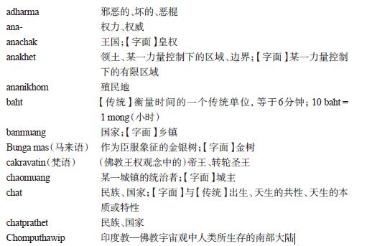

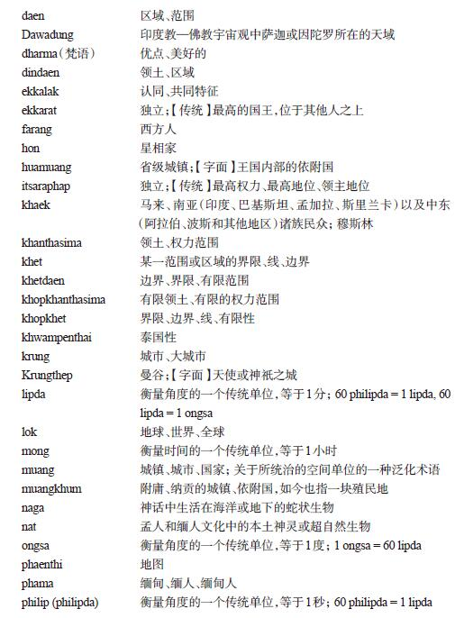

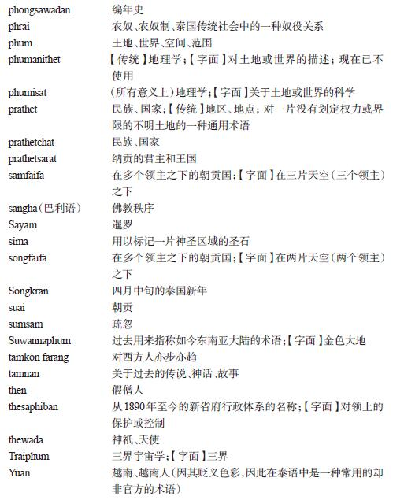

# 參考文獻

Adisak Thongbun.“Wan witthayasat haeng chat kap phrabida haeng witthayasat thai”

［National Science Day and the father of Thai science］.Warasan ratchabanditsathan

［Journal of the Royal Institute］9,no.4 (July—Sept.1984): 3—4.

Ahmat,Sharom.“Kedah-Siam Relations 1821—1905.” Journal of the Siam Society 59,pt.1 (Jan.1971): 97—117.

Akin Rabibhadana.The Organization of Thai Society in the Early Bangkok Period,1782—1873.Southeast Asia Program,Data Paper 74.Ithaca: Cornell University,1969.

Alabaster,Henry.The Modern Buddhist: Being the Views of a Siamese Minister of State on His Own and Other Religions.London: Trubner & Co.,1870.

Alkire,William H.“Concepts of Order in Southeast Asia and Micronesia.” Comparative Studies in Society and History 14 (1972): 484—493.

Amondarunarak,Chamun ［Chaem Sunthornwet］.Phraratchakaraniyakit samkhan nai phrabatsomdet phramongkutklaochaoyuhua ［The signif icant contributions of King Vajiravudh］.8 vols.Bangkok: Khurusapha,1968—1970.

Amphorn Tangseri.“Withesobai khong phrabatsomdet phrachunlachomklaochaoyuhua thimito maha-amnat yurop” ［King Chulalongkorn’s foreign policy toward the European powers).M.A.thesis,Chulalongkorn University,1980.

Anderson,Benedict.“The Idea of Power in Javanese Culture.” In Culture and Politics in Indonesia,ed.Clair Holt.Ithaca: Cornell University Press,1972.

——.“Studies of the Thai State: The State of Thai Studies.” In The Study of Thailand:Analyses of Knowledge,Approaches,and Prospects in Anthropology,Art History,Economics,History and Political Science,ed.Elizer B.Ayal.Papers in International Studies,Southeast Asian Series,no.54.Athens: Ohio University,1978.

——.Imagined Communities: Ref lections on the Origin and Spread of Nationalism.2nd ed.London: Verso,1991.

Aphichat Thongyoo.Watthanatham kap chumchon: thangluakmai khong nganphatthana［Culture and local community: an alternative for development works］.Bangkok:Catholic Council for Development,1984.

Ayusawa,Shintaro.“The Types of World Map Made in Japan’s Age of National Isolation.”Imago Mundi 10 (1953): 123—128.

Bagrow,Leo.History of Cartography.Revised by Robert A.Skelton.London: C.A.Watts& Co.,1964.

Barth,Fredrik,ed.Ethnic Groups and Boundaries: The Social Organization of Cultural Difference.Bergen: Universitetsforlaget; London: Allen & Unwin,1969.

Batson,Benjamin,and Shimizu Hajime,eds.The Tragedy of Wanit: A Japanese Account of Wartime Thai Politics.Special Publication Series,no.1.Singapore: Journal of Southeast Asian Studies,1990.

Battye,Noel A.“The Military,Government,and Society in Siam,1868—1910: Politics and Military Reform During the Reign of King Chulalongkorn.” Ph.D.dissertation,Cornell University,1974.

Beze,Claude de.The 1688 Revolution in Siam.Translated by E.W.Hutchinson.Hong Kong,1968.

Boisselier,Jean.Thai Painting.Translated by Janet Seligman.Tokyo: Kodansha International,1976.

Bonney,R.Kedah 1771—1821: The Search for Security and Independence.London:Oxford University Press,1971.

Bowring,Sir John.The Kingdom and People of Siam.2 vols.London,1857.Reprint.Kuala Lumpur: Oxford University Press,1969.

Bradley,Dan Beach.Nangsu akkharaphithansap: Dictionary of the Siamese Language.In Thai.Bangkok,1873.Reprint.Bangkok: Khurusapha,1971.

——.Abstract of the Journal of Reverend Dan Beach Bradley,M.D.,Medical Missionary in Siam 1835—1873.Edited by George H.Feltus.Cleveland: Multigraph Department of the Pilgrim Church,1936.

Bradley,William L.“Prince Mongkut and Jesse Caswell.” Journal of the Siam Society 54,pt.1 (Jan.1966): 29—41.

——.Siam Then: The Foreign Colony in Bangkok Before and After Anna.Pasadena:William Carey Library,1981.

Brailey,Nigel J.“Chiengmai and the Inception of an Administrative Centralization Policy in Siam.” South East Asian Studies 11,no.3 (Dec.1973): 299—330 and no.4 (Mar.1974): 439—469.

Breazeale,Kennon,and Sanit Samuckkarn.A Culture in Search of Survival: The Phuan of Thailand and Laos.Monograph Series,no.31.New Haven: Yale University Southeast Asia Studies,1988.

Burghart,Richard.“The Formation of the Concept of Nation-State in Nepal.” Journal of Asian Studies 44 (1984): 101—125.

The Burney Papers.5 vols.in 6.Bangkok: Vajiranana National Library,1910—1914.

Chaen Patchusanon,Admiral.“Suriyupparakha temkhrat ph.s.2411” ［The full solar eclipse of 1868］.Nawikkasat 62,no.11 (Nov.1979): 124—141.

Chaiwat Satha-anan and Sombat Chanthornwong,eds.Yumuangthai ［Living in Thailand］.Essays in honor of Professor Saneh Chamarik.Bangkok: Thammasat University Press,1987.

Chaiyan Rajchagool.“The Social and State Formation in Siam 1855—1932.” Ph.D.thesis,University of Manchester,1984.

Chakkawanthipani.Bangkok: Fine Arts Department,1980.

Chamroen Saengduangkhae.Lokkathat chaothai phaktai thi prakot nai phlengklomdek［The worldview of the Southern Thai as it appears in nursery rhymes］.Center for the Promotion of Language and Culture of the Southern Thai Region.Songkhla: Sri Nakharinwirot University,1978.

Chandler,David P.“Maps for the Ancestors: Sacralized Topography and Echoes of Angkor in Two Cambodian Texts.” Journal of the Siam Society 64,pt.2 (July 1976):170—187.

——.A History of Cambodia.Westview Prof iles.Nations of Contemporary Asia.Boulder:

Westview Press,1983.

Chandran Jeshuran.“The Anglo-French Declaration of January 1896 and the Independence of Siam.” Journal of the Siam Society 28,pt.2 (July 1970): 105—126.

——.The Contest for Siam 1889—1902: A Study in Diplomatic Rivalry.Kuala Lumpur:Penerbit Universiti Kebangsaan Malaysia,1977.

Chariyawan Apornrat.“Panha khong ratthabanthai nai ratchasamai phrabatsomdet phrachunlachomklaochaoyuhua thikieokap khon-esia naibangkhap angkrit lae farangset” ［Problems facing the Thai government in the reign of King Chulalongkorn concerning the Asian subjects of Britain and France］.M.A.(History) thesis,Chulalongkorn University,1982.

Charnvit Kasetsiri.“Thai Historiography from Ancient Times to the Modern Period.” In Perceptions of the Past in Southeast Asia,eds.Anthony Reid and David Marr.Asian Studies Association of Australia,Southeast Asia Publication Series,no.4.Singapore:Heinemann Educational Books (Asia),1979.

Charuwan Thammawat.Lokkathat thangkanmuang chak wannakam isan ［Political perceptions from the literature of the northeast］.Publications of the Social Science Association of Thailand.Bangkok: Saengrungkanphim,1980.

Chawi-ngam Macharoen.Thongthai ［Thai f lags］.Bangkok: Fine Arts Department,1977.

Chirapha Phasitpratya.“Kansadetsawankhot khong phrabatsomdet phrachomklaochaoyuhua”［The death of King Mongkut］.Warasanmanutsat ［Journal of Humanities］2,no.3(July—Sept.1971): 35—50.

Chiraporn Sathapanawatthana.Wikrittakan r.s.112 ［The 1893 crisis］.Bangkok: Sri Nakharinwirot University (Prasanmit),1980.

Chulalongkorn,King.“Samakhom supsuan khongboran nai prathetsayam” ［The Antiquarian Society in Siam］.Sinlapakorn 12,no.2 (July 1968): 42—46.

Commission for National Identity.Ekkalak khong chat ［National identity］.Bangkok:Graphic Arts Publishing,1983.

Cook,Nerida.“A Tale of Two City Pillars: Mongkut and Thai Astrology on the Eve of Modernization.” In Patterns and Illusions: Thai History and Thought,eds.Gehan Wijeyewardene and E.C.Chapman.Canberra: the Richard Davis Fund and Department of Anthropology,Australian National University; Singapore: Institute of Southeast Asian Studies,1992.

Crawfurd,John.History of the Indian Archipelago.3 vols.Edinburgh,1820.

——.Journal of an Embassy from the Governor-General of India to the Courts of Siam and Cochin China.2 vols.2nd ed.London,1830.Oxford in Asia Historical Reprints.Kuala Lumpur: Oxford University Press,1967.

——.A Descriptive Dictionary of the Indian Islands and Adjacent Countries.London,1856.Oxford in Asia Historical Reprints.Kuala Lumpur: Oxford University Press,1971.

The Crawfurd Papers.Bangkok: Vajiranana National Library,1915.Oxford in Asia Historical Reprints.Kuala Lumpur: Oxford University Press,1967.

Crosby,Sir Josiah.Siam: The Crossroads.London: Holis & Carter,ca.1945.

Curzon,George N.“The Siamese Boundary Question.” Nineteenth Century 28,no.197(July 1893): 34—35.

Damrong Rajanubhap,Prince.Prachum phraniphon bettalet ［Collection of miscellaneous essays］.Bangkok: Khurusapha,1961.

——.Nithanborankhadi ［Historical anecdotes］.13th printing.Bangkok: Bannakhan,1966.

——.Khwamsongcham ［Recollections］.Bangkok: Khlangwitthaya,1974.

——.“Laksana kanpokkhrong prathetsayam tae boran” ［The Siamese government in ancient times］.In Prawattisat lae kanmuang ［History and politics］.A textbook for the general studies course Thai Civilization.Bangkok: Thammasat University,1975.——.Sadaeng banyai phongsawadan sayam ［Lectures on Siam’s history］.n.p.,n.d.

Damrong Rajanubhap,Prince,and Rajasena,Phraya.Thesaphiban ［The thesaphiban system of provincial administration］.Cremation volume for Phraya Atthakrawisunthorn (Sanguan Satarat).Bangkok: Fine Arts Department,1960.

Dhaninivat,Prince.Collected Articles by H.H.Prince Dhaninivat.Bangkok: Siam Society,1969.

East,W.Gordon,and Prescott,J.R.V.Our Fragmented World: An Introduction to Political Geography.New York: Macmillan,1975.

Emmerson,Donald K.“‘Southeast Asia’: What’s in a Name.” Journal of Southeast Asian Studies 15 (1984): 1—21.

Errington,Shelly.“The Place of Regalia in Luwu.” In Centers,Symbols,and Hierarchies,ed.Lorraine Gesick.New Haven: Yale University,1983.

——.Meaning and Power in Southeast Asian Realm.Princeton: Princeton University Press,1989.

Fell,R.T.Early Maps of South-East Aisa.Images of Asia Series.Singapore: Oxford University Press,1988.

Feltus,George Haws.Samuel Reynolds House of Siam,Pioneer Medical Missionary,1847—1876.New York: Revell,1924.Translated into Thai anonymously as Dr.renon hao mofarang samratchakan ［Dr.Reynolds House,a Western medical doctor in three reigns］.Bangkok: Christian Council of Thailand,Suriyaban,1982.

Fine Arts Department,comp.Prachum chotmaihet ruang suriyupparakha nai ratchakan thi 4 lae ruang ratchakan thi 4 songprachuan lae sawankhot ［Collected documents on the solar eclipse in the fourth reign and on the illness and death of King Mongkut］.Cremation volume for Luang Chamdoemphadetsuk.Bangkok,1971.

——.Khamchichaeng ruang kanchai phleng kiattiyot lae kret khwamru ruang dontri thai ［Guideline for the use of honorable songs and miscellaneous knowledge of Thai music］.Cremation volume for Sawang Phanthummasen.Bangkok,1973.

Flood,E.Thadeus.“The 1940 Franco-Thai Border Dispute and Phibuun Songkhraam’s Commitment to Japan.” Journal of Southeast Asian History 10 (1969): 304—325.

Forbes,Andrew D.W.“The Struggle for Hegemony in the Nineteenth Century Laos: The Third Siamese Military Expedition to the Northeast (1885—1887).” In Proceedings of the International Conference on Thai Studies,Australian National University,Canberra,1987.Vol.3,pt.1.Canberra,1987.

Garnier,Francis.La Cochinchine francaise en 1864.Paris: Challamel aine,1864.

Gawin Chutima.The Rise and Fall of the Communist Party of Thailand (1973—1987).Centre of South-East Asian Studies,Occasional Paper no.12.Canterbury: University of Kent at Canterbury,1990.

Geertz,Clifford.“The Integrative Revolution: Primordial Sentiments and Civil Politics in the New States.” In Old Societies and New States,ed.Clifford Geertz.New York:Free Press,1963.

Gesick,Lorraine.“Kingship and Political Integration in Traditional Siam 1767—1824.”Ph.D.dissertation,Cornell University,1976.

——,ed.Centers,Symbols,and Hierarchies: Essays on the Classical States of Southeast Asia.Southeast Asia Studies,Monograph Series,no.26.New Haven: Yale University,1983.

——.“Reading Landscape: Ref lections on a Sacred Site in South Thailand.” Journal of the Siam Society 73,pts.1—2 (1985): 157—162.

——.In the Land of Lady White Blood: Southern Thailand and the Meaning of History.Ithaca: Cornell Southeast Asia Program,forthcoming.

Giddens,Anthony.The Nation-State and Violence.Contemporary Critique of Historical Materialism.Vol.2.Cambridge,England: Polity Press,1985.

Girling,John S.Thailand: Society and Politics.Ithaca: Cornell University Press,1981.

“Giving in Asia—A Symposium.” Journal of Asian Studies 46 (1987): 305—379.

Goldman,Minton F.“Franco-British Rivalry over Siam,1896—1904.” Journal of Southeast Asian Studies 3 (1972): 210—228.

Haas,Mary R.Thai-English Student’s Dictionary.London: Oxford University Press,1964.

Hagesteijn,Renee.Circles of Kings: Political Dynamics in Early Continental Southeast Asia.Dordrecht and Providence: Foris,1989.

Hall,D.G.E.,ed.Historians of South East Asia.London: Oxford University Press,1961.

——.Henry Burney: A Political Biography.London: Oxford University Press,1974.

——.A History of South East Asia.4th ed.New York: St.Martin’s Press,1981.

Hall,Kenneth R.,and Whitmore,John K.,eds.Explorations in Early Southeast Asia History: The Origins of Southeast Asian Statecraft.Ann Arbor: Center for Southeast Asian Studies,University of Michigan,1976.

Hawkes,Terrence.Structuralism and Semiotics.New Accent Series.London: Methuen,1982.

Heine-Geldern,Robert.Conceptions of State and Kingship in Southeast Asia.Data Paper 18,Southeast Asia Program.Ithaca: Cornell University Press,1956.

Hobart,Mark,and Taylor,Robert,eds.Context,Meaning and Power in Southeast Asia.Southeast Asia Program.Ithaca: Cornell University Press,1986.

Hong Lysa.Thailand in the Nineteenth Century: Evolution of the Economy and Society.Singapore: Institute of Southeast Asian Studies,1984.

Hutchinson,E.W.Adventurers in Siam in the Seventeenth Century.London,1940.

Jackson,Peter.Buddhism,Legitimation and Conf lict: The Political Functions of Urban Thai Buddhism.Singapore: Institute of Southeast Asian Studies,1989.

［Johnson,W.G.］Phumisat sayam (samrap rongrian thai) ［Geography of Sian (for Thai schools)］.Bangkok,1900.

——.Phumisat sayam (samrap chan prathom suksa)［Geography of Siam (for primary schools)］.4th ed.Bangkok: Department of Education,1907.

Kanok Wongtra-ngan.Khokhit chak krungsi-ayutthaya ［Lessons from the Ayudhya kingdom］.Off ice for the Promotion of National Identity,Secretariat Off ice of the Prime Minister.Bangkok,1984.

Keates,J.S.Understanding Maps.New York: Wiley,1982.

Kedourie,Elie.Nationalism.3rd ed.London: Hutchinson,1966.

Kennedy,Victor.“An Indigenous Early Nineteenth Century Map of Central and Northeast Thailand.” In In Memoriam Phya Anuman Rajadhon,eds.Tej Bunnag and Michael Smithies.Bangkok: Siam Society,1970.

Keyes,Charles F.Isan: Regionalism in Northeastern Thailand.Cornell Thailand Project Interim Report Series,no.10.Southeast Asia Program,Data Paper 65.Ithaca: Cornell University,1967.

——.“Buddhist Pilgrimage Centers and the Twelve Year Cycle: Northern Thai Moral Orders in Space and Time.” History of Religion 15 (1975):71—89.

——.“Political Crisis and Militant Buddhism in Contemporary Thailand.” In Religion and Legitimation of Power in Thailand,Laos and Burma,ed.Bardwell L.Smith.Chambersburg,Pa.: Anima Books,1978.

——,ed.Ethnic Adaptation and Identity: The Karen on the Thai Frontier with Burma.Philadelphia: Institution of the Study of Human Issues,1979.

——.Thailand: Buddhist Kingdom as Modern Nation-State.Westview Prof iles.Nations of Contemporary Asia.Boulder: Westview Press,1987.

——.“The Case of the Purloined Lintel: The Politics of a Khmer Shrine as a Thai National Heritage.” In National Identity and Its Defense: Thailand 1939—1984,ed.Craig J.Reynolds.Monash Papers on Southeast Asia,no.25.Melbourne: Aristoc Press,1991.

Khachorn Sukhabhanij.“Thanandon phrai” ［The Phrai status］.In Prawattisat lae kanmuang ［History and politics］.A textbook for the general studies course Thai Civilization.Bangkok: Thammasat University Printing,1975.Reprinted as a separate book with new introduction.Bangkok: Sri Nakharinwirot University (Prasanmit),1976.

——.Khomun prawattisat samai bangkok ［Historical accounts of the Bangkok period］.

Bangkok: Department of History,Sri Nakharinwirot University (Prasanmit),1981.

Khaimuk Milinthalek et al.Nangsu prachum phongsawadan: bannanithat lae datchani khonruang ［Abstracts of the Collected Chronicles with subject and title index］.Cremation volume for Nang Thepphusit (Mian Milinthalek).Bangkok: Fine Arts Department,1977.

Khru ngoen ［pseud.］Phlengthai tamnaiprawat ［Thai songs: historical background］.Bangkok: Bannakit,1981.

Kobkua Suwannathat-Pian.“Kankhian prawattisat baep chatniyom: phitcharana luang wichitwathakan” ［Nationalist historiography: considering Luang Wichtwathakan］.Warasanthammasat ［Journal of Thammasat University］6,no.1 (June—Sept.1976):149—180.

——.“The Dhonburi-Bangkok Political Ideology and Its Effects upon Thai-Malay Relations 1767—1851.” In Proceedings of the International Conference on Thai Studies,Australian National University,Canberra,1987.Vol.3,pt.1.Canberra,1987.

Kolacny,A.“Cartographic Information: A Fundamental Concept and Term in Modern Geography.” Cartographic Journal 6,no.1 (June 1969): 47—49.

Konthi Supphamongkol.Kanwithesobai khong thai ［Thai foreign policy］.Bangkok:Thammasat University Press,1984.

Kromkhotsanakan ［Department of Public Relations］.Khumu phonlamuang ［Handbook for citizens］.Bangkok: Aksonnit,1936.

——.Khetdaen khong rat ［The state’s boundary］.Bangkok: Phanitsupphaphon Printing,1940.

——.Pramuan watthanatham haengchat ［A collection on national culture］.Bangkok,1943.

Kullada Kesboonchoo.“Off icial Nationalism Under King Chulalongkorn.” Paper presented at the International Conference on Thai Studies,Bangkok,August 1984.

——.“Off icial Nationalism Under King Vajiravudh.” In Proceedings of the International Conference on Thai Studies,Australian National University,Canberra,1987.Vol.3,pt.1.Canberra,1987.

La Loubere,Simon de.The Kingdom of Siam.Oxford in Asia Historical Reprints.Kuala Lumpur: Oxford University Press,1969.

Landes,David.Revolution in Time: Clocks and the Making of the Modern World.Cambridge: Harvard University Press,1983.

La-o-thong Ammarinrat.“Kansongnakrian paisuksato tangprathet tangtae ph.s.2411—2475” ［Sponsorship of students studying abroad during 1868—1932］.M.A.thesis,Chulalongkorn University,1979.

Leach,Edmund.Political Systems of Highland Burma: A Study of Kachin Social Structure.London School of Economics Monographs on Social Anthropology,no.44.London,1954.Reprint.London,1970.

——.“The Frontiers of Burma.” Comparative Studies in Society and History 3,no.1(Oct.1960): 49—68.

——.Genesis as Myth and Other Essays.London: Jonathan Cape,1969.

Lee Yong Leng.The Razor’s Edge: Boundaries and Boundary Disputes in Southeast Asia.Research Notes and Discussion Papers,no.15.Singapore: Institute of Southeast Asian Studies,1980.

Lieberman,Victor.Burmese Administrative Cycles: Anarchy and Conquest,c.1580—1760.Princeton: Princeton University Press,1984.

Likhit Dhiravegin.“Nationalism and the State in Thailand.” Paper for the Regional Workshop on Minorities in Buddhist Politics,Thai Studies Program,Chulalongkorn University,June 1985.

Lithai,King.Traiphum phraruang ［Three worlds according to King Ruang］.Rev.ed.Bangkok: Fine Arts Department,1983.

Lokkabanyat.Bangkok: Fine Arts Department,1985.

Maha-ammattayathibodi (Seng),Phraya.Kamnoet kromphaenthi ［Establishment of the Royal Survey Department］.Cremation volume for Phraya Maha-ammattayathibodi(Seng).Bangkok,1956.

——.“Kamnoet kantham phaenthi nai prathetthai” ［The birth of mapping in Thailand］.Warasan phaenthi: chabap phiset ［Journal of Mapping: special issue］.Bangkok:Royal Survey Department,1983.

Marr,David G.,and Milner,A.C.,eds.Southeast Asia in the 9th to 14th Century.Singapore: Institute of Southeast Asian Studies; Canberra: Research School of Pacif ic Studies,Australian National University,1986.

Mauss,Marcel.The Gift: Forms and Functions of Exchange in Archaic Societies.New York: Norton Library,1967.

McAleavy,Henry.Black Flags in Vietnam.London: Allen & Unwin,1968.

McCarthy,James.“Siam.” In Proceedings of the Royal Geographic Society.New Series 10 (Mar.1888): 117—134.

——.Surveying and Exploring in Siam.London: John Murray,1902.

［McCarthy,James］An Englishman’s Siamese Journal 1890—1893.London,ca.1895.Reprint.Bangkok: Siam Media International Books,n.d.

McFarland,George B.Thai-English Dictionary.Stanford: Stanford University Press,1944.

McFarland,S.G.An English-Siamese Dictionary.Revised and enlarged by G.B.

McFarland.Bangkok: American Presbyterian Mission Press,1903.

Mills,J.V.“Chinese Coastal Maps.” Imago Mundi 11 (1953): 151—168.

Mills,L.A.British Malaya 1824—67.Introduction by D.K.Bassett.London: Oxford University Press,1966.

Moertono,Soemarsaid.State and Statecraft in Old Java: A Study of the Later Mataram Period,16th to 19th Century.Monograph Series,no.43.Modern Indonesia Project Publications.Ithaca: Cornell University,1968.

Mom Rachothai.Nirat london ［Poetry on the way to London］.Cremation volume for Chamnan Chipphiphop.Bangkok,1962.

Mongkut,King.Prachum prakat ratchakan thi 4 ［Collected proclamations of the fourth reign］.4 vols.Bangkok: Khurusapha,1960—1961.

——.Phraboromrachathibai athikkamat athikkawan lae pakkhananawithi ［Royal explanations of the intercalated months and days and methods of calculating phases of the month］.Bangkok: Mahamakut Royal College,1968.

——.Prachum phraratchaniphon nai ratchakan thi 4 muat borankhadi ［Collected writings of King Mongkut: history section］.Cremation volume for Phra Thammadilok.Bangkok,1973.

——.Phraratchahatthalekha phrabatsomdet phrachomklaochaoyuhua ［Royal correspondence of King Mongkut］.Bangkok: Mahamakut Royal College,1978.

Monkhouse,F.J.A Dictionary of Geography.London: Edward Arnold,1965.

Moor,J.H.Notices of the Indian Archipelago and Adjacent Countries.Singapore,1837.

Reprint.London: Frank Cass & Co.,1968.

Morell,David,and Chai-anan Samudavanija.Political Conf lict in Thailand: Reform,Reaction,Revolution.Cambridge,Mass.: Oelgeschlager,Gunn & Hain,1981.

Mosel,James N.“A Poetic Translation from the Siamese: Prince Damrong’s Reply in Verse to Rama V.” Journal of the Siam Society 47,pt.1 (Jan.1959): 103—111.

Mouhot,Henri.Diary: Travels in the Central Parts of Indo-China (Siam),Cambodia,and Laos during 1858—1861.2 vols.London,1864.

Muir,Richard.Modern Political Geography.London: Macmillan,1975.

Murashima,Eiji.“The Origin of Modern Off icial State Ideology in Thailand.” Journal of Southeast Asian Studies 19 (1988): 80—96.

Nakamura,Hiroshi.“Old Chinese World Maps Preserved by the Koreans.” Imago Mundi 4 (1947): 3—22.

Nakhon Phannarong.“Kancheracha lae khotoklong rawang ratthaban sayam kap rattha ban angkrit kieokap huamuang chaidaen lannathai lae phama samai phrabatsomdet phrachunlachomklaochaoyuhua raya ph.s.2428—2438” ［Negotiations and agreements between the Siamese and British governments concerning the frontier towns between Lanna and Burma in the reign of King Chulalongkorn during 1885—1895］.M.Ed.thesis,Education College (Prasanmit),1973.

Nangnopphamat ru tamrap thao sichulalak ［Lady Nopphamat or a treatise of Thao Sichulalak］.Cremation volume for Thompat Chatamara.Bangkok,1963.

Narathipphongpraphan,Major General Prince.Witthayawannakam ［A literature for knowledge］.Bangkok: Phraephitthaya,1971.

Naritsaranuwattiwong,Prince.Banthuk khwamru ruangtangtang ［Notes on diverse knowledge］.5 vols.Bangkok: Social Science Association of Thailand,1963.

Narongwichit,Phra ［Luan na Nakhon］.Chotmaihet r.s.112 ［Notes on the year 1893］.Cremation volume for Phra Aphirak-amphonsathan (Thuk Khemasunthon).Bangkok,1940.

Natthawut Sutthisongkhram.Somdetchaophraya borommahasisuriyawong akkharamahasenabodi ［Sisuriyawong: the great minister］.2 vols.Bangkok: Phraephitthaya,1973.

——.Phraprawat lae ngansamkhan khong kromluang wongsathiratsanit ［A biography of Prince Wongsathiratsanit and his important contributions］.Bangkok: Rungruangsan,1981.

Natthawut Sutthisongkhram and Banchoed Inthuchanyong.Phrachaoborommawongthoe kromluang prachaksinlapakhom ［Prince Prachaksinlapakhom］.Bangkok: Watcharin Publishing,1980.

Neale,Frederick A.Narrative of a Residence at the Capital of the Kingdom of Siam.London: Off ice of the National Illustrated Library,1852.

Nithi Aeusrivongse.Kanmuang thai samai phra narai ［Thai politics in the reign of King Narai］.Bangkok: Thai Khadi Research Institute,1980.

——.Prawattisat rattanakosin nai phraratchaphongsawadan ayutthaya ［Bangkok’s history in the royal chronicles of Ayudhya］.Bangkok: Bannakit,1984.

——.Pakkai lae bairua ［A quill and a sail］.Bangkok: Ammarin Printing,1984.

——.Kanmuang thai samai phrachao krung thonburi ［Thai politics in the reign of King Taksin］.Bangkok: Sinlapawatthanatham Publishing,1986.

——.“Nakhonsithammarat nai ratcha-anachak Ayutthaya” ［Nakhonsithammarat in the kingdom of Ayudhya］.In Yumuangthai,eds.Chaiwat Satha-anan and Sombat Chanthornwong.Bangkok,1987.

Orawan Nopdara.“Kanprapprung kanpokkhrong lae khwamkhatyaeng kap farangset nai monthonudon rawang ph.s.2436—2453” ［The reform of administration and conf licts with France in Udon Province during 1893—1910］.M.Ed.thesis,Sri Nakharinwirot University (Prasanmit),1977.

Osborne,Milton E.River Road to China: The Mekhong River Expedition 1866—1873.London: George Allen & Unwin,1975.

Osborne,Milton,and Wyatt,David K.“The Abridged Cambodian Chronicle: A Thai Version of Cambodian History.” France-Asie 22,no.193 (1968): 189—197.

Pallegoix,D.J.B.Dictionarium linguage Thai sive Siamensis interpretatione Latina,Gallica et Anglica.(With the title in Thai: Sappha-phachana phasathai.) Paris,1854.

——.Siamese French English Dictionary.(With the title in Thai: Sariphot phasathai.) Extended and revised from Pallegoix’s Dictionarium by Reverend J.L.Vey.Bangkok: Printing Off ice of the Catholic Mission,1896.

Panya Borisut.Lokkathat khong khonthai wikhro chak wannakhadi khamson samai sukhothai ［The worldview of Thai people: an analysis of teaching literature from the Sukhothai period］.Bangkok: Odeon Store,1980.

Pavie,Auguste.Mission Pavie Indochine 1879—1895: geographie et voyages.7 vols.

Paris: E.Leroux,1900—1919.

Pharadi Mahakhan.Prawattisat thai samaimai ［History of Modern Thailand］.Department of History,Sri Nakharinwirot University (Bangsaen).Bangkok: Sinlapabannakhan,1983.

Phayon Thimcharoen.“Naewphromdaen rawang sayam kap indochin khong farangset”

［The boundaries between Siam and French Indochina］.Warasan phaenthi ［Journal of Mapping］26,no.3 (Jan.—Mar.1984): 5—29 and no.4 (Apr.—June 1984): 64—93.

Phillimore,R.H.“An Early Map of the Malay Peninsula.” Imago Mundi 13 (1956):175—178.

Photchananukrom chabap ratchabandityasathan ［Thai dictionary: Royal Institute edition］.Bangkok,1950.

Phraratchaphongsawadan chabap phraratchahatthalekha ［The royal chronicle: Royal Autograph recension］.2 vols.Bangkok: Khlangwitthaya,1973.

Phraratchaphongsawadan krung si-ayutthaya chabap chakkraphatdiphong (chat)

［The royal chronicle of Ayudhya: Chakkraphatdiphong (Chat) recension］.2 vols.Bangkok: Khurusapha,1961.

Phraratchaphongsawadan krung si-ayutthaya chabap phan chanthanumat ［The royal chronicle of Ayudhya: Phan Chanthanumat recension］.2 vols.(PP 38/64 and 39/64.) Bangkok: Khurusapha,1969.

Phraratchaphongsawadan krung si-ayutthaya chabap phra phanarat ［The royal chronicle of Ayudhya: Phra Phanarat recension］.Bangkok: Khlangwitthaya,1971.

Phua phaendin thai ［For the Thai land］.3 vols.Off ice of General Information,Supreme Command of the Armed Force,Ministry of Defense,Bangkok,1986—.

Piyachat Pitawan.Rabopphrai nai sangkhomthai ph.s.2411—2453 ［The Phrai system in Thai society 1868—1910］.Bangkok: Thammasat University Press,1983.

Pornpirom Iamtham.“Social Origin and the Development of the Communist Party of Thailand.” Master of Development Studies dissertation,Institute of Social Studies,The Hague,1982.

Pracha pasannathammo,Phra.“Than phuutthathat kap kanpatiwat watthanatham”［Buddhadasa Bhikku and cultural revolution］.Pacharaysan 10,no.1 (1983): 51—81.

Prachum phongsawadan ［Collected chronicles］.50 vols.Khurusapha edition.Bangkok:Khurusapha,1963—1970.

Pra-onrat Buranamat.Luang wichitwathakan kap lakhon prawattisat ［Luang Wichitwathakan and historical plays］.Bangkok: Thammasat University Press,1985.

Prasert-aksonnit,Khun ［Phae Talalak］et al.Photchananukrom lamdap lae plae sap thichai nai nangsu thai ［Dictionary of vocabularies used in Thai literature］.Bangkok: Department of Education,1891.

Prayoon Uluchata ［Phluluang］.“Phrachomklao kap horasat thai” ［King Mongkut and Thai astrology］.Sangkhomsatparithat 6,no.2 (Sept.—Nov.1968): 43—51.

——.Horasat ［Astrology］.Bangkok: Odeon Store,1973.

Prescott,J.R.V.Map of Mainland Asia by Treaty.Carlton: Melbourne University Press,1975.

——.Frontiers of Asia and Southeast Asia.Carlton: Melbourne University Press,1977.

——.Boundaries and Frontiers.London: Croom Helm,1978.

Pridi Bhanomyong.“Khwampenma khong chu ‘prathetsayam’ kap ‘prathetthai’”

［Historical background of the names “Siam” and “Thailand”］.In Thai ru sayam［Thailand or Siam］,ed.Suphot Dantrakul.Nonthaburi (Thailand): Santitham,1985.Proceedings of the International Conference on Thai Studies,Australian National University,Canberra,1987.3 vols.Canberra: Australian National University,1987.

Prudhisan Jumbala.“Interest and Pressure Groups.” In Government and Politics of Thailand,ed.Somsakdi Xuto.Kuala Lumpur: Oxford University Press,1987.

Pruess,James B.“Merit-Seeking in Public: Buddhist Pilgrimage in Northeastern Thailand.” Journal of the Siam Society 64,pt.1 (Jan.1976): 169—206.

Prungsri Vallibhotama et al.,eds.Sarupphon kansammana ruang traiphum phra ruang［Summary of the seminar on Traiphum Phra Ruang］.Published on the occasion of the celebration of the 700th year of Thai script.Bangkok: Fine Arts Department,1983.

Rai-ngan kansammana ruang ekkalak khong chat kap kanphatthana ［Report of the seminar on national identity and development］.Commission for National Identity,Off ice of the Prime Minister.Bangkok,1985.

Ramakian.2 vols.Bangkok: Khlangwitthaya,1964.

Rawi Bhawilai.“Suriyupparakha 18 singhakhom 2411” ［The eclipse on 18 August 1868］.Sangkhomsatparithat 6,no.2 (Sept.—Nov.1968): 26—34.

Reid,Anthony,and Marr,David,eds.Perceptions of the Past in Southeast Asia.Asian Studies Association of Australia,Southeast Asia Publication Series,no.4.Singapore:

Heinemann Educational Books (Asia),1979.

Renard,Ronald D.“The Delineation of the Kayah States Frontiers with Thailand: 1809—1894.” Journal of Southeast Asian Studies 18 (1987): 81—92.

Reynolds,Craig J.“The Buddhist Monkhood in Nineteenth Century Thailand.” Ph.D.dissertation,Cornell University,1973.

——.“Buddhist Cosmography in Thai History with Special Reference to NineteenthCentury Culture Change.” Journal of Asian Studies 35 (1976): 203—220.

——.“Religious Historical Writing and the Legitimation of the First Bangkok Reign.”In Perceptions of the Past in Southeast Asia,eds.Anthony Reid and David Marr.Singapore: Heinemann Educational Books (Asia),1979.

——.“The Plot of Thai History: Theory and Practice.” In Patterns and Illusions: Thai History and Thought,eds.Gehan Wijeyewardene and E.C.Chapman.Canberra:the Richard Davis Fund and Department of Anthropology,Australian National University; Singapore: Institute of Southeast Asian Studies,1992.

——.Thai Radical Discourse: The Real Face of Thai Feudalism Today.Ithaca: Cornell Southeast Asia Program,1987.

Reynolds,Craig J.and Hong,Lysa.“Marxism in Thai Historical Studies.” Journal of Asian Studies 43 (1983): 77—104.

Reynolds,Frank E.“Buddhism as Universal Religion and as Civic Religion: Some Observations on a Recent Tour of Buddhist Centers in Central Thailand.” In Religion and Legitimation of Power in Thailand,Laos and Burma,ed.Bardwell L.Smith.Chambersburg,Pa.: Anima Books,1978.

Reynolds,Frank E.,and Reynolds,Mani B.Three Worlds According to King Ruang: A Thai Buddhist Cosmology.Berkeley: University of California Press,1982.

Robinson,Arthur H.,and Petchenik,Barbara B.The Nature of Maps.Chicago: University of Chicago Press,1976.

Rong Sayamanonda.A History of Thailand.Bangkok: Thaiwatthanaphanit,1977.

“Royal Survey Department Siam: A Retrospect.” In ［Journal of Mapping: Special issue］:18—26.

Royal Thai Survey Department.Wiwatthanakan thang phaenthi nai prathetthai ［Development of mapping in Thailand］.A booklet for the Ministry of Defense exhibition for the bicentenary of Bangkok.Bangkok,1982.

——.Warasan phaenthi: chabap phiset ［Journal of mapping: special issue］24—25 (July 1981—June 1983).

——.Thiraluk khroprop wansathapana 100 pi kromphaenthi thahan 2528 ［Commemoration volume for the centenary of the foundation of the Royal Thai Survey Department 1985］.Bangkok,1985.

Sack,Robert D.Human Territoriality: Its Theory and History.Cambridge,N.Y.:Cambridge University Press,1986.

Said,Edward.Orientalism.London: Routledge & Kegan Paul,1978.

Salwidhannidhes,Major Luang.Tamra phichika-phumisat ［A text on physical geography］.Bangkok: Ministry of Defense,1918.

Salwidhannidhes,Lt.Gen.Phraya.“Study of Early Cartography in Thailand.” Journal of the Siam Society 50,pt.2 (Dec.1962): 81—89.

Sa-nga Luchaphatthanaphon,ed.Wikrittakan ekkalakthai ［The crisis of Thai identity］.Bangkok: Pacharayasan,1981.

Sangkhomsat chabap lokkathat chaolanna ［Journal of social science: on the worldview of Lanna people］6,no.2 (Oct.1983—Mar.1984).

Sa-nguan Ankhong.Singraek nai muangthai ［First things in Thailand］.3 vols.Rev.ed.Bangkok: Phraephitthaya,1971.

Santisuk Sophonsiri.“Ratthai kap chakkrawatniyom” ［The Thai state and imperialism］.Pacharayasan 12,no.2 (Mar.—Apr.1985): 15—35.

Sao Saimuang Mangrai.Shan States and the British Annexation.Southeast Asia Program,Data Paper 57.Ithaca: Cornell University,1965.

Saowapha Phaithayawat.“Lokkathat khong khonthai samai ton rattanakosin 2325—2416”［The worldview of Thai people in the early Bangkok period］.Warasan prawattisat［Journal of history］7,no.1 (Jan.—Apr.1982): 1—41.

Sarasin Viraphol.Tribute and Prof it: Sino-Siamese Trade 1652—1853.Cambridge,Mass.:Harvard University Press,1977.

Sawan Suwannachot.Prathetthai kap panha muang chanthaburi lae trat thi farangset yutkhrong rawangpi ph.s.2436—2449 ［Thailand and the problems of Chanthaburi and Trad under the French occupation of 1893—1906］.Bangkok: Teacher Training Department,1976.

Seksan Prasertkul.Review of Thailand: Society and Politics,by John Girling.(In Thai.)

Aksonsat (Sinlapakorn University) 6,nos.1—2 (1983): 399—406.

Shorto,H.L.“A Mon Genealogy of Kings: Observation on Nidana Arambhakatha.” In Historians of South East Asia,ed.D.G.E.Hall.Oxford: Oxford University Press,1961.

——.“The 32 Myos in the Medieval Mon Kingdom.” Bulletin of the School of Oriental and African Studies 26 (1963): 572—591.

——.“The Dewatau Sotapan: A Mon Prototype of the 37 Nats.” Bulletin of the School of Oriental and African Studies 30 (1967): 127—141.

Sirilak Sakkriangkrai,ed.Phraya suriyanuwat (koet bunnak) naksetthasat khonraek khong muangthai ［Phraya Suriyanuwat (Koed Bunnag): the f irst economist of Thailand］.

Bangkok: Thaiwatthanaphanit,1980.

Sit But-in.Lokkathat chaothai Lanna ［The worldview of Lanna Thai people］.Chiangmai: Chiangmai Book Center,1980.

Smith,Bardwell L.,ed.Religion and Legitimation of Power in Thailand,Laos and Burma.Chambersburg,Pa.: Anima Books,1978.

Smith,Samuel J.A Comprehensive Anglo-Siamese Dictionary.(With the Thai title Khamphi sappha-photchananuyok.) Bangkok: Bangkholaem Press,1899.

Solomon,Robert L.“Boundary Concepts and Practices in Southeast Asia.” World Politics 23 (1970): 1—23.

Somjai Phairotthirarat.“The Historical Writings of Chao Phraya Thiphakorawong.” Ph.D.dissertation,University of Northern Illinois,1983.

Somkiat Wanthana.“Rat somburanayasit nai sayam 2435—2475” ［The absolutist state in Siam 1892—1932］.Paper presented at the annual conference of the Social Science Association of Thailand,Bangkok,1982.

——.“The Politics of Modern Thai Historiography.” Ph.D.dissertation,Monash University,1986.

Somsakdi Xuto,ed.Government and Politics of Thailand.Kuala Lumpur: Oxford University Press,1987.

Srisuporn Chuangsakul.“Khwamplianplaeng khong khanasong: suksa karani thammayuttikanikai (ph.s.2368—2464)” ［Development of the sangha: the case of the Thammayut sect (1825—1921)］.M.A.thesis,Chulalongkorn University,1987.Sternstein,Larry.“An Historical Atlas of Thailand.” Journal of the Siam Society 52,pt.1(Apr.1964): 7—20.

——.“A Catalogue of Maps of Thailand in the Museum of the Royal Thai Survey Department,Bangkok.” Journal of the Siam Society 56,pt.1 (Jan.1968): 47—99.

——.Portrait of Bangkok.Bangkok: Bangkok Metropolitan Administration,1982.

——.“‘Low’ Maps of Siam.” Journal of the Siam Society 73,pt.1 (1985): 132—156.

——.“Low’s Description of the Siamese Empire in 1824.” Journal of the Siam Society 78,pt.1 (1990): 9—34.

Sternstein,Larry,and Black,John.“A Note on Three Polo Maps.” In Felicitation Volumes of Southeast Asian Studies Presented to His Highness Prince Dhaninivat Kromamun Bidyalabh Bridhyakorn.Vol.2.Bangkok: Siam Society,1965.

Streckfuss,David.“Creating ‘The Thai’: The Emergence of Indigenous Nationalism in Neo-colonial Siam 1850—1980.” M.A.thesis,University of Wisconsin-Madison,1987.

Suebsaeng Phrombun.“Sino-Siamese Tributary Relations,1282—1853.” Ph.D.

dissertation,University of Wisconsin-Madison,1971.

Sulak Sivaraksa.“Chotmai chak wako” ［A letter from Wako］.Sangkhomsatparithat 6,no.2 (1968): 36—41.

——.Religion and Development.Bangkok: Thai Inter-Religious Commission for Development,1981.

——.Siam in Crisis.2nd ed.Bangkok: Thai Inter-Religious Commission for Development,1990.

——.Seeds of Peace: A Buddhist Vision for Renewing Society.Preface by Thich Nhat Hanh.Berkeley: Parallax Press,1992.

Sumalee Weerawong,Lt.Comm.,trans.“Muangthai plai samai ayutthaya” ［Siam in the late Ayudhya period］.From Modern History of the Present State of All Nations,vol.1 (by Salmon),ca.1724.Warasan phaenthi ［Journal of mapping］27,no.3 (Jan.—

Mar.1985): 99—111 and no.4 (Apr.—June 1985): 60—70.

Sunait Chutintaranond.“Cakravatin: the Ideology of Traditional Warfare in Siam and Burma,1548—1605.” Ph.D.dissertation,Cornell University,1990.

Suphaphan na Bangchang.“Wannakam lokkasat nai phutthasatsana therawat” ［The literature on cosmology in Theravada Buddhism］.Paper presented at the conference on the Literature on Cosmology and the Proverbs of Phra Ruang,Graduate Program,Department of Thai Language,Chulalongkorn University,1984.

Surasakmontri,Field Marshal Chaophraya.Prawatkan khong chomphon chaophraya surasakmontri ［Autobiography of Field Marshal Chaophraya Surasakmontri).4 vols.Bangkok: Khurusapha,1961.

Sutthiwong Phongphaibun,ed.Lokkathat thai phaktai ［The worldview of the Southern Thai］.Songkhla: Sri Nakharinwirot University,1978.

——.Rai-ngan kanwichai phutthasatsana thaep lumthalesap songkhla fangtawan-ok samai krung si-ayutthaya ［Research report on Buddhism along the eastern bank of Songkhla Lagoon in the Ayudhya period］.Songkhla: Southern Thai Studies Institute,Sri Nakharinwirot University (Songkhla),1980.

Suwit Thirasasawat.Khwamsamphan thai-farangset r.s.112—126: kansia dindaen fangkhwa maenamkhong ［Franco-Thai relations 1893—1907: loss of the right bank of the Mekhong］.Bangkok: Sri Nakharinwirot University (Prasanmit),1980.

Swearer,Donald.“Sulak Sivaraksa’s Buddhist Vision for Renewing Society.” Crossroads 6,no.2 (1991): 17—57.

Tambiah,S.J.“The Galactic Polity: The Structure of Traditional Kingdoms in Southeast Asia.” Annals of the New York Academy of Sciences 293 (15 July 1977): 69—97.

——.World Conqueror and World Renouncer.Cambridge: Cambridge University Press,1976.

Tej Bunnag.“Kanpokkhrong baep thesaphiban pen rabop patiwat ru wiwatthanakan”

［Was the thesaphiban provincial administration a revolution or evolution?］.

Sangkhomsatparithat 4,no.3 (1966).

——.Provincial Administration of Siam 1892—1915.Kuala Lumpur: Oxford University Press,1977.

——.Khabot r.s.121 ［The 1902 rebellions］.Bangkok: Foundation for Textbook Projects in Social Science and Humanities,1981.

Tej Bunnag and Smithies,Michael,eds.In Memoriam Phya Anuman Rajadhon.Bangkok:Siam Society,1970.

Terwiel,B.J.“Muang Thai and the World: Changing Perspectives During the Third Reign.” Paper presented at the seminar on Asia: A Sense of Place,Canberra,Australian National University,1986.

Thai Khadi Research Institute.“Mo bratle kap sangkhom thai” ［Dr.Bradley and Thai society］.Papers for the conference on Dr.Bradley.Bangkok: Thammasat University,1985.

Thak Chaloemtiarana,ed.Thai Politics: Extracts and Documents 1932—1957.Bangkok:

Social Science Association of Thailand,1978.

Thamrongsak Phetlert-anan.“Kanriakrong dindaen khun ph.s.2483” ［Demand for the return of territories in 1940］.Samutsangkhomsat 12,nos.3—4 (Feb.—July 1990):28—65.

Thamsook Numnonda.“Negotiations Regarding the Cession of Siamese Malay States 1907—1909.” Journal of the Siam Society 55,pt.2 (July 1967): 227—235.

——.Thailand and the Japanese Presence 1941—1945.Singapore: Institute of Southeast Asian Studies,1977.

Thawi Muktharakosa.Phramahathiraratchao ［King Vajiravudh］.n.p.,n.d.

Thepphasatsathit,Phraya.Phumisat lem 1 ［Geography book I］.Department of Education.Bangkok: Aksonnit Printing,1902.

——.Nangsu an phumisat lem 2 ［Geography book II］.Department of Education.Bangkok: Aksonnit Printing,1904.

Thiphakorawong,Chaophraya.Phraratchaphongsawadan krung rattanakosin ratchakan thi 3 ［Royal chronicle of the third reign of Bangkok］.2 vols.Bangkok: Khurusapha,1961.

——.Phraratchaphongsawadan krung rattanakosin ratchakan thi 4 ［Royal chronicle of the fourth reign of Bangkok］.2 vols.Bangkok: Khurusapha,1961.

——.Nangsu sadaeng kitchanukit ［A book explaining various things］.Khurusapha edition.Bangkok: Khurusapha,1971.

Thongbai Taengnoi.Phaenthi phumisat prayok matthayomsuksa tonton lae tonplai ［Geographical atlas for junior and senior high school］.23rd printing.Bangkok:

Thaiwatthanaphanit,1986.

Thongchai Winichakul.“Siam Mapped: A History of the Geo-body of Siam.” In Proceedings of the International Conference on Thai Studies,Australian National University,Canberra,1987.Vol.1,Canberra: Australian National University,1987.

——.“Siam Mapped: A History of the Geo-body of Siam.” Ph.D.dissertation,University of Sydney,1988.

——.“Phurai nai prawattisat thai: karani phra mahathammaracha” ［Villain in Thai history—the case of King Mahathammaracha of Ayudhya］.In Thai Khadi Suksa,eds.Kanchanee La-ongsri et al.Bangkok: Ammarin Printing,1990.

Toem Wiphakphotchanakit.Prawattisat isan ［History of the northeast］.2 vols.Bangkok:Social Science Association of Thailand,1970.

Traditional and Changing Thai World View.Southeast Asian Studies Program (Singapore) and Social Research Institute,Chulalongkorn University.Bangkok,1985.

Turton,Andrew,et al.Thailand: Roots of Conf lict.Nottingham: Spokeman,1978.

——.“Limits of Ideological Domination and the Formation of Social Consciousness.”In History and Peasant Consciousness in South East Asia,eds.Andrew Turton and Shigeharu Tanabe.Senri Ethnological Studies,no.13.Osaka: National Museum of Ethnology,1984.

Udomsombat,Luang.Chotmai luang udomsombat ［Letters of Luang Udomsombat］.Preface by Prince Damrong.Cremation volume for Phra Rattanathatchamuni.Bangkok,1962.

Uppakitsinlapasan,Phraya.Chumnum niphon khong o.n.g.［Collected writings of Phraya Uppakitsinlapasan］.Bangkok: Khurusapha,1964.

Van Dyke,J.W.［Wandai］.Phumanithet ［Geography］.Phetchaburi,1874.

Vella,Walter F.Siam Under Rama III 1824—1851.New York: Association for Asian Studies,1957.

——.Chaiyo! King Vajiravudh and the Development of Thai Nationalism.Honolulu:University of Hawaii Press,1978.

Vickery,Michael.“A Note on the Date of the Traibhumikatha.” Journal of the Siam Society 62,pt.2 (July 1974): 275—284.

——.“The Lion Prince and Related Remarks on Northern History.” Journal of the Siam Society 64,pt.1 (Jan.1976): 326—377.

Wachirayanwarorot,Prince Patriarch.Thetsana phraratchaprawat phrabatsomdet phra paramentharamahamongkut phrachomklaochaoyuhua ［Sermon on the royal biography of King Mongkut］.Cremation volume for Prince Thiwakonwongprawat.Bangkok,1957.

——.Pramuan phraniphon—prawattisat borankhadi ［Collected works—history］.Bangkok: Mahamakut Royal College,1971.

Wannarat,Somdet Phra.Sangkhitiyawong ［Chronicle of the Buddhist councils］.

Translated by Phraya Pariyattithamthada (Phae Talalak).Cremation volume for Prince Petchabun-intharachai.Bangkok,1923.

Warunee Osatharom.“Kansuksa nai sangkhomthai ph.s.2411—2475” ［Education in Thai society 1868—1932］.M.A.thesis,Chulalongkorn University,1981.

Wenk,Klaus.Thailandische Miniaturmalereien nach einer Handschrift der indischen Kunstabteilung der staatlichen Museen Berlin.Wiesbaden: Franz Steiner,1965.

——.“Zu einer ‘Landkarte’ Sued-und Ostasiens.” In Felicitation Volumes of Southeast Asian Studies Presented to His Highness Prince Dhaninivat Kromamun Bidyalabh Bridhyakorn.Vol.1.Bangkok: Siam Society,1965.

——.The Restoration of Thailand Under Rama I 1782—1809.Tucson: University of Arizona Press,1968.

Wheatley,Paul.The Golden Khersonese: Studies in the Historical Geography of the Malay Peninsula Before A.D.1500.Kuala Lumpur: University of Malaya Press,1961.

White,Hayden.Metahistory: The Historical Imagination in Nineteenth Century Europe.

Baltimore: Johns Hopkins University Press,1973.

——.Tropics of Discourse.Baltimore: Johns Hopkins University Press,1978.

Wichitwathakan,Luang.Wichitsan ［Selected works of Luang Wichitwathakan］.5 vols.Bangkok: Mongkol Printing,1965—1966.

Winai Pongsripian.“Traditional Thai Historiography and Its Nineteenth Century Decline.”Ph.D.dissertation,University of Bristol,1983.

——,ed.Panha nai prawattisatthai ［Problems in Thai history］.Bulletin of the Commission for the Correction of Thai History,Off ice of the Prime Minister,vol.1,no.1.Bangkok: Off ice of the Prime Minister Publishing House,1987.

Wolters,O.W.History,Culture,and Region in Southeast Asian Perspectives.Singapore:Institute of Southeast Asian Studies,1982.

Woodward,David,ed.History of Cartography.Vol.2.Chicago: University of Chicago Press,forthcoming.

Wright,Michael.“Khonboran mong phumisat lok” ［Ancient people perceived the world’s geography］.Sinlapawatthanatham ［Arts and culture］6,no.3 (Jan.1985): 90—96.

——.“Phaenthi boran” ［Ancient maps］.Sinlapawatthanatham 7,no.2 (Dec.1985):46—48.

Wutthichai Munlasin,ed.Monthon thesaphiban: wikhroh priapthiap ［The thesaphiban provincial administration: comparative analysis］.Bangkok: Social Science Association of Thailand,1981.

Wyatt,David K.Politics of Reform in Thailand: Education in the Reign of King Chulalongkorn.New Haven: Yale University Press,1969.

——.“The ‘Subtle Revolution’ of King Rama I of Siam.” In Moral Order and the Question of Change: Essays on Southeast Asian Thought.Southeast Asia Studies,Monograph Series,no.24.New Haven: Yale University Press,1982.

——.A Short History of Thailand.New Haven: Yale University Press,1984.

Yuangrat Wedel.The Thai Radicals and the Communist Party: Interaction of Ideology and Nationalism in the Forest,1975—1980.Singapore: Maruzen Asia,1983.

Yuyangthai ［Living as Thai］.Radio and television scripts of the programs of the same title.Bangkok: Project on the Dissemination of Thai Identity,Ministry of Education,1978—1979; Bangkok: Commission for National Identity,Off ice of the Prime Minister,1981—.

# 譯后記

每一次閱讀的背后都蘊含著一種感悟，每一段努力的背后都深藏著一個夢想。《圖繪暹羅》是一部在邊疆研究、東南亞研究、民族主義研究和地圖研究等諸領域具有深遠影響的作品，我很榮幸能有機會將其介紹給國內學術界。在我將翻譯意圖與進展跟原作者通報之后，曾任2013年度美國亞洲研究協會（AAS）主席的他欣然在第一時間為中譯本專門撰寫新的序言，并期望中國學界能夠進一步深化對“地緣機體”問題以及更為宏大的邊疆話語的比較性思考。可以說，這不僅是對我最大的支持與鼓勵，在某種程度上也成為本書中譯本最好的廣告。

不可否認，隨著西方話語的強勢介入，我們如今的知識范式已經在某種程度上成為很多人心目中理所當然的“正確”邏輯，但作者細致梳理了泰國本土邊疆話語與西方邊疆話語在19世紀末的沖撞、競爭的歷史，展現出了一種與西方話語具有巨大差異的泰國本土知識及其解釋框架，以及在這種沖突與協調的過程中，泰國王室、高層和知識界對于西方知識的認知、互動過程。關于這一點，就正如埃里克·沃爾夫在其《歐洲與沒有歷史的人民》一書中所指出的：“我們再也不能僅僅滿足于只書寫一種‘勝者為王’的歷史，或者只滿足于書寫被支配族群的屈服史了。社會史學家和歷史社會學家已經表明，普通大眾雖然確實是歷史過程的犧牲品和沉默的證人，但他們同樣也是歷史過程的積極主體。因此，我們必須發掘‘沒有歷史的人民’的歷史——‘原始人’、農民、勞工以及被征服的少數族群的鮮活歷史。”而當這些“沒有歷史的人民”重新發現自己一度被忽略、被湮滅的知識與歷史話語的時候，將會對既有的、被視為常識的西方邊疆知識范式形成強而有力且深富意義的挑戰，并形成一種真正具有自身主體性的知識與解釋話語。當然，這種知識與解釋話語的形成，必須是建立在具有洞察力的、認真而又細致的知識考索與挖掘基礎上的，并且離不開對本土知識的深刻把握與認識。

在本書中譯最后定稿的這段時間里，我正好有機會來到奧地利維也納大學南亞、藏學與佛學研究所（Institut für Südasien-,Tibet-und Buddhismuskunde,Universitat Wien），在Klaus-Dieter Mathes教授的指導之下進行博士后研究，得以與這里的學者進行深入的交流，并充分利用該研究所著名的圖書、文獻資源。本書中譯中一些細節問題的解決，也得益于該研究所各位教授、同事的指點以及相關藏書的幫助。

翻譯是一項個人事業。盡管目前學術翻譯在很多地方甚至算不上正兒八經的“學術成果”，但我相信，一部好的翻譯作品一定可以在學術史當中留下自己的印跡。在當下這個充滿浮躁與喧囂的世界，在人類的語言和思想鴻溝還沒有被徹底跨越之前，只要我們還能抽出一段時間去閱讀、去思考，翻譯就能夠激勵我們去認知、理解過去、當下和未來的世界，它就永不會過時。正是在這種理念的支撐之下，我才能夠在過去的八年時間里像“傻子”般地去做這些性價比似乎很低的事情。我相信，只要堅持，總會有結果。

翻譯也是集體智慧和多方支持的結晶。由于本書內容涉及東南亞、泰語、地圖、邊疆理論、佛學、國際法等等歷史、政治、社會與文化方面的知識，因此翻譯時面臨的挑戰很多，幸運的是，我得到了來自各方面的知識支援。這里要特別感謝北京大學外國語學院的金勇老師，他不厭其煩、循循善誘，為我解決了翻譯中的諸多難點，使我最后有信心向出版社提交譯稿；感謝清華大學劉東教授、彭剛教授將本書納入著名的“人文與社會譯叢”；感謝著名東南亞史專家、美國加州州立大學富樂屯分校孫來臣教授，中央民族大學吳楚克教授，復旦大學姚大力教授，云南大學方鐵教授、李晨陽教授，中國社會科學院中國邊疆研究所孫宏年研究員、呂文利副研究員的關心與支持；也要感謝云南大學民族學與社會學學院李偉華博士的熱心幫助；同時，還要感謝我所在單位——中央民族大學世界民族學人類學研究中心的包智明教授、張海洋教授、龔浩群老師等，他們對我的工作關懷備至，使我時刻感受到一個學術大家庭的溫暖。此外，還要感謝維也納大學副校長魏格林教授（Susanne WeigelinSchwiedrzik）和段宏偉在我留居維也納期間給予的巨大幫助，使我能夠安享多瑙河畔的寧靜時光。最后，還要一如既往地感謝一直陪伴在我身邊的讀者兼批評者方笑天，她的鼓勵與批評始終是我前進的動力。譯林出版社劉靜編輯為本書順利出版付出了許多努力，在此一并謹表謝意。當然，按照慣例，中譯本中出現的所有問題都由我負責，也歡迎感興趣的朋友多多指正，我的聯系方式是rucyuanjian@hotmail.com。

人生總在前行，而學術之路永無止境。謹以本書作為我朝花夕拾之路上的一個足印，它或許會被紛繁世界的潮水沖淡，但終究已經指示了值得前行的方向。

袁劍

2014年6月20日寫于維也納

2016年3月18日補記于北京

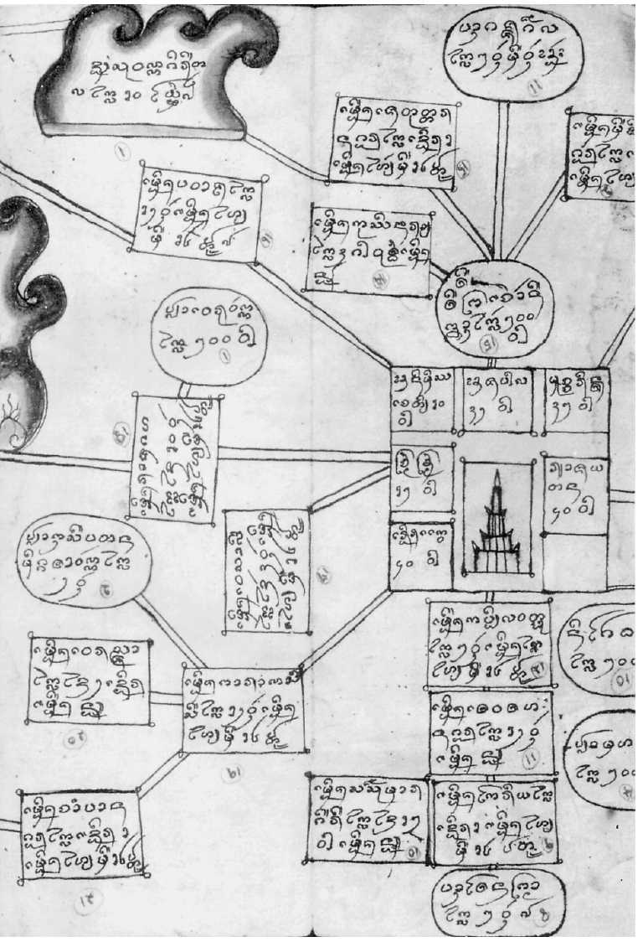

圖像1.蘭那稿本中的一份朝圣旅行圖（見約翰·M.埃科爾斯藏品的《泰國北部稿本：佛教指南》，經康奈爾大學允準）

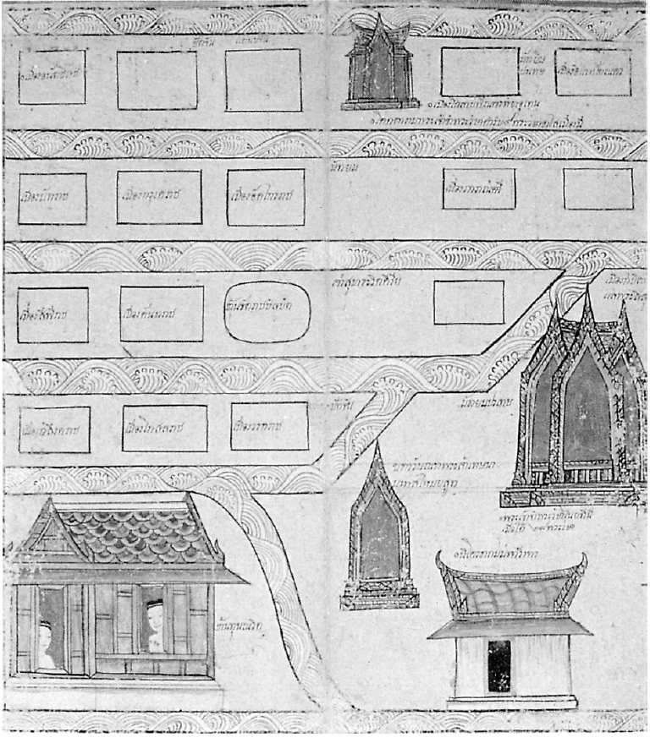

圖像2（圖頁1）.三界畫稿中的丹南地圖（《藝術與文化》雜志授權）

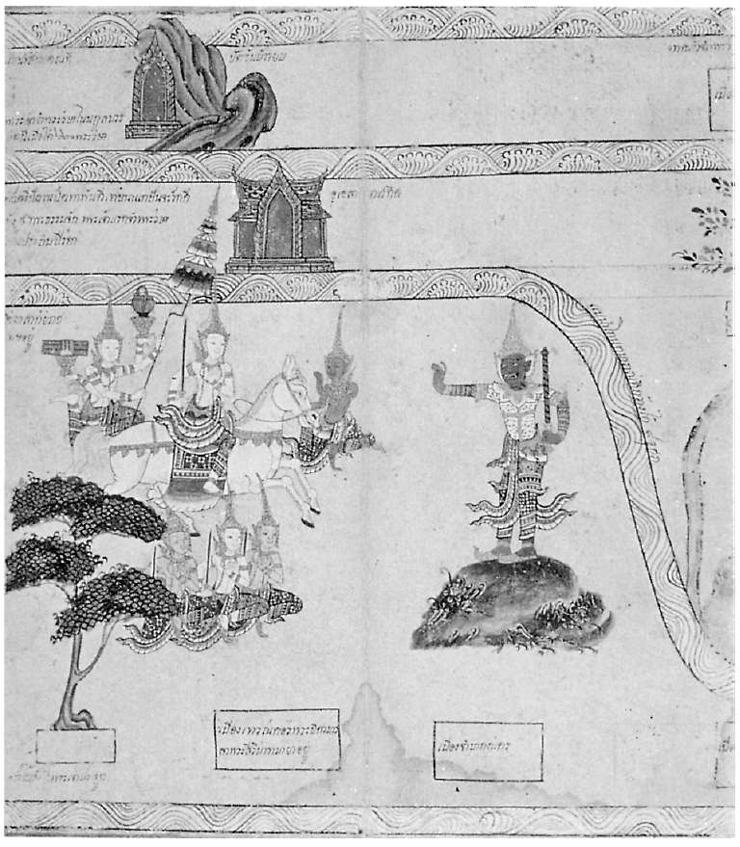

（圖像2）

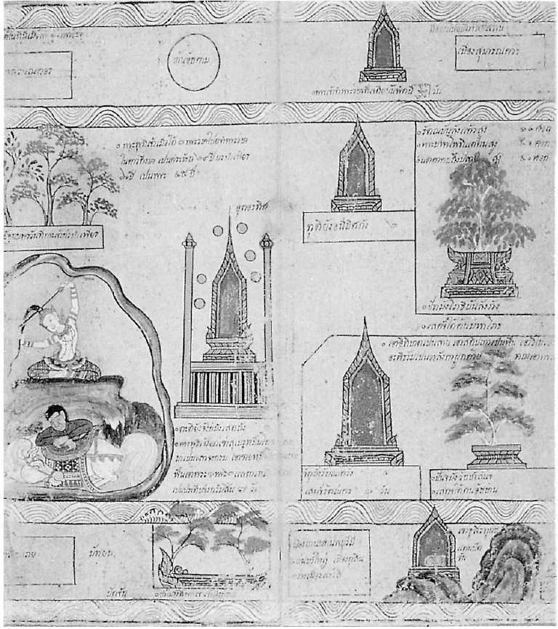

（圖像2）

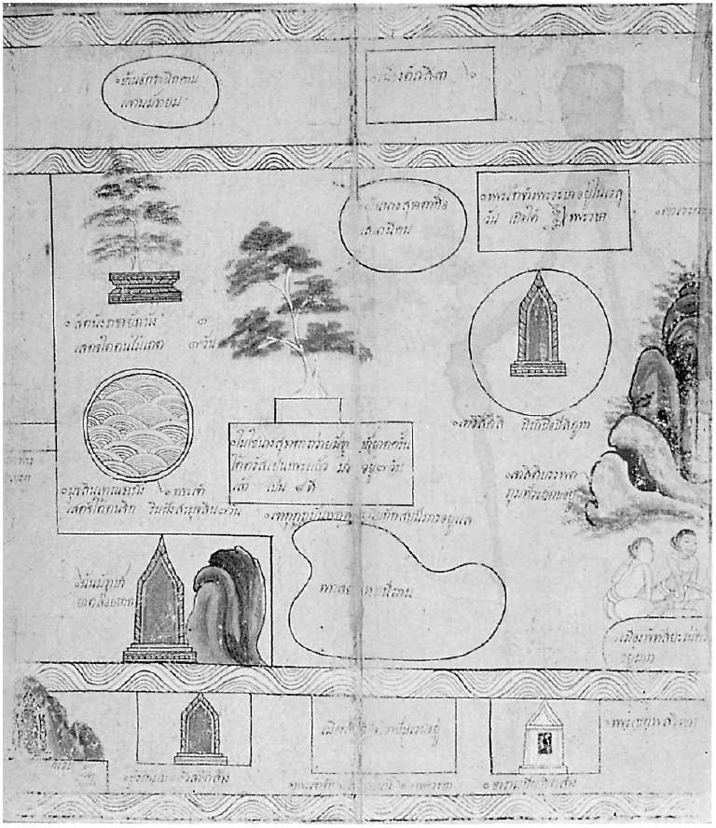

（圖像2）

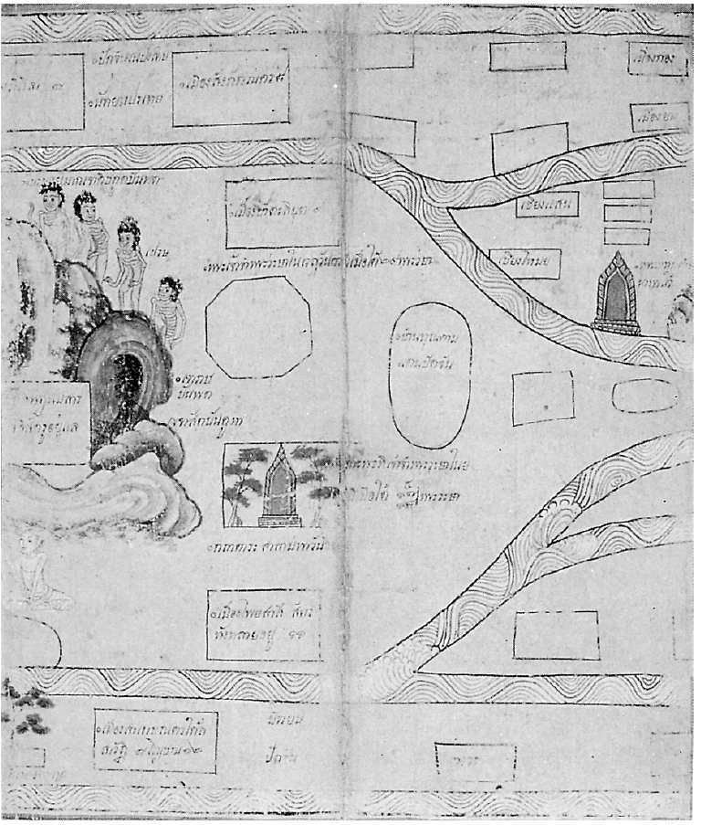

（圖像2）

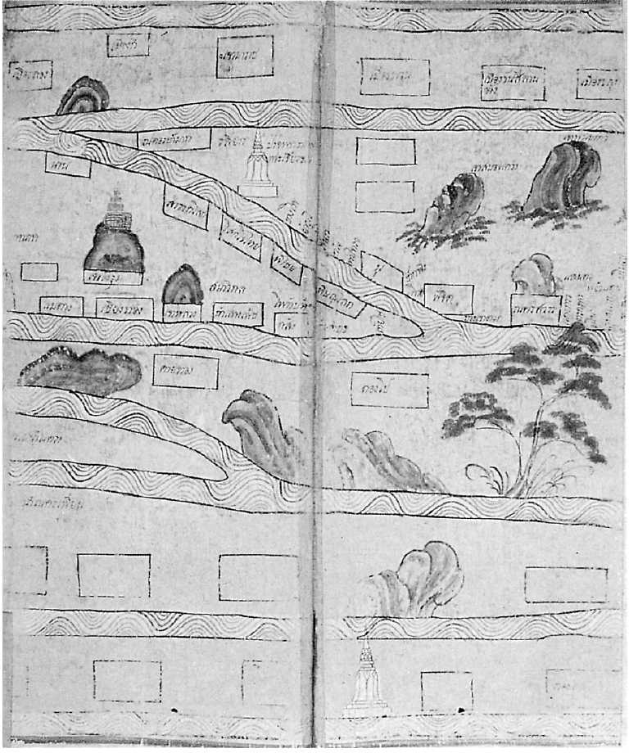

（圖像2）

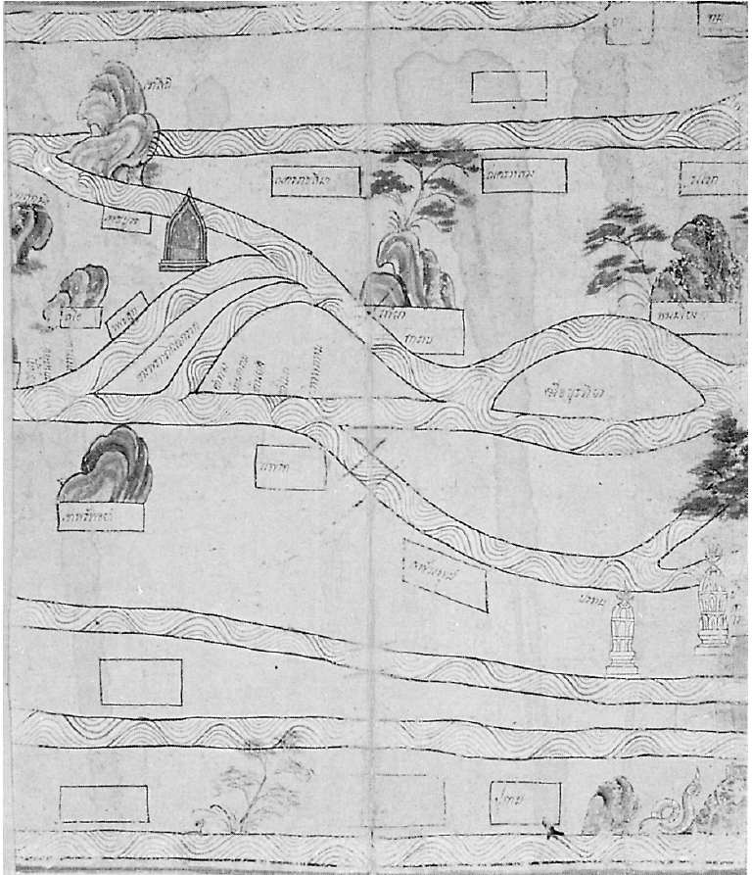

（圖像2）

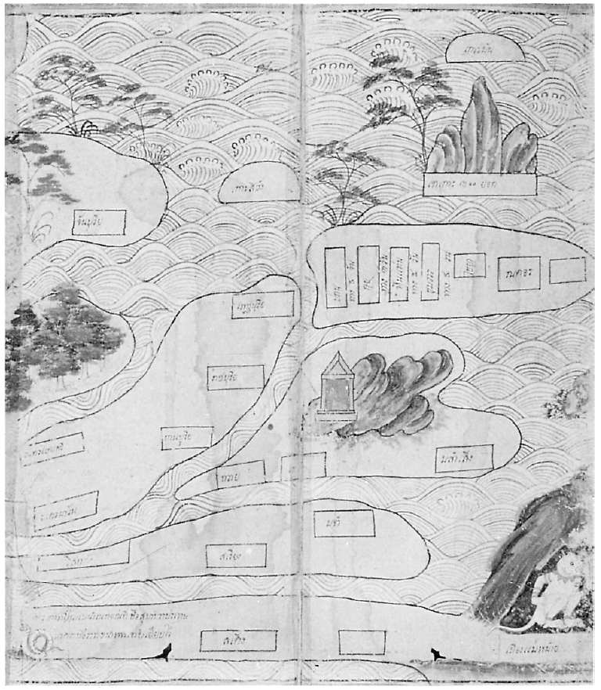

（圖像2）

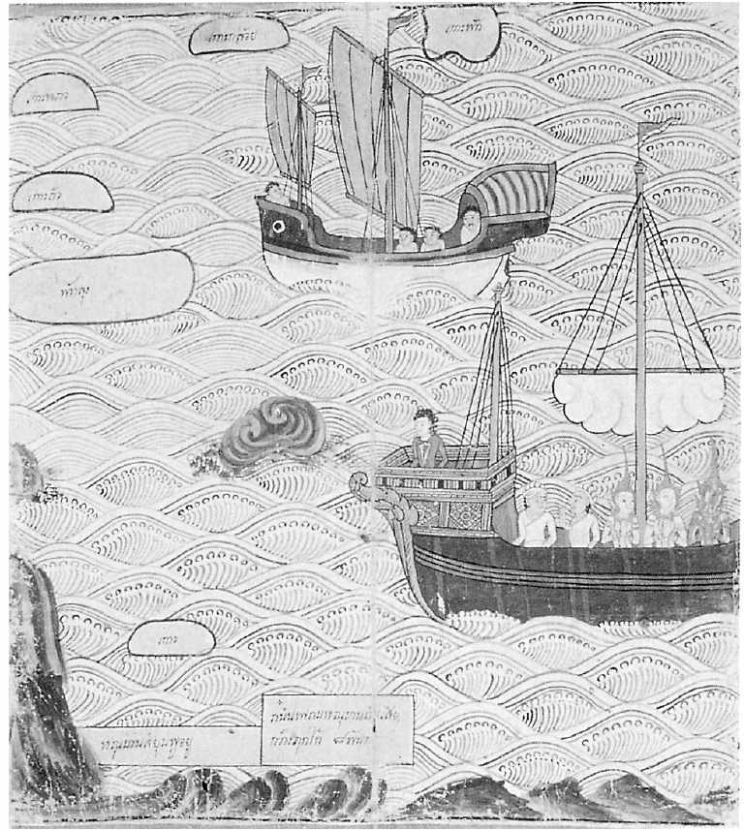

（圖像2）

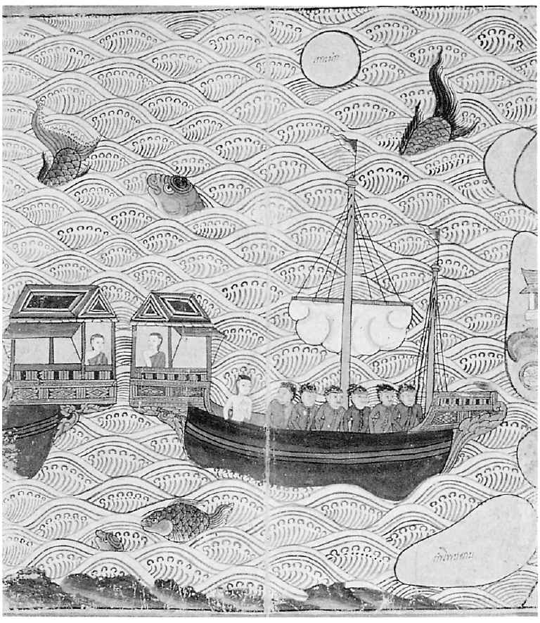

（圖像2）

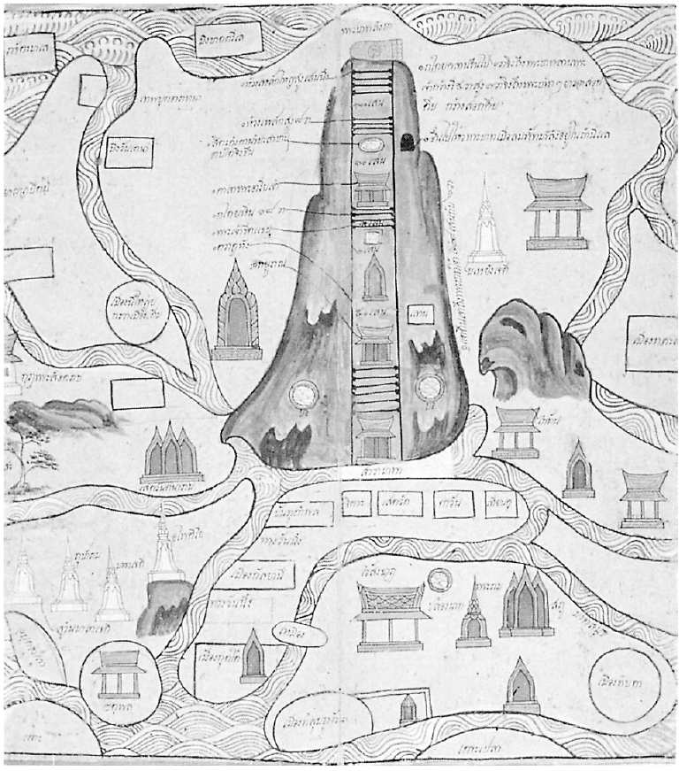

（圖像2）

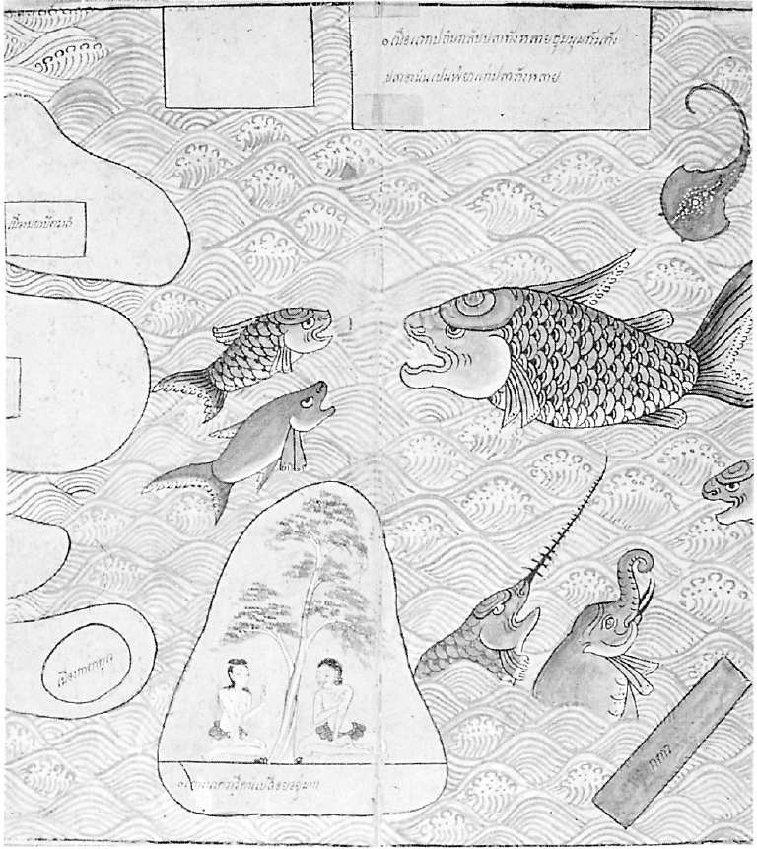

（圖像2）

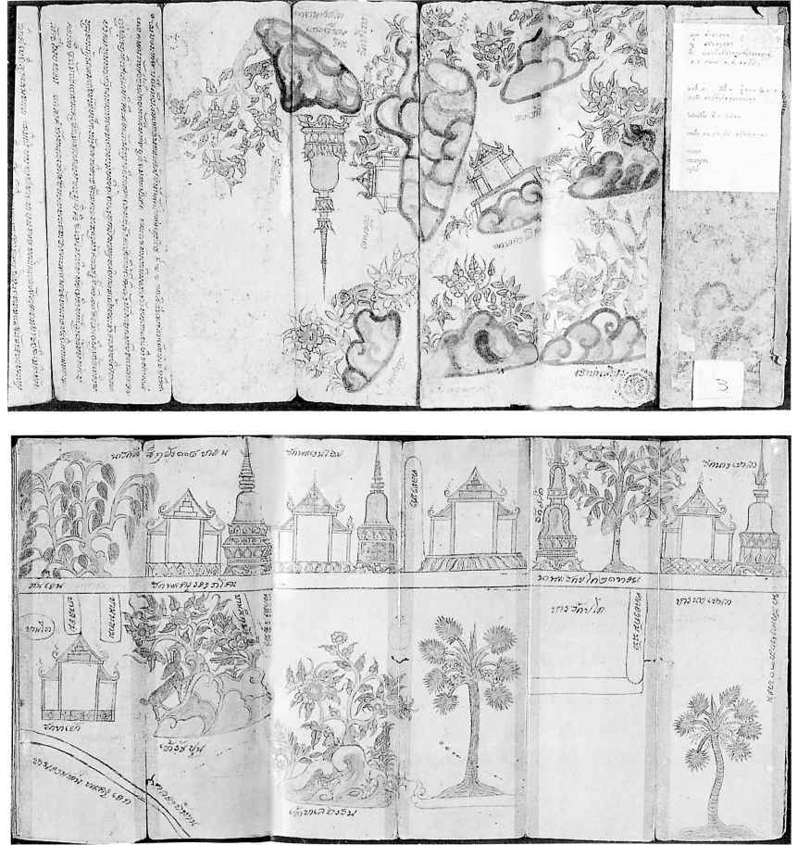

圖像3.關于暹羅南部宋卡湖東岸的一幅17世紀當地地圖（經曼谷國家圖書館允準）

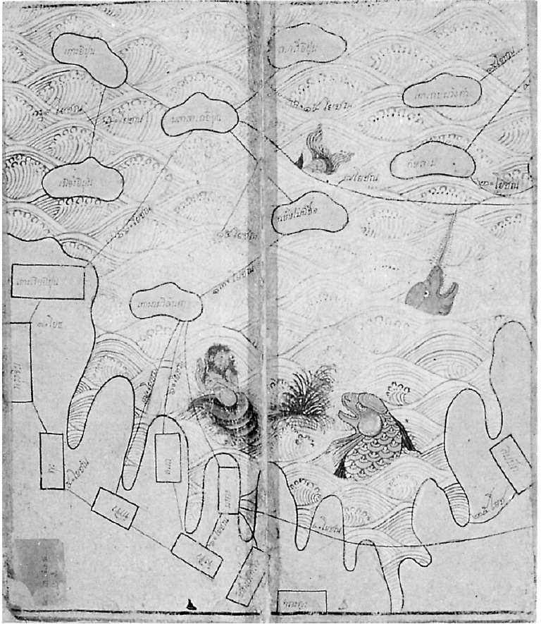

圖像4（圖頁1）.三界畫稿中的沿海地圖（《藝術與文化》雜志授權）

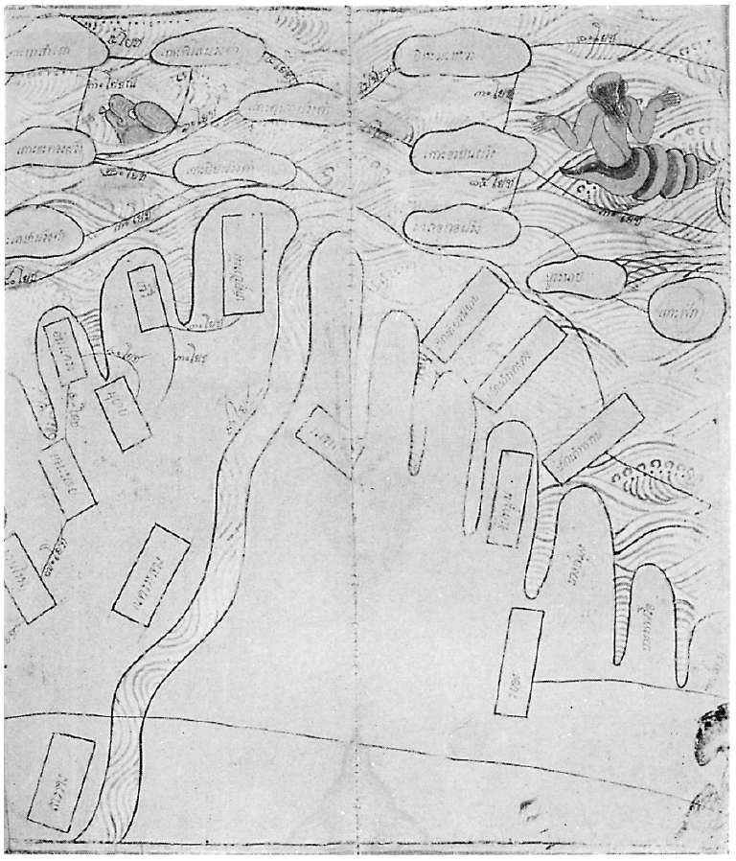

（圖像4）

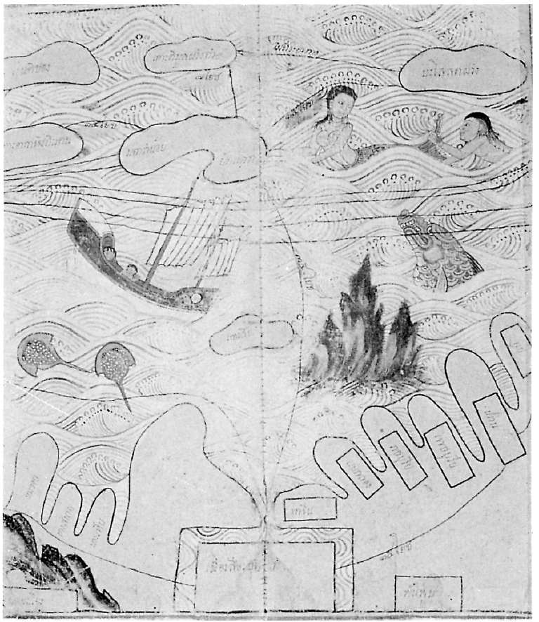

（圖像4）

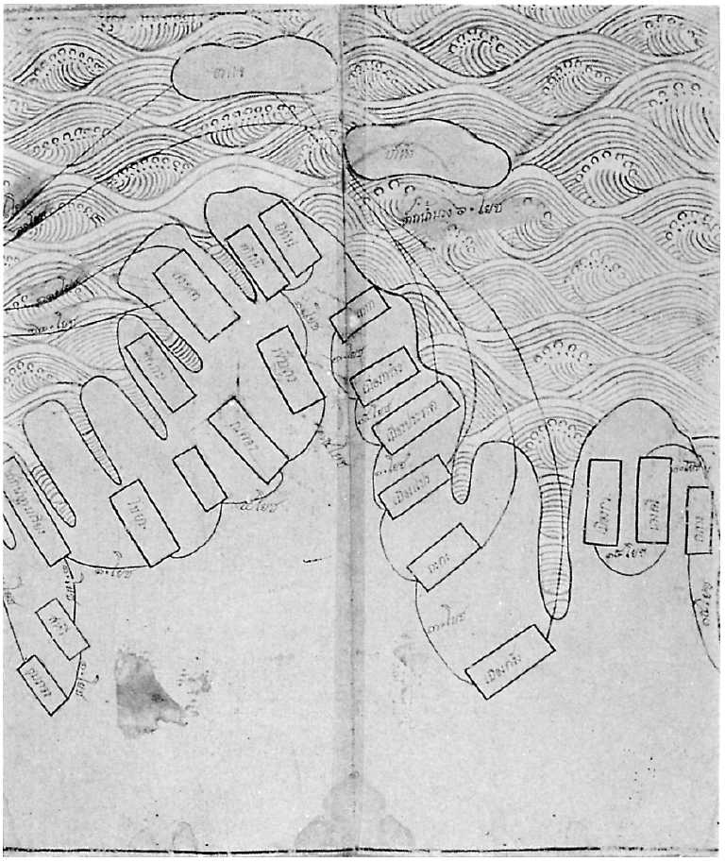

（圖像4）

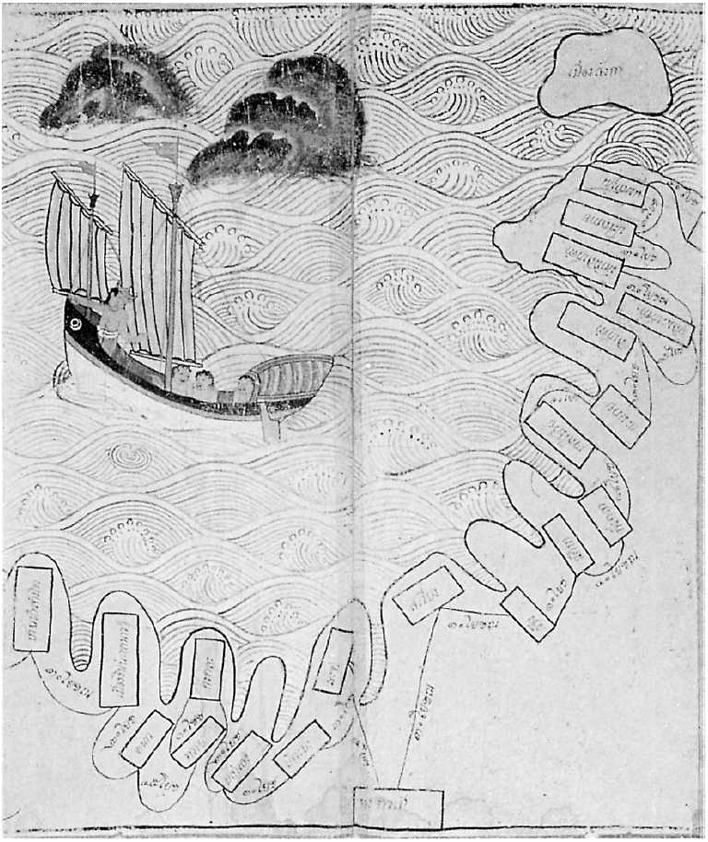

（圖像4）

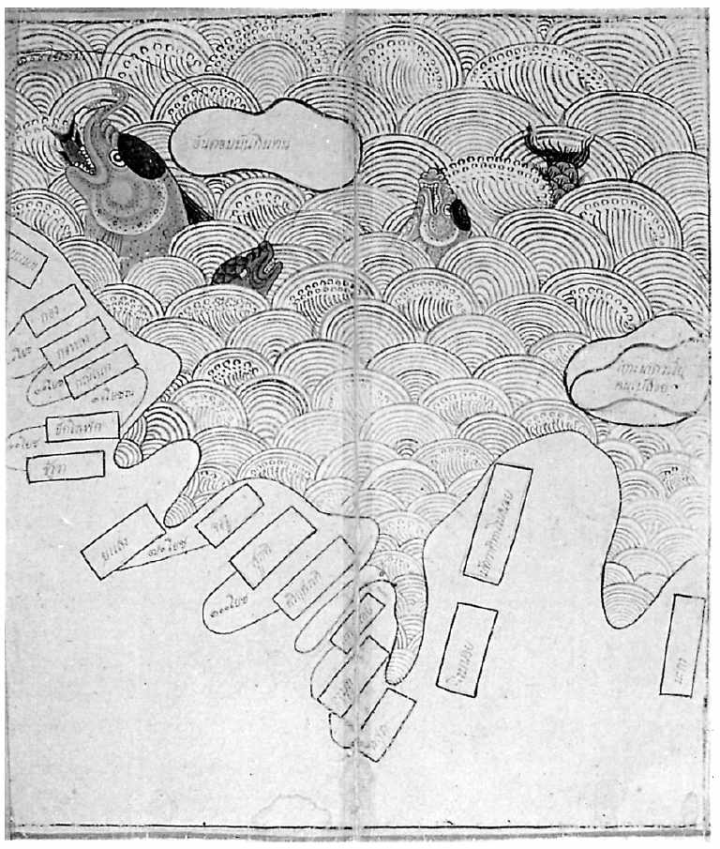

（圖像4）

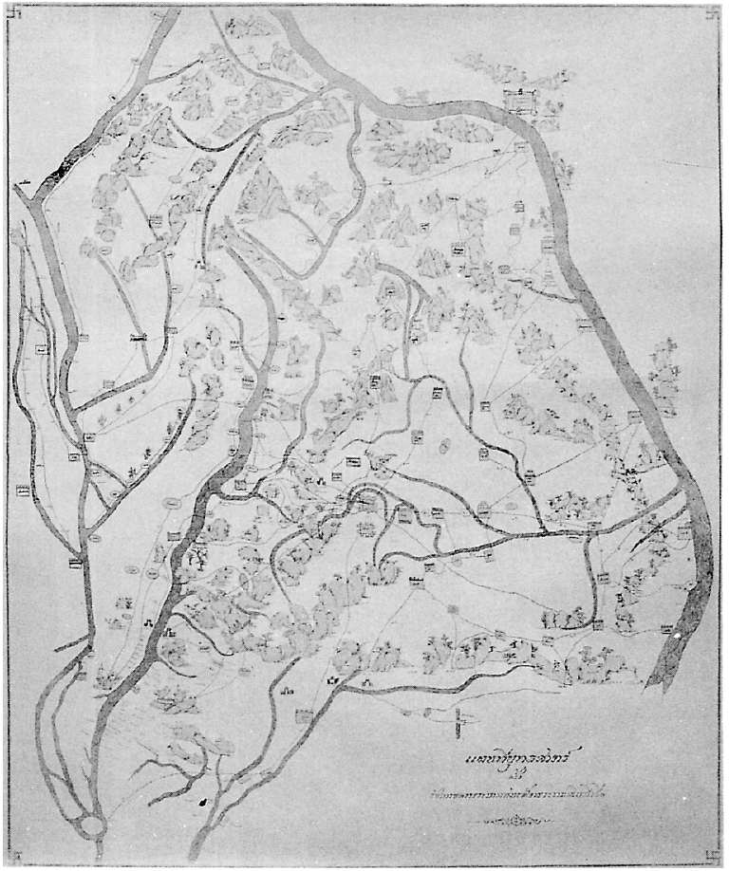

圖像5.《拉瑪一世國王的戰略地圖》（泰國皇家測量局）

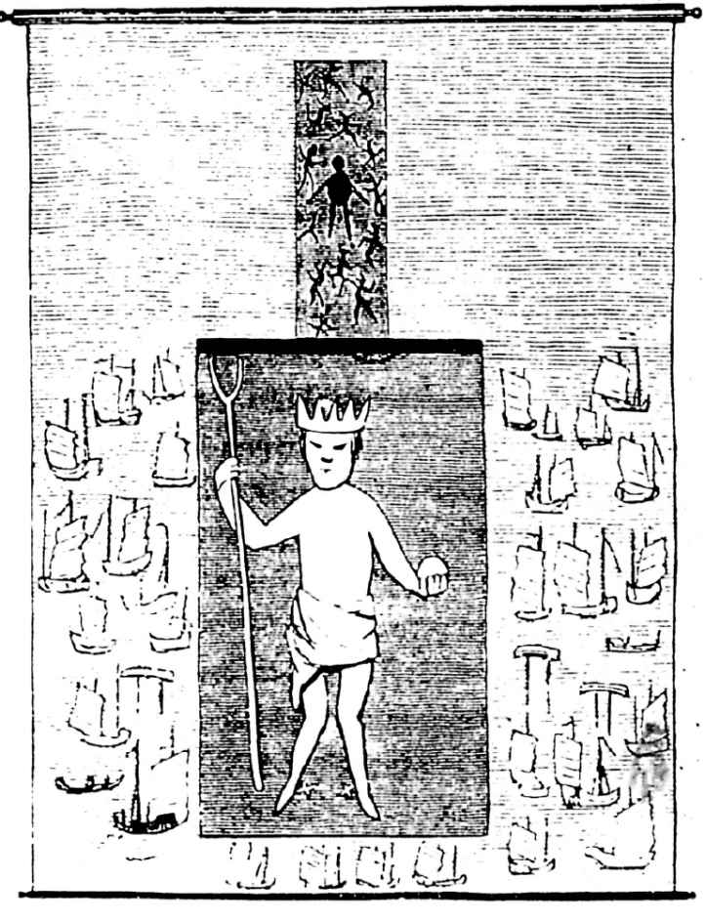

圖像6.《暹羅地圖》（選自F.A.Neale, Narrative of a Residence at the Capital of the Kingdom of Siam, 55）

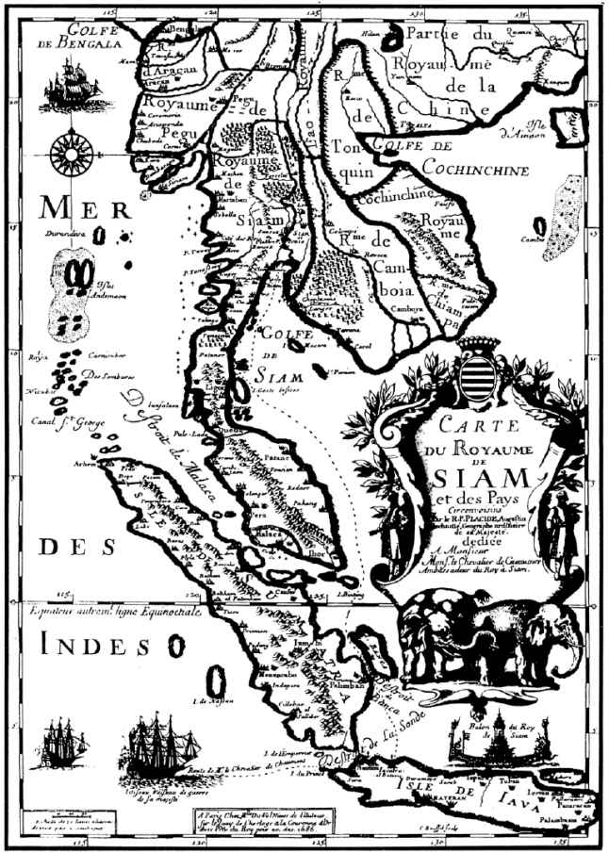

圖像7.一位法國繪圖師繪制的暹羅王國及其鄰國的地圖，1686年（泰國皇家測量局）

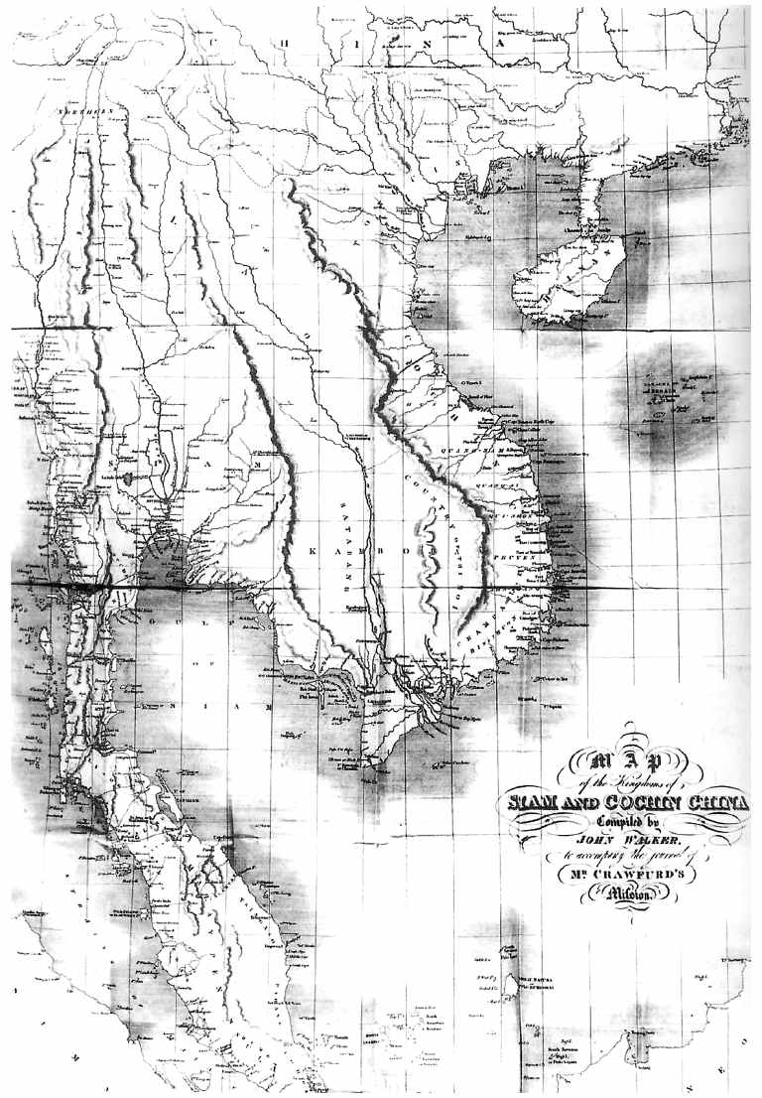

圖像8.約翰·克勞弗德的《暹羅王國與交趾支那地圖》，1828年（選自Journal of an Embassy from the Governor-General of India to the Courts of Siam and Cochin China）

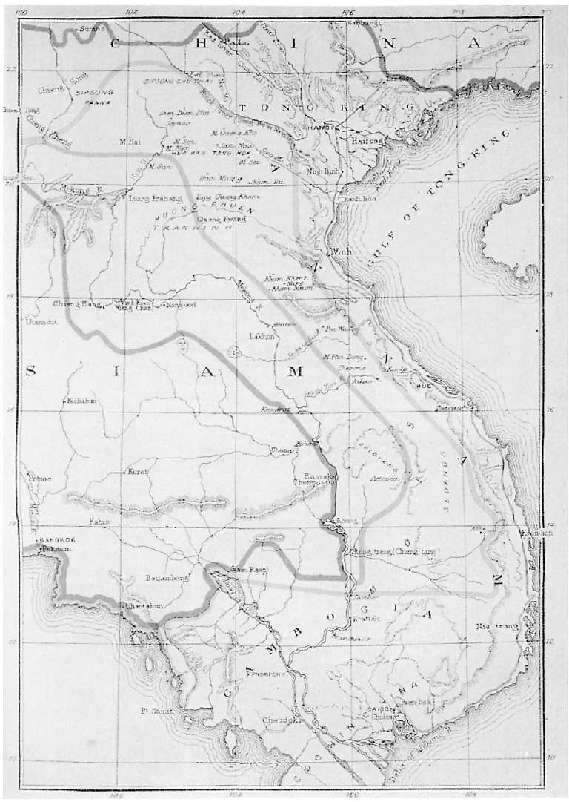

圖像9.寇仁的《暹羅邊界問題》，1893年。邊境從左至右分別為（1） F.施拉德爾假想的邊疆（1892）；（2） F.加尼耶（即安鄴）劃定的安南與暹羅之間的邊疆（1866—1868）；（3） J.麥卡錫劃定的邊疆（1887）（經大英圖書館允準）

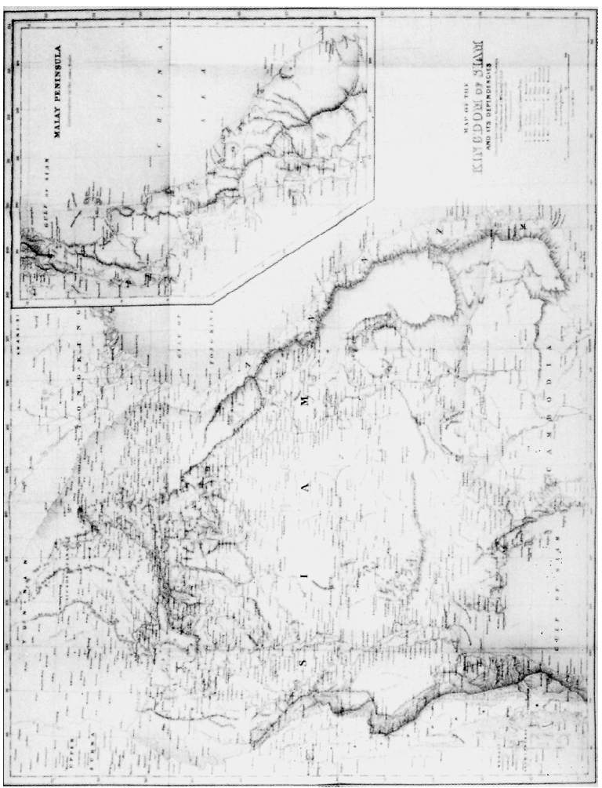

圖像10.麥卡錫的1888年地圖（經大英圖書館允準）

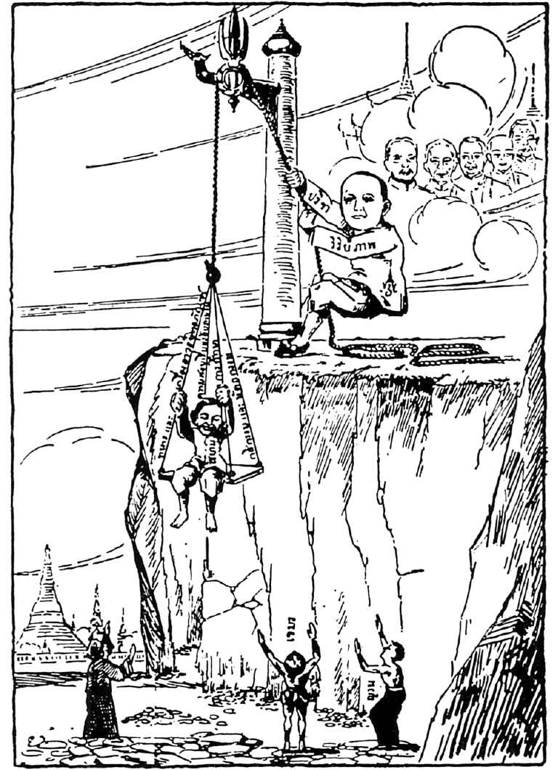

圖像11.瓦棲拉兀時期的卡通畫（選自Dusit samit）

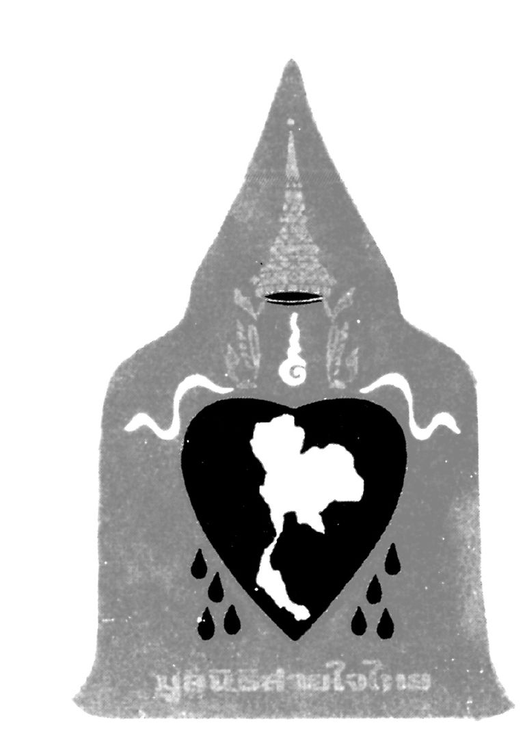

圖像12.Saichaithai基金會的標志

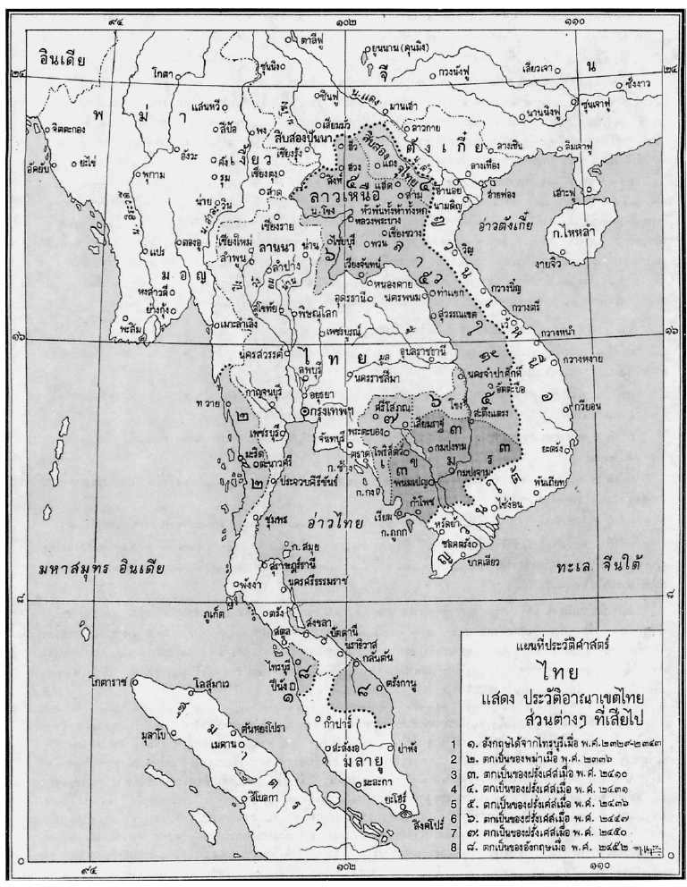

圖像13.泰國邊界史（經Thaiwatthanaphanit Co.允準）

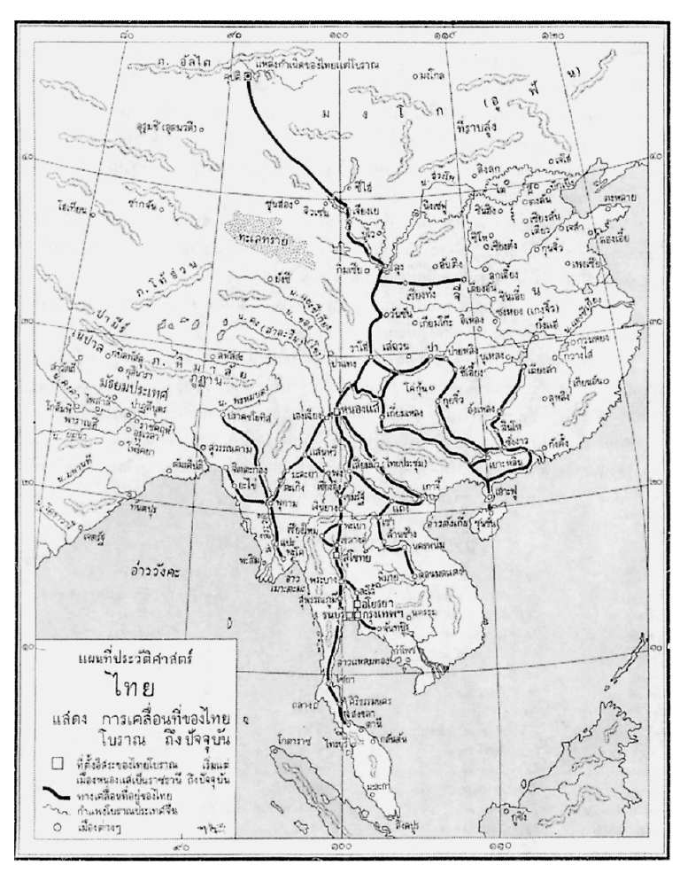

圖像14.泰人從古代至現代的遷移（經Thaiwatthanaphanit Co.允準）

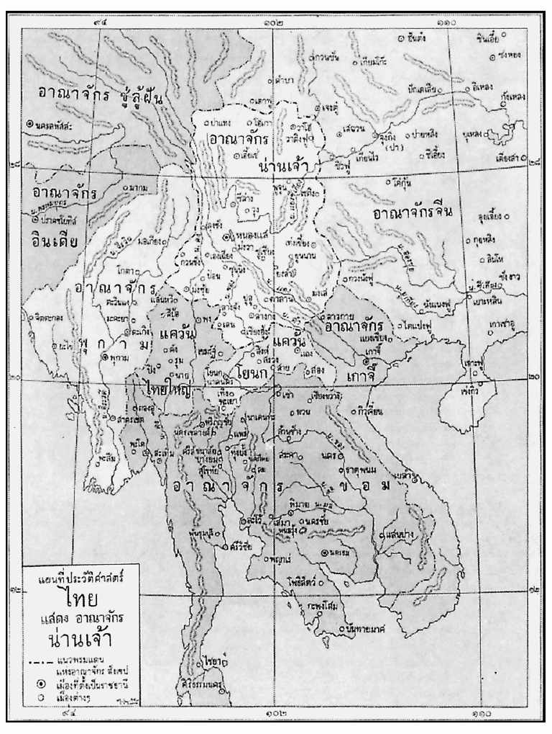

圖像15.南詔王國（經Thaiwatthanaphanit Co.允準）

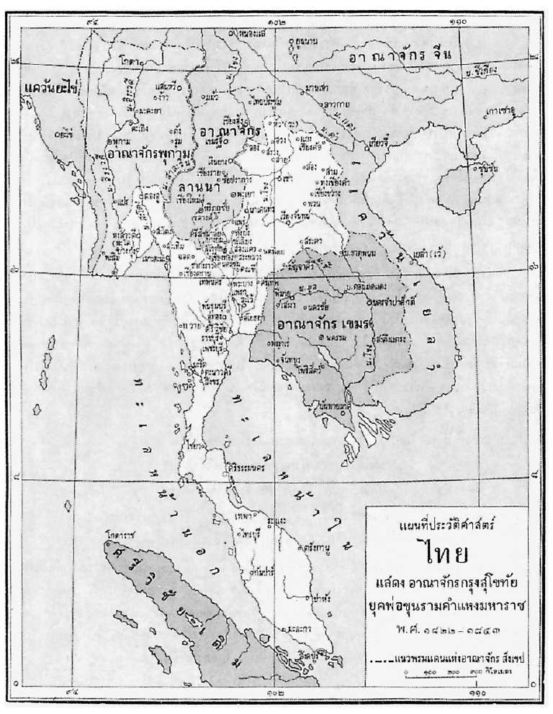

圖像16.蘭甘亨大帝在位時期的素可泰王朝（經Thaiwatthanaphanit Co.允準）

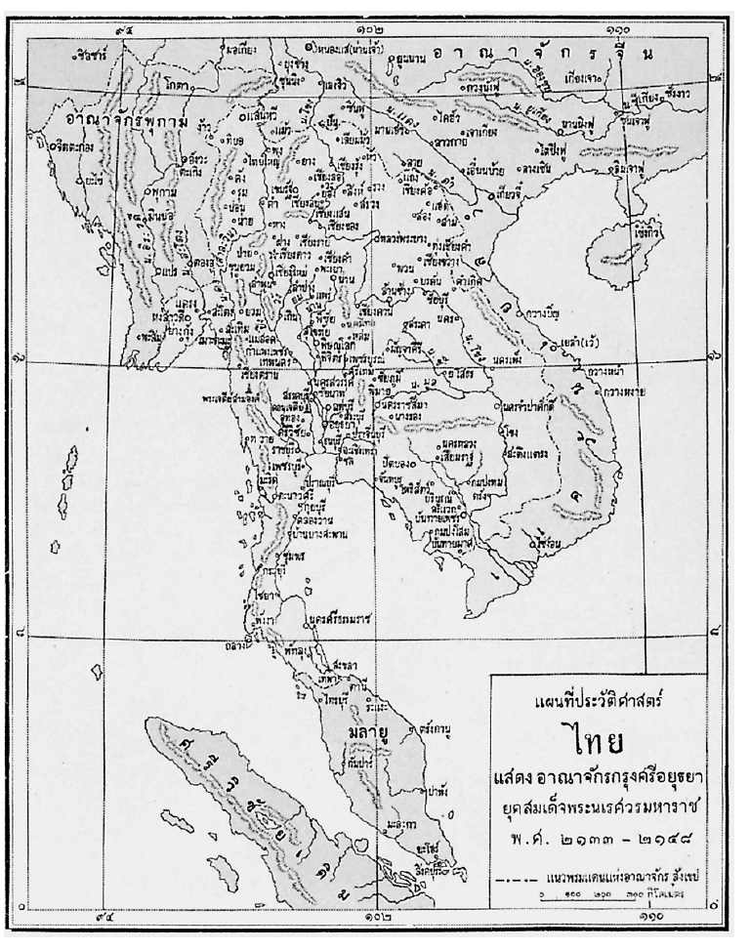

圖像17.納黎萱大帝在位時期的阿瑜陀耶王朝（經Thaiwatthanaphanit Co.允準）

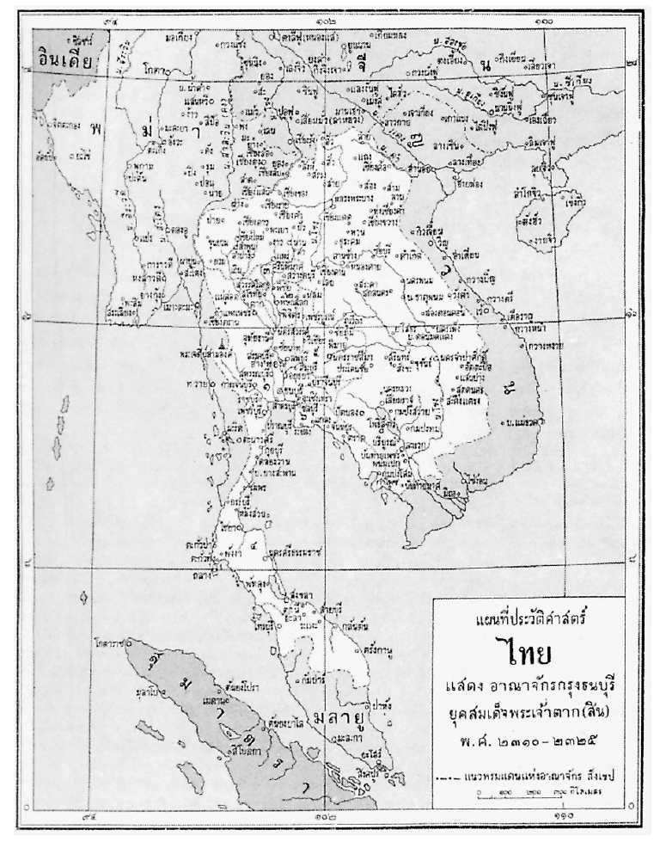

圖像18.達信大帝在位時期的吞武里王朝（經Thaiwatthanaphanit Co.允準）

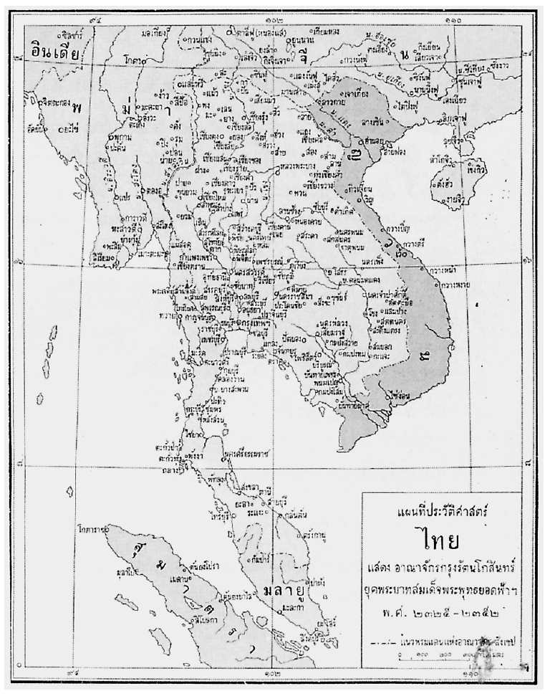

圖像19.拉瑪一世在位時期的叻達納哥信王朝（經Thaiwatthanaphanit Co.允準）

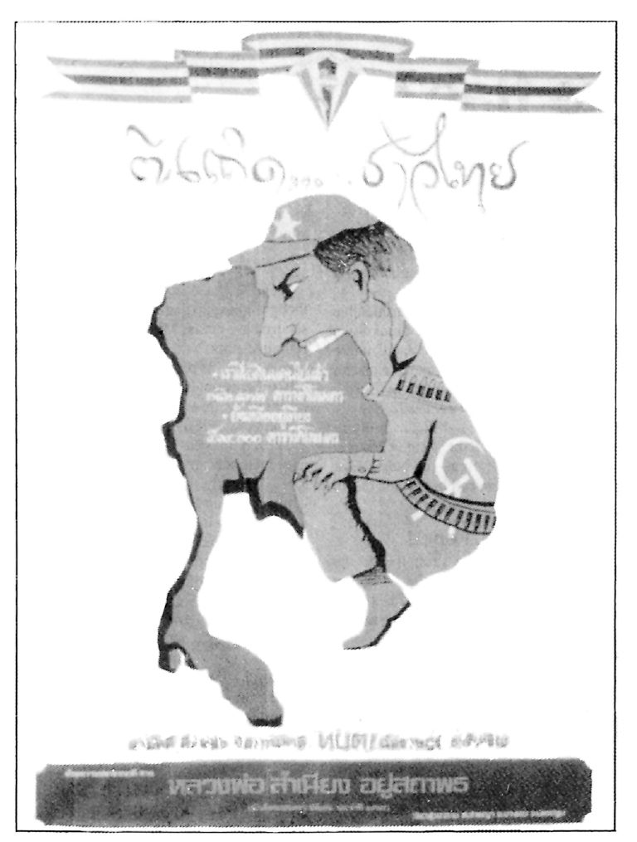

圖像20.《醒醒吧，泰國人民》（經康拉德·泰勒允準）

# 注釋

[1]在英漢詞典中nationhood一般指“作為一個國家的地位”或者“成為國家的狀態”，有時候也被譯為“民族性”或“國民性”，但在本書中，由于作者所討論的內容與國家疆域版圖有更密切的關系，因此譯者將其譯為“國家感”，并與本書所提出的“地緣機體”形成具有內在對應性的互動關聯。——譯注（以下腳注若無特殊說明，均為譯注）

[2]泰國歷史學家、泰國國立法政大學前校長。

[3]Sydney Morning Herald,1986年6月9日。

[4]La-o-thong Ammarinrat,“Kansongnakrian paisuksato tangprathet tangtae ph.s.2411—2475”［對出國留學學生的贊助］，pp.99—100。

[5]La-o-thong Ammarinrat,“Kansongnakrian paisuksato tangprathet tangtae ph.s.2411—2475”［對出國留學學生的贊助］，pp.212—213。

[6]Sirilak Sakkriangkrai,ed.,Phraya suriyanuwat (koet bunnak) naksetthasat khonraek khong muangthai ［Phraya Suriyanuwat (Koed Bunnag)：泰國第一位經濟學家］，pp.27—30。

[7]丹隆拉查努帕（1862—1943），泰國王室的親王五世王朱拉隆功的御弟，也是一位著名的學者，涉及宗教史、藝術史、政治史、文字史和泰族族源研究，著述頗豐，被譽為泰國歷史學之父。1881年，他于皇家衛隊團長任內創建了泰國知名的玫瑰宮學校，并于1892年的內政部長任內，將原有的一百來個泰國省區歸并為十四個“特區”。

[8]Prince Damrong Rajanubhap,“Laksana kanpokkhrong prathetsayam taeboran”［古代的暹羅政府］,pp.6—7。

[9]鑾披汶·頌堪（Phibunsongkhram或Phibul Songkhram，1897—1964），泰國總理（1938—1944，1948—1957）和軍人政治活動家，原名叫貝·奇達桑卡，鑾披汶·頌堪是他的爵銜，1943年他宣布廢棄爵銜制度，改用貝·披汶頌堪（Plaek Phibunsongkhram）這個名字，但泰國人更習慣稱呼他為波·披汶頌堪將軍（Chomphon Po Phibunsong Khram）。

[10]Thamsook Numnonda,Thailand and the Japanese Presence 1941—1945,pp.21—41.

[11]Thamsook Numnonda,Thailand and the Japanese Presence 1941—1945；另可參見收錄于Kromkhotsanakan,Pramuan watthanatham haengchat ［國家文化文集］中那段時期的政府規章集。

[12]Rai-ngan kansammana ruang ekkalak khong chat kap kanphatthana ［國家認同與發展研討會報告］,p.1。

[13]Commission for National Identity,Ekkalak khong chat ［國家認同］。

[14]蒙拉查翁·克立·巴莫（1911—1995），泰國政治家和作家，社會行動黨主席，泰國歷史上第十二位總理（1975—1976）。

[15]選自M.R.Kukrit Pramoj的演講；蒙拉查翁·克立·巴莫（1911—1995），泰國政治家和作家，社會行動黨主席，泰國歷史上第十二位總理（1975—1976），p.19。

[16]埃德蒙·利奇（1910—1989），英國人類學家。1932年畢業于劍橋大學機械系，后在上海經商數年，1937年從貿易公司辭職，前往臺灣研究雅美人，從此走上人類學之路。同年，他進入倫敦經濟學院師從馬林諾夫斯基，1938年前往伊朗庫爾德地區做田野工作，1939年他來到緬甸克欽地區，隨著第二次世界大戰蔓延到緬甸，他在克欽游擊隊中任職，直至第二次世界大戰結束。戰后他重返倫敦經濟學院，并根據自己親身經歷與二手資料完成了他的博士論文《緬甸高地諸政治體系》。畢業后他留校任教，1953年開始到劍橋大學任教。1975年他被授予爵士爵位。利奇被認為是列維—斯特勞斯結構主義在英國的代言人，他因此也被稱為新結構主義者，但是他的結構主義更具有經驗主義的根據，而且，他后來轉向了象征體系的研究。他的主要作品包括：《緬甸高地諸政治體系》（1954）、《重新思考人類學》（1963）、《列維—斯特勞斯》（1970）等。《緬甸高地諸政治體系》是利奇的代表作，是凝聚了其個人經歷和戰爭考驗的成果。該書中文譯本可參見［英］埃德蒙·R.利奇著，楊春宇、周歆紅譯：《緬甸高地諸政治體系：對克欽社會結構的一項研究》，商務印書館，2012年。

[17]Edmund Leach,Political Systems of Highland Burma,pp.285—286,290—292.

[18]Far Eastern Economic Review,1987年6月18日，p.53。

[19]Prudhisan Jumbala,“Interest and Pressure Groups”,p.130.

[20]對Khian Theerawit博士的訪談，見Matichon（泰國的一份日報），1985年4月8日，p.2。

[21]Edward Said,Orientalism.

[22]Mark Hobart and Robert Taylor,eds.,Context,Meaning and Power in Southeast Asia,p.7.

[23]Benedict Anderson,“Studies of the Thai State”,p.196.

[24]Thongchai Winichakul,“Siam Mapped: A History of the Geo-body of Siam”（論178文），pp.155—156。會議召集人也在會后評論中表達了這個觀點；參見Gehan Wijeyewardene的“Postscript”，收錄于vol.3,pt.2,pp.650—652。

[25]引自Amara Pongsapich的“導論”，見Traditional and Changing Thai World View,p.8。

[26]素可泰王朝（1238—1378），泰國首個王朝，首都素可泰位于泰國中央平原，統治者稱之為“幸福的黎明”，這一時期也常常被認為是泰國歷史的黃金時期。

[27]阿瑜陀耶王朝（又稱大城王朝，1350—1767），首都為大城（阿瑜陀耶城），1767年亡于緬甸大規模入侵。

[28]曼谷王朝（泰文中稱作叻達納哥信王朝），是從1782年起延續至今的泰國王室。該王朝的君主在1932年前是擁有專制權力的統治者。1932年，泰國轉變為君主立憲制國家，此后歷代國王都只是國家的象征性元首。

[29]Sit But-in,Lokkathat chaothai lanna ［蘭那泰人的世界觀］；Sangkhomsat chabaplokkathat chaolanna ［社會科學期刊］； Chamroen Saengduangkhae,Lokkathatchaothai phaktai thi prakot nai phlengklomdek ［兒歌中表現的南方泰人的世界觀］； Sutthiwong Phongphaibun,ed.,Lokkathat thai phaktai ［南方泰人的世界觀］； Charuwan Thammawat,Lokkathat thangkanmuang chak wannakam isan ［東北部文學中的政治觀點］； Panya Borisut,Lokkathat khong khonthai wikhro chakwannakhadikhamson samai sukhothai ［泰人的世界觀：素可泰時期文學教學分析］；以及Saowapha Phaithayawat,“Lokkathat khong khonthai samai ton rattanakosin2325—2416” ［曼谷時代早期泰人的世界觀］。

[30]尤其是在上文所引的Panya書中：他所謂的分析幾乎逐字逐句照搬他用的資料。

[31]參見Phua phaendin thai ［為了泰國］中對節目的轉錄。

[32]廣播與電視中都有類似的報導。雖然這些報導并不都廣受公眾歡迎（而且，鑒于有些報導表現形式糟糕，它們的觀眾很有限），但是它們同時也在一定程度上成就了標準化的泰國性。參見Yuyangthai ［泰人的生活］，這是一份同名廣播及電視節目劇本的年刊。

[33]Seksan Prasertkul,Review of Thailand: Society and Politics,p.406.

[34]著名社會批評家與多產作家蕭素樂及其追隨者的著作或許最能體現這一觀念。英文資料可參見Siam in Crisis； Seeds of Peace: A Buddhist Vision for RenewingSociety； 以及Religion and Development。亦可參見Donald Swearer,“Sulak Sivaraksa’s Buddhist Vision for Renewing Society”,pp.17—57。這種觀念很流行，不管是在學界，還是在社會活動家那里，都得到了認可。另一位意見領袖是由醫生轉變為社會批評家的Prawes Wasi教授。

[35]蕭素樂在1984和1991年兩度因冒犯君主罪而被指控。第二次指控包括誹謗軍隊總司令。但是事實上，蕭素樂以其忠君思想而著稱。

[36]參見Aphichat Thongyoo,Watthanatham kap chumchon: thangluakmai khongnganphatthana ［文化與地方社區：另一種發展工作］。在泰國，因這類想法而著名的人物有Bamrung Bunpanya、Seri Phongphit博士以及Kanchana Kaewthep博士。

[37]此處引文來自為Aphichat Thongyoo,Charukwai thamklang yuksamai an sapson［復雜時代的記錄］一書做的廣告，見期刊Sangkhomphatthana ［社會發展］，5—6（1983），p.104。

[38]Sa-nga Luchaphatthanaphorn,ed.,Wikrittakan ekkalakthai ［泰國認同的危機］。

[39]Phra Pracha pasannathammo,“Than phutthathat kap kanpatiwat watthanatham”179［Buddhadasa Bhikku與文化革命］，p.76。

[40]關于法身寺，可參見Peter Jackson,Buddhism,Legitimation and Conf lict: The Political Functions of Urban Thai Buddhism；關于蕭素樂的抨擊（泰語），可參見Matichon rai sapda ［Matichon周報］，1986年7月13日。

[41]Far Eastern Economic Review,1987年6月18日，pp.53—54。關于這位僧人，可參見Charles F.Keyes,“Political Crisis and Militant Buddhism in Contemporary Thailand”，以及David Morell and Chai-anan Samudavanija,Political Conf lict in Thailand,pp.246—248。

[42]參見Pornpirom Iamtham,“Social Origin and the Development of the Communist Party of Thailand”,pp.205—209，212—215；以及Gawin Chutima,The Rise and Fall of the Communist Party of Thailand (1973—1987),chap.1,pp.44—60。很難衡量“中國因素”到底在多大程度上導致泰國共產黨與青年知識分子之間出現的裂痕。然而，很明顯的是，在那些從泰國共產黨脫離出來的人眼中，這往往是最常見的原因之一（參見Yuangrat Wedel,The Thai Radicals and the Communist Party）。

[43]例如，可參見Santisuk Sophonsiri撰寫的這篇文章“Ratthai kap chakkrawatniyom”［泰國與帝國主義］，pp.15—35。

[44]參見Craig J.Reynolds and Lysa Hong,“Marxism in Thai Historical Studies”,pp.77—104，其中談到了20世紀50年代泰國馬克思主義者的歷史背景及其在20世紀70年代的實踐與影響。

[45]Somkiat Wanthana,“Rat somburanayasit nai sayam 2435—2475” ［1892—1932暹羅的專制國家］。另可參見青年學者關于這一問題的一次專題研討會，收錄于Pacharayasan 8,no.3 (June—July 1981): 14—57。

[46]Andrew Turton et al.,Thailand: Roots of Conf lict.

[47]Anderson,“Studies of the Thai State”,pp.211—215中對少數族群的討論。這篇文章可以看成是對泰國國家的同質性神話所做的整體性批判。

[48]Charles F.Keyes,Thailand: Buddhist Kingdom as Modern Nation-State.另可參見Andrew Turton,“Limits of Ideological Domination and the Formation of SocialConsciousness”，對于一個社會的異質性以及意識觀念的范圍所做的論述。

[49]Kenneth R.Hall and John K.Whitmore,eds.,Explorations in Early Southeast Asian History: The Origins of Southeast Asian Statecraft，導言；以及David Marr and A.C.Milner,eds.,Southeast Asia in the 9th to 14th Century，導言。

[50]Donald K.Emmerson,“‘Southeast Asia’: What’s in a Name”,pp.5—14.

[51]Benedict Anderson,Imagined Communities: Ref lections on the Origin and Spread ofNationalism.

[52]例如，可參見利奇關于克欽族及撣族認同問題的經典著作Highland Burma。關于族群認同的更進一步的研究，可參見Fredrik Barth,ed.,Ethnic Groups and Boundaries: The Social Organization of Cultural Difference，導言；以及Charles F.Keyes,ed.,Ethnic Adaptation and Identity: The Karen on the Thai Frontier withBurma，尤其是Keyes、Kunstadter、Lehman撰寫的章節以及導言部分。

[53]對時間的重新想象問題需要深入探究，并且值得成為一個不同的研究計劃。除了安德森的著作之外，告訴我們機械鐘在多大程度上卷入了我們的現代生活的研究有David Landes,Revolution in Time: Clocks and the Making of theModern World。

[54]Robert D.Sack,Human Territoriality: Its Theory and History.此處的定義引自pp.19—20，216。

[55]Robert D.Sack,Human Territoriality: Its Theory and History.此處的定義引自，p.30。關于三種影響，可參見pp.21—22，31—34。

[56]Edmund Leach,“The Frontiers of Burma”,pp.49—68.

[57]Tej Bunnag,Provincial Administration of Siam 1892—1915,pp.2—3,17—19.

[58]關于《帕鑾三界》的翻譯及對這種宇宙結構學的討論，可參見Frank E.Reynolds and Mani B.Reynolds,Three Worlds According to King Ruang: A Thai Buddhist Cosmology。

[59]Michael Vickery,“A Note on the Date of the Traibhumikatha”,pp.275—284.

[60]B.J.Terwiel,“Muang Thai and the World: Changing Perspectives During the Third Reign”.

[61]參見Suphaphan na Bangchang,“Wannakam lokkasat nai phutthasatsana therawat”［小乘佛教宇宙觀的文獻］，其中收錄了這種傳統文本的相關摘要。

[62]參見“參考文獻”中的詳細引述。

[63]佛教中有“四大部洲”之說，東邊的稱為“東勝神洲”，南邊的稱為“南贍部洲”，此即人類所居之地，西邊的稱為“西牛賀洲”，北邊的稱為“北俱蘆洲”。

[64]亦可稱為“閻浮提”。

[65]Craig J.Reynolds,“Buddhist Cosmography in Thai History with Special Reference to Nineteenth-Century Culture Change”,pp.203—220.

[66]B.J.Terwiel,“Muang Thai and the World”,pp.5—10部分就是一個例證。

[67]德國研究東南亞問題的民族學、人類學權威學者。

[68]Robert Heine-Geldern,Conceptions of State and Kingship in Southeast Asia.

[69]可參見Lorraine Gesick,ed.,Centers,Symbols,and Hierarchies: Essays on the Classical States of Southeast Asia,以及Shelly Errington,Meaning and Power in Southeast Asian Realm。

[70]Frank E.Reynolds,“Buddhism as Universal Religion and as Civic Religion”,pp.194—203.關于佛學知識的三大脈絡，可參見Reynolds and Reynolds,Three Worlds,pp.11—22。

[71]Charles F.Keyes,“Buddhist Pilgrimage Centers and the Twelve-Year Cycle”,pp.71—89.

[72]佛陀為過世并升至忉利天的母親講述阿毗達摩的天界，此處也是到達涅槃的比丘們在禪修中死亡后投生的地方。

[73]圖像1取自“Northern Thai manuscript: Buddhist Manual”，收錄于Shan/Northern Thai/Khmer Manuscript Collection,no.28B,John M.Echols Collection，康奈爾大學收藏。其摘要這么說：“包羅萬象且意義重大的佛教文獻的經卷手稿包括‘如何建造浮屠’‘怎樣為新剃度的僧人賜名’……并將印度重要的佛教城邦與作為佛教宇宙學的世界中心的浮屠聯系起來。最后則是紅黑顏色的部分，并且還有一幅印度佛教朝圣地點的地圖。”令人驚奇的是，約瑟夫·施瓦茨貝里設法破解了它（至少是一種令人信服的假設性的破解之道），將之看成一次朝圣地理學的記載。參見David Woodward,ed.,History of Cartography,vol.2,pt.2。這里要感謝施瓦茨貝里教授將這些手稿介紹給我，并向我講述他的新發現。還可參見對泰國東北部朝圣空間的另一項研究：James B.Pruess,“Merit-Seeking in Public”,pp.169—206。

[74]H.L.Shorto,“The 32 Myos in the Medieval Mon Kingdom”,pp.572—591；以及“The Dewatau Sotapan”,pp.127—141。

[75]肖托甚至還提出了數學公式，包括大多數的最高圣地在內的數字總是2n+1；參見“The 32 Myos”,pp.581—582。

[76]David P.Chandler,“Maps for the Ancestors”,pp.170—187.

[77]來自佛教的轉輪王一說。

[78]參見Prungsri Vallibhotama et al.，eds.,Sarupphon kansammana ruang traiphum phra ruang ［帕鑾三界問題研討會紀要］，pp.115—164，其中包含一些各種寺院的照片。

[79]關于泰國繪畫及其他主題的進一步研究，可參見Jean Boisselier,Thai Painting。

[80]吞武里版本的圖繪三界手稿至少還有兩種現存的復制品，它們之間存在一些細小的差別。其中的一份復制品如今收藏在柏林博物館。這份復制品的一部分已經刊印，并附有簡單的說明，參見Klaus Wenk,ThailandischeMiniaturmalereien nach einer Handschrift der indischen Kunstabteilung derstaatlichen Museen Berlin。另一份復制品收藏于曼谷的國家圖書館Vajiranana收藏室，其中除了佬人及高棉版本之外，還有更早時期的圖示三界手稿。

[81]現為緬甸曼德勒省的一個重要的旅游城市。從9世紀到13世紀，當地有一個蒲甘王國，該地形成統一的地區，后來逐漸變成現代緬甸國家。11世紀和13世紀之間，超過10000座佛教寺廟矗立于此，眾多佛寺至今依然完好。

[81*]緬甸東南部貿易與航運重鎮，是孟邦的首府和最大城市，人口約30萬，為緬甸第四大城市。坐落于仰光市東南三百公里處的薩爾溫江口。

[82]又譯沙廉，現為緬甸南部港口城市。

[83]緬甸南部一小鎮。

[84]緬甸與泰國的邊境城市。

[85]Michael Wright,“Khonboran mong phumisat lok” ［古代人眼中的世界地理］，pp.90—96。

[86]Michael Wright,“Khonboran mong phumisat lok” ［古代人眼中的世界地理］，pp.92—93。

[87]賴特認為錫蘭的精確細節可能意味著作者曾真正探訪過這個島嶼。

[88]Boisselier,Thai Painting,pp.80,84,200,204.

[89]丹南是一種特殊的史料，按其本意是記述各種故事、傳說或神話，經常是有關國王、英雄或重要人物的故事，多出于僧侶或帶發修行的居士之手。

[90]Michael Vickery,“The Lion Prince and Related Remarks on Northern History”,pp.361—362；以及Winai Pongsripian,“Traditional Thai Historiography and ItsNineteenth-Century Decline”,pp.69—82。

[91]James B.Pruess,“Merit-Seeking in Public”,p.170.

[92]Chandler,“Maps for the Ancestors”,pp.174—175.

[93]整幅地圖的素描可見于Sutthiwong Phongphaibun,Rai-ngan kanwichai phutthasatsanathaep lumthalesap songkhla fangtawan-ok samai krung si-ayutthaya ［關于阿瑜陀耶時期宋卡湖東岸地區佛教的研究報告］，在書中，這幅地圖被看成關于阿瑜陀耶時代晚期那個區域內寺院、土地捐獻以及佛教的一種線索。最初的草稿收藏在位于曼谷的國家圖書館Vajiranana收藏室。

[94]Lorraine Gesick,“Reading Landscape”,pp.157—162.

[95]基于柏林所藏草稿對這一地圖所做的初步研究，可參見Klaus Wenk,“Zu einer‘Landkarter’ Sued- und Ostasiens”。Michael Wright,“Phaenthi boran”［古代地圖］是對曼谷所藏草稿的另一研究作品。在這些地圖的細節方面都存在不同之處（參見注釋18）。 Wenk,Thailandisch,pp.66—67展示了這幅地圖的一部分。

[96]Terwiel,“Muang Thai and the World”,p.9.

[97]Terwiel,“Muang Thai and the World”，pp.6—7。

[98]可參見J.V.Mills,“Chinese Coastal Maps”的第156頁對面和Leo Bagrow,History of Cartography中CIV部分的兩份16和18世紀中國航海圖例。

[99]Mills,“Chinese Coastal Maps”,p.151.

[100]Paul Wheatley,The Golden Khersonese,chap.1.

[101]Royal Thai Survey Department,Wiwatthanakan thang phaenthi nai prathetthai ［泰國制圖的發展］，p.5。

[102]Victor Kennedy,“An Indigenous Early Nineteenth Century Map of Central and Northeast Thailand”,pp.315—348.

[103]參見《帕鑾三界》的修訂版，在這中間，第9章中（關于大地、大海等等）最有價值的部分已經經過了“檢查和校正”。修訂工作是按照特定的數學公式來進行的。其中的一些在Reynolds and Reynolds，Three Worlds中被記錄并加以闡釋，但在泰文的修訂版本中沒有這樣的解釋。

[104]關于泰國繪畫中三界的圖例，可參見Reynolds and Reynolds,Three Worlds。

[105]Frederick A.Neale,Narrative of a Residence at the Capital of the Kingdom of Siam,pp.54—56.所有拼寫都依據原文。圖例選自p.55。

[106]Hong Lysa,Thailand in the Nineteenth Century.

[107]Prince Dhaninivat,“The Inscriptions of Wat Phra Jetubon”，in Collected Articles,pp.21—22； Nangnopphamat ru tamrap thao sichulalak ［Lady Nopphamat或Thao Sichulalak的論述］,pp.1—3。

[108]B.J.Terwiel,“Muang Thai and the World”,pp.17—18.

[109]B.J.Terwiel,“Muang Thai and the World”，pp.20—21； Dan B.Bradley,Abstract of the Journal of Reverend Dan BeachBradley,M.D.,p.26。

[110]George H.Feltus,Samuel Reynolds House of Siam,p.24.

[111]Bradley,Journal,p.28.

[112]William Bradley,Siam Then,p.49.關于這一時期更多的細節信息，參見卡斯維爾的信，William Bradley,“Prince Mongkut and Jesse Caswell”,p.38。

[113]Bangkok Recorder,vol.1,nos.21—22,1866年1月。

[114]King Mongkut,Phraratchahatthalekha phrabatsomdet phrachomklaochaoyuhua ［蒙固王皇室通訊錄］，p.6。

[115]Bradley,Siam Then,p.102.

[116]Sir John Bowring,The Kingdom and People of Siam,vol.2,p.144.

[117]參見蒙固給他美國朋友寫的信，在信中，這件事被詳細討論，收錄于Mongkut，［皇室通訊錄］，pp.6—18。

[118]Mom Rachothai,Nirat london ［倫敦之旅中的詩篇］，p.89。

[119]Reynolds,“Buddhist Cosmography in Thai History”,pp.217—219.

[120]參見Craig Reynolds,“The Buddhist Monkhood in Nineteenth Century Thailand”，chaps.3—4，尤其是pp.79—96關于蒙固活動的論述；另可參見SrisupornChuangsakul,“Khwamplianplaeng khong khanasong: suksa karani thammayuttikanikai(ph.s.2368—2464)” ［僧伽的發展：法宗派個案（1825—1921）］。

[121]Bangkok Recorder,vol.2,nos.2,9，12 (1866年3月17日、6月27日和8月11日)。

[122]Bangkok Recorder,vol.2,nos.2,9，12 (1866年3月17日、6月27日和8月11日)，vol.1,no.21 (1866年1月)，p.211。

[123]Thiphakorawong,Nangsu sadaeng kitchanukit ［萬物論］。英文文獻可見HenryAlabaster,The Modern Buddhist，這是關于提帕格拉翁一書的一份全面報告，做了標注、討論，并從《萬物論》中引用了大量篇幅。

[124]對于這本書的討論，可參見Reynolds,“Buddhist Monkhood”,pp.129—132；以及“Buddhist Cosmography”,pp.215—219。另可參見Somjai Phairotthirarat,“TheHistorical Writing of Chao Phraya Thiphakorawong”，chap.3中對本書的概述。

[125]Thiphakorawong,Kitchanukit,pp.245—249.

[126]Thiphakorawong,Kitchanukit，pp.83—107。

[127]Bangkok Recorder,vol.1,no.2（1865年3月16日），vol.2,no.2（1866年3月17日）。

[128]Thiphakorawong,Kitchanukit,p.104.

[129]Thiphakorawong,Kitchanukit，pp.100—102。

[130]Thiphakorawong,Kitchanukit，pp.106—107。

[131]Thiphakorawong,Kitchanukit，p.1。

[132]瓦果，泰國地名，位于巴蜀府。

[133]Damrong,Khwamsongcham ［回憶錄］，p.99。

[134]Prayoon Uluchata ［Phluluang］,“Phrachomklao kap horasatthai” ［蒙固王與泰國星相學］，pp.43—51。關于這一特殊事件以及圍繞它的爭論，可參見Nerida Cook,“A Tale of Two City Pillars: Mongkut and Thai Astrology on the Eve of Modernization”,pp.279—313。

[135]Mongkut,Phraboromrachathibai athikkamat athikkawan lae pakkhananawithi ［關于閏月閏日以及月份的計算方法的皇室解釋］是一份蒙固關于這一問題作品的資料集。或可參見Mongkut,Prachum prakat ratchakan thi 4 ［第四朝公告集］，vol.4,pp.120—141。

[136]宋干節公告在Mongkut，［公告集］中是每年的第一個條目。

[137]Mongkut，［公告集］，vol.3,pp.272—273。

[138]Mongkut，［公告集］，vol.3，vol.2,pp.96—97,305。

[139]Mongkut，［公告集］，vol.3，vol.4,p.25。

[140]Mongkut，［公告集］，vol.3，vol.2,p.320。

[141]例如，可參見Bangkok Recorder,vol.1,no.21，以及Thiphakorawong,Fourth Reign,vol.2,p.160。

[142]Mongkut，［公告集］，vol.2,p.199。

[143]Mongkut，［公告集］，vol.2，vol.4,pp.24—25。

[144]例如，可參見上書，vol.4,p.92。

[145]Mongkut，［關于閏月閏日以及月份的計算方法的皇室解釋］，p.2。

[146]例如，Mongkut，［公告集］，vol.2,p.313以及vol.4,pp.142—145。

[147]例如，Mongkut，［公告集］，vol.2,p.313以及，vol.4,pp.117—120。

[148]Fine Arts Department,comp.，Prachum chotmaihet ruang suriyupparakha nai ratchakan thi 4 lae ruang ratchakan thi 4 songprachuan lae sawankhot ［關于第四朝日食以及蒙固王患病及駕崩的文獻集］，p.29。關于1868年全日食的更多細節與圖片資料，參見Rawi Bhawilai,“Suriyupparakha 18 singhakhom 2411” ［1868年8月18日的日食］，pp.26—34；以及Chaen Patchusanon,“Suriyupparakha temkhrat ph.s.2411” ［1868年的日全食］，pp.124—141。觀測帶穿越亞丁、印度和婆羅洲，在這些地方歐洲人已經建立起觀測站。

[149]“Chotmaihet sadet wako” ［皇室前往瓦果的記載］，收錄于PP 13/19,p.16；以及Thiphakorawong,Fourth Reign,vol.2,p.242。當時占星家更習慣于使用的另一種文本是Suriyayat。他們沒有給出西方文本的名稱。

[150]Damrong，［回憶錄］，pp.36—37；另可參見PP 13/19,pp.(3)—(4)以及PP 30/52,“Chotmaihet mua phrabatsomdet phrachomklao sawankhot” ［關于蒙固王駕崩的記載］，pp.132—134。

[151]參見“Chotmaihet hon” ［占星家記錄］,PP 8/8,p.110。

[152]但蒙固喜歡Saram教義；參見Mongkut，［關于閏月閏日以及月份的計算方法的皇室解釋］，pp.72—73。

[153]從這一事件發生到現在，人們對于瓦果所知的只是它的地名。它的確切方位已經不可考，也沒有出現在任何地圖上。近期試圖重新發現這一地方的嘗試184最終以爭論告終；參見Chaen，［“1868年的日全食”］。

[154]Fine Arts Department，［日食文獻］，p.31。

[155]Thiphakorawong,Fourth Reign,vol.2,pp.250—251.

[156]Fine Arts Department，［日食文獻］，pp.31—33。

[157]J.W.Van Dyke ［Wandai］,Phumanithet ［地理學］，序言。本書沒有給出作者姓名的羅馬字母寫法，但Rev.J.W.Van Dyke在1869至1886年間是一名在暹羅的基督教長老會傳教士；參見Thai Khadi Research Institute,“Mo bratle kapsangkhom thai” ［布拉德利與泰國社會］，app.1,p.4。沒有證據表明，他是用泰文書寫，或者這本書是從他的英文原本翻譯過來的。

[158]Warunee Osatharom,“Kansuksa nai sangkhomthai ph.s.2411—2475” ［1868—1932泰國社會中的教育］，pp.67—85。

[159]Warunee Osatharom,“Kansuksa nai sangkhomthai ph.s.2411—2475” ［1868—1932泰國社會中的教育］，p.84。

[160]W.G.Johnson,Phumisat sayam ［暹羅地理學］。這本書首次出版的日期并不清楚。1914年的第五版指出，約翰遜在1900年用英語寫了這本書，但譯本在當年沒有完成。（參見Phraya Methathibodi在1914年版中的序言）。約翰遜自己在第一版中的導言，跟他在1907年第四版中的一樣，寫于1902年。但我找到了1900年的那版：其題目、一些詞匯以及拼寫都跟后來的版本不同，但除了每次印刷中有些數據被更新外，其內容幾乎一模一樣。

[161]Phraya Thepphasatsathit,Phumisat lem 1［地理學Ⅰ］，pp.58—59。

[162]Phraya Thepphasatsathit,Phumisat lem 1［地理學Ⅰ］，p.34。

[163]D.J.B.Pallegoix,Dictionarium linguage Thai sive Siamensis interpretatione Latina,Gallica et Anglica,pp.523,626； Pallegoix,Siamese French English Dictionary,p.776； Dan Beach Bradley,Nangsu akkharaphithansap: Dictionary of the Siamese Language,pp.412,514； Khun Prasert-aksonnit et al.,Photchananukrom lamdap lae plae sap thichai nai nangsu thai ［泰語文學詞匯辭典］，p.282。

[164]例如，可參見Pallegoix,Siamese French English Dictionary（參見上文注釋57）；以及Samuel J.Smith,A Comprehensive Anglo-Siamese Dictionary,p.671。

[165]Van Dyke,Phumanithet,pp.6—7.

[166]這本書用問答的方式寫成。關于同一主題的眾多問題被稱為mae，就像在傳統泰語文學中一樣。一“章”由一組mae按照連續序列標示出來；序列在每一章都重新開始。

[167]Johnson,Phumisat sayam,pp.59,64,67以及其他各處 。

[168]Johnson,Phumisat sayam，p.8。

[169]Johnson,Phumisat sayam，pp.11—12。

[170]直至1914年的版本，亞洲地圖都不包含在內，但它仍然在該書第11頁上提及。此外，暹羅邊界地圖被一幅最新的“暹羅王國”地圖所替代，這幅地圖展現出關于各省區劃和邊界的更多細節。

[171]Thepphasatsathit，［地理學Ⅰ］和［地理學Ⅱ］。這里所給出的作者名是他最后一個官職的正式名稱。而在早期版本中，作者的名字可能會有不同，例如，Khun Tharaphakphathi。

[172]Thepphasatsathit，［地理學Ⅰ］從1902到1958年出版了三十六次。本書總印數將近三百萬冊。關于［地理學Ⅱ］沒有詳細記載。

[173]節選自Thepphasatsathit,［地理學Ⅱ］，pp.50—75。

[174]參見A.Kolacny,“Cartographic Information”,pp.47—49；另可參見Arthur H.Robinson and Barbara B.Petchenik,The Nature of Maps。

[175]關于細節，可參見Robinson and Petchenik,The Nature of Maps，chap.3，尤其是pp.30—32以及fgs.2.4—2.6；或可參見Kolacny,“Cartographic Information”,p.48。另可參見J.S.Keates,Understanding Maps,pp.62—86。

[176]這里所提供的三種方法只是為了在這一研究中的討論。

[177]例如，可參見Robinson and Petchenik,The Nature of Maps,pp.61—66。

[178]Keates,Understanding Maps,p.72.

[179]Adisak Thongbun,“Wan witthayasat haeng chat kap phrabida haeng witthayasatthai” ［國家科學日與泰國科學之父］，pp.3—4。

[180]Prayoon Uluchata，［“蒙固王與泰國星相學”］，p.43。

[181]Sulak Sivaraksa,“Chotmai chak wako” ［來自瓦果的一封信］，pp.36—41。

[182]Prince Patriarch Wachirayanwarorot,Thetsana phraratchaprawat phrabatsomdet phra paramentharamahamongkut phrachomklaochaoyuhua ［關于蒙固王皇室傳記的講話］，p.40。

[183]Prayoon Uluchate ［Phluluang］,Horasat ［星相學］，導言。

[184]參見Thewawongwaropakan親王向丹隆親王寫的一封關于法國測量員的信，收錄于Chiraporn Sathapanawatthana,Wikrittakan r.s.112 ［1893年危機］，p.29；另可參見Prince Patriarch Wachirayanwarorot,Pramuan phraniphon—prawattisat borankhadi［全集：歷史卷］，p.117。

[185]本章中“邊界”這一術語的使用事實上適用于現代邊界，但并不完全適用于確定一個范圍界限或極限的本土實踐活動。然而，為方便起見，這個術語將在兩種意義下使用，而兩種意義之間的差異也將加以明確論述，尤其是在本章的最后部分。

[186]此處和上面的引文選自BP 1,p.54。

[187]D.G.E.Hall,Henry Burney: A Political Biography,p.73.

[188]格拉洪原意為國防部，暹羅古代經常用所任官職代指其人，格拉洪實際上就是國防部長或軍務部長。

[189]BP 1,pp.60—61,85—86.

[190]BP 1,pp.154—155.

[191]BP 1,pp.122,161； Hall,Henry Burney,p.73.

[192]BP 1,p.122.所有包含“國家”（nation）的詞匯，以及它們的拼寫，都根據原文。

[193]BP 1,pp.304—309.

[194]參見BP 1,p.313,Article 4,p.377,Article 3。關于伯尼的建議，參見BP 1,pp.251—252。

[195]BP 2/6,pp.288—289.

[196]這條河的名稱在The Burney Papers中多種多樣：Chan、Pak Chan、Pakchan。在暹羅的文獻記載中，這條河的名稱是克拉河或北棧河。不同的名稱可能指的是河流的不同部分，或者不同但相連的小河。所有的名稱都被交替使用；例如，可參見BP 4/1,pp.102—103,139—142,161。為行文方便，我統一使用“北棧河”。

[197]BP 4/1,pp.82—85,110.

[198]BP 4/1,pp.89,94.

[199]BP 4/1,pp.86,96.

[200]BP 4/1,pp.102—103,109.

[201]BP 4/1,pp.118—119.

[202]BP 4/1,pp.131—132.

[203]這里與上文的引文選自BP 4/1,pp.131—132。

[204]BP 4/1，分別為pp.160,162。信件全文可參見pp.156—162。

[205]BP 4/1,pp.198—199.

[206]BP 4/1,pp.122—125.

[207]Thiphakorawong,Third Reign,vol.2,pp.104—106.關于這一防御良好的小鎮，參見R.Renard,“The Delineation of the Kayah States Frontiers with Thailand: 1809—1894”,p.87。

[208]BP 4/1,pp.153—155.

[209]Walter F.Vella,Siam Under Rama III 1824—1851,p.117.

[210]Walter F.Vella,Siam Under Rama III 1824—1851，pp.125,129。

[211]關于更多的細節情況，參見Vella,Siam Under Rama III,chap.9； PP 34/62,35/62,“Thut farang samai krung rattanakosin”［曼谷時期的西方使節］；以及Khachorn Sukhabhanij,Khomun prawattisat samai bangkok ［曼谷時期的歷史敘述］，pp.81—110,117—149。關于美國商人羅伯特·亨特（Robert Hunter）的事情，參見Thiphakorawong,Third Reign,vol.2,pp.93—94以及BP 4/2,pp.81—83,92—94,129—135,193—194。

[212]此處和下面的敘述見BP 4/1,pp.221—241，這是1847年英國當局的通訊。他們發現了早在1834年理查德森使團文獻中關于邊界的文章。對于清邁國王的來信，參見pp.227—229。

[213]BP 4/1,pp.242—263.

[214]“那空”（Nakhon）是“那空是貪瑪叻”（Nakhonsithammarat）的縮寫，但是中文約定俗成譯作“洛坤”，和泰語及英文轉寫的音差得較多。雖然按照原書此后簡稱“那空”，但為了行文方便，以及照顧中文習慣譯法，之后的 “那空”都譯作“洛坤”。

[215]BP 3,pp.142—143,151—152,152以后幾頁，時間為1829年。

[216]BP 3,pp.161—164.

[217]BP 3,pp.192—193.這種馬來度量單位在The Burney Papers中被替換為rulong或者orlong。它并不是BP 3,p.359中出現的暹羅單位。

[218]BP 3,p.193.

[219]BP 3,p.193，p.301；該信件全文參見pp.300—304。另可參見來自洛坤的另一封信中的類似情況，pp.359—361。

[220]這是伊本特孫先生說的；參見BP 3,pp.294—295,298—299。

[221]BP 3,pp.360—361.

[222]參見收錄于BP 4/1,pp.140—142中的信件。

[223]參見全文收錄于BP 4/1,pp.156—162中的信件。“管轄”（jurisdiction）來自對泰文信件的原始英文譯本。

[224]BP 4/1,pp.163—169,172.

[225]BP 4/1,pp.188—192.

[226]Mongkut,Phraratchahatthalekha phrabatsomdet phrachomklaochaoyuhua ［蒙固王皇室通訊錄］，pp.352,359；關于這一事件的更多信息，參見pp.351—363。另可參見Thiphakorawong,Fourth Reign,vol.2,pp.54—55,67—71,97—98；以及Natthawut Sutthisongkhram,Somdetchaophraya borommahasisuriyawongakkharamahasenabodi ［Sisuriyawong：著名大臣］，vol.1,pp.317—335。

[227]完整的故事可參見Nakhon Phannarong,“Kancheracha lae khotoklong rawangratthaban sayam kap ratthaban angkrit kieokap huamuang chaidaen lannathai lae 187phama samai phrabatsomdet phrachunlachomklaochaoyuhua raya ph.s.2428—2438”［1885至1895年間朱拉隆功統治時期暹羅與英國政府關于蘭那與緬甸之間邊疆城鎮的談判與協議］，pp.106—120,314—326。

[228]完整的故事可參見Nakhon Phannarong,“Kancheracha lae khotoklong rawangratthaban sayam kap ratthaban angkrit kieokap huamuang chaidaen lannathai lae 187phama samai phrabatsomdet phrachunlachomklaochaoyuhua raya ph.s.2428—2438”［1885至1895年間朱拉隆功統治時期暹羅與英國政府關于蘭那與緬甸之間邊疆城鎮的談判與協議］上，pp.251—256。

[229]完整的故事可參見Nakhon Phannarong,“Kancheracha lae khotoklong rawangratthaban sayam kap ratthaban angkrit kieokap huamuang chaidaen lannathai lae 187phama samai phrabatsomdet phrachunlachomklaochaoyuhua raya ph.s.2428—2438”［1885至1895年間朱拉隆功統治時期暹羅與英國政府關于蘭那與緬甸之間邊疆城鎮的談判與協議］，p.341；引文見p.330，友好通道見pp.334—335；信件全文見pp.329—341。調查由英國官員發問，當地頭人回答。曼谷官員多多少少扮演了解釋者的角色。然而，這卻是用標準泰語記錄下來的。

[230]完整的故事可參見Nakhon Phannarong,“Kancheracha lae khotoklong rawangratthaban sayam kap ratthaban angkrit kieokap huamuang chaidaen lannathai lae 187phama samai phrabatsomdet phrachunlachomklaochaoyuhua raya ph.s.2428—2438”［1885至1895年間朱拉隆功統治時期暹羅與英國政府關于蘭那與緬甸之間邊疆城鎮的談判與協議］，p.341。

[231]Richard Muir,Modern Political Geography,p.119； 黑體為筆者所加。

[232]J.R.V.Prescott,Boundaries and Frontiers,p.31.

[233]J.R.V.Prescott,Boundaries and Frontiers，chap.7； Muir,Modern Political Geography,chap.6；以及F.J.Monkhouse,A Dictionary of Geography,pp.44,132。

[234]Prasert-aksonnit et al.，［泰語文學詞匯辭典］，p.557；另可參見pp.386,429。

[235]Pallegoix,Dictionarium linguage Thai,p.16.

[236]Pallegoix,Siamese French English Dictionary,pp.16,334.

[237]此處譯作“省區”。這個詞較難翻譯，嚴格來說，provincial area的說法并不準確，古代泰國沒有行省制，它指的是王都以外的大城鎮，往往是分封的屬地，距離中央政權較遠。

[238]Bradley,Nangsu akkharaphithansap: Dictionary of the Siamese Language,p.84.“地區”（area）這個詞在這里是從prathet翻譯來的，參見本詞典p.412，其意思明顯是“居住的區域，以及田野或森林”，不是一個國家。

[239]BP 4/1,pp.157—158.

[240]參見“Ruang muang nakhonchampasak” ［占巴塞的一個故事］，收錄于PP 44/70,pp.173—193。另一個例子參見“Phongsawadan Luang Phrabang” ［瑯勃拉邦紀年］，收錄于PP 4/5,pp.333,336。

[241]這一事實在Damrong,Prachum phraniphon bettalet ［雜文集］，pp.26—29中被注意到。但他并不認為它們是khetdaen的標記，因為它們全都在泰國邊境之內，這一點我在后面會詳加論述。

[242]Renard,“Delineation of the Kayah State Frontiers”,pp.81,85.

[243]Nakhon,“Negotiations and Agreements”,p.335.

[244]［“曼谷時期的西方使節”］，收錄于PP 35/62,pp.113,148；黑體為筆者所加。在這一文獻中，詹姆斯·布魯克表達了這一措辭。然而，這可能是被暹羅人翻譯為他們所能理解的概念。

[245]［“曼谷時期的西方使節”］，收錄于PP 35/62,p.149。

[246]BP 3,p.151，信件的日期是1829年10月26日。

[247]BP 3,p.151，信件的日期是1829年10月26日，p.198。

[248]在對這一地區的歷史研究中很少有學者注意到這兩種本土邊界的共存。Moertono對于舊爪哇的研究是一個例外。但他并未將其不同特征區分開來，而是將其混合到一起。參見Soemarsaid Moertono,State and Statecraft in Old Java,pp.114—115。

[249]Robert L.Solomon,“Boundary Concepts and Practices in Southeast Asia”,p.15.

[250]Victor Lieberman,Burmese Administrative Cycles,pp.33—38.

[251]O.W.Wolters,History,Culture and Region in Southeast Asian Perspectives,pp.16—17.另可參見Renee Hagesteijn,Circles of Kings。還有其他試圖從更為機制性的或者理論化的層面上描述王國內部以及這一地區一些王國之間188權力關系的嘗試。在當中，另一種主要觀點是Tambiah的“星云政體”（galactic polity）；參見S.J.Tambiah,“The Galactic Polity: The Structure of Traditional Kingdoms in Southeast Asia”，或者他的著作World Conqueror and World Renouncer,chap.4。

[252]參見Tambiah,World Conqueror and World Renouncer中關于這種王權歷史理論的經典研究。另可參見Sunait Chutintaranond,“Cakravatin: The Ideology ofTraditional Warfare in Siam and Burma,1548—1605”。

[253]關于19世紀之前柬埔寨與暹羅和越南關系的歷史，可參見David Chandler,History of Cambodia,pp.94—97,113—116。

[254]更多的故事參見Chandler,History of Cambodia,chap.7，以及Vella,Siam Under Rama III,chap.7。

[255]參見“Phongsawadan khamen”［柬埔寨編年史］，收錄于 PP 1/1,p.295，以及“Phongsawadan muang phratabong”［馬德望編年史］，收錄于 PP 12/16,p.127。在那時候，柬埔寨國王駐蹕于烏棟，而暹羅軍隊則駐扎在馬德望，越南軍隊駐扎在金邊。

[256]Chandler,History of Cambodia,p.116.

[257]出自“Chotmaihet kieokap khamen lae yuan nai ratchakan thi 3,tonthi 1” ［第三朝關于柬埔寨和越南的敘述，第一部分］，收錄于 PP 41/67,p.235。相同但稍有差別的論述還可見于Chandler,History of Cambodia,p.116；但錢德勒引用自一部越南文獻。

[258]Thiphakorawong,Third Reign,vol.2,p.107.

[259]“Waduai hetkan muang khamen ton set songkhram thai yuan” ［暹羅—越南戰爭后柬埔寨的形勢］，收錄于 PP 31/56,p.207；黑體為筆者所加。

[260]Chandler,History of Cambodia,p.133.

[261]Chandler,History of Cambodia，p.119。

[262]R.Bonney,Kedah 1771—1821,pp.18—22.

[263]R.Bonney,Kedah 1771—1821，p.26。

[264]R.Bonney,Kedah 1771—1821，pp.110—112；另可參見Kobkua Suwannathat-Pian,“The Dhonburi-Bangkok Political Ideology and Its Effects upon Thai-Malay Relations 1767—1851”,pp.95—106。

[265]Lorraine Gesick,“Kingship and Political Integration in Traditional Siam 1767—1824”,pp.154—164； 以及Chotmai luang udomsombat ［Luang Udomsombat通信集］中丹隆的導言，p.12。

[266]參見Kobkua,“Dhonburi-Bangkok Political Ideology”,pp.103—104；以及Bonney,Kedah 1771—1821。

[267]L.A.Mills,British Malaya 1824—67,pp.150—153；另可參見［Luang Udomsombat通信集］，信件9—15。

[268]D.G.E.Hall,Henry Burney: A Political Biography,pp.13,28.

[269]關于曼谷1874年危機的情況，可參見Noel Battye,“The Military,Government,and Society in Siam,1868—1910”，chap.4。關于17世紀后期阿瑜陀耶王朝那萊國王利用他的法國關系建立起一個法國兵團來支持他對抗敵對貴族的另一個事例，參見Nithi Aeusrivongse,Kanmuang thai samai phra narai ［那萊國王時期的泰國政治］。這一事件被稱為1688年革命；參見Claude de Beze,1688,Revolution in Siam，以及E.W.Hutchinson,Adventures in Siam in the Seventeenth Century。

[270]Marcel Mauss,The Gift: Forms and Functions of Exchange in Archaic Societies.

[271]Mary Elizabeth Berry關于“Giving in Asia—A Symposium”的導言，p.307。

[272]19世紀的暹羅貴族也持有這種看法。參見Mongkut,Prachum prakat ratchakan thi 4 ［第四朝公告集］，vol.4,pp.158—184； 丹隆的介紹見PP 4/5,pp.37—40。對于現代學者來說，成本收益的解釋最早出現在1936年；參見［“曼谷時期的西方使節”］，收錄于PP 34/62,p.227上的注釋。關于這種視角下的更多近期研究，參見Sarasin Viraphol,Tribute and Prof it: Sino-Siamese Trade 1652—1853，以及Suebsaeng Phrombun,“Sino-Siamese Tributary Relations,1282—1853”。

[273]Mills,British Malaya,pp.31—32.

[274]Narathipphongpraphan,Witthayawannakam ［知識學］，pp.172—186。作為泰國杰出哲學家，作者在解釋新詞的時候，參考了國際法并用大英帝國作為模本來定義。因此，ananikhom這個詞精確地表示現代意義上的“殖民地”，它所表示的絕對不是前現代暹羅政體中prathetsarat或muangkhun的觀念。但是，隨著從那時起這些術語的意義等同，以及前現代政體的終結，prathetsarat的觀念被殖民地的觀念所替代。

[275]Wyatt,Short History of Thailand,pp.158—161.

[276]這是Tej Bunnag,Provincial Administration of Siam 1892—1915中的一種假設。我會在本書的第八章中討論這個問題。

[277]Mills,British Malaya,p.32.

[278]Mills,British Malaya，pp.30—39。

[279]Crawfurd Papers,pp.38—39.

[280]參見James Low,“Retrospect of British Policy in the Strait of Malacca”，收錄于BP 5,pp.63—67；這個詞出自p.65。這一文獻專門探討了吉打問題以及租約的有效性。其他一些英國統治者也對這一問題有過論述。另可參見Mills,British Malaya,p.36。

[281]BP 1,pp.201,215—216,245—247,257—258,261,299—301.

[282]Mills,British Malaya,p.156； Hall,Henry Burney,p.155.

[283]Hall,Henry Burney,pp.282—283,298,494—512。伯尼在這里對協議的解釋跟他的對手檳榔嶼英國當局的看法針鋒相對。

[284]參見伯尼協議的Article 12。更多細節可參見Mills,British Malaya,pp.150—153。

[285]整個故事可參見BP 2/6,pp.1—35,118—121。對這一事件的明顯親英觀點參見Mills,British Malaya,pp.140—162。

[286]［“曼谷時期的西方使節”］，收錄于 PP 35/62,p.152。

[287]關于1831年事件，可參見BP 3,pp.210—287；關于1838年的嘗試，可參見BP3,pp.477—530。 ［Luang Udomsombat通信集］是關于1838年事件的專門記錄。另可參見Kobkua,“Dhonburi-Bangkok Political Ideology”,pp.104—105。

[288]Bonney,Kedah 1771—1821,chap.4.

[289]Mongkut,Phraratchahatthalekha phrabatsomdet phrachomklaochaoyuhua ［蒙固王皇室通訊錄］，pp.65—66,640—641。

[290]Mongkut,Phraratchahatthalekha phrabatsomdet phrachomklaochaoyuhua ［蒙固王皇室通訊錄］，pp.633—640。

[291]曼谷國家圖書館手稿部,Chotmaihet r.4 ch.s.1225 ［第四朝1863年文獻］，no.63，海軍司令寫給財政大臣的信件，日期為1863年10月5日。

[292]Thiphakorawong,Fourth Reign,vol.2,pp.46—47.

[293]Thiphakorawong,Fourth Reign,vol.2，pp.55—57。

[294]Mongkut，［皇室通訊錄］，pp.115—116。在這篇文章中各處出現的“暹羅”和“越南”兩詞是從thai和yuan對應地翻譯過來的。

[295]Mongkut,“Ruang phaendin khamen pen si phak” ［柬埔寨領土劃分為四部分］，見Prachum phraratchaniphon nai ratchakan thi 4 muat borankhadi ［蒙固王作品集：歷史部分］，pp.91—93。

[296]Milton Osborne and David K.Wyatt,“The Abridged Cambodian Chronicle”,pp.189—197.

[297]“Phongsawadan muang saiburi” ［吉打編年史］，收錄于PP 2/2,pp.268—299；Sharom Ahmat,“Kedah-Siam Relations,1821—1905”,pp.97—117。

[298]Thamsook Numnonda,“Negotiations Regarding the Cession of Siamese MalayStates 1907—1909”,pp.227—235.

[299]Thiphakorawong,Fourth Reign,vol.2,pp.78—79,118—119.

[300]參見Surasakmontri,Prawatkan khong chomphon chaophraya surasakmontri ［陸軍元帥素拉薩門迪自傳］，vol.2,p.622。

[301]James McCarthy,Surveying and Exploring in Siam,p.102，將這種傳統稱為“Saesamfai”，意思是相同的。另可參見［McCarthy］,An Englishman’s Siamese Journal 1890—1893,p.186。

[302]例如，參見“Phongsawadan chiangrung”以及“Phongsawadan chiangkhaeng”［景洪和清康各自的編年史］，收錄于PP 9/9。

[303]參見朱拉隆功給巴乍親王的信，Natthawut Sutthisongkhram and Banchoed Inthuchanyong,Phrachaoborommawongthoe kromluang prachaksinlapakhom［Prachaksinlapakhom親王］，pp.187—190。

[304]Renard,“Delineation of the Kayah States”,pp.81—87.

[305]“Phongsawadan muang lai” ［萊國編年史］，收錄于PP 9/9,p.45。這一歷史是1885年采訪萊國當局的暹羅官員所記錄下來的。

[306]“Phongsawadan muang lai” ［萊國編年史］，收錄于PP 9/9，pp.48—55。

[307]“Phongsawadan muang lai” ［萊國編年史］，收錄于PP 9/9，pp.70—99；關于瑯勃拉邦和萊國，參見pp.85,122。

[308]“Phongsawadan muang thaeng” ［勐天編年史］，收錄于PP 9/9，同時也被萊國編年史所記錄。勐天究竟有多長時間是萊國的朝貢國尚不得而知。當然，萊國在19世紀70年代將賀匪從勐天驅離出去之后，越南將這塊地方給了萊國（參見pp.50—52,79—80）。關于神話，可參見pp.103—113。

[309]Damrong,“Chotmaihet kongthap prap ho” ［對軍隊鎮壓賀匪的敘述］，收錄于PP 14/24,pp.232—234。

[310]“Chotmaihet kieokap khamen lae yuan nai ratchakan thi 3” ［關于第三朝時期柬埔寨和越南的文獻］，收錄于PP 41/67,pp.255—267。

[311]“Tamnan muang phuan” ［普安歷史］，收錄于PP 44/70,pp.114—130。關于普安慘案的細節性描述，可參見Kennon Breazeale and Sanit Samuckkarn,A Culture in Search of Survival: The Phuan of Thailand and Laos； 后面稱為Phuan。

[312]［“柬埔寨和越南的文獻”］，收錄于PP 41/67,p.275。關于1827至1851年間暹羅對普安人口滅絕行動的完整敘述，可參見Breazeale and Sanit,Phuan,chap.1。

[313]關于權力的本土觀念及其所折射的權力領域，可參見Benedict Anderson,“TheIdea of Power in Javanese Culture”,pp.22—23。

[314]Natthawut Sutthisongkhram，［巴乍親王］，p.188。

[315]這一翻譯來自Winai Pongsripian,“Traditional Thai Historiography”,p.392。泰語中關于種族的最早的詞匯是chat，也可以翻譯為民族（nation，意思是出身，而不是一個政治單位）。

[316]這段泰語引文取自Chiraporn Sathapanawatthana,Wikrittakan r.s.112 ［1893年危機］，pp.411—412；我的譯文。信件全文可參見pp.405—421。

[317]Damrong,Khwamsongcham ［回憶錄］，pp.246—247,264。

[318]Battye,“Military,Government,and Society in Siam”,p.121.

[319]Damrong，［回憶錄］，p.256。

[320]泰文可參見Surasakmontri，［自傳］，尤其是vols.2—4，是對這次遠征的敘述。英文可參見Breazeale and Sanit,Phuan,pp.47—52以及pt.1各處；另可參見Andrew D.W.Forbes,“The Struggle for Hegemony in the Nineteenth CenturyLaos”,pp.81—88。

[321]關于瑯勃拉邦命運的分析，參見Breazeale and Sanit,Phuan,p.96，以及Forbes,“Struggle for Hegemony”,pp.86—88。

[322]例如，參見Battye,“Military,Government,and Society in Siam”,p.257。

[323]Surasakmontri，［自傳］，vol.2,p.499。在泰語中，這個詞匯是chatkan anakhet。Chatkan這一單詞的意思是管理、控制、修理、整頓；我在這里使用動詞“確定”（settle）來表達這一單詞的廣義。

[324]Surasakmontri，［自傳］，vol.2，pp.339—340。

[325]Surasakmontri，［自傳］，vol.3,p.13。

[326]>Surasakmontri，［自傳］，vol.3，p.59。

[327]Natthawut Sutthisongkhram，［巴乍親王］，pp.190—191。

[328]“Ruang kromluang prachaksinlapakhom sadet pai ratchakan na huamuang laophuan”［關于巴乍親王在普安地區的行動］，收錄于PP 46/74,pp.195—198。

[329]例如，可參見Surasakmontri，［自傳］，vol.2,pp.264,389以及vol.3,pp.202—203,290。

[330]用泰文所做的，基于泰文文獻的，關于在這一前線的邊界爭端與解決的研究，可參見Nakhon Phannarong,“Kancheracha lae khotoklong rawang ratthaban sayamkap retthaban angkrit kieokap huamuang chaidaen lannathai lae phama samaiphrabatsomdet phrachunlachomklaochaoyuhua raya ph.s.2428—2438” ［1885至1895年間朱拉隆功統治時期暹羅與英國政府關于蘭那與緬甸之間邊疆城鎮的談判與協議］。英文研究可參見Sao Saimuang Mangrai,Shan States and the British Annexation,chap.10，該研究主要基于英文文獻進行。

[331]Renard,“Delineation of Kayah States”,p.90； Sao Saimuang Mongrai,Shan States,p.227；以及Nakhon，［“談判與協議”］，pp.314—326。

[332]Renard,“Delineation of Kayah States”,p.90.

[333]Sao Saimuang Mongrai,Shan States,pp.229—231.

[334]Sao Saimuang Mongrai,Shan States，p.233。

[335]Sao Saimuang Mongrai,Shan States，pp.233—234； Renard,“Delineation of Kayah States”,pp.90—92；以及Nakhon，［“談判與協議”］，pp.208—213。

[336]參見Chandran Jeshuran,“The Anglo-French Declaration of January 1896 and the Independence of Siam”,pp.105—126。

[337]Battye,“Military,Government,and Society in Siam”，chap.4.

[338]Battye,“Military,Government,and Society in Siam”，p.315； Chandran Jeshuran,“The Anglo-French Declaration”。

[339]Chandran Jeshuran,“The Anglo-French Declaration”,pp.108—111.

[340]Chaiyan Rajchagool,“The Social and State Formation in Siam 1855—1932”,pp.24—28.

[341]Nakhon，［“談判與協議”］，pp.210—211； Amphorn Tangseri,“Withesobai khongphrabatsomdet phrachunlachomklaochaoyuhua thimito maha-amnat yurop” ［朱拉隆功國王對歐洲力量的外交政策］，pp.19—20。

[342]Breazeale and Sanit,Phuan,p.93.

[343]Auguste Pavie,Mission Pavie Indochine 1879—1895,vol.1,p.194.

[344]Auguste Pavie,Mission Pavie Indochine 1879—1895,vol.1，vol.6,pp.111,127,135,142。

[345]Forbes,“Struggle for Hegemony”,p.88.

[346]Pavie,Mission Pavie,vol.6,p.114.

[347]Pavie,Mission Pavie,vol.6，vol.7,p.270。

[348]Surasakmontri，［自傳］，vol.4,pp.154—172，尤其是pp.155—159；另可參見Pavie,Mission Pavie,vol.1,pp.245—246,288—289,290，以及Chiraporn，［1893年危機］，pp.61—66。

[349]Orawan Nopdara,“Kanprapprung kanpokkhrong lae khwamkhatyaeng kap farangset nai monthom udon rawang ph.s.2436—2453” ［1893至1910年烏隆省的行政改革以及與法國的沖突］，p.118。

[350]參見Phra Narongwichit ［Luan na Nakhon］,Chotmaihet r.s.112 ［1893年記錄］中對事件的第一手敘述。

[351]Larry Sternstein and John Black,“A Note on Three Polo Maps”,pp.347—349.

[352]Paul Wheatley,The Golden Khersonese,pt.2； R.H.Phillimore,“An Early Map of the Malay Peninsula”,pp.175—178；或Salwidhannidhes,“Study of Early Cartography in Thailand”,pp.81—89。

[353]R.T.Fell,Early Maps of South-East Asia,pp.71,73.

[354]關于制圖學的歷史，尤其是歐洲的地圖繪制，可參見Leo Bagrow,History of Cartography。

[355]Fell,Early Maps of South-East Asia,pp.72—75.

[356]Crawfurd Papers,pp.9,11,71—72.湄南河河道地圖使朝廷對檳榔嶼的英國居民提出抗議，因為這幅地圖被認為對于皇宮的安全造成威脅。參見“Thut farang samai krung rattanakosin”［曼谷時期的西方使節］，收錄于 PP 34/62,pp.254—256。

[357]BP 1,p.58.

[358]John Crawfurd,Journal of an Embassy from the Governor-General of India to the Courts of Siam and Cochin China,vol.2,p.199.

[359]Edward Said,Orientalism,pp.216—219.

[360]Larry Sternstein,“‘Low’ Maps of Siam”,pp.132—156；以及“Low’s Description of the Siamese Empire in 1824”,pp.9—34。

[361]Sternstein,“‘Low’ Maps of Siam”,pp.138—144； 引文選自p.138。

[362]參見Sir John Bowring,The Kingdom and People of Siam,vol.1中的地圖。

[363]Francis Garnier,La Cochinchine francaise en 1864.

[364]Salmon,Modern History or the Present State of All Nations,vol.1，該書大約寫于1724年。本書中的東南亞地圖是由一位著名地圖繪制家赫爾曼·莫爾（Herman Moll）繪制的。關于安鄴“發現”湄公河大轉彎之前歐洲人所繪制的暹羅地圖的更多例子，可參見一些旅行家的記述，如Simon de la Loubere,The Kingdom of Siam； John Crawfurd,History of the Indian Archipelago (1820)以及A Descriptive Dictionary of the Indian Islands and Adjacent Countries (1856)； J.H.193 Moor,Notices of the Indian Archipelago and Adjacent Countries (1837)； F.A.Neale,Narrative of a Residence at the Capital of the Kingdom of Siam (1852)。斯特恩斯坦還對勞在1824和1830年試圖學習該地區地理并繪制地圖做出了精彩論述；關于地圖的草圖，可參見他的“‘Low’ Maps of Siam”以及“Low’s Description of the Siamese Empire in 1824”。

[365]例如，參見Crawfurd,Journal of An Embassy,vol.2,pp.214—215，以及Bowring,Kingdom and People of Siam,vol.1,pp.1—4。

[366]參見［曼谷時期的西方使節］，收錄于PP 34/62,pp.254—256。

[367]BP 1,pp.199—200.

[368]Thiphakorawong,Fourth Reign,vol.1,pp.136—137,140.

[369]曼谷的國家圖書館手稿部所藏,Chotmaihet r.4 ch.s.1226—1230 ［1864—1868 第四朝文獻集］。

[370]Sternstein,“‘Low’ Maps of Siam”,p.145.Thiphakorawong,Fourth Reign,vol.2,pp.99—100，所提及的名字是泰語的“Doichok”；斯特恩斯坦確認，那是一個名為Duysart的荷蘭人（參見他文章中的n.12）。

[371]Natthawut Sutthisongkhram,Somdetchaophraya borommahasisuriyawong akkharamaha senabodi ［Sisuriyawong：著名大臣］，vol.2,pp.158—159。

[372]越南南部城市，現名胡志明市。

[373]Maha-ammattayathibodi (Seng),“Kamnoet kantham phaenthi nai prathetthai”［泰國制圖術的誕生］，pp.1—2。

[374]Maha-ammattayathibodi (Seng),“Kamnoet kantham phaenthi nai prathetthai”［泰國制圖術的誕生］，pp.2—3。關于麥卡錫的簡要生平，可參見pp.43—48。

[375]印度東部邊疆系列三角測量得出的暹羅三角測量圖表的例子，可參見McCarthy,Surveying and Exploring,chap.1。

[376]關于這些項目的更多細節，可參見McCarthy,Surveying and Exploring。

[377]Maha-ammattayathibodi，［“制圖術的誕生”］，pp.6,14—15；以及McCarthy,Surveying and Exploring,前言與pp.1—3,117。

[378]［McCarthy］,An Englishman’s Siamese Journal 1890—1893,pp.2—3.出版者并沒有給出作者的名稱，但在本書第一頁就指出這是Report of a Survey in Siam的不完整復制版，后者于1895年在倫敦匿名出版并發行。其內容幾乎跟McCarthy,Surveying and Exploring一模一樣，麥卡錫的這本書出版時間稍后。因此，為了參考，我保留了復制版的書名，而把作者確定為麥卡錫。

[379]參見“The Royal Survey Department Siam: A Retrospect”,p.19。

[380]參見“The Royal Survey Department Siam: A Retrospect”，p.20； Maha-ammattayathibodi，［“制圖術的誕生”］，pp.5,8；以及“Phatthanakan dan kansuksa nai rongrian phaenthi” ［制圖學校教育的發展］，泰國皇家測量局所編的Thiraluk khroprop wansathapana 100 pi kromphaenthi thahan 2528 ［1985年泰國皇家測量局建立一百周年紀念文集］中的一篇文章，p.293。但所有這些資料提供的關于課程的信息都很少。

[381]David Wyatt,Politics of Reform in Thailand,pp.110,115，n.356，在這中間，學校的名稱是“皇家測量局學校”（School of Royal Survey Department），但沒有關于它的任何論述。Warunee Osatharom,“Kansuksa nai sangkhomthai ph.s.2411—2475” ［1868—1932泰國社會中的教育］是對泰國現代教育史的最好研究之一，但對此也沒有提及。

[382]關于該測量局歷史的粗略但很有幫助的記錄，參見“Retrospect”（參見上文注釋28）。這一文獻的作者可能是Ronald W.Giblin，他從1901至1909年領導測量194局。關于測量局歷史的唯一記錄是［紀念文集］，但不幸的是，這份官方歷史提供的信息對我的研究沒有幫助。

[383]Tej Bunnag,Provincial Administration of Siam 1892—1915,pp.1—2.

[384]這一體系的例子可見于那些成為泰國東北地區的佬人城鎮案例；參見“Phongsawadan huamuang isan”［東北城鎮史］，收錄于PP 3/4，尤其是pp.359—360,363—364,394—395，有一些明確的事例。另可參見Toem Wiphakphotchanakit,Prawattisat isan ［東北史］；以及Orawan Nopdara,“Kanprapprung kanpokkhronglae khwamkhatyaeng kap farangset nai monthon udon rawang ph.s.2436—2453”［1893至1910年烏隆省的行政改革以及與法國的沖突］，pp.118—122。

[385]Orawan Nopdara，［“烏隆省的改革”］，pp.127,176—180。

[386]［“東北城鎮史”］，p.370。

[387]Chiraporn Sathapanawatthana，［1893年危機］，pp.41—46,67。

[388]McCarthy,Surveying and Exploring,pp.18—77.Chiraporn，［1893年危機］，pp.44—45中所給出的這一代表團的數據是不準確的。

[389]Surasakmontri，［自傳］，vol.2,p.332。

[390]Surasakmontri，［自傳］，vol.2，vol.3,p.234。

[391]Battye,“Military,Government,and Society in Siam”,pp.319—350.他認為，當時的暹羅統治者已經是新的一代。在接受西式教育之后，他們信奉原則，希望被西方對手平等對待，并拒絕被恐嚇。他們堅信這些領土屬于他們，因為暹羅是直接的宗主國。因此他們準備為原則與領土而戰。盡管意識到了模糊邊境的問題，朱拉隆功還是決定必須采取包括軍隊在內的任何可能手段來重新捍衛他的尊嚴。然而，這些相當理想主義和沖動的年輕人試圖對傳統制度進行迅速改革的意愿，以及在國際舞臺上展現他們國家繁榮偉大的強烈愿望，跟真實的力量并不相符。暹羅在軍事和政治上并沒有做好充分準備。暹羅軍隊的戰斗力很弱。步兵團主要駐扎在曼谷，在外省的只是“散兵游勇”，軍隊還不成熟；大炮和騎兵都是用于慶典的，而不是為了作戰；海軍軍官主要是丹麥人，也沒有做好戰爭準備。軍隊處于一種過渡階段，正從一種傳統的勞役軍隊向一支職業軍隊轉變，而后者的引進在很大程度上恰恰是為了慶典的目的。此外，大多數戰斗軍隊由戰俘組成，那些諸族部眾曾經反抗暹羅，但被擊敗了。廣大農民仍然只知道古代的戰爭和武器模式，而對于愛國或反殖民戰爭一無所知。與法國的沖突所涉及的那些地方，他們中的大多數人根本沒有聽說過。用Battye的話來說，“從上到下，在暹羅反抗法國的軍事準備中到處都彌漫著時代的錯置”（p.340）。

[392]McCarthy,Surveying and Exploring,pp.72—73.

[393]Henri Mouhot,Travels in the Central Parts of Indo-China (Siam),Cambodia,andLaos.

[394]關于這次悲劇性探險的優秀論述，可參見Milton Osborne,River Road to China:The Mekhong River Expedition 1866—1873。

[395]Surasakmontri，［自傳］，vol.2,p.470。

[396]Surasakmontri，［自傳］，vol.2，pp.468—470； Pavie,Mission Pavie,vol.1,pp.199—200,246； vol.2,p.101；vol.6,p.113； 以及Chiraporn，［1893年危機］，pp.28—29。

[397]Pavie,Mission Pavie,vol.6,p.37.

[398]關于請求與回復，參見Surasakmontri，［自傳］，vol.2,pp.365—372。所引用的聲明分別見pp.372,365。

[399]引自Breazeale and Sanit,Phuan,p.74。

[400]Surasakmontri，［自傳］，vol.4,pp.154—155。

[401]Pavie,Mission Pavie,vol.7,p.46，以及vol.6,pp.51—52。

[402]概括自“Retrospect”,pp.20—23。

[403]帕維聲稱，素拉薩門迪帶著麥卡錫的地圖跟他爭論。然而，由于一種未說明的原因，素拉薩門迪沒有將其打開。參見Pavie,Mission Pavie,vol.7,p.67。

[404]George N.Curzon,“The Siamese Boundary Question”,pp.34—55.

[405]在我撰寫博士論文的時候，我也沒有看過麥卡錫的原始地圖。因此我詳細討論了為何1985年的復制品并不是1887年地圖，而是1899年或者更晚的地圖的復制品；參見Thongchai Winichakul,“Siam Mapped”（論文），pp.297—308。相關信息，以及來自大英博物館所藏地圖的一幅復制品，要感謝Andrew Turton以及Kennon Breazeale。

[406]他的地圖和演講見Proceedings of the Royal Geographic Society,new series 10(March 1888): 117—134；地圖在p.188正面。

[407]Chiraporn，［1893年危機］，pp.47—49； Pavie,Mission Pavie,vol.1,p.224。

[408]Chiraporn，［1893年危機］，pp.72,77—81,92—93,119—128； Pavie,Mission Pavie,vol.1,p.325； vol.2,pp.86,214。

[409]例如，可參見Surasakmontri，［自傳］，vol.2,p.444。在1886年年初，有一次素拉薩門迪抱怨測量局所繪制的地圖太小太粗略：“它無法用于行軍。它只是一幅估測地圖。”

[410]Breazeale and Sanit,Phuan,pp.74,89—92,95—98,116.

[411]［McCarthy］,An Englishman’s Siamese Journal是對他在1890至1893年間工作的專門敘述；參見該書pp.146—147或他的Surveying and Exploring一書的p.175中來自曼谷的命令，這些命令提供了待確定現代邊界的地區的詳細信息。關于這一邊疆的一個三角測量圖表收錄于Surveying and Exploring,chap.1。

[412]“Retrospect”,p.23.或許這就是聲稱是麥卡錫1887年地圖復制品的1985年地圖的原本。

[413]參見地圖8附隨的小冊子［泰國地圖繪制的發展］，或者我的學位論文“Siam Mapped”中的圖像6.18。

[414]關于暹羅與英屬緬甸、暹羅與法屬印度支那、暹羅與英屬馬來之間特定邊界協議的細節，可參見J.R.V.Prescott,Map of Mainland Asia by Treaty,pp.382—408,418—446，以及Frontiers of Asia and Southeast Asia,pp.54—59。

[415]［泰國地圖繪制的發展］，pp.8—9。

[416]Robert Sack,Human Territoriality,p.74.

[417]Benedict Anderson,Imagined Communities,pp.131—132.

[418]J.R.V.Prescott,Boundaries and Frontiers,chap.1.

[419]Thepphasatsathit,Phumisat lem 1 ［地理學 1］，p.95。

[420]Salwidhannidhes,Tamra phichika-phumisat ［自然地理學課本］196 。

[421]Clifford Geertz,“The Integrative Revolution”,pp.105—157.

[422]Shelley Errington,“The Place of Regalia in Luwu”,p.228.

[423]Ramakiam,vol.2,p.73.

[424]Khachorn Sukhabhanij,Khomun prawattisat samai bangkok ［曼谷時期的歷史記載］，p.252。

[425]Eiji Murashima,“The Origin of Modern Off icial State Ideology in Thailand”,pp.80—96； Kullada Kesboonchoo,“Off icial Nationalism Under King Chulalongkorn”；以及“Off icial Nationalism Under King Vajiravudh”,pp.107—120。關于官方民族主義的觀點，參見Anderson,Imagined Communities,chap.7。

[426]有意思的是，更為常用的詞語應該是prathetchat。但是泰國現任國王普密蓬在他的一些講話中，更喜歡用chatprathet這個詞。

[427]Pallegoix,Dictionarium,pp.129,175—176.另可對應地參見Pallegoix,Siamese French English Dictionary,pp.178,192—193，除了最后兩個條目被忽略之外，兩者實際上是相同的。

[428]Bradley,Nangsu akkharaphithansap: Dictionary of Siamese Language,pp.798,806；我的譯文。

[429]Prasert-aksonnit et al.,Photchananukrom lamdap lae plae sap thichai nai nangsu thai［泰語文學詞匯辭典］，pp.579,584；我的譯文。

[430]Samuel J.Smith,A Comprehensive Anglo-Siamese Dictionary,p.1028.

[431]Samuel J.Smith,A Comprehensive Anglo-Siamese Dictionary，p.90；我的譯文。

[432]Somdet Phra Wannarat,Sangkhitiyawong ［佛教法會紀事］，pp.370,381。

[433]參見Phraratchaphongsawadan chabap phraratchahatthalekha ［皇家紀事：皇家手跡校訂本］，vol,1，p.226； Phraratchaphongsawadan krung si-ayutthaya chabap phan chanthanumat ［阿瑜陀耶王朝皇家紀事：Phan Chanthanumet校訂本］，vol.1 (PP 38/64)，p.174； Phraratchaphongsawadan krung si-ayutthaya chabap chakkraphatdiphong (chat) ［阿瑜陀耶王朝皇家紀事：Chakkraphatdiphong (Chat)校訂本］，vol.1,p.170； 以及Phraratchaphongsawadan krung si-ayutthaya chabap phra phanarat ［阿瑜陀耶王朝皇家紀事：Phra Phanarat校訂本］，p.140。

[434]Thawi Muktharakosa,Phramahathiraratchao ［瓦棲拉兀國王］，p.593。

[435]David Morell and Chai-anan Samudavanija,Political Conf lict in Thailand,pp.244—246； John S.Girling,Thailand: Society and Politics,pp.211—214.

[436]Chandran Jeshuran,“The Anglo-French Declaration of January 1896 and theIndependence of Siam”,pp.108—111.

[437]Battye,“Military,Government,and Society in Siam”,p.369.

[438]Battye,“Military,Government,and Society in Siam”，p.376。

[439]全詩的譯文可參見James N.Mosel,“A Poetic Translation from the Siamese: PrinceDamrong’s Reply in Verse to Rama V”,pp.103—111。

[440]Battye,“Military,Government,and Society in Siam”,p.396.

[441]在泰國歷史中，一種典型的路徑是Nithi Aeusrivongse,Prawattisat rattanakosinnai phraratchaphongsawadan ayutthaya ［在阿瑜陀耶王朝記錄中的曼谷歷史］。

[442]關于當時的連續性/斷裂性，可參見David Wyatt,“The ‘Subtle Revolution’ ofKing Rama I of Siam”,pp.9—52； Nithi Aeusrivongse,Pakkai lae bairua ［羽毛與船帆］，尤其是文章“Watthanatham kradumphi nai samai ton rattanakosin” ［曼谷時代早期的布爾喬亞文化］；另可參見Klaus Wenk,The Restoration of Thailand UnderRama I 1782—1809。關于緩解緊張局勢的迫切需要，參見Craig Reynolds,“Religious Historical Writing and the Legitimation of the First Bangkok Reign”,197 pp.90—107。

[443]Craig Reynolds,“The Plot of Thai History: Theory and Practice”,pp.318—325.

[444]Rong Sayamanonda,A History of Thailand,pp.135及其后。

[445]Khachorn Sukhabhanij,Khomun prawattisat samai bangkok ［曼谷時期的歷史敘述］，pp.240—244。

[446]在用泰語寫就的最著名的作品中，有Chiraporn，［1893年危機］以及SuwitThirasasawat,Khwamsamphan thai-farangset r.s.112—126: kansiadindaenfangkhwa maenamkhong ［1893—1907法泰關系：湄公河右岸的淪喪］。同樣的情節和故事成為學校教科書中常見的例子；關于例子，可參見Pharadi Mahakhan,Prawattisat thai samaimai ［泰國現代史］，pp.164—165。

[447]Wyatt,A Short History,pp.201—208；引文選自p.204。

[448]Wyatt,A Short History，pp.203—204，黑體為筆者所加；在本章后面，我會探討詞語如何引導我們的觀點并造成情感影響。

[449]Khachorn Sukhabhanij，［曼谷時期的歷史敘述］，p.244。

[450]Prince Damrong and Phraya Rajasena,Thesaphiban ［thesaphiban省級行政體制］，p.7。

[451]Tej Bunnag,Provincial Administration of Siam 1892—1915,p.v.

[452]Tej Bunnag,Provincial Administration of Siam 1892—1915，pp.17—19。

[453]Tej Bunnag,Provincial Administration of Siam 1892—1915，p.249。

[454]這種傳統的大多數研究可見于泰國很多大學的碩士論文。例子可參見Wutthichai Munlasin,ed.,Monthon thesaphiban: wikhroh priapthiap ［thesaphiban省級行政體制：比較研究］。

[455]Tej Bunnag,“Kanpokkhrong baep thesaphiban pen rabop patiwat ru wiwatthanakan”［thesaphiban省級行政體制是革命還是演變？］。

[456]Tej Bunnag,Provincial Administration,p.261；黑體為筆者所加。這段文字是該書的最后一段。

[457]Tej Bunnag,Khabot r.s.121 ［1902年反叛］。

[458]Khachorn Sukhabhanij，［曼谷時期的歷史敘述］，pp.232—233。

[459]Edward Said,Orientalism,pp.213—216；引文選自p.213。關于寇仁勛爵在英國殖民主義中的重要地位，可參見Chandran Jeshuran,The Contest for Siam 1889—1902。

[460]Chiraporn，［1893年危機］和Suwit，［法泰關系］都在論述中利用了這些文章與地圖，似乎這些文章和地圖是同情暹羅的反殖民材料或聲明。此外，在他們引用這幅地圖時，寇仁所使用的彩色粗線，亦即代表不同闡釋中近似于邊界線的彩線，被用點和破折號（‥–‥–‥–）替代了。或許彩線對他們來說不正式不可信；制圖慣例對于讓地圖顯得科學和學術而言是必要的。

[461]正如本尼迪克特·安德森所指出的，暹羅君主的圖像常常出現在暹羅鄰國的其他廣受歡迎的民族主義領袖旁邊；參見“Studies of the Thai State: The State of Thai Studies”,p.198。

[462]參見Thamrongsak Phetlert-anan,“Kanriakrong dindaen khun ph.s.2483” ［1940年歸還領土的要求］，pp.28—65。

[463]Thamsook Numnonda,Thailand and the Japanese Presence 1941—1945,chap.2.

[464]Thamsook Numnonda,Thailand and the Japanese Presence 1941—1945,chap.2.198；關于這一事件的眾多政府文獻的譯文，參見Thak Chaloemtiarana,ed.,Thai Politics: Extracts and Documents 1932—1957,chap.2。

[465]E.Thadeus Flood,“The 1940 Franco-Thai Border Dispute and Phibuun Songkhraam’s Commitment to Japan”,pp.304—325.

[466]這幅地圖選自Thongbai Taengnoi,Phaenthi phumisat prayok matthayomsuksa tonton lae tonplai ［初級與高級中學地理學地圖集］，p.39。斯特恩斯坦將這幅地圖的名稱譯為“泰國邊界的演變”（Evolution of the Boundary of Thailand），并將最初制作日期確定為1940年；參見“A Catalogue of Maps of Thailand in the Museum of the Royal Thai Survey Department,Bangkok”,p.56。實際上，這幅地圖的更早版本制作于1935年，跟后來的地圖有很大的不同；這一地圖可參見Thamrongsak，［“歸還領土的要求”］，p.54。但1940年版本的地圖廣為流行。

[467]參見Thamrongsak，［“歸還領土的要求”］，pp.51—62，地圖可參見pp.54,56；另可參見Phayont Thimcharoen,“Naewphromdaen rawang sayam kap indochin khong farangset” ［暹羅與法屬印度支那之間的邊界］，p.26。

[468]參見Minton Goldman,“Franco-British Rivalry over Siam”,p.226。

[469]參見Waytt,A Short History,p.207。另可參見D.G.E.Hall,A History of South East Asia,p.729。

[470]Sir Josiah Crosby,Siam: The Crossroads,pp.113—114.Flood,“The 1940 FrancoThai Border Dispute”講述了一個稍有不同的故事：他說克羅斯比對暹羅的請求表示同情，但由于美國在此事上對英國政策施加的影響，他無法向暹羅表達官方同情態度。

[471]Konthi Supphamongkol,Kanwithesobai khong thai ［泰國外交政策］，p.24。

[472]Konthi Supphamongkol,Kanwithesobai khong thai ［泰國外交政策］。關于Vanit Pananonda這個人以及鑾披汶政府中親日集團的角色，參見Flood,“The 1940 Franco-Thai Border Dispute”,pp.312—313,317,322—324，以及Thamsook Numnonda,Thailand and Japanese Presence,pp.115—116,chaps.1,3各處。關于日本人對此人的敘述，參見Benjamin Batson and Shimizu Hajime,eds.,The Tragedy of Wanit。

[473]Royal Thai Survey Department，［泰國制圖技術的發展］，pp.13—14。而這些圖像同樣來自Thongbai Taengnoi，［地理地圖集］,分別見 pp.27,29,31,33,35,37，幾乎跟1935—1936最初版本一模一樣。

[474]Larry Sternstein,“An Historical Atlas of Thailand”,p.7；斜體為斯特恩斯坦的強調，盡管他在文章的標題中使用的是“an”。值得注意的是，他的研究并沒有包括我列表中的第一幅地圖。因此在他的研究中只有五幅地圖，盡管官方是六幅地圖組成的套圖。

[475]但斯特恩斯坦將這些地圖稱為“東南亞大陸的自然狀況與政治形勢”，因此他將每幅地圖的標題用復數標示為“某某時期的各個王國與城市”。

[476]Royal Thai Survey Deaprtment，［制圖技術的發展］，p.13指出，在1935年的初版中它被稱為“農些王國”（the kingdom of Nongsae），據信這就是南詔都城的名稱。然而，在斯特恩斯坦的文章中，這幅地圖被專門看成公元748年南詔國王閣邏鳳在位期間的王國范圍。

[477]在通拜地圖集的1986年版本p.31，根據近期的歷史知識，地圖上這一朝的時限變為佛誕1822—1843（公元1279—1300）。但他沒有更新p.30上與地圖相對的文字。

[478]Sternstein,“Historical Atlas”,p.20.

[479]Somkiat Wanthana,“The Politics of Modern Thai Historiography”,p.341.

[480]斯特恩斯坦做了這一評述，并認為由于這一缺陷，每幅地圖都應該分別考慮；參見“Historical Atlas”,p.7。我認為，地圖的功能在于它們作為套圖的整體性，而不在于單個地圖。

[481]關于他的戲劇，參見Pra-onrat Buranamat,Luang wichitwathakan kap lakhonprawattisat ［鑾威集與歷史劇］，尤其是chap.4。下文對鑾威集戲劇的敘述主要來自這一文獻。關于他的歷史作品可參見Kohkua Suwannathat-phian,“Kankhian prawattisat baep chatniyom: phitcharana luang wichitwathakan” ［民族主義者的歷史編纂學：論鑾威集］，pp.149—180；以及Charnvit Kasetsiri,“Thai Historiography from Ancient Times to the Modern Period”,pp.156—170。關于鑾威集歷史觀的杰出研究可參見Somkiat Wanthana,Politics of Historiography,chap.4。關于一些歌曲及其英文翻譯參見Thak Chaloemtiarana,ed.,Thai Politics,pp.317—322。一些歌曲已經在軍事行動中推廣，要么在和平時期，要么在政變當中。

[482]“Phra naresuan prakat itsaraphap” ［納黎萱國王宣布獨立］，收錄于Luang Wichitwathakan,Wichitsan ［鑾威集選集］，vol.1,p.125。

[483]泰文記錄從未提到過這次襲擊。緬甸的記載提到過，但他們稱這次行動沒有成功。鑾威集的戲劇略去了這次襲擊的細節與結果。

[484]Pra-onrat將這一片段看成戲劇的高潮，她批評作者沒有將宣告獨立設置成高潮（參見［鑾威集與歷史劇］，p.168）。在我看來，這一片段只是一個額外的奇跡；宣告獨立的非凡時刻確實是全劇的高潮。

[485]Pra-onrat，［鑾威集與歷史劇］，pp.171—178。

[486]Pra-onrat，［鑾威集與歷史劇］，pp.207—212。

[487]Pra-onrat，［鑾威集與歷史劇］，pp.79—80。

[488]Edmund Leach,Genesis as Myth and Other Essays,p.9.

[489]King Chulalongkorn,“Samakhom supsuan khongboran nai prathetsayam” ［暹羅的考古學會］，pp.45—46；全文見pp.42—46。

[490]Damrong,“Laksana kanpokkhrong prathetsayam tae boran” ［古代的暹羅政府］，p.6。

[491]這種時代錯位的歷史視角對于其他國家的過去和英雄來說可能也是正確的，例如阿努律陀和江喜陀時代的蒲甘，以及Saiyasettha時代的瀾滄。

[492]Thongchai Winichakul,“Phurai nai prawattisat thai: karani phra mahathammaracha”［泰國歷史中的惡棍：阿瑜陀耶的Mahathammaracha國王事例］，pp.173—196。

[493]這一短語是一部現代泰國歷史文學中最有力、最著名的作品的名稱。這部作品最早由丹隆在1917年寫成，名稱在PP,pt.6中為“Phongsawadan ruang rao ropphama”［我們與緬甸戰爭的記錄］。隨后在1920年的重印本中，rao（我們）一詞被改為Thai（泰人、泰國）（參見PP 5/6,6/6,7/6）。在后來的重印本中，被簡稱為Thai rop phama ［泰國反抗緬甸］。這種視角之下關于過去的主題與結構在1911年也被丹隆引入；參見Sadaeng banyai phongsawadan sayam ［暹羅史演講錄］。

[494]參見Lorraine Gesick,In the Land of Lady White Blood: Southern Thailand and theMeaning of History，這是一部非常令人興奮的民族志歷史，是科學史、國家史200無法完全涵蓋的地區歷史領域內的一次旅行。我也略微觸及這一領域，采用這本書中的地理學方式，以另一種研究方法，考察新型歷史的出現。參見Thongchai Winichakul ,“Siam Mapped”（論文），pp.333—338。

[495]Edmund Leach,“The Frontiers of Burma”,pp.49—51.

[496]［McCarthy］,An Englishman’s Siamese Journal 1890—1893,pp.185—186； 以及Surveying and Exploring,pp.101—102。

[497]Chiraporn,［1893年危機］,pp.316—318。

[498]Chiraporn,［1893年危機］，p.318； 另可參見Piyachat Pitawan,Rabopphrai nai sangkhomthai ph.s.2411—2453 ［1868—1910泰國社會中的庶民制度］，pp.72,75,133—136。

[499]Piyachat，［庶民制度］，pp.145—156。

[500]Toem Wiphakphotchanakit,Prawattisat isan ［東北歷史］，vol.2,p.531.Toem并沒有詳細說明這一法令的年份，但間接地提到它晚于1899年。 Chiraporn,［1893年危機］,p.319，他引用了Toem一書中的內容，指出這一命令是在1893年危機之后的幾年內頒發的。但在各個研究中，都沒有提到一手資料來源。

[501]鑾披汶頒布的規范國民言行、培養愛國主義的一系列法案。這個詞的泰文意義是熱愛國家，無法直譯，一般譯成國家規范或國家法令。

[502]Thak Chaloemtiarana,ed.,Thai Politics,pp.246—247.

[503]Charles F.Keyes,Isan: Regionalism in Northeastern Thailand,pp.2—3,60—61.

[504]參見David Streckfuss,“Creating ‘The Thai’: The Emergence of Indigenous Nationalism in Non-colonial Siam 1850—1980.”修訂版即將由威斯康星大學麥迪遜分校東南亞研究中心出版。

[505]這甚至在今天還被認為是泰國歷史學界的一個主要問題；參見Winai Pongsripian,ed.,Panha nai prawattisatthai ［泰國歷史中的問題］,p.3。

[506]H.L.Shorto,“A Mon Genealogy of Kings”,p.64.

[507]庶民，也可音譯為派，是個比較復雜的概念，中文中沒有一個直接對應的詞。他們相比奴隸有人身自由，但必須依附于大地主，尋求其庇護，并為他們服勞役和徭役。

[508]Khachorn Sukhabhanij，“Thanandon phrai” ［庶民身份］，pp.69,71。這篇文章初版于1960年，作為泰國史的經典作品隨后多次重印。事實上，作者為這篇文章加的英文題目是“Freeman Status”（自由人身份），并在文中就phrai為何不是農奴而是自由人做了解釋。他所批評的馬克思主義者的論述指的是JitPhoumisak,Chomna sakdina thai nai patchuban一書，該書最初出版于1957年；參見Craig J.Reynolds,Thai Radical Discourse: The Real Face of Thai Feudalism Today。

[509]Khachorn,“Thanandon phrai”,p.90.

[510]來自“Thanandon phrai”1976年重印本的導言。

[511]Vella,Chaiyo!，pp.29—31.

[512]整段引文摘自John S.Girling,Thailand: Society and Politics,p.215，該文譯自1976年12月2至8日的《暹羅紀事》（Sayamchotmaihet）雜志。

[513]Likhit Dhiravegin,“Nationalism and the State in Thailand”.

[514]圖像20取自Inside Asia 7 (Feb.—Mar.1986): 15；照片由Conrad Taylor拍攝。

[515]Charles F.Keyes,“The Case of the Purloined Lintel”,pp.261—292.

[516]參見Chawi-ngam Macharoen,Thong thai ［泰國國旗］。

[517]Chamun Amondarunarak ［Chaem Sunthornwet］,Phraratchakaraniyakit samkhan nai phrabatsomdet phramongkutklaochaoyuhua ［瓦棲拉兀的重要貢獻］，vol.6,pp.8—30。

[518]參見國家檔案館1935至1936年間一些省份的憲法年度慶典的眾多文件，內政部（Mo.Tho.），2.2.13/2,2.2.13/7； 5.14/1,5.14/49。有一次，它被放置在傳統上用來表現須彌山的復制品的頂部。

[519]Khru ngoen ［pseud.］,Phlengthai tamnaiprawat ［泰國歌曲：歷史背景］，pp.1—22。

[520]Fine Arts Department,comp.,Khamchichaeng ruang kanchai phleng kiattiyot lae kret khwamru ruang dontri thai ［贊歌使用指南以及泰國音樂的各種知識］,pp.1—2。

[521]參見Chawi-ngam,［泰國國旗］,pp.9—17，當中有關于國旗的所有法令與官方規定列表，其中包括在十月大屠殺不久后，為增強對于國家符號的意識，而在1976年12月修訂的最新規定的全部細節。

[522]關于這一信息，我要向目前正在對國家安全話語進行研究的David Streckfuss深表謝意。